PADOPOTERA S.R.L.
str. Velența, nr. 1B, Oradea, Bihor
Tel: 0748397118
padopotera@gmail.com

EVALUARE ADECVATĂ

pentru

AMENAJAMENTUL FONDULUI FORESTIER APARȚINÂND ASOCIAȚIEI PERSOANELOR JURIDICE SC SUPERTRANS S.R.L., SC IMPERIAL PG S.R.L. ȘI AL PERSOANELOR FIZICE CRĂCIUNESCU PETRE, CRĂCIUNESCU EUGENIA, ALBU DORINA, DEATC IOAN, UP I CRĂCIUNESCU, JUDEȚUL HUNEADOARA

TITULAR: ASOCIAȚIA PERSOANELOR JURIDICE SC SUPERTRANS S.R.L., SC IMPERIAL PG S.R.L. ȘI AL PERSOANELOR FIZICE CRĂCIUNESCU PETRE, CRĂCIUNESCU EUGENIA, ALBU DORINA, DEATC IOAN

CUPRINS
A. INFORMAŢII PRIVIND PLANUL SUPUS APROBĂRII ................................................................................... 5
A.1. Informaţii privind planul (amenajamentul silvic)................................................................................................. 5
A.1.1. Denumirea planului........................................................................................................................................ 5
A.1.2. Descrierea planului (proiectului)....................................................................................................................... 5
A.1.3. Obiectivele planului........................................................................................................................................ 12
A.1.4. Informaţii privind producţia care se va realiza ............................................................................................. 13
A.1.5. Informaţii despre materiile prime, substanţele sau preparatele chimice utilizate........................................... 17
A.2. Localizarea geografică şi administrativă.......................................................................................................... 17
A.2.1. Localizarea geografică şi administrativă a UP I Crăciunescu......................................................................... 17
A.2.2. Coordonatele Stereo 70................................................................................................................................ 18
A.3. Modificările fizice ce decurg din plan............................................................................................................. 20
A.4. Resurse naturale necesare implementării planului............................................................................................ 20
A.5. Resurse naturale ce vor fi exploatate din cadrul ariilor naturale protejate de interes comunitar pentru a fi utilizate la implementarea planului...........................................................................................................................21
A.6. Emisii şi deşeuri generate de plan şi modalitatea de eliminare a acestora......................................................... 24
A.7. Cerinţe legate de utilizarea terenului, necesare pentru execuţia planului........................................................... 24
A.8. Serviciile suplimentare solicitate de implementarea planului........................................................................... 25
A.9. Durata construcţiei, funcţionării planului şi eşalonarea perioadei de implementarea a planului........................ 25
A.10. Activităţi care vor fi generate ca rezultat al implementării planului................................................................ 25
A.11. Descrierea proceselor tehnologice ale planului............................................................................................. 26
A.12. Caracteristicile proiectelor existente, propuse sau aprobate, ce pot genera impact cumulativ cu planul care este în procedura de evaluare şi care poate afecta aria naturală protejată de interes comunitar......................................... 26
A.13. Alte informaţii solicitate de către autoritatea competentă pentru protecţia mediului........................................ 27
B. INFORMAŢII PRIVIND ARIILE NATURALE PROTEJATE DE INTERES COMUNITAR AFECTATE DE IMPLEMENTAREA AMENAJAMENTULUI SILVIC.......................................................................................... 38
B.1. Date privind ariile naturale protejate de interes comunitar: suprafaţa, tipuri de ecosisteme, tipuri de habitate şi speciile care pot fi afectate prin implementarea planului......................................................................................... 28
B.1.1. Situl de importanţă comunitară - ROSCI 0236 – Strei Hațeg………………………….……........................... 28
B.1.2. Situl de importanţă comunitară ROSCI0188 – Parâng………….................................................................... 29
B.1.3. Situl de importanţă comunitară - ROSCI 0087 – Grădiștea Muncelului Cioclovina…………………….…... 30
B.1.4. Situl de importanţă comunitară – ROSCI 0063 – Defileul Jiului………………………….…….................... 32
B.1.5. Aria de protecţie specială avifaunistică ROSPA0045 – Grădiștea Muncelului Cioclovina............................. 34

B.2. Date despre prezenţa, localizarea, populaţia şi ecologia speciilor şi/ sau habitatelor de interes comunitar prezente pe suprafaţa planului, menţionate în formularul standard al ariei naturale de interes comunitar................................................................................................................................................................ 36
B.2.1. Situl de importanţă comunitară - ROSCI 0236 – Strei Hațeg......................................................................... 36
B.2.1.1. Tipuri de habitate din amenajamentul UP I Crăciunescu prezente în situl de importanţă comunitară ROSCI 0236 Strei Hațeg...................................................................................................................................................... 36
B.2.1.2. Specii existente.......................................................................................................................................... 38
B.2.1.2.1. Specii de mamifere enumerate în Anexa II a Directivei Consiliului 92/43/CEE...................................... 38
B.2.1.2.2. Specii de amfibieni şi reptile enumerate în Anexa II a Directivei Consiliului 92/43/CEE......................... 46
B.2.1.2.3. Specii de peşti enumerate în Anexa II a Directivei Consiliului 92/43/CEE.............................................. 50
B.2.1.2.4. Specii de nevertebrate enumerate în Anexa II a Directivei Consiliului 92/43/CEE................................... 54
B.2.2. Situl de importanţă comunitară ROSCI0188 – Parâng................................................................................... 62
B.2.2.1. Tipuri de habitate din amenajamentul UP I Crăciunescu prezente în situl de importanţă comunitară ROSCI0188 – Parâng ……………………………………………………….…………………………………….… 62
B.2.2.2. Specii existente.......................................................................................................................................... 66
B.2.2.2.1. Specii de mamifere enumerate în Anexa II a Directivei Consiliului 92/43/CEE..................................... 66
B.2.2.2.2. Specii de amfibieni şi reptile enumerate în Anexa II a Directivei Consiliului 92/43/CEE........................ 70
B.2.2.2.3. Specii de peşti enumerate în Anexa II a Directivei Consiliului 92/43/CEE............................................... 71
B.2.2.2.4. Specii de nevertebrate enumerate în Anexa II a Directivei Consiliului 92/43/CEE.................................. 72
B.2.2.2.5. Specii de plante enumerate în Anexa II a Directivei Consiliului 92/43/CEE...............................................73
B.2.3. Situl de importanţă comunitară ROSCI0087 – Grădiștea Muncelului Cioclovina........................................... 76
B.2.3.1. Tipuri de habitate din amenajamentul UP I Crăciunescu prezente în situl de importanţă comunitară ROSCI087 – Grădiștea Muncelului Cioclovina ……………………………………………………………………...76
B.2.3.2. Specii existente ……………………………………………………………………………………….……..76
B.2.3.2.1. Specii de mamifere enumerate în Anexa II a Directivei Consiliului 92/43/CEE....................................79
B.2.3.2.2. Specii de amfibieni şi reptile enumerate în Anexa II a Directivei Consiliului 92/43/CEE.......................89
B.2.3.2.3. Specii de peşti enumerate în Anexa II a Directivei Consiliului 92/43/CEE.............................................91
B.2.3.2.4. Specii de nevertebrate enumerate în Anexa II a Directivei Consiliului 92/43/CEE................................ 95
B.2.3.2.5. Specii de plante enumerate în Anexa II a Directivei Consiliului 92/43/CEE.........................................102
B.2.4. Situl de importanţă comunitară ROSCI0063 Defileul Jiului........................................................................103
B.2.4.1. Tipuri de habitate din amenajamentul UP I Crăciunescu prezente în situl de importanţă comunitară ROSCI0063 – Defileul Jiului ……………………………………………………………………………………… 103
B.2.4.2. Specii existente........................................................................................................................................ 105
B.2.4.2.1. Specii de mamifere enumerate în Anexa II a Directivei Consiliului 92/43/CEE....................................105
B.2.4.2.2. Specii de amfibieni şi reptile enumerate în Anexa II a Directivei Consiliului 92/43/CEE.......................112
B.2.4.2.3. Specii de peşti enumerate în Anexa II a Directivei Consiliului 92/43/CEE.............................................114
B.2.4.2.4. Specii de nevertebrate enumerate în Anexa II a Directivei Consiliului 92/43/CEE.................................118
B.2.4.2.5. Specii de plante enumerate în Anexa II a Directivei Consiliului 92/43/CEE.........................................125
B.2.5. Aria de protecţie specială avifaunistică ROSPA0045 Grădiștea Muncelului Cioclovina.............................126
B.2.5.1 Speciile de păsări vulnerabile sau dependente de sit………………………………………………………..126
B.2.5.2. Speciile de păsări cu migrare regulată………………………………………………………………...……146
B.3. Descrierea funcţiilor ecologice ale speciilor şi habitatelor de interes comunitar afectate şi a relaţiei acestora cu ariile naturale protejate de interes comunitar învecinate şi distribuţia acestora........................................................ 207
B.4. Statutul de conservare a speciilor şi habitatelor de interes comunitar............................................................. 207
B.5. Date privind structura şi dinamica populaţiilor de specii afectate..................................................................... 218
B.6. Relaţiile structurale şi funcţionale care creează şi menţin integritatea ariei naturale protejate de interes comunitar…………………………………………………………………………………………………………….219
B.7. Obiectivele de conservare a ariilor naturale protejate de interes comunitar, acolo unde au fost stabilite prin planuri de management.........................................................................................................................................219
B.8. Descrierea stării actuale de conservare a ariilor naturale protejate de interes comunitar, inclusiv evoluţii/schimbări care se pot produce în viitor..................................................................................................…..221
B.9. Alte informaţii relevante privind conservarea ariei naturale protejate de interes comunitar, inclusiv posibile schimbări în evoluţia naturală a ariilor naturale protejate de interes comunitar...................................................... 231
B.10. Alte aspecte relevante pentru aria naturală protejată de interes comunitar.....................................................231
C. IDENTIFICAREA ŞI EVALUAREA IMPACTULUI...................................................................................….232
C.1. Identificarea impactului..................................................................................................................................232
C.1.1. Impactul prognozat prin implementarea planului asupra factorilor de mediu..............................................236
D..EVALUAREA SEMNIFICAȚIEI IMPACTULUI.....................................................................................……239
D.1.Procentul din suprafaţa habitatului ce va fi pierdut prin implementarea planului........................................... 239
D.2. Fragmentarea habitatelor de interes comunitar...........................................................................................….239
D.3. Durata sau persistența perturbării speciilor de interes comunitar…………………………………………...….239
D.4.Schimbări în densitatea populațiilor.……………………………………………………………………………239
E. MĂSURI DE REDUCERE A IMPACTULUI................................................................................................... 240
E.1. Măsuri de diminuarea impactului asupra factorului de mediu apă................................................................ 240
E.2. Măsuri de diminuare a impactului asupra aerului………………………………………………………………241
E.3 Măsuri de diminuare a impactului asupra solului............................................................................................242
E.4 Măsuri de reducere a impactului asupra biodiversităţii....................................................................................243
F. CONCLUZII....................................................................................................................................................... 251
G. BIBLIOGRAFIE............................................................................................................................................... 252
Anexe…………………………………………………………………………………………………….254

A. INFORMAŢII PRIVIND PLANUL SUPUS APROBĂRII
A.1. Informaţii privind planul (amenajamentul silvic)
A.1.1. Denumirea planului: ”Amenajamentul fondului forestier aparținând asociației persoanelor juridice SC SUPERTRANS SRL, SC IMPERIAL PG SRL, și al persoanelor fizice Crăciunescu Petre, Crăciunescu Eugenia, Albu Dorina, Deatc Ioan, UP I Crăciunescu, județul Huneadoara”.
A.1.2. Descrierea planului:
Amenajarea pădurilor sau amenajamentul ansamblul de preocupări și măsuri menite să asigure aducerea și păstrarea pădurilor în stare corespunzătoare din punctul de vedere al funcțiilor ecologice, economice și sociale pe care acestea le îndeplinesc.
Gestionarea durabilă a pădurilor - administrarea şi utilizarea pădurilor astfel încât să îşi menţină şi să îşi amelioreze biodiversitatea, productivitatea, capacitatea de regenerare, vitalitatea, sănătatea şi în aşa fel încât să asigure, în prezent şi în viitor, capacitatea de a exercita funcţiile multiple ecologice, economice şi sociale permanente la nivel local, regional, naţional şi global fără a crea prejudicii altor ecosisteme.
- Modul de gestionare a fondului forestier național se reglementează prin amenajamentele silvice, care se constituie în baza documentelor de proprietate.
- Țelurile de gospodărire a pădurii se stabilesc prin amenajamente silvice, în concordanță cu obiectivele ecologice și social-economice și cu respectarea dreptului de proprietate asupra pădurilor, exercitat potrivit prevederilor Codului Silvic.
- Amenajamentul silvic se elaborează pe unități de producție și/sau de protecție, cu respectarea normelor tehnice de amenajare. Reglementarea procesului de producție pentru pădurile de pe proprietățile cu suprafețe mai mici de 100 ha, incluse în unități de producție/protecție constituite în teritoriul aceleiași comune, respectiv aceluiași oraș sau municipiu, se face la nivel de arboret, cu condiția asigurării continuității la acest nivel, aplicând tratamente adecvate.
- Întocmirea de amenajamente silvice este obligatorie pentru proprietățile de fond forestier mai mari de 10 ha.
- Proprietarul care are încheiat contract de administrare sau de servicii silvice pe o perioadă de 10 ani pentru fondul forestier al unei proprietăți cu suprafața de maximum 10 ha poate recolta un volum de maximum 3 mc/an/ha de pe această proprietate forestieră, în funcție de caracteristicile structurale ale arboretului.
- Normele tehnice care stau la baza amenajamentului silvic se elaborează și se aprobă de către autoritatea publică centrală care răspunde de silvicultură, în colaborare cu Academia de Științe Agricole și Silvice "Gheorghe Ionescu-Șișești", cu alte instituții de
specialitate și organizații neguvernamentale, cu respectarea următoarelor principii:
a) principiul continuității și al permanenței pădurilor;
b) principiul eficacității funcționale;
c) principiul conservării și ameliorării biodiversității;
d) principiul economic.

a) Principiul continuităţii
- potrivit acestui principiu, prin amenajament se asigură condiţii necesare pentru o gestionare durabilă a pădurilor (adică administrarea şi utilizarea ecosistemelor forestiere, astfel încât să li se menţină şi amelioreze biodiversitatea, productivitatea, capacitatea de regenerare, vitalitatea, sănătatea şi să li se asigure pentru prezent şi viitor capacitatea de a exercita funcţii multiple ecologice, economice şi sociale la nivel local, regional şi mondial, fără a genera prejudicii altor sisteme), astfel încât acestea să ofere societăţii, permanent produse lemnoase şi de altă natură, precum şi servicii de protecţie şi sociale cât mai mari şi de calitate superioară. Acest principiu se referă, atât la continuitatea în sens progresiv a funcţiilor de producţie, cât şi la permanenţa şi ameliorarea funcţiilor de protecţie şi sociale vizând nu numai interesele generaţiei actuale, dar şi pe cele de perspectivă ale societăţii. Astfel, principiul continuităţii capătă mobilitatea necesară pentru a putea corespunde oricăror împrejurări. El implică, aşadar, atât păstrarea neştirbită a pădurii ca întreg, cât şi cultivarea, organizarea, modelarea şi conducerea ei într-o perspectivă a dezvoltării durabile şi fiabile.
b) Principiul eficacităţii funcţionale
Acest principiu exprimă preocuparea permanentă pentru creşterea capacităţii de producţie şi protecţie a pădurilor, precum şi pentru valorificarea optimă a produselor acestora. Se urmăreşte creşterea productivităţii pădurilor şi a calităţii produselor, ameliorarea funcţiilor de protecţie ale arboretelor, vizând realizarea unei eficienţe economice a gospodăririi pădurilor, precum şi asigurarea unui echilibru corespunzător între aspectele de ordin ecologic, economic şi social, cu cele mai mici costuri.
c) Principiul conservării şi ameliorării biodiversităţii
Prin acest principiu se urmăreşte conservarea şi ameliorarea biodiversităţii la cele patru niveluri ale acesteia (intraspecifică, interspecifică, ecosistemică şi a peisajelor) în scopul maximizării stabilităţii şi a potenţialului polifuncţional al pădurilor pentru reșterea gradului de stabilitate și rezistență a arboretelor la acțiunea factorilor vătămători (vânt, zăpadă, boli, dăunători, vânat, poluare, ș.a.).
d) Principiul economic
Prin acest principiu se are în vedere recoltarea lemnului în vederea valorificării parțiale , care altfel, prin eliminare naturală, s-ar recicla în cadrul ecosistemelor forestiere respective. Acest scop este secundar prioritar rămânând îngrijirea corespunzătoare și la timp a arboretelor.

Trupuri de pădure componente

Denumirea trupurilor (bazinetelor) şi suprafeţele pe care le deţin
Nr. crt. | Denumirea trupului  de pădure | Parcele componente | Suprafaţa  [ha] | U.A.T în raza căreia se află | Distanţa medie în km  până la:
 |  |  |  |  | Ocol | U.A.T
1 | Jigoreasa | 233, 234 | 10,0 | Baru | 20 | 28
2 | Dealul Poienii | 258 | 1,3 | Baru | 12 | 20
3 | Sasului | 276 | 5,4 | Baru | 30 | 38
4 | Petros | 295 | 2,4 | Baru | 9 | 17
5 | Corbului | 304 | 5,4 | Baru | 7 | 15
6 | Răchiții | 319 | 0,6 | Baru | 9 | 16
7 | Muncelului | 357 | 1,2 | Baru | 6 | 15
8 | Jiul de Est | 484 | 11,0 | Petrila | 3,5 | 3,5
9 | Stoinicioara | 655 | 3,6 | Petroșani | 20 | 15
10 | Săltruc | 662 | 3,9 | Petroșani | 12 | 7
11 | Stainița | 672, 673 | 16,2 | Petroșani | 15 | 10
12 | Izvor | 681-684 | 94,2 | Petroșani | 19 | 14
13 | Brădișor | 702, 703 | 34,6 | Petroșani | 14 | 9
14 | Cutreasa | 718, 721, 724 | 40,0 | Petroșani | 22 | 17
15 | Polatiște | 743 | 5,8 | Petroșani | 23 | 18
Total U.P. I CRĂCIUNESCU |  |  | 235,6 | - | - | -
Distanțele medii s-au calculat până la sediul primăriei in raza căreia se află proprietatea, O.S.

Administrarea fondului forestier
Pădurile din U.P. I Crăciunescu constituie fond forestier proprietate privată a a unor persoane fizice și juridice și sunt administrate de către Ocolul Silvic Pui și Ocolul Silvic Carpatina.

Elemente de identificare a unităţii de producție
Fondul forestier care face obiectul prezentului amenajament aparţine persoanelor fizice și juridice asociate şi provine în urma reconstituirii dreptului de proprietate în baza Legii nr 1/2000, 18/1991 și 247/2005 din Ocoalul Silvic Petroșani și OS Pui, după cum urmează:
Elemente de identificare a unităţii de producţie
Judeţul | Denumire fost |  | Parcele aferente | Suprafaţa  -ha-
 | OS | UP
Hunedoara | Petroșani | IV Cimpa | 84 | 11,0
 |  | VI Petroșani | 62, 155, 172, 173, 181-184 | 117,9
 |  | VII Polatiște | 2, 3, 18, 21, 24, 43 | 80,4
 | Pui | II Stânga Strei | 76, 133, 134, 158, 195, | 19,1
 |  | III Baru | 119, 157, 204 | 7,2
Total | - | - | - | 235,6

Geografic, pădurile sunt situate în zona montană a Masivului Parîng-Cindrel, ocupând versanții estici ai vârfului Parângul Mic.

Elemente generale privind cadrul natural

Geologie
Din punct de vedere geologic, grupul de roci care constituie subsolul unitatii este cunoscut sub numele de grupul cristalin II, sau cristalinul de Parâng.
Acesta se compune din roci de epizona, slab metamorfice si anume: roci claritoase I sericitoase, filitoase, cuartite negre si chiar gnaisuri si amfibolite.
In zona paraielor Stoinicioara, Izvor si Stoinita, se intalnesc roci de granit masive, din infrageticul autohton, format din serpentinite, gabrouri.
Acest complex de roci este traversat de o fasie ingusta de gresii si conglomerate tertiare

Geomorfologie
Teritorial, unitatea de productie este situata in tinutul Muntilor Meridionali, districtul muntilor cu inaltimi mijlocii si anume pe versantul vestic al Muntilor Parangul Mic si Depresiunea Petrosani.
În continuare este prezentată sumar repartiţia suprafeţei U.P. I pe categorii de altitudine, expoziţie şi înclinare, cu specificarea că date mai detaliate cu privire la relief sunt evidenţiate la fiecare u.a. în parte, în descrierea parcelară, şi în partea a III-a a amenajamentului – subcapitolul 15.3. („Evidenţe privind condiţiile naturale de vegetaţie”).
Distribuţia pe categorii de altitudine este următoarea:
601 | - | 800 | 84,3 ha | 36 %
801 | - | 1000 | 81,0 ha | 34 %
1001 | - | 1200 | 32,6 ha | 14 %
1201 | - | 1400 | 37,7 ha | 16 %
Total |  |  | 235,6 ha | 100 %
Altitudinea are o influență indirectă asupra distribuției vegetației, în schimb intervine direct asupra factorilor climatici. Odată ce crește altitudinea, temperaturile se reduc, intensitatea radiației solare sporește, vânturile sunt mai intense și mai frecvente, cantitatea de precipitații și umiditatea atmosferică cresc.
Pe categorii de expoziţii, repartiţia fondului forestier se prezintă astfel:
expoziţii însorite (S, S-V) | 44,4 ha | 19 %
parţial însorite (V, N-V, E, S-E) | 90,2 ha | 38 %
expoziţii umbrite (N, N-E) | 101,3 ha | 43 %
Total | 235,6 ha | 100 %
Referitor la variațiile topoclimatului induse de expoziția versanților se pot afirma următoarele:
- expozițiile însorite (19 %) sunt cele mai călduroase, se încălzesc puternic în timpul zilei și se răcesc accentuat noaptea, astfel încât amplitudinile termice sunt maxime; sezonul de vegetație este mai lung, dar pericolul înghețurilor târzii și a deşosării puieților este mai mare; perioadele de secetă sunt mai lungi și mai dese, evapotranspirația fiind mai puternică, stratul de zăpadă este mai subțire și se topește mai repede;
- expozițiile umbrite (43 %) beneficiază de un plus de umiditate pedologică și atmosferică, de o persistență mai îndelungată a stratului de zăpadă, de temperaturi și amplitudini mai scăzute și de sezon de vegetație mai scurt;
- expozițiile parțial însorite și cele parțial umbrite (38 %) prezintă o situație intermediară, cu mențiunea că versanții vestici beneficiază de un plus de căldură, comparativ cu cei estici.

Înclinarea terenului este variată. Suprafaţa fondului forestier este repartizată, pe categorii de înclinare a terenului, astfel:
terenuri cu înclinare între 16^{g} și 30^{g} | 36,7 ha | 16 %
terenuri cu înclinare între 31^{g} și 40^{g} | 149,6 ha | 63 %
terenuri cu înclinare mai mare de 40^{g} | 49,3 ha | 21 %
Total | 235,6 ha | 100 %
Din cele prezentate rezultă că predomină terenurile cu înclinări moderate (31-40^{g}).
Înclinarea are o influență directă asupra profunzimii solurilor, care crește de la culme către firul văilor și se reduce odată cu sporirea pantei. Pe terenurile slab înclinate și orizontale s-au dezvoltat uneori fenomene de gleizare sau pseudogleizare. Scurgerea apelor pluviale este mai mare pe terenurile puternic înclinate. Pantele mari înlesnesc declanșarea proceselor de eroziune și alunecările de teren.
Multitudinea factorilor geomorfologici enunţaţi se află în strânsă legătură unii cu alţii, determinând formarea solurilor, repartizarea vegetaţiei în spaţiu, precum şi productivitatea acesteia.
Relieful influenţează atât răspândirea şi însuşirea solului (profunzime, intensitatea erodării ş.a.) cât şi asupra proceselor de solificare, prezenţei vegetaţiei forestiere, tipurilor de pădure şi de staţiune.
Factorii geomorfologici influenţează direct factorii climatici şi edafici şi indirect distribuţia speciilor şi productivitatea arboretelor.

Hidrografia
Reteaua hidrologica este reprezentata de principalii afluenti ai raului Jiul de Est paraiele Maleia, Salatruc si Izvor și valea Strei.
Acestea strabat unitatea de productie de la est la vest cu mici abateri catre sud. C importanta secundara sunt afluentii acestor paraie ca: Stoinicioara si Stoinita.
Toate paraiele au debitul permanent, cu variatii intre sezonul estival si in functie de precipitatiile cazute.

Climatologie
Teritoriul unitatii de productie, din punct de vedere climatic, dupa Koppen, esi situat in provincia climatica D.f.c.k.

Regimul termic
Temperatura aerului (°C) - medii lunare si anuale inregistrate la statiil meteorologice Petrosani si Parang sunt redate in tabelul ce urmeaza:
Tabelul 4.2.4.1.1.
Lunile/ Statia | I | II | III | IV | V | VI | VII | VIII | IX | X | XI | XII | Media | Ampli-  tudine
Petrosani | -4,5 | -2,3 | 2,2 | 7,1 | 11,6 | 15,0 | 16,7 | 15,9 | 12,1 | 7,4 | 2,4 | -2,0 | 6,8 | 21.2
Paring | -5,8 | -4,8 | -2,3 | 1,9 | 7,1 | 10,4 | 12,4 | 12,3 | 9,1 | 5,1 | -0,9 | -3,7 | 3,4 | 18.2
Media | -5,2 | -3.5 | 0,0 | 4,5 | 9,4 | 12,7 | 14,5 | 14,1 | 10,6 | 6,2 | 0,8 | -2,8 | 5,1 | 19,7
Amplitudinea temperaturii este de 19,7°C.
Din tabelul 4.2.4.1.1. reiese ca temperatura medie anuala este de 5,1°C. Temperatura aerului (°C), valorile maxime (M) si minime (m) absolute pe perioac 1896-1955 sunt redate in tabelul de mai jos.
Tabelul 4.2.4.1.2.
Lunile | I | II | III | IV | V | VI | VII | VIII | IX | X | XI | XII | Abso-  luta
Temperatura maxima (M) | 13.4 | 16.8 | 25,0 | 27,8 | 30,1 | 29,8 | 33,8 | 35,8 | 35,3 | 27,0 | 22,0 | 16,0 | 35,8
Temperatura minima (m) | -29,0 | -24.8 | -18,6 | -10,0 | -3,4 | 1,1 | 4,4 | 2,4 | -3,6 | -9,2 | -17,6 | -28,6 | -29,0
Primul Inghet se inregistreaza in jurul mijlocului lunii octombrie (cel mai timpuriu pe 13 septembrie, cel mai tarziu pe 5 noiembrie).
Ultimul inghet se inregistreaza in jurul datei de 30 aprilie (cel mai timpuriu pe 28 martie, cel mai tarziu pe 24 mai).
Intervalul de timp cel mai geros se situeaza intre lunile ianuarie si februarie, iar cel mai cald intre lunile iulie si august.
Media anuala a numarului zilelor cu temperatura peste 0 grade Celsius este de 234; in circa 131 zile pe an temperatura coboara sub aceasta valoare.

Regimul pluviometric
Regimul pluviometric, are caracteristica o medie anuala de 822,6 mm. Pe anotimpuri, situatia se prezinta astfel:
- primavara - 216,5 mm;
- vara - 281,5 mm;
- toamna - 184,2 mm;
- iarna- 140,4 mm.
Perioade de seceta accentuata nu au fost semnalate.
Umiditatea atmosferica este de 4,2 g/mc.
In tabelul ce urmeaza se dau precipitatiile atmosferice (m), cantitati medii lunare si anuale, pe perioada 1896-1955, preluate de la statiile meteorologice Petrosani si Parang.
Lunile/Statia | I | II | III | IV | V | VI | VII | VIII | IX | X | XI | XII | Anual
Pctrosani | 37,1 | 34,9 | 41,8 | 51,8 | 80,3 | 106,4 | 87,2 | 61,8 | 54,7 | 52,2 | 44,4 | 41,3 | 693,7
Parang | 61,9 | 49,9 | 58,7 | 107,6 | 93,8 | 124,2 | 118,9 | 64,6 | 66,4 | 84,1 | 66,4 | 55,6 | 951,5
Media | 49,5 | 42,4 | 50,2 | 79,3 | 87,0 | 115,0 | 103,0 | 63,2 | 60,6 | 68,1 | 55,4 | 48,6 | 822,6
Lunile cu precipitatiile cele mai mari sunt mai si iunie.

Regimul eolian
Regimul eolian se caracterizeaza printr-o perioada de calm (38%) si una de vanturi (62%). Tăria vantului pe scara Beaufort este urmatoarea:
- tăria 1 - circa 42%;
- tăria 2-4 - circa 17%;
- tăria 5-7 - circa 3%.
Vanturile predominate sunt:
- Crivatul, care bate de la nord-est spre sud-vest si care provoaca scaderes temperaturii, viscole, doboraturi de vant;
- vanturile calde, dinspre sud-vest catre nord-est.
Pentru arboretele din bazinul Petrosani vanturile nu prezinta un pericol.

Indicatorii sintetici ai datelor climatice
Dupa clasificarea lui Koppen, teritoriul unitatii de productie este situat in provinci- climatica D.f.c.k., deci intr-un climat ploios (D), cu precipitatii in tot cursul anului (f) c= temperatura peste 10°C in luna cea mai calda.
Temperatura medie anuala este de 5,1°C, iar pe anotimpuri, se prezinta astfel:
- primavara: 4,6°C;
- vara: 13,8°C;
- toamna: 5,8°C;
- iarna: -3,8°C;
Din studiul datelor climatice anterioare reiese ca anual, cantitatea de precipitat: este de 822,6 mm.
Indici de umiditate R = P/T
- anual: 58,1 mm;
- primavara: 47,1 mm;
- vara: 20,4 mm;
- sezon de vegetatie: 43,8 mm;
Indici de ariditate (I = P/(T+10) - indice de Martonne :
- anual: 63,0;
- primavara: 71,2;
- toamna: 54,4;
- sezon de vegetatie: 50,7.
Atat indicatorii sintetici ai datelor climatice cat si topoclimatul local arata ca padurile din aceasta zona au conditii climatice favorabile.

Soluri

Evidenţa şi răspândirea teritorială a tipurilor de sol
Condiţiile climatice, geologice, geomorfologice şi de vegetaţie existente au determinat formarea a cinci tipuri de sol, încadrate în patru clase. Situaţia solurilor pe clase, tipuri, subtipuri şi suprafeţe este prezentată în tabelul 4.3.1.1. Tipurile de sol au fost preluate din amenajamentul anterior după ce prin profile de control executate concomitent cu descrierea vegetaţiei s-a constatat corecta lor identificare.

Descrierea tipurilor şi subtipurilor de sol
Evidenţa şi răspândirea teritorială a tipurilor de sol
Nr.  crt. | Clasa de soluri | Tipul de sol | Subtipul de sol | Codul | Succesiunea orizonturilor |  | Suprafaţa
 |  |  |  |  |  |  | ha | %
1 | Cernisoluri | Rendzina | tipică | 1701 | Am-AR-Rrz |  | 2,4 | 1
 |  | Total sol rendzinic |  |  |  |  | 2,4 | 1
 | Total RENDZINĂ |  |  |  |  |  | 2,4 | 1
2 | Cambisoluri | Eutricambosol (brun eumezobazic) | Tipic | 3101 | A_{o}-B_{v}-C |  | 47,5 | 20
 |  |  | Molic | 3102 | A_{m}-B_{v}-C |  | 14,8 | 6
 |  |  | Litic | 3107 | Ao-Bv-R |  | 4,1 | 2
 |  | Total sol brun eumezobazic |  |  |  |  | 66,4 | 28
 |  | Districambosol (brun acid) | Tipic | 3301 |  | Ao-Bv-C | 105,9 | 45
 |  |  | Litic | 3305 |  | Ao-Bv-R | 4,5 | 2
 |  | Total sol brun acid |  |  |  |  | 110,4 | 47
 | Total Cambisoluri |  |  |  |  |  | 176,8 | 75
3 | SPODISOLURI | Prepodzol (Brun feriiluvial) | tipic | 4101 |  | O-Aou-Bs(Bhs)-C | 13,1 | 6
 |  | Total sol litosol |  |  |  |  | 13,1 | 6
 | Total SPODOSOLURI |  |  |  |  |  | 13,1 | 6
4 | PROTISOLURI | Litosol | tipic | 9101 |  | Ao-R | 43,3 | 18
 |  | Total sol litosol |  |  |  |  | 43,3 | 18
 | Total PROTISOLURI |  |  |  |  |  | 43,3 | 18
Total U.P. I Crăciunescu |  |  |  |  |  |  | 235,6 | 100
Solurile brune eumezobazice:
Solurile brune eumezobazice ocupa o suprafata de 66,4 ha (28%). Aceste soluri se definesc prin prezenta unui orizont Bv, avand V>55% si cel putin in partea superioara sau cel putin in pete (in proportie de peste 50%; cu culori in nuante mai galbene de 5YR, cu valori si crome >3,5 la materialul in stare umeda, cel putin in interiorul elementelor structurale.
Caracterizarea conditiilor si a procesului de solificare: Solurile brune eumezobazice s-au format pe gresii, conglomerate, luturi, nisipuri. In general, rocile pe care au evoluat aceste soluri sunt bogate in calciu sau alte elemente bazice.
S-au format sub padurile de fag sau bradeto-fagete, paduri cu o bogata vegetatie ierboasa dominata de speciile Asperula odorata, Dentaria bulbifera, Allium cersinus, Mercurialis perenis, Lamium galebdolom, etc. Condițiile de pedogeneza au favorizat transformarea resturilor organice in humus cu grad de saturatie in baze ridicat, alcatuit predominant din acizi huminici bruni, care in prezenta ionilor de calciu si magneziu formeaza complecsi cu mineralele argiloase si cu ioni de fier. Desi solidificarea se desfasoara in conditii de clima umeda, procesele de debazificare si levigare sunt moderate, elementele bazice din roci, exercitand o actiune de coagulare asupra complexelor argilo-ferihumice. Datorita acestor fenomene s-a format un orizont Bv.

Alcatuirea profilului: Solul brun eumezobazic tipic are urmatoarea formula de profil Ao-Bv-C. orizontul Ao este gros de 10-35 cm si de culoare brun galbuie; continua cu materialul parental C.
Proprietati: Textura acestui sol este de obicei, mijlocie (lutoasa sau lut prafoasa), nediferentiata pe profil, iar structura slab-moderat dezvoltata, grauntoasa Ao si poliedrica angulara sau prismatica in Bv. Restul proprietati lor fizice, fizico– mecanice, hidrofizice si de aeratie sunt in general favorabile.
Continutul in humus este de 2-4% (rezerva de 60-120 t/ha), gradul de saturatie in baze ridicat (V oscileaza intre 60 si 85%), reactie slab acida pana la neutra (valori pH=6,2-7) aprovizionarea cu substante nutritive relativ buna. Sunt foarte bin aprovizionate in azot total (0,20-0,38 g%).
Fertilitatea: Solurile brune eumezobazice, datorita insusirilor favorabile au fertilitate naturala buna. Arboretele constituite din fag si bradeto-fagete, instalate pe aceste soluri realizeaza productivitati mijlocii.
Subtipuri: Pe teritoriul unitatii de productie se gasesc urmatoarele subtipuri a solului brun eumezobazic:
- tipic, cu caracterele mai sus descrise pe 47,5 ha (20%);
- molic, asemanator celui tipic, doar cu orizont Am in primii 20 cm pe 14,8 (6%);
- litic, asemanator celui tipic, dar cu orizont R a carui limita superioara este situata intre 20 si 50 cm adancime pe 4,1 ha (2%);
Solurile brune acide:
Solurile brune acide ocupa o suprafata de 110,4 ha (47%). Aceste soluri se defines printr-un orizont Bv, avand V< 55% si cel putin in partea superioara, culori cu valori ; crome >3,5 la materialul in stare umeda, cel putin in interiorul elementelor structurale.
Caracterizarea conditiilor si a procesului de solificare: Solurile brune s-s format in conditii de relief montan, pe roci acide variate, gresii, conglomerate, lutui s.a., sarace in minerale calcice, bogate in minerale fero-magneziene.
S-au format sub paduri de fag si amestecuri fag cu rasinoase. Flora ierboasa de sub paduri are caracter acidofil, Oxalis acetosella, Deschampaxia flexuoasa, Homogyi alpinia, muschi verzi din genurile Dicranum, Eritodon, s.a.
Resturile organice acidofile in conditii de clima umeda si racoroasa, sunt descompuse incet, rezultand humus coloidal alcatuit predominant din acizi fulvici acumulat intr-un orizont Ao scurt. Alterarea este foarte intensa, cu formarea de argila redusa, silicatii primari fiind desfacuti in componente de baza (silice) hidroxizi de fier aluminiu, s.a.
Prin ramanerea pe loc a coloniilor minerali, reprezentati prin hidroxizi de fier si aluminiu se formeaza un orizont Bv, de alterare.
Alcatuirea profilului: Solul brun acid tipic are un de profil Ao-Bv-C sau R
Orizontul Ao este gros de 10-30 cm si de culoare brun deschisa. Orizontul Bv are grosimi de 20-60 cm, culoare bruna cu nuante galbui cel putin in partea superioara, V<55%. In continuare se gaseste un orizont C sau R.
Proprietati: Textura solurilor brune acide este mijlocie - grosiera pana la mijlocie, nediferentiata pe profil, iar structura grauntoasa in Ao si poliedrica in Bv.
Au un continutul mic de humus, alcatuit din acizi fulvici (3-4%), dar pot avea o cantitate de materie organica de pana la 20-25% (rezerva 200-300 t/ha, in stratul 0-50 cm). Valorile pH sunt cuprinse intre 4,5-5, iar V sub 55% (15-50%).
Fertilitatea: Fertilitatea acestor soluri este mai scazuta decat cea a solurilor brune eumezobazice, datorita proprietatilor fizice, chimice si biologice deficitare. Arboretele instalate pe aceste soluri realizeaza productivitati mijlocii si inferioare.
Solurile brune feriiluviale:
Solurile brune feriiluviale ocupa o suprafata de 13,1 ha (6%). Aceste soluri se definesc printr-un orizont Bs situat sub un orizont Ao.
Caracterizarea conditiilor si a procesului de solificare: Se intalnesc pe substraturi sarace in minerale calcice, de regula pe gresii, conglomerate, granite, gnaise, sisturi cristaline, care contin sub 30% argila, pe versanti cu panta mare si foarte mare, cu diverse expozitii. Se intalneste in climat specific umede si racoroase tot timpul anului, cu temperaturi cuprinse intre 3 si 6°C si precipitatii intre 900 si 1300 mm.
Datorita climatului montan si subalpin umed si racoros, alterarea mineralelor primare este intensa tot timpul anului, sub actiunea acizilor fulvici si a altor acizi organici usor solubili in sol. Oxizii de fier si aluminiu astfel obtinuti se acumuleaza in ; orizontul B unde, datorita reactiei acide, are loc si o alterare intensa a silicatilor primari.
Rezultatul acestor procese pedologice este formarea unui orizont B feriiluvial de grosimi apreciabile aproape de suprafata solului.
Alcatuirea profilului: Solurile brune feriiluviale au urmatorul profil: O-Aou- Bs(Bhs)-C. De la distanta pot fi confundate cu soluri brune acide tipice, de care se deosebesc prin faptul ca la suprafata solului mineral, se gaseste un strat de cativa centimetri de moder sau moder cu humus brut de culoare negricioasa. Orizontul Aou are o grosime mica (5-10 cm) si este de culoare cenusiu-negricioasa si prezinta graunti de cuart, lipsiti de pelicule de humus. Este de regula lipsit de structura si clar delimitat de orizontul Bs.
Urmeaza un orizont Bs cu grosime variabila (30-80 cm) si este brun ruginiu (cafeniu) spre partea superioara si ruginiu-galbui spre cea inferioara.
Proprietati: Au o textura mijlocie (nisipo-lutoasa), nediferentiata pe profil.
Orizontul Bs contine insa mai multa argila. Au o reactie acida-putemic acida si un grad de saturatie in baze scazut, de regula sub 30%. Aciditatea de schimb a acestor soluri este determinata in mod predominant de cationii de aluminiu. Continutul de substante humice este ridicat (5-6%) in orizontul Aou si scad in orizontul Bs. Raportul C/N din substante humice este mai mare ca 18. Orizontul Bs contine o proportie ridicata de acizi fulvici agresivi decat orizontul Aou. Oxizii liberi de Fe, mai ales cei de aluminiu, prezinta o crestere in orizontul Bs fata de Aou.
Fertilitatea: Solurile brune feriiluviale permeabile, bine aerisite si cu un volum edafic corespunzator au o fertilitate ridicata pentru molid, in timp ce pentru fagete nu asigura decat cel mult o fertilitate mijlocie
Litosol
Format în condiţii de rocă parentală situată în primii 20 de cm adâncime, pe versanţi repezi şi foarte repezi, cu expoziţii diverse. Soluri superficiale adesea cu scurgeri de bolovani şi grohotiş cu arborete de productivitate inferioară. Are orizonturile Ao - de cel puţin 5 cm, şi R - roca mamă.

Tipuri de staţiune

Evidenţa şi răspândirea teritorială a tipurilor de staţiune
Staţiunea, exprimată în geobotanică şi ecologie prin termenii de habitat şi biotop, este o unitate cu areal practic omogen şi caracteristici fizico-geografice proprii, prin care se deosebeşte şi se delimitează clar de alte areale înconjurătoare, aşadar o unitate elementară de landşaft (geotop). Conţinutul fizico-geografic îi conferă acesteia şi caracterul de unitate ecologică (ecotop), având în cuprinsul ei un anumit specific ecologic.
Studiul condiţiilor de relief, de rocă, de pedogeneză şi evoluţie a solurilor, al condiţiilor generale climatice şi al topoclimatelor precum şi al vegetaţiei (atât din punct de vedere al repartiţiei speciilor în diferite unităţi de suprafaţă, al păstrării capacităţii silvoproductive şi ridicării valorii economice ale arboretelor) face posibilă constituirea şi caracterizarea tipurilor de staţiuni forestiere din unitatea de producție studiată.
Criteriile de grupare a unităţilor staţionale în tipuri de staţiuni sunt indicate de însăşi denumirea tipului de staţiune. Aceste criterii sunt de natură fizico-geografică, ecologică şi silvoproductivă. Deoarece tipul de staţiune se caracterizează, în rezultantă generală, printr-un anumit specific ecologic şi un anumit cadru fizico-geografic, pentru stabilirea tipului de staţiune s-au avut în vedere rezultantele ecologice echivalente (echivalenţa climatică, trofică, hidrică).
Tipurile de staţiune s-au înscris în fişele de descriere parcelară, utilizându-se indicativele de clasificare după sistematica din 1972, iar diagnoza lor s-a redat după Chiriţă şi col. – „Staţiuni forestiere“, Bucureşti, 1977.

Nr.  crt. | Tipuri de staţiune |  |  | Suprafaţa |  | Categoria de bonitate |  |  | Tipuri şi  subtipuri de sol
 | Codul | Diagnoza |  | Ha | % | Superi-oară | Mijlo-  cie | Inferi-oară
FM₃ – Etajul montan de molidișuri
1 | 2312 | Montan de molidișuri Pm, brun podzolic-podzol brun edafic submijlociu-mijlociu, cu Hylocomium |  | 7,7 | 3 | - | 7,7 | - | 4101
2 | 2331 | Montan de molidișuri Pi, brun acid edafic mic, cu Oxalis-Dentaria, cu/fără acidofile |  | 3,9 | 2 | - | - | 3,9 | 3305
TOTAL FM₃ |  |  |  | 11,6 | 5 | - | 7,7 | 3,9 | -
FM₂ – Etajul montan de amestecuri
3 | 3120 | Montan de amestec <Pi, stâncărie și eroziune excesivă |  | 12,8 | 5 | - | - | 12,8 | 9101
4 | 3311 | Montan de amestec Pi, podzolic edafic mic, cu Vaccinium și alte acidofile |  | 1,2 | 1 | - | - | 1,2 | 3301
5 | 3322 | Montan de amestec Pm(i), brun podzolit sau criptopodzolit edafic mijl cu Fest. +/-Calamagrostis |  | 5,4 | 2 | - | 5,4 | - | 4101
6 | 3332 | Montan de amestec Pm, brun edafic mijlociu, cu Asperula-Dentaria |  | 54,9 | 23 | - | 54,9 | - | 3101  3102  3301
TOTAL FM₂ |  |  |  | 74,3 | 31 | - | 60,3 | 14,0 | -
FM₁ +FD₄ – Etajul montan-premontan de făgete
7 | 4120 | Montan de făgete Pi, stâncărie şi eroziune excesivă |  | 30,5 | 13 | - | - | 30,5 | 9101
8 | 4220 | Montan-premontan de făgete Pm, rendzinic edafic mijlociu |  | 2,4 | 1 | - | 2,4 | - | 1701
9 | 4321 | Montan-premontan de făgete Pi, brun acid edafic mic |  | 0,6 | - | - | - | 0,6 | 3305
10 | 4323 | Montan-premontan de făgete Pi, brun podzolic-podzolic în dezvoltare |  | 98,3 | 42 | - | - | 98,3 | 3107  3301
11 | 4420 | Montan-premontan de făgete Pm, brun edafic mijlociu, cu Asperula-Dentaria |  | 17,9 | 8 | - | 17,9 | - | 3101
TOTAL FM₁ +FD₄ |  |  |  | 149,7 | 64 | - | 20,3 | 129,4 | -
TOTAL GENERAL |  |  | Ha | 235,6 | 10 | - | 88,3 | 147,3 | -
 |  |  | % |  |  | - | 37 | 63 | -

Cele mai răspândite tipuri de staţiune sunt 4.3.2.3 Montan-premontan de făgete Pi, brun podzolic-podzolic în dezvoltare.
Din punct de vedere al bonităţii, 37% din staţiuni sunt de bonitate mijlocie și 63% sunt stațiuni de bonitate inferioară, întrunind astfel condiţii optime pentru vegetaţia forestieră.
Fitoclimatic, pădurile studiate fac parte din etajul „Etajul montan de molidișuri” (FM3) –5%, di etajul „Etajul montan de amestecuri” (FM2) –31% și din etajul „Etajul montan-premontan de făgete” (FM1+FD4) –64%.

Tipuri de pădure

Evidenţa tipurilor naturale de pădure

Evidenţa tipurilor naturale de pădure
Nr  crt | Tipuri de pădure |  | Suprafaţa |  | Productivitatea naturală  –ha-
 | Codul | Diagnoza | Ha | % | Superi  oară | Mijlo-cie | Inferioară
1 | 1132 | Molidiş de limită cu Polytrichum -i | 3,9 | 2 | - | - | 3,9
2 | 1151 | Molidiş cu Vaccinium myrtillus şi Oxalis acetosella -m | 7,7 | 3 | - | 7,7 | -
3 | 1341 | Amestec de răşinoase şi fag pe soluri schel. -m | 15,9 | 7 | - | 15,9 | -
4 | 1343 | Amestec de brad, molid şi fag pe substrat calcaros -m | 12,8 | 5 | - | 12,8 | -
5 | 1422 | Molideto-făget cu Vaccinium myrtillus -i | 1,2 | 1 | - | - | 1,2
6 | 4114 | Făget montan pe soluri schel. cu floră de mull -m | 28,9 | 12 | - | 28,9 | -
7 | 4142 | Făget montan pe soluri acide -m | 33,4 | 14 | - | 33,4 | -
8 | 4151 | Făget montan cu Luzula luzuloides i-m | 129,4 | 55 | - | - | 129,4
9 | 4181 | Făget pe soluri rendzinice de productivitate mijlocie - m | 2,4 | 1 | - | 2,4 | -
 | Total U.P. I CRĂCIUNESCU |  | 235,6 | 100 | - | 101,1 | 134,5

Regimul
Regimul, modul în care se asigură regenerarea unei păduri(din sămânţă sau pe cale vegetativă), defineşte structura pădurii din acest punct de vedere. Ţinând cont de obiectivele social-economice şi ecologice, de condiţiile staţionale şi de vegetaţie, precum şi de necesitatea folosirii cât mai judicioase a capacităţii de producţie şi protecţie a pădurilor s-a adoptat regimul codru prevăzut şi la amenajamentele anterioare, regenerarea arboretelor urmând a se realiza eficient pe cale naturală din sămânţă.

Compoziţia-ţel
Compoziţia-ţel reprezintă asocierea speciilor din cadrul unui arboret care îmbină în orice moment al existenţei sale, în modul cel mai favorabil, exigenţele biologice ale pădurii cu cerinţele social-economice.
Pentru fiecare arboret în parte, amenajamentul a stabilit o compoziţie corespunzătoare tipului natural fundamental de pădure, condiţiilor staţionale, funcţiilor social-economice atribuite, precum şi stării de fapt actuale a acestuia. Compoziţia-ţel din descrierea parcelară este redată diferit după cum urmează:
- compoziţia-ţel la exploatabilitate, este redată pentru arboretele preexploatabile şi neexploatabile, reprezentând cea mai favorabilă compoziţie la care trebuie să ajungă arboretele la vârsta exploatabilităţii, în raport cu compoziţia lor actuală şi cu posibilitatea de modificare a ei, prin intervenţiile posibile a se executa.
- compoziţia-ţel de regenerare, este redată numai pentru terenurile goale de împădurit, arboretele exploatabile în prezent şi pentru cele care devin exploatabile în deceniul primei perioade de amenajare. La stabilirea acesteia s-a ţinut cont de compoziţia corespunzătoare tipului natural fundamental de pădure, din “Norme tehnice pentru compoziţii, scheme şi tehnologii de regenerarea pădurilor şi de împădurire a terenurilor degradate”, ediţia 2000.
Compoziţia-ţel optimă este compoziţia stabilită pentru fiecare tip de pădure în parte reprezentând compoziţia-ţel optimă corespunzătoare tipului natural fundamental de pădure. Prin lucrările propuse de amenajament, se va urmări realizarea compoziţiei optime.
La fixarea compoziţiei ţel a fiecărui arboret s-au avut în vedere compoziţia corespunzătoare tipului fundamental de pădure, condiţiile staţionale şi starea actuală a arboretului existent, ţinând cont de rolul funcţional atribuit acestor arborete, de experienţa locală precum şi de „Normele tehnice pentru compoziţii, scheme şi tehnologii de regenerarea pădurilor şi de împădurire a terenurilor degradate” şi „Normele tehnice pentru alegerea şi aplicarea tratamentelor”. Tendinţa actuală la alegerea compoziţiilor-ţel optime este revenirea la compoziţiile caracteristice arboretelor natural fundamentale.
Din analiza tabelului prezentat mai jos se observă că există o mare diferenţă între structura pe specii a arboretelor din cadrul U.P. şi structura considerată optimă, diferenţă care vorbeşte despre rezultatele gospodăririlor anterioare. Această structură optimă trebuie, însă, privită ca o structură-ţel, realizabilă într-un viitor mai îndepărtat, dar spre care trebuie să se orienteze gospodărirea pădurilor.
Compoziţia ţel în raport cu tipul de staţiune şi pădure
S.U.P. | Tip pădure | Compoziţia  ţel | Suprafaţa  [ha] | Suprafaţa pe specii [ha]
 |  |  |  | FA | MO | BR | PAM | LA
A | 1132 | 8MO 2LA | 3,9 |  | 3,1 |  |  | 0,8
 | 1151 | 8MO 2LA | 1,4 |  | 1,1 |  |  | 0,3
 | 1341 | 4MO 3BR 3FA | 15,9 | 4,8 | 6,3 | 4,8
 | 4114 | 8FA 1BR 1PAM | 27,6 | 22 |  | 2,8 | 2,8
 | 4142 | 8FA 1BR 1PAM | 33,4 | 26,8 |  | 3,3 | 3,3
 | 4151 | 8FA 2MO | 0,6 | 0,5 | 0,1
Total S.U.P. “A” |  |  | 82,8 | 54,1 | 10,6 | 10,9 | 6,1 | 1,1
Compoziţia-ţel S.U.P. „A“ |  |  | 100 | 65 | 13 | 13 | 8 | 1
E | 4151 | 8FA 2MO | 34,6 | 27,7 | 6,9
Total S.U.P. “E” |  |  | 34,6 | 27,7 | 6,9
Compoziţia-ţel S.U.P. „E“ |  |  | 100 | 80 | 20
M | 1151 | 8MO 2LA | 6,3 |  | 5 |  |  | 1,3
 | 1343 | 5MO 3BR 2FA | 12,8 | 2,6 | 6,4 | 3,8
 | 1422 | 5MO 3BR 2FA | 1,2 | 0,2 | 0,6 | 0,4
 | 4114 | 8FA 1BR 1PAM | 1,3 | 1 |  | 0,1 | 0,1
 | 4151 | 8FA 2MO | 94,2 | 75,4 | 18,8
 | 4181 | 8FA 2MO | 2,4 | 1,9 | 0,5
 | Total S.U.P. „M“ |  | 118,2 | 81,1 | 31,3 | 4,3 | 0,1 | 1,3
 | Compoziţia-ţel S.U.P. „M“ |  | 100 | 69 | 26 | 4 | 0 | 1
Total |  |  | 235,6 | 162,9 | 48,8 | 15,2 | 6,2 | 2,4
Compoziţia-ţel |  |  | 100 | 69 | 21 | 6 | 3 | 1

Tratamentul
Ca bază de amenajare, tratamentul defineşte structura arboretelor din punct de vedere al repartiţiei arborilor pe categorii dimensionale şi al etajării populaţiilor de arbori şi arbuşti. Prin tratament se înţelege modul cum se face exploatarea unei păduri şi se asigură regenerarea unei păduri în cadrul aceluiaşi regim, în conformitate cu ţelurile fixate.
În principiu se urmăreşte alegerea unui tratament cât mai intensiv posibil în condiţiile date. În raport cu condiţiile de regenerare şi de structurile urmărite, în cadrul pădurilor unităţii de producţie, s-a adoptat tratamentul tăierilor progresive în acest deceniu. Tehnica aplicării tratamentelor este cea prevăzută în ,,Normele tehnice pentru alegerea şi aplicarea tratamentelor’’.

Exploatabilitate
Exploatabilitatea defineşte structura arboretelor sub raport dimensional, şi se exprimă prin diametrul mediu de realizat în cadrul structurilor de codru grădinărit, respectiv prin vârsta exploatabilităţii în cazul structurilor de codru regulat.
S-a adoptat exploatabilitatea tehnică pentru arboretele din S.U.P."A" - grupa funcţională II şi exploatabilitatea de protecţie pentru arboretele din S.U.P."A" - grupa funcţională I. Această vârstă s-a stabilit pentru fiecare arboret în parte, în raport cu specia preponderentă corespunzătoare compoziţiei ţel la exploatabilitate. Din prelucrarea automată a datelor a rezultat o vârstă medie a exploatabilităţii de 109 ani pentru S.U.P."A”.
Pentru arboretele cu funcţii speciale de protecţie din S.U.P. „M” și „E”, excluse de la reglementarea procesului de producţie, nu s-au stabilit vârste ale exploatabilităţii, ele urmând a fi gospodărite doar prin lucrări de îngrijire, tăieri de igienă şi conservare până în momentul când efectul protector atribuit se diminuează în mod evident.

Ciclul de producție
Ca bază de amenajare, ciclul determină mărimea şi structura pădurii în ansamblul său, în raport cu vârsta arboretelor componente. Luându-se în considerare speciile şi formaţiunile forestiere existente, starea actuală a arboretelor, obiectivele social-economice şi ecologice de realizat şi media vârstei exploatabilităţii de producţie, s-a adoptat pentru S.U.P. „A”, un ciclu de 110 ani.

Descrierea lucrărilor silvotehnice prevăzute a se aplica în arboretele din cadrul UP I Crăciunescu

Prin îngrijirea şi conducerea pădurii se înţelege sistemul de lucrări şi intervenţii silvotehnice prin care se dirijează creşterea şi dezvoltarea pădurii de la întemeierea ei până în apropierea termenului exploatării sale în vederea îndeplinirii obiectivelor fixate. Ele acţionează asupra pădurii în următoarele direcţii principale:
- ameliorează permanent compoziţia şi structura genetică a populaţiilor, calitatea arboretului, starea fitosanitară a pădurii;
- reduc convenabil consistenţa, astfel încât spaţiul de nutriţie dintre arborii valoroşi să crescă treptat oferind astfel condiţii optime pentru creşterea arborilor în grosime şi înălţime;
- ameliorează treptat mediul pădurii, conducând la intensificarea funcţiilor productive şi protectoare a acesteia;
- reglează raporturile inter- şi intraspecifice la nivelul arboretului şi între diferitele etaje de vegetaţie ale pădurii;
- permit recoltarea unei cantităţi de masă lemnoasă ce se valorifică sub formă de produse secundare etc.
Lucrările de îngrijire se diferenţiază în funcţie de structura pădurii, de stadiul de dezvoltare şi de obiectivele urmărite prin aplicare în: rărituri şi tăieri de igienă.
a. Răriturile
Răriturile sunt lucrări executate repetat în fazele de păriş, codrişor şi codru mijlociu, care se preocupă de îngrjirea individuală a arborilor în scopul de a contribui cât mai activ la ridicarea valorii productive şi protectoare a pădurii cultivate.
Lucrarea are un caracter de selecţie individuală pozitivă, preocuparea de bază fiind îndreptată asupra arborilor valoroşi care rămân în arboret până la termenul exploatării şi nu a celor extraşi prin intervenţia respectivă. Răriturile devin astfel cele mai pretenţioase, mai complexe şi mai intensive lucrări de îngrijire, cu efecte favorabile atât asupra generaţiei existente cât şi asupra viitorului arboret.
Obiectivele urmărite prin aplicarea răriturilor sunt următoarele:
- ameliorarea calitativă a arboretelor, mai ales sub raportul compoziţiei, al calităţii tulpinilor şi coroanelor arborilor, al distribuţiei lor spaţiale, precum şi al însuşirilor tehnologice ale lemnului acestora;
- ameliorarea structurii genetice a populaţiilor arborescente;
- activarea creşterii în grosime a arborilor valoroşi, ca urmare a răririi treptate a arboretului, fără însă a afecta creşterea în înălţime şi producerea elagajului natural;
- luminarea mai pronunţată a coroanelor arborilor de valoare din speciile de bază, cu ocazia ultimelor rărituri, pentru a crea condiţii mai favorabile pentru fructificaţie şi deci, pentru regenerarea
- naturală a pădurii;
- mărirea rezistenţei pădurii la acţiunea vătămătoare a factorilor biotici şi abiotici, menţinerea unei stări fitosanitare cât mai bune şi a unei stări de vegetaţie cât mai active a arboretului rămas;
- modelarea eficientă a mediului intern a pădurii;
- recoltarea şi valorificarea completă a arborilor care trebuie să cadă din pădure.
Periodicitatea răriturilor depinde de caracteristicile arboretului (compoziţie, consistenţă, vârstă, clasă de producţie etc.), de intensitatea lucrărilor precum şi de condiţiile staţionale, aceasta variind între 4 şi 6 ani.
În Amenajamentului forestier proprietate privată aparţinând asociaţiei persoanelor juridice SC Supertrans SRL, SC Imperial P.G. SRL şi al persoanelor fizice Crăciunescu Petre, Crăciunescu Eugenia, Albu Dorina şi Deatc Ioan avem astfel de lucrări pe o suprafață de 9,4 ha/an, în u.a – urile 276B, 295, 357A, 357B, 357C, 655A, 681, 682, 683, 684, 721A, 721C, 724B, 724C.
b. Tăieri de igienă
Aceste lucrări urmăresc asigurarea unei stări fitosanitare corespunzătoare arboretelor, obiectiv ce se realizează prin extragerea arborilor uscaţi, în curs de uscare, căzuţi, rupţi, doborâţi de vânt ori zăpadă, puternic atacaţi de insecte sau ciuperci, cu vătămări mecanice, precum şi a arborilor– cursă şi de control folosiţi în lucrările de protecţia pădurilor fără ca prin aceste lucrări să se restrângă biodiversitatea pădurilor.
Tăierea arborilor care fac obiectul lucrărilor de igienă se poate face tot timpul anului, cu excepţia răşinoaselor afectate de gândaci de scoarţă, care este de preferat să se extragă înainte de zborul adulţilor. În amenajamentului forestier proprietate privată aparţinând asociaţiei persoanelor juridice SC Supertrans SRL, SC Imperial P.G. SRL şi al persoanelor fizice Crăciunescu Petre, Crăciunescu Eugenia, Albu Dorina şi Deatc Ioan avem astfel de lucrări pe o suprafață de 31,5 ha, în u.a.-urile 319,484,655B, 662, 672, 718.

Tratamente
Tratamentul cuprinde un sistem de măsuri biotehnice prin care se pregăteşte şi se realizează, în cadrul unui regim dat, trecerea arboretelor de la o generaţie la alta.
Gospodărirea intensivă, raţională şi multifuncţională a fondului forestier impune ca necesitate adoptarea unei game largi de tratamente, dând prioritate celor bazate pe regenerarea naturală a speciilor autohtone valoroase, în cadrul unor perioade lungi sau continue de regenerare, pentru menţinerea acoperirii corespunzătoare a solului.
Prin tratament se înţelege modul special cum se face exploatarea şi se asigură regenerarea unei păduri în cadrul aceluiaşi regim, în vederea atingerii unui anumit scop.
Masa lemnoasă care rezultă în urma aplicării tratamentelor este încadrată în grupa produselor principale, iar tăierea prin care se realizează poartă numele de tăiere de produse principale.
Tratamentul cel mai indicat de aplicat într-o pădure dată va fi acela care permite recoltarea produselor principale cu cele mai reduse cheltuieli şi pierderi, dar care reuşeşte în acelaşi timp să asigure îndeplinirea integrală a obiectivelor de gospodărire şi mai ales regenerarea mai valoroasă şi mai ieftină prin care să se realizeze cât mai sigur structura ţel fixată pentru fiecare arboret şi ansamblu de arborete.
La alegerea tratamentului aplicabil la o pădure se va ţine seama de o serie de criterii şi recomandări dintre care:
- alegerea tratamentului se face pe baza analizei particularităţilor ecologice, a stării arboretelor respective, a funcţiilor social-economice ale acestora, a accesibilităţii lor actuale şi de perspectivă, precum şi în raport de condiţiile tehnice şi economice existente, prioritar fiind tratamentul cel mai intensiv.
- se va da prioritate regenerării naturale care va conduce la realizarea cu cheltuieli mai reduse a unor arborete capabile să conserve diversitatea genetică locală, care sunt mai bine adaptate ecologic şi deci mai valoroase;
- promovarea de câte ori este posibil ecologic şi justificat economic a arboretelor amestecate, divers structurate şi valoroase;
- se vor promova tratamentele prin care se evită întreruperea bruscă a funcţiilor ecoprotective pe care trebuie să le exercite pădurea respectivă, evitând astfel declanşarea unor fenomene torenţiale, a eroziunii, a alunecărilor de teren, a fenomenului de înmlăştinare etc.;
- tratamentele ce prevăd tăieri rase se pot adopta doar în arboretele necorespunzătoare din punct de vedere stațional şi în cazurile prevăzute expres în codul silvic (legea 46/2008) şi se vor aplica pe suprafeţe mici (maxim 3 ha);
- în cazul pădurilor cu rol de protecţie deosebit la alegerea tratamentelor, se acordă prioritate considerentelor de ordin cultural care conduc tot mai categoric la adoptarea tratamentelor intensive bazate pe regenerarea sub masiv şi cu perioadă lungă de regenerare. În pădurile cu rol de protecţie se pot adopta şi alte tipuri de intervenţii, respectiv lucrări speciale de conservare sau tăieri de igienă.
- trecerea de la o generaţie la alta este necesar să se facă fără întreruperi pentru a nu periclita din capacitatea bioecologică de regenerare a pădurii respective şi a nu se întrerupe nici chiar pentru perioade mai scurte de timp rolul său protector sau estetic;

Tratamentul tăierilor progresive
Acest tratament constă în aplicarea de tăieri repetate neuniforme, concentrate în anumite ochiuri, împrăștiate neregulat în cuprinsul arboretelor exploatabile, urmărindu-se instalarea și dezvoltarea semițișului natural submasiv, până ce se va constitui noul arboret.
În principiu tăierile progresive urmăresc realizarea obiectivului regenerării naturale sub masiv prin două modalități:
- punerea treptată în lumină a semințișurilor utilizabile existente precum și a celor instalate artificial prin semănături sau plantații sub masiv sau în margine de masiv;
- provocarea însămânțării naturale prin rărirea sau deschiderea arboretului acolo unde nu s-a produs acest lucru.
Pentru realizarea acestor obiective se disting în cadrul tratamentului menționat trei genuri de tăieri:
- tăieri de deschidere de ochiuri sau de însămânțare
- tăieri de lărgire a ochiurilor sau de punere în lumină
- tăieri de racordare
Tăieri de deschidere de ochiuri sau de însămânțare – urmăresc în principal asigurarea instalării și dezvoltării semințișului utilizabil și se aplică în anii de fructificație a speciei sau speciilor valoroase, în porțiunile de pădure în care semințișul se poate instala fără dificultăți.
Principalele probleme care trebuie rezolvate la aplicarea tăierilor de deschiderede ochiuri se referă la repartizarea, forma, mărimea, orientarea și numărul ochiurilor, precum și la intensitatea tăierii în fiecare ochi.
Repartizarea ochiurilor se face în funcție de starea arboretelor și a semințișului, cât și de posibilitățile de scoatere a materialului lemnos. Amplasarea ochiurilor va începe în arboretele cele mai bătrâne, din interiorul acestora spre drumul de acces și din partea superioară a versanților, spre a se evita ulterior colectarea masei lemnoase prin suprafețele regenerate. distața dintre ochiuri ocupată de pădure netăiată, să aibă o lățime de cel puțin 1-2 înâlțimi medii ale arboretului astfel încât în cadrul fiercărui ochi regenerarea să se desfășoare independent de ochiurile alăturate.
Tăierile de lărgire a ochiurilor sau de punere în lumină - urmăresc iluminarea semințișului din ochiurile deschise și lărgirea acestora progresiv.
Luminarea ochiurilor deja create care se corelează cu ritmul de creștere și lumină ale semințișului se face moderat și treptat (prin mai multe tăieri) la speciile iubitoare de umbră, respectiv printr-o tăiere intensă la speciile de lumină într-un an de fructificație abundentă.
Lărgirea ochiurilor din porțiunile regenerate se poate face prin benzi concentrice sau excentrice numai în marginea lor fertilă unde regenerarea progresează activ datorită condițiilor ecologice favorabile. În mod practic ochiurile eliptice lărgesc spre nord în zonele cu deficit de căldură unde s-au deschis ochiuri orientate N-S sau spre sud în regiunile cu deficit de umiditate unde s-au instalat ochiuri E-V. Lățimea benzilor poate varia între 1-2 înălțimi medii ale arboretului, în funcție de temperamentul speciilor.
Tăieri de racordare – constau în ridicarea printr-o ultimă tăiere a arborilor rămași în ochiurile regenerate. Aceste tăieri se execută, de regulă, după ce s-a regenerat și porțiunea dintre ochiuri sau când semințișul ocupă cel puțin 70% din suprafață și are o înălțime de 30-80 cm.
Dacă regenerarea este îngreunată sau semințișul instalat este puternic vătămat, tăierea de racordare se poate executa fiind însă urmată de imediat de completări în porțiunile neregenerate.
Tratamentul tăierilor progresive răspunde din punct de vedere al biodiversității genetice actualelor și viitoarelor cerințe, de asemenea posedă aptitudini pentru conservarea și ameliorarea structurii pe specii a arboretelor (diversitate ecosistemică). Calitatea deosebită a acestui tratament rezidă din faptul că ideea regenerării în ochiuri este preluată din procesul de regenerare a pădurii naturale. În amenajamentului forestier proprietate privată aparţinând asociaţiei persoanelor juridice SC Supertrans SRL, SC Imperial P.G. SRL şi al persoanelor fizice Crăciunescu Petre, Crăciunescu Eugenia, Albu Dorina şi Deatc Ioan avem astfel de lucrări pe o suprafață de 31,6 ha, în u.a.-urile 233, 234A, 304D, 673A, 724D.

Lucrări speciale de conservare
În arboretele în care nu se reglementează procesul de producţie (TII) urmează a fi gospodărite în regim de conservare. În astfel de arborete nu este posibilă (sau uneori dacă este posibilă, nu este permisă) recoltarea de produse principale prin tăierile de regenerare clasice. Ca urmare, gospodărirea lor se va face prin lucrări speciale de conservare. Acestea urmăresc asigurarea continuităţii pădurii şi menţinerea arboretelor într-o stare corespunzătoare îndeplinirii funcţiei de protecţie atribuite. Aceste lucrări se împart în următoarele categorii:

Tăieri de conservare
Se vor aplica în arboretele mature (aflate în perioada exploatabilităţii de regenerare) şi au în vedere regenerarea treptată a acestora. Tăierile au ca scop principal conservarea arboretului (asigurarea continuităţii lui pentru îndeplinirea rolului ecoprotectiv) şi nu extracţia de material lemnos (Giurgiu 1988).
În ceea ce priveşte aplicarea acestor tăieri, se fac următoarele recomandări:
- tăierile vor începe din momentul atingerii exploatabilităţii de protecţie;
- prin tăieri se va urmări declanşarea regenerării naturale şi promovarea nucleelor de regenerare deja existente;
În amenajamentului forestier proprietate privată aparţinând asociaţiei persoanelor juridice SC Supertrans SRL, SC Imperial P.G. SRL şi al persoanelor fizice Crăciunescu Petre, Crăciunescu Eugenia, Albu Dorina şi Deatc Ioan avem astfel de lucrări pe o suprafață de 12,9 ha, în u.a.-urile 258A, 258B, 721B, 743A.

Lucrări de ajutorarea regenerărilor naturale şi de împădurire
În porţiunile dintr-un arboret în care s-au declanşat procesele de exploatare – regenerare, dar în care din anumite motive este îngreunat procesul de instalare a seminţişului se pot adopta lucrări sau complexe de lucrări specifice denumite lucrări de ajutorarea regenerării naturale şi de împădurire.

a. Lucrări de ajutorarea regenerărilor naturale
În această grupă de lucrări se disting două tipuri:
- lucrări pentru favorizarea instalării seminţişului;
- lucrări pentru asigurarea dezvoltării seminţişului.
În amenajamentul forestier proprietate privată aparţinând asociaţiei persoanelor juridice SC Supertrans SRL, SC Imperial P.G. SRL şi al persoanelor fizice Crăciunescu Petre, Crăciunescu Eugenia, Albu Dorina şi Deatc Ioan avem astfel de lucrări pe o suprafață de 3,1 ha, în u.a.- urile 233, 234A, 304D, 673A, 724D.

A.1.3. Obiectivele planului
În amenajament problemele se tratează în concepţie sistemică, urmărindu-se integrarea amenajării pădurilor în managementul și amenajarea mediului, în condiţiile ecologice, economice şi sociale din zonă. Pădurea, prin natura ei, este un sistem organizat, dar nu în scopuri social economice, ci în vederea autoconservării. Aceasta trebuie să fie reorganizată şi adaptată, sub aspect structural, la funcţia sau funcţiile economice ori sociale ce i s-au atribuit. Schimbarea structurii unei păduri nu se poate face decât în procesul gospodăririi ei, prin tăieri şi regenerări sistematice şi consecvente. Caracterul sistematic al acestora este asigurat prin amenajament (proiect), care stabileşte obiectivele de atins şi structura de realizat, planifică lucrările de exploatare şi cultură ce se impun, cât și respectarea condițiilor de mediu care se impun.
Obiectivele social economice şi ecologice ale pădurii reflectă cerinţele societăţii faţă de produsele şi serviciile oferite de natură. Obiectivele social-economice şi ecologice avute în vedere la elaborarea amenajamentului sunt:
- ocrotirea genofondului și ecofondului;
- terenurile cu înclinare mai mare de 35 grade;
- terenuri cu substraturi litologice foarte vulnerabile la eroziuni şi alunecări;
- zone de formare a avalanşelor;
- crearea şi menţinerea unui aspect peisagistic şi de recreere din jurul localităților Petroșani, Petrila și Baru;
- conservarea genofondului şi ecofondului forestier din zona specială de conservare a Parcului Naţional Defileul Jiului și al Parcului Natural Grădiștea Muncelului-Cioclovina;
- zona tampon a Parcului Naţional Defileul Jiului;
- zona tampon a Geoparcului Dinozaurilor Țara Hațegului;
- conservarea habitatelor şi speciilor din Siturile de importanţă comunitară ROSCI0236 Strei-Hațeg, ROSCI 0188 Parâng şi ROSCI0063 Defileul Jiului;
- protejarea speciilor de păsări din aria de protecţie specială avifaunistică ROSPA0045 – Grădiștea Muncelului - Cioclovina;
- obţinerea de masă lemnoasă de calitate superioară în vederea (lemn pentru furnire estetice şi tehnice);
- obţinerea de masă lemnoasă de calitate ridicată, valorificabilă industrial (lemn pentru cherestea);
- satisfacerea nevoilor locale de lemn de foc şi construcţie;
- valorificarea durabilă a tuturor resurselor nelemnoase disponibile.

A.1.4. Informaţii privind producţia care se va realiza

Volumul total de masă lemnoasă posibil de recoltat a fost estimat la 6924 m³, pentru întreaga perioadă de aplicare a amenajamentului (10 ani), rezultând o intensitate medie de 2,9 m³/an/ha raportat la întreaga suprafaţă a arboretelor (235,6 ha), adică 52 % din creşterea curentă medie a arboretelor (5,6 m³/an/ha). În cazul în care fondul de producţie este afectat de tăierile accidentale, volumul provenit din acestea se va precompta fie din produsele principale, fie secundare, în funcţie de vârsta arboretului.
Pentru unitatea de producţie UP I Crăciunescu a fost elaborat planul decenal ce cuprinde arboretele din care urmează să fie recoltată posibilitatea anuală de masă lemnoasă astfel:
- prin planul decenal de produse principale (masă lemnoasă rezultată în urma aplicării tratamentelor de regenerare) se va extrage o posibilitate anuală de 324 m 3 /an (3240 m3/10 ani);
- prin planul decenal de produse secundare (masă lemnoasă rezultată în urma aplicării lucrărilor de îngrijire curăţiri + rărituri) se va extrage o posibilitate anuală de 298 m3 /an (2977m3/10 ani);
- prin planul lucrărilor de conservare (masă lemnoasă rezultată în urma executării tăierilor de conservare) se va extrage un volum de masă lemnoasă de 47 m3 /an (468 m3/10ani);
- prin tăieri de igienă se va extrage un volum de masă lemnoasă de 24 m3 /an (240m3/10ani).
Produsele principale rezultă în urma efectuării tăierilor de regenerare aplicate arboretelor ce au atins vârsta exploatabilităţii, potrivit tratamentelor silvice aplicate. Tratamentele fixate reprezintă principalele căi prin care arboretele pot fi dirijate spre structura optimă. Acestea sunt considerate ca un ansamblu de măsuri silvotehnice de regenerare, conducere, protecţie şi de exploatare, indicate a se aplica în sistem integrat de-a lungul existenţei arboretelor în scopul creerii celor mai bune condiţii ecologice şi structurale pentru ca pădurile să-şi poată îndeplini funcţiile atribuite cu maximum de randament şi eficienţă.
Volumul total posibil de recoltat
Lucrări | Tipul  func-  ţional | Suprafaţa [ha] |  | Volum [mc] |  | Posibilitatea anuală pe specii [mc]
 |  | Totală | Anuală | Total | Anual | MO | PIS | FA | CA | ME | DT
Produse principale | II | - | - | - | - | - | - | - | - | - | -
 | III-VI | 31,6 | 3,2 | 3240 | 324 | - | - | 324 | - | - | -
 | Total | 31,6 | 3,2 | 3240 | 324 | - | - | 324 | - | - | -
Tăieri de conservare | II | 12,9 | 1,3 | 468 | 47 | 10 | - | 37 | - | - | -
 | III-VI | - | - | - | - | - | - | - | - | - | -
 | Total | 12,9 | 1,3 | 468 | 47 | 10 | - | 37 | - | - | -
Produse secundare | II | 72,6 | 7,3 | 2406 | 241 | 189 | - | 33 | 4 | 13 | 2
 | III-VI | 20,9 | 2,1 | 571 | 57 | 27 | 1 | 29 | - | - | -
 | Total | 93,5 | 9,4 | 2977 | 298 | 216 | 1 | 62 | 4 | 13 | 2
Tăieri de igienă | II | 1,2 | 0,1 | 11 | 1 | - | - | 1 | - | - | -
 | III-VI | 30,3 | 3 | 228 | 23 | 3 | - | 20 | - | - | -
 | Total | 31,5 | 3,1 | 239 | 24 | 3 | - | 21 | - | - | -
Total  general | II | 86,7 | 8,7 | 2885 | 289 | 199 | - | 71 | 4 | 13 | 2
 | III-VI | 82,8 | 8,3 | 4039 | 404 | 30 | 1 | 373 | - | - | -
 | Total | 169,5 | 17 | 6924 | 693 | 229 | 1 | 444 | 4 | 13 | 2

Concluzii
La alegerea tratamentelor s-au avut în vedere condiţiile naturale şi cerinţele social economice, care impun ca majoritatea pădurilor să fie conduse spre structuri diversificate, amestecate, naturale sau de tip natural, capabile să îndeplinească funcţii multiple de producţie şi protecţie. Alegerea tratamentelor s-a făcut în raport cu tipurile de categorii funcţionale. În raport de condiţiile de regenerare şi de structurile urmărite, în amenajamentul silvic al fondului forestier proprietate privată aparținând asociației persoanelor juridice SC SUPERTRANS SRL, SC IMPERIAL PG SRL și al persoanelor fizice Crăciunescu Petre, Crăciunescu Eugenia, Albu Dorina, Deatc Ioan, județul Hunedoara au adoptat următoarele tratamente:
Tratamentul tăierilor progresive face parte din grupa tratamentelor cu tăieri repetate, localizate, la care regenerarea se realizează sub masiv. Caracteristica principală a tratamentului o constituie declanşarea procesului de regenerare cu ocazia primelor tăieri, într-un număr variabil de puncte de pe suprafaţa arboretului, care constituie aşa numitele "ochiuri de regenerare". La aplicarea acestui tratament se ţine seama de repartizarea, mărimea, forma şi numărul ochiurilor, precum şi de intensitatea şi ritmul tăierilor în raport cu evoluţia procesului de regenerare.
Tăieri de conservare - în arboretele mature din tipul II de categorii funcţionale (S.U.P. "M") în scopul ameliorării stării lor, spre a putea exercita cât mai bine funcţiile de protecţie ce li s-au atribuit. În arboretele din tipul I de categorii funcţionale (S.U.P. "E") nu se vor executa nici un fel de intervenţii. Tehnica aplicării tratamentelor este cea prevăzută în normele tehnice pentru alegerea şi aplicarea tratamentelor în vigoare.
Lucrările speciale de conservare reprezintă un ansamblu de măsuri prin care se urmăreşte menţinerea şi îmbunătăţirea stării fitosanitare a arboretelor, asigurarea permanenţei pădurii şi îmbunătăţirea continuă a exercitării de către acestea a funcţiilor de protecţie ce le-au fost atribuite, prin:
- efectuarea lucrărilor de igienizare;
- extragerea arborilor de calitate scăzută;
- crearea condiţiilor de dezvoltare a seminţişurilor existente sau care se vor instala în diferite puncte de intervenţie.
Produsele secundare rezultă în urma efectuării lucrărilor de îngrijire şi conducere a arboretelor (curăţiri şi rărituri). Scopul lucrărilor de îngrijire şi conducere a arboretelor planificate de amenajament este acela de a favoriza formarea de structuri optime arboretelor sub raport ecologic şi genetic în vederea creşterii eficacităţii funcţionale multiple a pădurilor, atât în ceea ce priveşte efectele de protecţie cât şi de producţie lemnoasă şi nelemnoasă. Posibilitatea de produse secundare repartizată pe natură de lucrări şi specii este prezentată grafic şi tabelar astfel:
În legătură cu aplicarea lucrărilor de îngrijire şi conducere a arboretelor prevăzute în amenajament se fac următoarele precizări:
- suprafeţele de parcurs cu lucrări de îngrijire a arboretelor şi volumele de extras corespunzătoare acestora, planificate prin amenajament au un caracter orientativ;
- organul de execuţie va analiza situaţia concretă a fiecărui arboret şi în raport de această analiză va stabili suprafaţa de parcurs şi volumul de extras anual;
- pot fi parcurse cu lucrări de îngrijire şi alte arborete decât cele prevăzute iniţial prin amenajament, dacă acestea îndeplinesc condiţiile necesare aplicării lucrărilor respective;
- la executarea lucrărilor de îngrijire a arboretelor, o atenţie deosebită se va acorda arboretelor din prima clasă de vârstă, respectiv curăţirilor, de executarea lor depinzând stabilitatea şi eficacitatea funcţională a viitoarelor păduri. Aceste lucrări se vor executa indiferent de eficienţa economică de moment;
- cu tăieri de igienă se vor parcurge eşalonat şi periodic toate pădurile după necesităţile impuse de starea arboretelor, indiferent dacă au fost sau nu parcurse în anul anterior cu lucrări de îngrijire normale (curăţiri şi rărituri).

Produse accidentale datorate unor calamităţi naturale
Pe parcursul aplicării prevederilor amenajamentului, arboretele pot fi afectate, în diferite grade de intensitate, de factori destabilizatori biotici şi abiotici: incendii, doborâturi de vânt, rupturi de zăpadă, inundaţii, secetă, atacuri de dăunători, uscare anormală etc. În vederea gospodăririi durabile a fondului forestier este necesară extragerea materialului lemnos şi valorificarea acestuia. Recoltarea materialului lemnos se va realiza cu respectarea prevederilor legislaţiei silvice în vigoare şi va consta în:
- “extragerea integrală a materialului lemnos“ - în arboretele afectate integral de factori biotici şi abiotici şi în cele care, prin extragerea arborilor afectaţi, se determină încadrarea arboretelor în urgenţa I de regenerare;
- “extragerea arborilor afectaţi “- în arboretele afectate parţial de factori biotici şi abiotici. Volumul rezultat se va încadra ca:
- produse accidentale I - arborii dintr-un arboret afectaţi integral de factori biotici şi/sau abiotici, arborii dintr-un arboret cu vârsta mai mare de ½ din varsta exploatabilităţii tehnice, afectaţi parţial de factori biotici şi/sau abiotici sau arbori/arborete pentru care sunt aprobări legale de defrişare;
- produse accidentale II - arborii dintr-un arboret cu vârsta mai mică de ½ din vârsta exploatabilităţii tehnice, afectaţi parţial de factori biotici şi abiotici. Masa lemnoasă care se recoltează ca produse accidentale I se precomptează ca produse principale, numai dacă aceasta provine din subunităţi de gospodărire pentru care se reglementează procesul de producţie, celelalte produse accidentale I, precum şi produsele accidentale II, nu se precomptează. În condiţiile în care cuantumul volumului rezultat se încadrează sub nivelul pentru care legislaţia stabileşte modificarea prevederilor amenajamentului, acesta poate fi recoltat ca produse accidentale, după întocmirea şi aprobarea actelor de punere în valoare.
Condiţiile actuale pentru care este necesară întocmirea unei documentaţii de derogare de la prevederile amenajamentului, se regăsesc în ORD. 3814/06.11.2012 al M.M.P. modificat şi completat prin Ordinul Ministrului pentru Ape, Păduri şi Piscicultură nr. 670/2014, sunt următoarele:
- volumul arborilor afectaţi însumează peste 20% din volumul arboretului existent la data apariţiei fenomenului şi nu poate fi extras prin lucrările silvotehnice prevăzute prin amenajament. Excepţie fac răşinoasele din afara arealului lor natural care se vor autoriza la exploatare în termen de 15 zile de la data aprobării actului de punere în valoare;
- arborii afectaţi sunt concentraţi pe o suprafaţă mai mare de 0,50 ha;
- prin extragerea arborilor afectaţi se determină încadrarea arboretelor în urgenţa I de regenerare; - arboretele sunt încadrate în S.U.P. „E”;
- în arboretele exploatabile neincluse în planurile decenale, din zona de stepă, silvostepă şi câmpie forestieră, unde s-a instalat pe cel puţin 30% din suprafaţă seminţiş utilizabil în care proporţia speciilor de stejari este de cel puţin 50%;
- este necesară schimbarea soluţiilor de gospodărire şi/sau împădurire. În cazul în care arborii afectaţi de factori destabilizatori, biotici sau abiotici, dintr-un arboret sunt concentraţi pe o suprafaţă mai mare de 0,50 ha sau în situaţia în care extragerea arborilor afectaţi de factori destabilizatori, biotici sau abiotici, determină încadrarea arboretelor în urgenţa I de regenerare, este necesară subparcelarea suprafeţelor forestiere afectate de factori destabilizatori şi împădurirea acestora, în vederea refacerii structurii fondului forestier şi menţinerii statutului de conservare favorabilă a speciilor şi habitatelor de interes comunitar.
Compoziţiile de regenerare pentru suprafeţele forestiere afectate de factori destabilizatori şi propuse pentru împădurire, rezultate în urma extragerii integrale a produselor accidentale, se stabilesc după cum urmează:
- pe baza de studii pedostaţionale, avizate de comisia tehnică de avizare pentru silvicultură din cadrul autorităţii publice centrale care răspunde de silvicultură, pentru suprafeţe mai mari de 3,0 ha;
- conform tipului natural fundamental de pădure sau, la solicitarea şefului ocolului silvic pe baza studiilor pedostaţionale, pentru suprafeţe mai mici de 3,00 ha. Regenerarea naturală cu specii forestiere corespunzătoare tipului natural fundamental de pădure, a suprafeţelor forestiere afectate de factori destabilizatori, în vederea refacerii structurii fondului forestier, va fi prioritară regenerării artificiale a acestora, prin împădurire.
Documentaţia de derogare, însoţită de avizul favorabil al conducătorului structurii teritoriale de specialitate a autorităţii publice centrale care răspunde de silvicultură precum şi de actul administrativ emis de autoritatea teritorială pentru protecţia mediului, se va înainta spre aprobarea autorităţii publice centrale. Alte resurse naturale ce se pot exploata de pe teritoriul amenajamentului silvic UP I Crăciunescu sunt speciile de vânat (căprior, mistreţ, iepure şi fazan), fructele de pădure, ciupercile comestibile, plante medicinale.

A.1.5. Informaţii despre materiile prime, substanţele sau preparatele chimice utilizate

Substanţele chimice utilizate la implementarea planului sunt combustibilii folosiţi de utilajele cu care se realizează recoltarea, colectarea şi transportul masei lemnoase. Emisiile în atmosferă de către aceste utilaje de agenţi poluanţi pot fi considerate ca nesemnificative deoarece utilajele acţionează pe durate scurte la intervale relativ mari de timp. Se poate afirma deci că valoarea concentraţiilor de poluanţi atmosferici proveniţi din activităţile specifice de gospodărire a pădurilor se încadrează în limitele admise. Alte substanțe chimice utilizate pot fi insecticidele în cazul unor atacuri pe suprafețe mari ai dăunătorilor (se vor utiliza doar substanțe care nu afectează în mod semnificativ ariile protejate - substanțe biodegradabile)

A.2. Localizarea geografică şi administrativă
A.2.1. Localizarea geografică şi administrativă a amenajamentului silvic UP I Crăciunescu

Din punct de vedere geografic, teritoriul UP I Crăciunescu este situat în zona montană a Masivului Parîng-Cindrel, ocupând versanții estici ai vârfului Parângul Mic.
Din punct de vedere administrativ, UP I Crăciunescu se întinde pe teritoriul următoarelor comune (oraşe): Baru, Petrila și Petroșani din judeţul Hunedoara.
Fitoclimatic, pădurile acestui ocol sunt situate în cadrul următoarelor etaje de vegetaţie:
- montan de molidișuri FM3 –5%
- montan de amestecuri FM2 –31%
- montan-premontan de făgete FM1+FD4–64%.
Suprafaţa fondului forestier proprietate privată aparținând asociației persoanelor juridice SC SUPERTRANS SRL, SC IMPERIAL PG SRL și a persoanelor fizice Crăciunescu Petre, Crăciunescu Eugenia, Albu Dorina, Deatc Ioan (la data amenajării) de pe raza teritorială a O.S. Pui și Carpatina este de 235,6 ha.

A.2.2. Coordonatele Stereo 70 pentru limitele fondului forestier

Coordonate Stereo 70
Nord (X) | Est (Y)
428772 | 374183
428886 | 374067
429522 | 373945
429282 | 373723
451709 | 370719
451695 | 370579
451348 | 370584
451344 | 370757
451170 | 366098
451019 | 365742
451016 | 365726
450800 | 365759
450728 | 365950
450427 | 362439
450343 | 362513
450215 | 362684
450173 | 362770
446714 | 360278
446665 | 360393
446779 | 360544
446856 | 360473
438123 | 354441
438071 | 354936
438248 | 354458
438179 | 354981
438120 | 354994
438511 | 358228
438624 | 358327
439383 | 357773
439357 | 357922
439348 | 358095
439314 | 358224
439265 | 358187
439255 | 358329
439208 | 358297
442031 | 383717
441773 | 383557
441851 | 383740
441687 | 383639
430081 | 379512
429780 | 379484
429869 | 379691
428947 | 376809
428687 | 377855
429158 | 376091
428841 | 375948
428744 | 376362
429087 | 375047
428568 | 375199
428467 | 375003
429053 | 374932
429198 | 374454
429665 | 373721
429669 | 373361
428400 | 374604
428177 | 374525
428495 | 373717
428271 | 374044
428144 | 374124
427978 | 374277
427892 | 374293
428053 | 373595
426799 | 378743
427053 | 378474
427202 | 378649
426906 | 378833
428782 | 380246
429251 | 380816
429098 | 381025
428535 | 380945
428515 | 380683
428409 | 380424
428087 | 380610
428084 | 379257
428220 | 379221
428489 | 379291
428559 | 379402
428654 | 379462
428272 | 379414
428342 | 379594
428709 | 379548
428698 | 379719
428280 | 379607
431876 | 381963
431902 | 382130
431611 | 381914
431693 | 382096

A.3. Modificările fizice ce decurg din plan

Elaborarea proiectului de amenajare presupune parcurgerea următoarelor etape:
I Studiu staţiunii şi al vegetaţiei forestiere
II Definirea stării normale a pădurii
III Planificarea lucrărilor de conducere a procesului de normalizare a pădurii

I Studiul staţiunii şi al vegetaţiei forestiere se face în cadrul lucrărilor de teren şi al
celor de redactare a amenajamentului şi are ca scop determinarea şi valorificarea
informaţiilor care contribuie la:
a) cunoaşterea condiţiilor naturale de vegetaţie, a caracteristicilor arboretului actual, a
potenţialului productiv al staţiunii şi a capacităţii de producţie şi protecţie a arboretului;
b) stabilirea măsurilor de gospodărire în acord cu condiţiile ecologice şi cu cerinţele
social-ecologice;
c) realizarea controlului prin amenajament privind exercitarea de către pădure în
ansamblu şi de către fiecare arboret în parte a funcţiilor ce i-au fost atribuite.

Amenajamentul conţine studii pentru caracterizarea condiţiilor staţionale şi de vegetaţie, cuprinzând evidenţe cu date statistice, caracterizări, diagnoze, precum şi măsuri de gospodărire corespunzătoare condiţiilor respective.

II Conducerea pădurii prin amenajament spre starea normală presupune:
- stabilirea funcţiilor pe care trebuie să le îndeplinească pădurile (în raport de obiectivele ecologice, economice şi sociale);
- stabilirea caracteristicilor fondului de producţie normal, adică a bazelor de amenajare.
III Prin planificarea recoltelor se urmăresc două obiective: recoltarea produselor
pădurii şi îndrumarea fondului de producţie spre starea normală. Acest fapt face ca în
procesul de planificare a recoltelor să apară distinct următoarele preocupări:
- stabilirea posibilităţii;
- întocmirea planului de recoltare.

În timpul realizării tratamentelor silvice propuse prin prezentul plan de amenajament silvic, se vor produce modificări fizice ale terenului, de mică amploare, cauzate de doborârea arborilor şi transportul acestora (modificări temporare de durată medie).

A.4. Resurse naturale necesare implementării planului
Pentru implementarea amenajamentului silvic UP I Crăciunescu se folosește ca resursă naturală pădurea (arboretul).

A.5. Resurse naturale ce vor fi exploatate în cadrul ariilor naturale protejate de interes comunitar pentru a fi utilizate la implementarea planului

În cadrul planului, resursele naturale ce vor fi exploatate din cadrul ariilor natural protejate de interes comunitar (ROSCI0236 Strei Hațeg, ROSCI0087 Grădiștea Muncelului-Cioclovina, ROSCI0188 Parâng, ROSCI0063 Defileul Jiului şi aria de protecție specială avifaunistică ROSPA0045 Grădiștea Muncelului - Cioclovina) sunt:
- masa lemnoasă rezultată în urma tăierilor de conservare, a tăierilor progresive, a lucrărilor de îngrijire (rărituri) şi a tăierilor de igienă;

Sintetic, masa lemnoasă ce va fi exploatată din siturile de interes comunitar ROSCI0236 Strei Hațeg, ROSCI0087 Grădiștea Muncelului-Cioclovina, ROSCI0188 Parâng, ROSCI0063 Defileul Jiului şi aria de protecție specială avifaunistică ROSPA0045 Grădiștea Muncelului - Cioclovina, pe natură de lucrări este prezentată în tabelul de mai jos:

u.a. | Suprafața –ha - | Tip pădure | Habitat | Faună | Lucrare propusă | Cod habitat Natura 2000 | Volum de extras  -mc- | Impactul lucrării din amenajament
304D | 5,4 | 4114 Făget montan pe soluri schel. cu floră de mull -m | 91V0 Symphyto-Fagion  #habitatul nu este supus protecției  (cf. FS) | #specifică ROSCI0236 Strei-Hațeg | tăieri progresive | ROSCI0236 Strei-Hațeg | 1439 | Impact negativ nesemnificativ
357A | 0,6 | 4114 Făget montan pe soluri schel. cu floră de mull -m | 91V0 Symphyto-Fagion  #habitatul nu este supus protecției  (cf. FS) | #specifică ROSCI0236 Strei-Hațeg | rărituri | ROSCI0236 Strei-Hațeg | 26 | Impact pozitiv nesemnificativ
357B | 0,2 | 4114 Făget montan pe soluri schel. cu floră de mull -m | 91V0 Symphyto-Fagion  #habitatul nu este supus protecției  (cf. FS) | #specifică ROSCI0236 Strei-Hațeg | rărituri | ROSCI0236 Strei-Hațeg | 8 | Impact pozitiv nesemnificativ
357C | 0,4 | 4114 Făget montan pe soluri schel. cu floră de mull -m | 91V0 Symphyto-Fagion  #habitatul nu este supus protecției  (cf. FS) | #specifică ROSCI0236 Strei-Hațeg | rărituri | ROSCI0236 Strei-Hațeg | 18 | Impact pozitiv nesemnificativ
662 | 3,9 | 1132 Molidiş de limită cu Polytrichum -i | 9410 Păduri acidofile de Picea abies din regiunea montană | #specifică ROSCI 0188 Parâng | tăieri de igienă | ROSCI 0188 Parâng | *** | Neutru
655A | 2,4 | 4142 Făget montan pe soluri acide -m | 9110 Păduri de fag de tip Luzulo-Fagetum | #specifică ROSCI 0188 Parâng | rărituri | ROSCI 0188 Parâng | 67 | Impact pozitiv nesemnificativ
655B | 1,2 | 1422 Molideto-făget cu Vaccinium myrtillus -i | 9410 Păduri acidofile de Picea abies din regiunea montană | #specifică ROSCI 0188 Parâng | tăieri de igienă | ROSCI 0188 Parâng | *** | Neutru
721A | 1,2 | 1343 Amestec de brad, molid şi fag pe substrat calcaros -m | 9110 Păduri de fag de tip Luzulo-Fagetum | #specifică ROSCI 0188 Parâng | rărituri | ROSCI 0188 Parâng | 18 | Impact pozitiv nesemnificativ
721B | 5,8 | 1343 Amestec de brad, molid şi fag pe substrat calcaros -m | 9110 Păduri de fag de tip Luzulo-Fagetum | #specifică ROSCI 0188 Parâng | tăieri de conservare | ROSCI 0188 Parâng | 220 | Impact pozitiv nesemnificativ
721C | 6,3 | 1151 Molidiş cu Vaccinium myrtillus şi Oxalis acetosella -m | 9410 Păduri acidofile de Picea abies din regiunea montană | #specifică ROSCI 0188 Parâng | rărituri | ROSCI 0188 Parâng | 321 | Impact pozitiv nesemnificativ
724B | 10,5 | 1341 Amestec de răşinoase şi fag pe soluri schel. -m | 9110 Păduri de fag de tip Luzulo-Fagetum | #specifică ROSCI 0188 Parâng | rărituri | ROSCI 0188 Parâng | 185 | Impact pozitiv nesemnificativ
724C | 1,4 | 1151 Molidiş cu Vaccinium myrtillus şi Oxalis acetosella -m | 9410 Păduri acidofile de Picea abies din regiunea montană | #specifică ROSCI 0188 Parâng | rărituri | ROSCI 0188 Parâng | 71 | Impact pozitiv nesemnificativ
724D | 2,0 | 4142 Făget montan pe soluri acide -m | 9110 Păduri de fag de tip Luzulo-Fagetum | #specifică ROSCI 0188 Parâng | tăieri progresive | ROSCI 0188 Parâng | 3240 | Impact negativ nesemnificativ
743A | 5,8 | 1343 Amestec de brad, molid şi fag pe substrat calcaros -m | 9110 Păduri de fag de tip Luzulo-Fagetum | #specifică ROSCI 0188 Parâng | tăieri de conservare | ROSCI 0188 Parâng | 193 | Impact pozitiv nesemnificativ
672 | 2,0 | 4142 Făget montan pe soluri acide -m | 9110 Păduri de fag de tip Luzulo-Fagetum | #specifică ROSCI 0188 Parâng | tăieri de igienă | ROSCI 0188 Parâng | *** | Neutru
673A | 14,2 | 4142 Făget montan pe soluri acide -m | 9110 Păduri de fag de tip Luzulo-Fagetum | -#specifică ROSCI 0188 Parâng | tăieri progresive | ROSCI 0188 Parâng | 212 | Impact negativ nesemnificativ
681 | 13,5 | 4151 Făget montan cu Luzula luzuloides i-m | 9110 Păduri de fag de tip Luzulo-Fagetum | #specifică ROSCI 0188 Parâng | rărituri | ROSCI 0188 Parâng | 115 | Impact pozitiv nesemnificativ
682 | 38,1 | 4151 Făget montan cu Luzula luzuloides i-m | 9110 Păduri de fag de tip Luzulo-Fagetum | #specifică ROSCI 0188 Parâng | rărituri | ROSCI 0188 Parâng | 395 | Impact pozitiv nesemnificativ
683 | 29,6 | 4151 Făget montan cu Luzula luzuloides i-m | 9110 Păduri de fag de tip Luzulo-Fagetum | #specifică ROSCI 0188 Parâng | rărituri | ROSCI 0188 Parâng | 1201 | Impact pozitiv nesemnificativ
684 | 13,0 | 4151 Făget montan cu Luzula luzuloides i-m | 9110 Păduri de fag de tip Luzulo-Fagetum | #specifică ROSCI 0188 Parâng | rărituri | ROSCI 0188 Parâng | 309 | Impact pozitiv nesemnificativ
233 | 8,0 | 4114 Făget montan pe soluri schel. cu floră de mull -m | 91V0 Symphyto-Fagion | #specifică ROSCI 0087 - ROSPA 0045 Grădiștea Muncelului - Cioclovina | tăieri progresive | ROSCI 0087 - ROSPA 0045 Grădiștea Muncelului - Cioclovina | 230 | Impact negativ nesemnificativ
234A | 2,0 | 4114 Făget montan pe soluri schel. cu floră de mull -m | 91V0 Symphyto-Fagion | #specifică ROSCI 0087 - ROSPA 0045 Grădiștea Muncelului - Cioclovina | tăieri progresive | ROSCI0087 -ROSPA 0045 Grădiștea Muncelului - Cioclovina | 533 | Impact negativ nesemnificativ
258A | 0,6 | 4114 Făget montan pe soluri schel. cu floră de mull -m | 91V0 Symphyto-Fagion | #specifică ROSCI 0087 - ROSPA 0045 Grădiștea Muncelului - Cioclovina | tăieri de conservare | ROSCI 0087 -ROSPA 0045 Grădiștea Muncelului - Cioclovina | 26 | Impact pozitiv nesemnificativ
258B | 0,7 | 4114 Făget montan pe soluri schel. cu floră de mull -m | 91V0 Symphyto-Fagion | #specifică ROSCI 0087 - ROSPA 0045 Grădiștea Muncelului - Cioclovina | tăieri de conservare | ROSCI 0087 -ROSPA 0045 Grădiștea Muncelului - Cioclovina | 29 | Impact pozitiv nesemnificativ
295 | 2,4 | 4181 Făget pe soluri rendzinice de productivitate mijlocie - m | 9150 Păduri medio-europene de fag din Cephalantero-Fagion | #specifică ROSCI 0087 - ROSPA 0045 Grădiștea Muncelului - Cioclovina | rărituri | ROSCI 0087 ROSPA 0045 Grădiștea Muncelului - Cioclovina | 47 | Impact pozitiv nesemnificativ
702A | 12,1 | 4151 Făget montan cu Luzula luzuloides i-m | 9110 Păduri de fag de tip Luzulo-Fagetum | #specifică ROSCI 0063 Defileul Jiului | - | ROSCI 0063 Defileul Jiului | ________  ---______ | Neutru
702C | 2,2 | 4151 Făget montan cu Luzula luzuloides i-m | 9110 Păduri de fag de tip Luzulo-Fagetum | #specifică ROSCI 0063 Defileul Jiului | - | ROSCI 0063 Defileul Jiului | --- | Neutru
702D | 1,0 | 4151 Făget montan cu Luzula luzuloides i-m | 9110 Păduri de fag de tip Luzulo-Fagetum | #specifică ROSCI 0063 Defileul Jiului | - | ROSCI 0063 Defileul Jiului | ---______ | Neutru
702E | 0,9 | 4151 Făget montan cu Luzula luzuloides i-m | 9110 Păduri de fag de tip Luzulo-Fagetum | #specifică ROSCI 0063 Defileul Jiului | - | ROSCI 0063 Defileul Jiului | ---______ | Neutru
703B | 18,4 | 4151 Făget montan cu Luzula luzuloides i-m | 9110 Păduri de fag de tip Luzulo-Fagetum | #specifică ROSCI 0063 Defileul Jiului | - | ROSCI 0063 Defileul Jiului | ---______ | Neutru
***În cazul tăierilor de igienă volumul decenal de recoltat este unul orientativ. ”Intensitatea, respectiv volumul de extras prin aceste lucrări este determinată de starea defapt a fiecărui arboret în perioada dată.”(conform Ordinului 1649/2000 privind aprobarea nomelor tehnice pentru îngrijirea și conducerea arboretelor).
--- În u.a.-urile marcate astfel nu se va face niciun tip de lucrare, zona fiind inclusă în protecție integrată.
Alte resurse naturale ce se pot exploata din cadrul ariilor naturale protejate ROSCI0236 Strei Hațeg, ROSCI0087 Grădiștea Muncelului-Cioclovina, ROSCI0188 Parâng, ROSCI0063 Defileul Jiului şi aria de protecție specială avifaunistică ROSPA0045 Grădiștea Muncelului – Cioclovina sunt reprezentate de:
- ciuperci comestibile (hribi, gălbiori, ghebe, ciuciul, vinețica, ciuperci cu pondere mai redusă: ciuperca de bălegar, iutar.)
- fructe de pădure (zmeură, afine negre și roșii)
- plante medicinale (sunătoare, frunze de afin, rădăcina de ghintură, etc.).
A.6. Emisii şi deşeuri generate de plan şi modalitatea de eliminare a acestora

Emisii rezultate din implementarea amenajamentului:

În urma funcţionării motoarelor termice din dotarea utilajelor și mijloacelor auto ce vor fi folosite în activitațile de exploatare, care sunt dependente de etapizarea lucrărilor, de utilajele de tăiere, recoltare, colectare şi transport al materialului lemnos.
Întreaga activitate de execuţie a lucrărilor pentru realizarea planului analizat implică utilizarea unui număr restrâns de utilaje, pe o perioadă scurtă de timp, precum şi o concentrare redusă de efective umane. Toate aceste activităţi constituie surse potenţiale de poluare a factorilor de mediu: apă, aer şi sol.
În timpul realizării obiectivului şi a intervenţiilor de întreţinere a amenajamentului UP I Crăciunescu pot exista surse temporare generatoare de poluanţi în atmosferă, ca urmare a funcţionării motoarelor (TAF-uri,motofierăstraie, tractoare) cu ardere internă şi a operaţiunilor necesare realizării lucrărilor propuse prin prezentul amenajament silvic (emisii de praf – provenite în urma tăierilor, fasonărilor), însă aceste emisii vor fi în limite admisibile, fără efecte semnificative asupra biodiversităţii și sănătății umane datorită absorbției în principal al acestora de către arbori. Astfel putem admite că emisiile de poluanţi se vor produce doar pe o perioadă restrânsă de timp. De asemenea deşeurile generate prin implementarea planului sunt:
- rumeguşul rezultat în procesul de fasonare a materialului lemnos (cantitatea rezultată este însă foarte mică putând fi reintegrată în circuitul biologic al naturii fără a produce dezechilibre);
- deșeuri menajere rezultate în urma exploatării punerii în aplicare a lucrărilor prevăzute în amenajament (deșeurile se vor colecta selective și preda unor societăți autorizate în vederea gestionării acestora spre reciclare, respective eliminare).

A.7. Cerinţe legate de utilizarea terenului, necesare pentru execuţia planului
Terenul folosit pentru plan are destinaţie forestieră cu următoarele categorii de folosinţă:
Folosință terenuri
Folosinţe |  | Suprafaţa [ha]
 |  | Grupa I | Grupa II | Total
A | Păduri şi terenuri destinate împăduririi sau reîmpăduririi | 220,7 | 14,9 | 235,6
A₁ | Păduri şi terenuri destinate împăduririi pentru care se reglementează recoltarea de produse principale (Total rând A_{1.1}- A_{1.7}) din care: | 67,9 | 14,9 | 82,8
A_{1.1}-A_{1.3} | Păduri, plantaţii cu reuşită definitivă, regenerate pe cale artificială sau naturală cu reuşită parţială | 67,9 | 14,9 | 82,8
A_{1.4} | Terenuri de reîmpădurit în urma tăierilor rase, a doborâturilor de vânt sau a altor cauze | ‒ | ‒ | ‒
A_{1.5} | Poieni sau terenuri destinate împăduririi | ‒ | ‒ | ‒
A_{1.6} | Terenuri degradate prevăzute a se împăduri | ‒ | ‒ | ‒
A_{1.7} | Răchitarii naturale sau create prin culturi | ‒ | ‒ | ‒
A₂ | Păduri şi terenuri destinate împăduririi pentru care nu se reglementează recoltarea de produse principale (Total rând A_{2.1}-A_{2.5}) din care: | 152,8 | ‒ | 152,8
A_{2.1}-A_{2.2} | Păduri, plantaţii cu reuşită definitivă, terenuri împădurite pe cale naturală sau artificială cu reuşită parţială | 152,8 | ‒ | 152,8
A_{2.3} | Terenuri de împădurit în urma doborâturilor de vânt sau a altor cauze | ‒ | ‒ | ‒
A_{2.4} | Poieni sau goluri destinate împăduririi | ‒ | ‒ | ‒
A_{2.5} | Terenuri degradate destinate împăduririi | ‒ | ‒ | ‒
B | Terenuri afectate gospodăririi silvice | ‒ | ‒ | ‒
C | Terenuri neproductive | ‒ | ‒ | ‒
D | Terenuri scoase temporar din fondul forestier | ‒ | ‒ | ‒
D₁ | Transmise prin acte normative unor organizaţii | ‒ | ‒ | ‒
D₂ | Ocupaţii şi litigii | ‒ | ‒ | ‒
Total U.P. I Crăciunescu |  | 220,8 | 14,9 | 235,6
Enclave |  |  |  | -

A.8. Serviciile suplimentare solicitate de implementarea planului

Reţeaua instalaţiilor de transport care deservesc fondul forestier are o lungime de 8,5 km (drumuri publice și drumuri forestiere pietruite). Drumurile forestiere ce deservesc suprafaţa studiată sunt în general în stare bună, necesitând doar întreţineri şi reparaţii curente. Densitatea actuală, calculată pentru întreaga suprafaţă a unităţii de producție, este de 39,7 m/ha. Accesibilitatea fondului forestier total este în prezent de 100%, aşa că nu s-a considerat necesară analizarea construirii unei noi instalaţii de transport. Menţionăm că s-au considerat accesibile arboretele având distanţa medie de colectare (distanţa de la „centrul de greutate“ al subparcelei până la drumul auto cel mai apropiat) de până la 1,6 km.

A.9. Durata construcţiei, funcţionării planului şi eşalonarea perioadei de implementarea planului
Amenajamentul silvic UP I Crăciunescu a intrat în vigoare la 1 ianuarie 2019,
având o durată de aplicare de 10 ani, adică până la 31 decembrie 2028. Revizuirea acestuia
se va efectua în ultimul an de aplicare, adică în 2028.

A.10. Activităţi care vor fi generate ca rezultat al implementării planului
Urmare a implementării planului ”Amenajamentul silvic al fondului forestier proprietate privată aparținând persoanelor juridice și fizice associate UP I Crăciunescu” se vor executa următoarele activităţi:
- lucrări de recoltare a masei lemnoase;
- lucrări de regenerare a pădurii;
- colectare de fructe de pădure, ciuperci comestibile şi plante medicinale.

A.11. Descrierea proceselor tehnologice ale planului
Recoltarea şi colectarea masei lemnoase din parchete reprezintă principala activitate generată de implementarea planului. Ca urmare, pentru reducerea pe cât posibil a efectelor negative a acestei activităţi asupra pădurii trebuie să se aplice tehnologiile de exploatare prin care să se evite dezgolirea şi degradarea solului şi care să asigure o stare de sănătate corespunzătoare arboretelor, precum şi regenerarea acestora în cele mai bune condiţii.
Prin aplicarea celor mai indicate tehnologii de exploatare, în cadrul UP I Crăciunescu, se are în vedere:
- protejarea solului;
- protejarea arborilor care rămân în arboret;
- protejarea speciilor din ariile naturale protejate.
În acest sens, personalul ocolului silvic are sarcina de a materializa pe teren limitele parchetelor, a punctelor de regenerare, a căilor de acces pentru scos-apropiat şi a zonelor de protecţie a arborilor. În procesul de exploatare şi colectare a masei lemnoase, se vor respecta următoarele:
- se vor exploata numai arborii marcaţi şi predaţi spre exploatare (prin asigurarea protecției arboretului din jur );
- colectarea materialului lemnos se va face sub formă de părţi de arbori;
- coroana arborilor, fracţionată în bucăţi, se va recolta separat, sub formă de lemn de
steri, grămezi de crăci şi lemn mărunt;
- colectarea se va face cu tractoare, numai pe trasee dinainte stabilite şi materializate, fără să aducă prejudicii solului (nu se va lucre în perioadele cu umiditate ridicată și pe pantele mari), seminţişurilor utilizabile sau arborilor de limită ai acestor trasee;
- se vor utiliza numai căile de acces şi cele de transport forestier existente;
- este interzis a se traversa prin cursurile de apă cu în timpul acestor lucrări;
- rumegușul rezultat în urma lucrărilor se va împrăștia uniform pentru a intra în circuitul natural, devenind îngrășământ natural pentru sol;
- arborii uscaţi şi iescarii se doboară şi se fasonează înainte de începerea exploatării parchetului.
În perioada procesului de exploatare se vor efectua controale de către personalul silvic, pentru a se asigura respectarea regulilor silvice la exploatarea suprafețelor. Reprimirea parchetelor se va face la termen şi în condiţiile prevăzute prin autorizaţia de exploatare, numai după evacuarea completă a materialului lemnos şi curăţirea corespunzătoare a acestora.
A.12. Caracteristicile proiectelor existente, propuse sau aprobate, ce pot genera impact cumulativ cu planul care este în procedura de evaluare şi care poate afecta aria naturală protejată de interes comunitar
În zonă sunt implementate alte amenajamente silvice și pastorale, fiind greu de identificat și menționat datorită faptului că parcele din UP I Crăciunescu sunt dispuse pe suprafețe dispuse neunitar ca și așezare. Având în vedere faptul că aceste planuri au la bază aceleși principii și obictive, se poate afirma că acestea nu generează impact cumulativ cu amenajamentul studiat.

A.13. Alte informaţii solicitate de către autoritatea competentă pentru protecţia mediului
Nu s-au solicitat informaţii suplimentare faţă de prevederile Ordinului M.M.P. nr. 19/2010 cu modificările și completările următoare (Ordin 262/05.03.2020).

B. INFORMAŢII PRIVIND ARIILE NATURALE PROTEJATE DE INTERES COMUNITAR AFECTATE DE IMPLEMENTAREA AMENAJAMENTULUI SILVIC
B.1. Date privind ariile naturale protejate de interes comunitar: suprafaţa, tipuri de ecosisteme, tipuri de habitate şi speciile care pot fi afectate prin implementarea planului
Ariile naturale protejate care fac parte din suprafaţa amenajamentului fondului forestier proprietate privată a persoanelor juridice și fizice asociate, UP I Crăciunescu sunt:
- aria de protecție comunitară ROSCI0236 Strei Hațeg (RONPA 0929 Geoparcul Dinozaurilor Ţara Haţegului)
- aria de protecție comunitară ROSCI0188 Parâng
- aria de protecție comunitară ROSCI0087 Grădiștea Muncelului-Cioclovina (RONPA 0015 Parcul Natural Grădiştea Muncelului Cioclovina)
- aria de protecție comunitară ROSCI0063 Defileul Jiului (RONPA 0947 Parcul Naţional Defileul Jiului)
- aria de protecție specială avifaunistică ROSPA0045 Grădiștea Muncelului – Cioclovina (RONPA 0015 Parcul Natural Grădiştea Muncelului Cioclovina)

B.1.1. Situl de importanță comunitară ROSCI 0236 – Strei-Hațeg

Aria naturală se intinde în extremitatea sud-vestică a județului Hunedoara, pe teritoriile administrative ale comunelor: Baru, Bănița, Bretea Română, General Berthelot, Pui și Sălașu de Sus și pe cele ale orașelor Lupeni, Hațeg și Uricani având o suprafață de 24 977,5 ha.

Tipuri de habitate prezente în sit
8310 Peşteri în care accesul publicului este interzis
91Y0 Păduri dacice de stejar şi carpen
6420* Pajişti stepice subpanonice
9110 Păduri de fag de tip Luzulo-Fagetum
9170 Păduri de stejar cu carpen de tip Galio-Carpinetum

Specii de mamifere
1304 Rhinolophus ferrumquinum (liliac mare cu potcoavă)
1324 Myotis myotis (liliac comun)
1354 Ursus arctos* (urs brun)
1355 Lutra lutra (vidră)
1307 Myotis blythii (liliac comun mic)
1316 Myotis capaccinii (liliac cu deget lung)
1352 Canis lupus* (lup cenușiu)

Specii de amfibieni şi reptile
1193 Bombina variegate (broască cu burta galbenă)
1166 Triturus cristatus (triton cu creastă)
4008 Triturus vulgaris ampelensis (triton comun)

Specii de peşti
1138 Barbus meridionalis (câcruse,moioaga)
1163 Cottus gobio (zglăvoacă)
1146 Sabanejewia aurata (aurata)
4123 Eudontomyzon danfordi (chișcar)

Specii de nevertebrate
1084* Osmoderma eremita (gândac sihastru)
4035 Gortyna borelli lunata (fluture)
1093* Austropotamobius torrentinum (rax de ponoare)
4048 Isophya costata (cosaș)
4050 Isophya stysi (cosaș)
1065 Euphydryas aurinia (fritilarul de mlaștină)
1052 Euphzdrya maturna (fritilarul scăzut)
1059 Maculinea teleius (future albastru cu puncte negre)
4054 Pholidoptera transylvanica (cosașul transilvănean)
1060 Lycaena dispar (future roșu de mlaștină).

B.1.2. Situl de importanță comunitară ROSCI 0188 – Parâng

Situl de importanță comunitară ROSCI0188 Parâng este situat pe raza teritorială a localităților Baia de Fier, Bumbești-Jiu, Crasna, Mușetești, Novaci din județul Gorj și Petrila, Petroșani din județul Hunedoara, precum și Malaia și Voineasa din județul Vâlcea, având suprafața de 30 290 ha.

Tipuri de habitate
9110 Păduri de fag de tip Luzulo-Fagetum
91V0 Păduri dacice de fag (Symphyto-Fagion)
9410 Păduri acidofile de Picea abies din regiunea montană(Vaccinio-Piceetea)
4060 Tufărişuri alpine şi boreale
4070* Tufărişuri cu Pinus mugo şi Rhododendrom myrtifolium
8220 Versanţi stâncoşi cu vegetaţie chasmofitică pe roci silicioase
4080 Tufărişuri cu specii sub-artice de salix
6150 Pajişti boreale şi alpine pe substrat silicios
6230* Pajişti montane de Nardus bogate în specii pe substraturi silicioase
6170 Pajişti calcifile alpine şi subalpine
6430 Comunităţi de lizieră cu ierburi înalte higrofile de la nivelul câmpiilor, până la cel montan şi alpin
8110 Grohodişuri silicioase din etajul montan până la cel alpin (Androsacetalia alpinae şi Galeopsietalia ladani)
91D0* Turbării cu vegetaţie forestieră
9420 Păduri de Larix decidua şi/sau Pinus cembra din regiunea montană
3230 Vegetaţie lemnoasă cu Myricaria germanica de-a lungul râurilor montane
3220 Vegetaţie herbacee de pe malurile râurilor montane
6520 Fâneţe montane
7240* Formaţiuni pioniere alpine din Caricion bicoloris-atrofuscae
9180* Păduri din Tilio-Acerion pe versanţi abrupţi, grohotişuri şi ravene.

Specii de plante
4116 Tozzia carpathica (iarba gâtului)
1386 Buxbaumia viridis (mușchi de scut verde)
4122 Poa granitica ssp. disparilis

Specii de mamifere
1354* Ursus arctos (urs brun)
1352* Canis lupus (lup cenușiu)
1361Lynx lynx (râs carpatin)

Specii de amfibieni și reptile
1193Bombina veriegata (broscă cu burta galbenă)

Specii de pești
1163Cottus gobio (zglăvoacă)

Specii de nevertebrate
4054 Pholidoptera transsylvanica (cosașul transilvănean)
4024*Pseudogaurotina excellens (gândac cu coarne lungi)

B.1.3. Situl de importanță comunitară ROSCI 0087 – Grădiștea Muncelului - Cioclovina

Situl de importanță comunitară ROSCI087 Grădiștea Muncelului - Cioclovina este situat pe raza județului Hunedoara, având suprafața de 39 855,2 ha.

Tipuri de habitate prezente în sit:
6210* Pajişti uscate seminaturale şi faciesuri cu tufărişuri pe substract calcaros
6410 Pajişti cu Molinia pe soluri calcaroase, turboase sau argiloase
6430 Comunităţi de lizieră cu ierburi înalte higrofile de la nivelul câmpiilor, până la cel montan şi alpin
6520 Fâneţe montane
8310 Peşteri în care accesul publicului este interzis
6110* Comunităţi rupicole calcifile sau pajişti bazifile din Alysso-Sedion albi
9110 Păduri de fag de tip Luzulo-Fagetum
9130 Păduri de fag de tip Asperulo-Fagetum
91E0* Păduri aluviale cu Alnus glutinosa şi Fraxinus excelsior
91V0 Păduri dacice de fag
9410 Păduri acidofile de Picea abies din regiunea montană
9150 Păduri medio-europene de fag din Cephalanthero-Fagion
9180 Păduri din Tilio-Acerion pe versanţi abrupţi, grohodişuri şi avene
4060 Tufărişuri alpine şi boreale (tufăriş cu Bruckenthalia spiculifolia)
40A0* Tufărişuri subcontinentale peripanonice
7230 Mlaștini alcaline
8210 Versanți stâncoși cu calcaroși cu vegetație chasmofitică

Specii de mamifere
1304 Rhinolophus ferrumequinum (liliac mare cu potcoavă)
1303 Rhinolophus hipposideros (liliac mic cu potcoavă)
1324 Myotis myotis (liliac cu urechi de şoarece)
1307 Myotis blythii (liliac comun mic)
1308 Barbastella barbastellus (liliac cârn)
1310 Miniopterus schreibersi (liliac cu aripi lungi)
1352* Canis lupus (lup)
1354* Ursus arctos (urs brun)
1361 Lynx lynx (râs carpatin)
1355 Lutra lutra (vidră)

Specii de amfibieni şi reptile
1193 Bombina variegata (broască cu burta galbenă)
4008 Triturus vulgaris ampelensis (triton transilvănean)

Specii de peşti
1138 Barbus meridionalis (mreană vânătă)
1163 Cottus gobio (zglăvoacă)
1146 Sabanejewia aurata (dunăriţă)
4123 Eudontomzyon danfordi (chişcar)

Specii de nevertebrate
1065 Euphydryas aurinia (fluture de mlaştină)
1078*Callimorpha quadripunctaria (arhtiidă)
1093*Austropotamobius torrentium (rac de ponoare)
1074 Eriogaster catax (ţesătorul porumbarului)
4035 Gortyna Borelli lunata
1060 Lycaena dispar (future roşu de mlaştină)
4020 Pilemia tigrina (gândac)
1087*Rosalia alpina (croitor alpin)
1084* Osmoderma eremita (gândac sihastru)

Specii de plante
4070* Campanula serrata (clopoţel)
1381 Dicranum viride (muşchi)
4116 Tozzia carpathica

B.1.4. Situl de importanță comunitară ROSCI 0063 – Defileul Jiului
Situl este situat pe teritoriul județelor Hunedoara (4%) și Gorj (96%), aparținând de două regiuni biogeografice, respectiv Alpină (99.92%) și Continentală (0.08%). Suprafața sitului este de 10927,10 ha, altitudinea medie fiind de 880 m, iar cele două extreme, respectiv minimă este de 299 m, iar cea maximă de 1688 m. Conform Formularului standard al sitului, pe suprafața acestuia se regăsesc următoarele clase de habitate și gradul lor de acoperire: râuri, lacuri (2.54%), pajiști naturale, stepe (6.34%), alte terenuri arabile (0.48%), păduri de foioase (87.26%), păduri de conifere (1.64%), păduri de amestec (0.41%) și habitate de păduri (1.32%).

Tipuri de habitate
91V0 Păduri dacice de fag (Symphyto-Fagion);
91E0* Păduri aluviale cu Alnus glutinosa și Fraxinus excelsior (Alno-Padion, Alnion incanae, Salicion albae);
9180* Păduri din Tilio-Acerion pe versanți abrupți, grohotișuri și ravene;
3240 Vegetație lemnoasă cu Salix eleagnos de-a lungul râurilor montane;
3230 Vegetație lemnoasă cu Myricaria germanica de-a lungul râurilor montane și Vegetație herbacee de pe malurile râurilor montane).
3220 Vegetație herbacee de pe malurile râurilor montane
7220* Izvoare petrifiante cu formare de travertin (Cratoneurion);
9170 Păduri de stejar cu carpen de tip Galio-Carpinetum;
9110 Păduri de fag de tip Luzulo-Fagetum;
9130 Păduri de fag de tip Asperulo-Fagetum,
91L0 Păduri ilirice de stejar cu carpen (Erythronio-Carpiniori);
9410 Păduri acidofile de Picea abies din regiunea montană (Vaccinio-Piceetea);
8220 Comunități de lizieră cu ierburi înalte higrofile de la nivelul câmpiilor, până la cel montan și alpin;
6430 Comunități de lizieră cu ierburi înalte higrofile de la nivelul câmpiilor, până la cel montan și alpin.
4060 Tufărişuri alpine şi boreale
40A0 *Tufărişuri subcontinentale peripanonice
6190 Pajişti panonice de stâncării (Stipo-Festucetalia pallentis)
6410 Pajişti cu Molinia pe soluri calcaroase, turboase sau argiloase
6510 Pajiști de joasă altitudine - Alopecurus pratensis
9150 Păduri medio-europene de fag din Cephalanthero-Fagion
91Y0 Păduri dacice de stejar şi carpen

Specii de mamifere
1304 Rhinolophus ferrumequinum (liliacul mare cu potcoavă)
1324 Myotis myotis (liliacul comun)
1307 Myotis blythii (liliacul cu urechi de șoarece)
1310 Miniopterus schreibersi (liliacul cu aripi lungi)
1361 Lynx lynx (râsul)
1354* Ursus arctos (ursul brun)
1355 Lutra lutra (vidra de râu)
1308 Barbastella barbastellus (liliacul cârn)
1352*Canis lupus (lup cenușiu)
1303 Rhinolophus hipposideros (liliac mic cu potcoavă)

Specii de amfibieni și reptile
1166 Triturus cristatus (tritonul cu creastă)
1193 Bombina variegata (ivorașul-cu-burta-galbenă)

Specii de pești
1138 Barbus meridionalis (mreană vânătă)
1163 Cottus gobio (zglăvoacă)
1122 Gobio uranoscopus (chetrar, petroc)
1146 Sabanejewia aurata (dunăriță)

Specii de nevertebrate
1084* Osmoderma eremita (gândacul sihastru)
4026 Rhysodes sulcatus (gândacul de apă)
1083 Lucanus cervus (rădașca)
1088 Cerambyx cerdo (croitorul mare al stejarului )
1093* Austropotamobius torrentium (racul de ponoare)
1089 Morimus funereus (croitorul cenușiu al stejarului)
1087 Rosalia alpina (croitorul alpin)
1086 Cucujus cinnaberinus (gândacul roșu )

Specii de plante
4116 Tozzia carpathica
4070* Campanula serrata

B.1.5. Aria de protecție specială avifaunistică ROSPA 0045 Grădiștea Muncelului – Cioclovina
Aria de protecție specială avifaunistică ROSPA 0045 Grădiștea Muncelului - Cioclovina este situat pe raza județului Hunedoara, având suprafața de 38 060 ha.

A072 Pernis apivorus (viespar)
A104 Bonasa bonasia (ieruncă)
A122 Crex crex (cristei de câmp)
A215 Bubo bubo (buhă)
A223 Aegolius funereus (potârnice de tundră)
A217 Glaucidium passerinum (cucuvea pitică)
A220 Strix uralensis (huhurez mare)
A224 Caprimulgus europaeus (păpăludă)
A234 Picus canus (cocănitoare verzuie)
A239 Dendrocopos leucotos (ciocănitoare cu spate alb)
A030 Ciconia nigra (barză neagră)
A089 Aquila pomarina (acvilă ţipătoare mică)
A080 Circaetus gallicus (şerpar)
A238 Dendrocopos medius (ciocănitoare de stejar)
A236 Dryocopus martius (ciocănitoare neagră)
A321 Ficedula albicollis (muscar gulerat)
A320 Ficedula parva (muscar mic)
A338 Lanius collurio (sfrâncioc roşiatic)
A246 Lullula arborea (ciocârlie de pădure)
A108 Tetrao urogallus (cocoş de munte)

Specii cu migrație regulată

A085 Accipiter gentilis (uliu porumbar)
A247 Aluada arvensis (ciocârlie de câmp
A256 Anthus trivialis (fâsă de pădure)
A226 Apus apus (drepnea neagră)
A228 Apus melba (drepnea mare)
A221 Asio otus (ciuf de pădure)
A087 Buteo buteo (şorecar comun)
A088 Buteo lagopus (şorecar încălţat)
A366 Carduelis cannabina (cânepar)
A364 Carduelis carduelis (sticlete)
A363 Carduelis chloris (florinte)
A365 Carduelis spinus (scatiu)
A373 Coccothraustes coccothraustes (botgros)
A308 Syilvia curruca (silvie mică)
A113 Coturnix coturnix (prepeliţă)
A208 Columba palumbus (porumbel gulerat)
A212 Cuculus canorus (cuc)
A253 Delichon urbica (lăstun de casă)
A378 Emberiza cia (presure de munte)
A269 Erithacus rubecula (măcăleandru)
A099 Falco Subbuteo (şoimul rândunelelor)
A096 Falco tinnuculus (vânturel roşu)
A322 Ficedula hypoleuca (muscar negru)
A359 Frigilla coelebs (cinteză)
A360 Frigilla montifrigilla (cinteză de iarnă)
A299 Hippolais icterina (frunzăriţă galbenă)
A252 Hirundo daurica (rândunică roşcată)
A251 Hirundo rustica (rândunică
A233 Jynx torquilla (capîtortură)
A340 Lanius excubitor (sfrâncioc mare)
A271 Luscinia megarhyncos (privighetoare roşcată)
A383 Miliaria calandra (presură sură)
A280 Monticola saxatilis (mierlă de piatră
A262 Motacilla alba (codobatură albă)
A261 Motacilla cinerea (codobatura de munte)
A319 Muscicapa striata (muscar sur)
A277 Oenanthe oenanthe (pietrar sur)
A214 Otus scopus (ciuș)
A273 Phoenicurus ochruros (codroş de munte)
A274 Phoenicurus phoenicurus (codroș de pădure)
A315 Phylloscopus collybita (codroş de pădure)
A316 Phylloscopus trochilus (pitulice fluierătoare)
A266 Prunella modularis (brumăriţă de pădure)
A372 Pyrrhula pyrrhula (mugurar)
A318 Regulus ignicapillus (auşel sprâncenat)
A317 Regulus regulus (auşel cu cap galben)
A275 Saxicola rubetra (mărăcinar mare)
A276 Saxicola torquata (stonechat-ul african)
A361 Serinus serinus (cănăraş)
A210 Streptopelia turtur (turturică)
A351 Sturnus vulgaris (graur)
A311 Sylvia atricapilla (silvie cu cap negru)
A309 Sylvia communis (silvie de câmp)
A283 Turdus merula (mierlă)
A285 Turdus philomelos (sturz cântător)
A284 Turdus pilaris (cocoşar)
A282 Turdus torquatus (mierlă gulerată)
A287 Turdus viscivorus (sturz de vâsc)
A232 Upupa epops (hoopoe)

B.2. Date despre prezenţa, localizarea, populaţia şi ecologia speciilor şi/sau habitatelor de interes comunitar prezente pe suprafaţa planului, menţionate în formularul standard al ariei naturale de interes comunitar
B.2.1. Situl de importanţă comunitară ROSCI0236 Strei – Hațeg
B.2.1.1. Tipuri de habitate din amenajamentul UP I Crăciunescu prezente în situl de importanţă comunitară ROSCI0236 Strei – Hațeg
Corespondenţa între tipurile naturale de pădure descrise în amenajament (după Paşcovschi şi Leandru, 1958) şi cele de habitate de importanţă comunitară („Habitate Natura 2000“), s-a făcut conform lucrării „Habitatele din România“ (Doniţă, N. ş.a.) şi este prezentată în tabelul următor:

Cod | Denumire tip pădure | Suprafața (ha) | Corespondență “Habitate din România” | Suprafața (ha) | Cod | Corespondență „Habitate Natura 2000”
4114 | Făget montan pe soluri schel. cu floră de mull -m | 6,6 | Păduri sud-est carpatice de fag (Fagus sylvatica) cu Symphytum cordatum | 6,6 | R4109 | 91V0 Păduri dacice de fag
În amenajamentul silvic nu se regăsesc niciuna dintre habitatele aflate sub protecție conform sitului de importanţă comunitară ROSCI0236 Strei – Hațeg prin corelarea datelor cu ultima versiune a formularului standard actualizat in luna februarie a anului 2016. Tipul de pădure aflat in u.a.-urile suprapuse (304D, 357A, 357B, 357C) corespunde habitatului aflat sub protecție în alte situri cu codul 91V0.
HABITATUL 91V0 - Păduri dacice de fag (Symphyto-Fagiom)
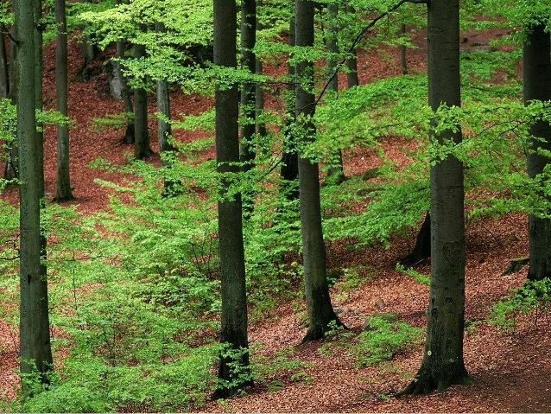

Descrierea tipului de habitat: În amenajamentul UP I Crăciunescu acest habitat Natura 2000 ocupă o suprafaţă de 6,6 ha în suprafața sitului de interes comunitar ROSCI0236 Strei-Hațeg. Conform lucrării „Habitatele din România“ (Doniţă, et al. 2005), pentru zona luată în studiu, acestui habitat îi corespund următoarele tipuri de ecosistem:
- R4109 - Păduri sud-est carpatice de fag (Fagus sylvatica) cu Symphytum cordatum.
Răspândire: Pădurile dacice de fag (Symphyto-Fagiom) se întâlnesc în toţi Carpaţii româneşti, în etajul nemoral. Suprafaţa totală ocupată este de cca. 300000 ha (80000 în Carpaţii Meridionali, 100000 în Carpaţii Occidentali, 120000 în Carpaţii Orientali).
Staţiuni: Condiţiile de vegetaţie sunt corespunzătoare unor altitudini cuprinse între 700-750 m, cu temperaturi medii anuale între 4,0-7,7 grade C, iar precipitaţiile medii anuale sunt cuprinse între 800-1200 mm. Relieful: versanţi cu înclinări reduse - medii, cu diferite expoziţii, coame, platouri, funduri de văi. Substratul litologic este constituit în general din roci bazice, intermediare, rar acide.
Soluri: de tip eutricambosol, districambosol, profunde-mijlociu profunde, slab-mediu acide, eu-mezobazice, umede, eutrofice.
Structura. Fitocenoze edificate de specii europene, mezoterme, mezofite, mezoeutrofe. Stratul arborilor constituit exclusiv din fag (Fagus sylvatica ssp. sylvatica), sau cu puţin amestec de paltin de munte (Acer pseudoplatanus), ulm de munte (Ulmus glabra), rar brad (Abies alba) sau molid (Picea abies); are acoperire mare (80-100%) şi înălţimi de 30-34 m la 100 de ani. Stratul arbuştilor lipseşte sau este slab dezvoltat din cauza umbrei; are exemplare de Daphne mezereum, Sambucus nigra, S. racemosa, Corylus avellana, Lonicera xylosteum, Spiraea chamaedri- dezvoltat variabil, în funcţie de umbrire, poate lipsi în cazul stratului de arbori foarte închis (făgete nude); în general însă bogat în specii ale „florei de mull” având ca elemente caracteristice speciile carpatice Symphytum cordatum, Dentaria glandulosa, Pulmonaria rubra; pe versanţii, umbriţi cu microclimă mai umedă, poate domina Rubus hirtus.
Valoare conservativă: mare.
Compoziţie floristică: Specii edificatoare: Fagus sylvatica ssp. sylvatica. Specii caracteristice: Symphytum cordatum, Pulmonaria rubra, Dentaria glandulosa. Alte specii importante: Actaea spicata, Anemone nemorosa, Galium odoratum, Athyrium filix-femina,
Dentaria bulbifera, Dryopteris filix-mas, Epilobium montanum, Euphorbia amygdaloides, Lamium galeobdolon, Geranium robertianum, Hepatica nobilis, H. transsilvanica, Mercurialis perennis, Mycelis muralis, Oxalis acetosella, Sanicula europaea, Stellaria nemorum ş.a.

B.2.1.2. Specii existente
B.2.1.2.1. Specii de mamifere enumerate în Anexa II a Directivei Consiliului 92/43/CEE
Rhinolophus ferrumequinum (Liliacul mare cu potcoavă)
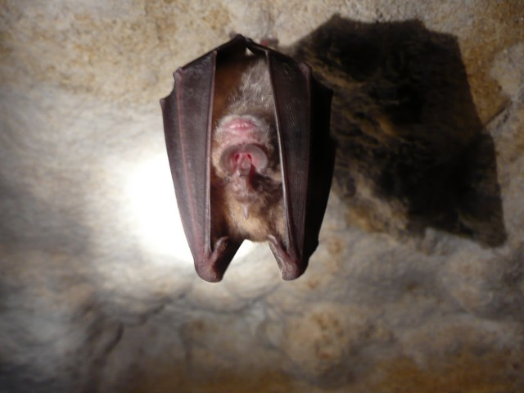
Descriere şi identificare: Pentru reprezentanţii liliecilor cu potcoavă (familia Rhinolophidae, genul Rhinolophus) sunt caracteristice foiţele nazale, formate dintr-o membrană lăţită, ce înconjoară nările, numită potcoavă, o a doua membrană, şaua, cu aspect bifid, îndreptată vertical înainte şi către baza celei de-a treia membrane, lancea, cu aspect de vârf de lance lipită de potcoavă şi prevăzută către bază şi lateral cu mai multe fosete. Aceste formaţiuni, cu rol în dirijarea fasciculelor de ultrasunete emise prin nări, sunt importante la determinarea speciilor de rinolofide. Urechile rotunjite pe marginea internă superioară nu prezintă tragus, dar au o formaţiune caracteristică, numită antitragus. Aripile sunt scurte şi late cu degetele 4 şi 5 egale. Liliacul mare cu potcoavă este cea mai mare specie dintre cele cinci specii răspândite pe teritoriul României. Lungimea antebraţului, în majoritatea cazurilor, depăşeşte 54 mm (LA între 54,0-62,4 mm, valoarea minimă 51,0 mm). Proeminenţa superioară a şeii este înaltă şi bine rotunjită. Privită din faţă, şaua are o formă caracteristică, fiind de obicei contractată în mijloc, iar lancea este, în general, lungă şi are un vârf subţire.
Habitat: Vara se adăposteşte în peşteri, mine părăsite sau clădiri; hibernează în primul rând în adăposturi subterane, în general la temperaturi de peste 7°C. Poate forma colonii de peste o mie de exemplare, uneori împreună cu alte specii, dar se pot observa şi indivizi solitari în hibernare. Vânează în păduri de foioase, sau deasupra păşunilor, livezilor, gardurilor vii şi tufărişurilor. Zborul este lent, în general vânează la înălţimi joase, aproape de sol sau de vegetaţie. Ultrasunetele emise au frecvenţa de energie maximă în jurul valorilor de 77-81 kHz. Aceasta poate varia în funcţie de vârstă sau sex. Durata semnalelor emise este, de regulă, mai lungă decât la liliacul mic cu potcoavă (Rhinolophus hipposideros).
Populaţia: Specia este răspândită din Nord-Vestul Africii, în toată zona mediteraneană, până în centrul Europei. Cel mai nordic punct al distribuţiei este sudul Wales-ului (Marea Britanie). În Europa Centrală, în cursul ultimelor decenii, s-a observat un declin semnificativ al populaţiilor şi o restrângere a ariei de distribuţie. În România specia este semnalată în centrul şi vestul ţării şi în câteva localităţi din Dobrogea.
Ecologie şi comportament: Ultrasunetele emise de această specie sunt destul de puternice, dar foarte bine direcţionate, lucru care limitează posibilităţile de sesizare şi identificare a speciei. Din acest motiv, metodele care se bazează pe monitorizare prin folosirea detectoarelor de ultrasunete nu sunt recomandate pentru această specie. În unele cazuri însă, aceste metode, mai ales cele care se bazează pe sisteme automate, pot fi folositoare pentru identificarea unor rute de zbor şi a potenţialelor habitate de hrănire. În unele cazuri, liliacul mare cu potcavă poate forma colonii de vară sau de hibernare împreună cu alte specii ale genului Rhinolophus sau cu liliacul cărămiziu (Myotis emarginatus), fapt care îngreunează considerabil evaluarea corectă a efectivelor şi monitorizarea.
Myotis myotis (Liliacul comun)
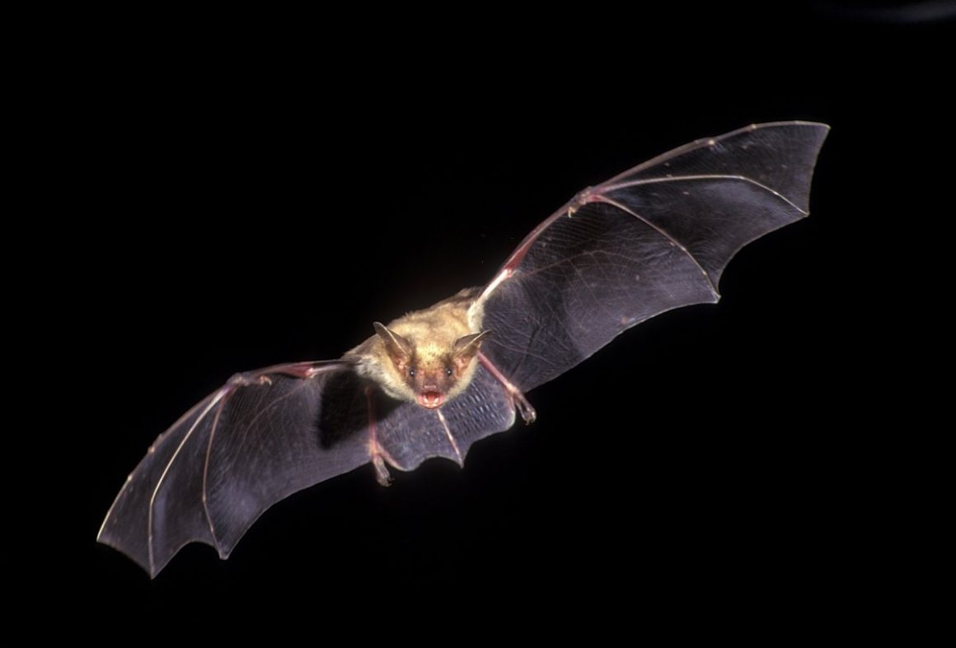
Descriere şi identificare: Specie de talie mare, având lungimea antebraţului cuprinsă între 55,0-67,8 mm. Se caracterizează printr-un bot masiv şi urechi late (>16 mm) şi mai lungi de 24,5 mm (24,4-27,8mm). Marginea anterioară a urechii este curbată în spate, iar marginea posterioară are, de obicei, 7-8 pliuri transversale. Tragusul este lat la bază şi prezintă, la majoritatea indivizilor, o mică pată întunecată în vârf. Blana este de culoare brună sau brun-roşcată pe partea dorsală, iar pe partea ventrală în general alb murdar, sau chiar gălbui în jurul gâtului.
Habitat: Coloniile de naştere alcătuite uneori din câteva mii de exemplare pot fi întâlnite în turnuri de biserici, poduri spaţioase sau în peşteri. Hibernează în adăposturi subterane, peşteri, mine, pivniţe şi în fisuri de stâncă. Vânează cel mai frecvent în păduri de foioase sau mixte, mature, mai rar în păduri de conifere, cu substrat semideschis, capturând o parte importantă a pradei direct de pe sol. Poate parcurge distanţe semnificative (peste 10 km) de la adăposturi până la habitatele de hrănire. Când vânează are un zbor destul de rapid, în general aproape de sol, la o înălţime de 1-2 m, cu capul şi urechile orientate în jos, căutând după insecte. Ultrasunetele emise au energia maximă la 27-35 kHz, iar ritmul este regulat.
Populaţia: Aria de distribuţie a speciei se întinde între coasta europeană a Mării Mediterane şi sudul Olandei, nordul Germaniei şi Poloniei. Limita estică trece prin vestul Ucrainei, până la Marea Neagră. O singură semnalare există şi din sudul Suediei, iar cândva prezent în sudul Marii Britanii, din anii 1990 este considerate dispărută din această zonă. Liliacul comun este una dintre cele mai răspândite specii la nivel naţional, România numârându-se printre ţările cu cele mai semnificative populaţii din Europa. Semnalări ale speciei există din aproape toate regiunile ţării, însă cele mai importante populaţii trăiesc în centrul, vestul şi sud-vestul ţării.
Ecologie şi comportament: Evaluarea numărului exemplarelor în coloniile de naştere şi cele de hibernare este metoda cea mai adecvată pentru monitorizarea speciei. În cazul coloniilor alcătuite din mai multe sute sau mii de indivizi realizarea unor fotografii şi numărarea ulterioară a exemplarelor poate fi considerată o metodă bună, care reduce semnificativ timpul petrecut în adăpost şi astfel deranjarea provocată. În cazul acestei specii 1 m2 al coloniei corespunde cu 1000-1300 exemplare. Formează frecvent colonii mixte cu liliacul comun mic (Myotis oxygnathus), caz în care cele două specii trebuie monitorizate împreună, pentru că identificarea vizuală a exemplarelor în colonii este practic imposibilă. Coloniile arată un grad ridicat de fidelitate faţă de adăposturile de vară şi cele de iarnă. Capturarea exemplarelor la intrarea adăposturilor, inclusiv în cursul perioadei de împerechere, poate furniza informaţii referitoare la procentajul celor două specii în diferite colonii.
Ursus arctos (Ursul brun)
Descriere şi identificare: Blana unui urs brun este deasă, cu două rânduri de peri. Culoarea blănii este destul de variată, de la brun-cafeniu, la rosu sau chiar negru. Coada are până la 13 cm lungime. Ca şi alte specii de urşi, cel brun se poate ridica pe picioarele din spate şi poate sta în această poziţie destul de mult timp. Ghearele lungi de 10-15 cm sunt folosite în special pentru a săpa după rădăcini. Urşii bruni au un cap masiv şi rotund cu un profil facial concav. Masculii sunt cu până la 50% mai mari decât femelele. Lungimea unui urs brun poate ajunge până la 3 metri, cu o înălţime, la nivelul umărului, de maxim 150 cm. Ursul brun poate cântări de la 100 până la 900 de kilograme, în funcţie de subspecie.
Habitat: Preferă habitatele întunecate de pădure, dar nu evită să coboare la deal dacă nu găseşte
mâncare.
Populaţia: Ursul brun se găseşte în România din cele mai vechi timpuri. Până acum 200 de ani acest animal trăia aproape pe tot teritoriul actual al ţării noastre. Începând cu a doua jumătate a secolului al XIX-lea ursul brun a fost exterminat din zonele de câmpie pentru că era un obstacol în extinderea zonelor agricole. Numărul din ce în ce mai mare de vaci crescute în această zonă şi pescuitul excesiv practicat de oameni au fost încă doi factori care au dus la retragerea urşilor în zone din munţii Carpaţi. Astăzi România deţine cel mai mare efectiv european de urşi bruni, după Rusia.
Ecologie şi comportament: Ursul Brun este un animal, de obicei, nocturn. În timpul verii ia în greutate, până la 180 de kilograme, surplus pe care se bazează în timpul iernii, cand devine foarte letargic. Chiar dacă nu sunt nişte animale care hibernează în totalitate, putând fi uşor treziţi, urşii bruni preferă, în timpul iernii, să se adăpostească în locuri ferite, cum ar fi peşteri sau crevăse. Ursus arctos este un animal solitar, deşi, din când în când, un număr mare de exemplare se poate aduna în locuri unde hrana este abundentă şi unde formează ierarhii sociale organizate pe varstă şi mărime. Sezonul de împerechere începe la sfârşitul lunii mai şi se termină la începutul lunii iulie. Femelele se maturizează din punct de vedere sexual dupa 5 ani. Prin procesul de "implantare întârziată", puii sunt născuţi de abia în iarna, când femelele dorm. Dacă femela nu a acumulat destulă grăsime ca să supravieţuiască iernii, embrionul nu se mai dezvoltă şi este absorbit de organismul adultului. La naştere, puii sunt orbi, nu au dinţi, nu au blană şi cântăresc mai puţin de 500 de grame. Se hrănesc cu laptele mamei până în primăvară, când încep să se hrănească şi cu alimente solide.
Lutra lutra (Vidră, Lutră)
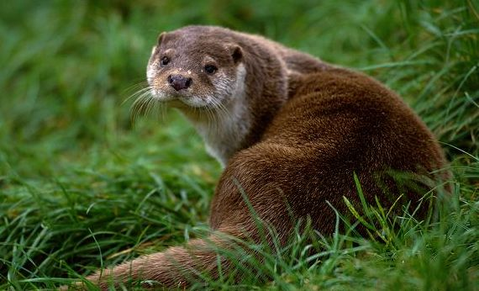
Descriere şi identificare: Lungimea corpului este de 70-90 cm, înălțimea de 30 cm, coada este de 35-40 cm și greutatea între 8-15 kg. Capul este mic, turtit și lat, urechile rotunjite, scurte, puțin ieșite din blana, acoperite de un opercul membranos. Ochii sunt mici, aproape de colțurile gurii, cu pupila rotundă. Buzele groase, cea superioară cu mustăți. Nasul este golaș. Blana de culoare cafeniu-întunecat, cu peri moi, mătăsoși și strălucitori. Pe bărbie, laturi și pe mijlocul buzei superioare câteva pete neregulate de culoare albă. În raport cu corpul, picioarele sunt scurte, au câte 5 degete unite prin membrana de înot.
Habitat: Vidra trăieşte pe malurile apelor curgătoare şi stătătoare, prezenţa ei fiind un indicator al apelor curate, specia fiind sensibilă la poluare, în imediata vecinătate a luciului de apă. Dintre habitatele prioritare la nivel European prezente în România enumărăm: Pădurile aluviale cu Alnus glutinosa şi Fraxinus excelsior (91E0) şi Pădurile ripariene mixte cu Quercus robur, Ulmus laevis, Fraxinus excelsior de-a lungul râurilor mari (91E0).
Populaţia: Populaţia actuală este estimată la 2200-2600 de exemplare. Începând cu jumătatea secolului trecut, datorită vânării şi braconajului, precum şi creşterii gradului de poluare a apelor, populaţia de vidră a cunoscut un regres accentuat. În ultimii ani, populaţia are o tendinţă de stabilizare şi chiar de creştere uşoară.
Ecologie şi comportament: Perioada de reproducere este în lunile ianuarie-februarie iar după o perioadă de gestaţie de 60-65 zile, femela dă naştere, într-o galerie amplasată pe malul apelor, la 1-4 pui care rămân împreună cu mama lor timp de un an de zile. Masculul nu ia parte la creşterea puilor, fiind alungat de femelă cu câteva zile înainte de naşterea puilor. Teritoriul unui exemplar adult variază, în funcţie de abundenţa hranei, de la 2-3 km până la 10-15 km de apă, la extremităţi teritoriile învecinate fiind suprapuse. Hrana constă, în principal, din peşte, dar vidra poate consuma amfibieni, insecte, păsări şi mamifere mici. În general, vidra nu este tolerată de om în zona crescătoriilor de peşte, unde produce pagube.
Ameninţări: Ca posibile ameninţări, se aminteşte poluarea cursurilor de apă, aceasta periclitând atât vidrele, cât şi speciile de pradă. În unele locuri, piscicultorii elimină vidrele din aproprierea heleşteelor, pentru a preveni pagubele produse de acestea (de ex. păstrăvăriile).
Măsuri de management: Se recomandă prudenţă în desfăşurarea activităţilor forestiere din imediata vecinătate a cursurilor de apă, fiind contraindicată eliminarea vegetaţiei subarbustive de pe mal, depozitarea rezidurilor forestiere (de ex. rumeguş) pe malul cursurilor de apă, transportarea materialului lemons peste cursul de apă, etc.

Myotis blythii (Liliacul comun mic)
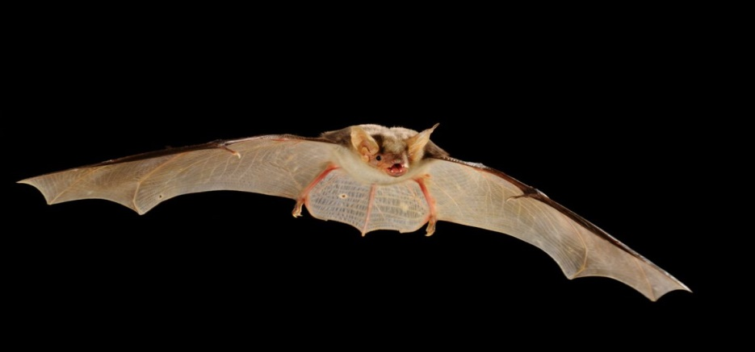
Descriere şi identificare: Liliac de talie puţin mai mică în comparaţie cu liliacul comun; lungimea antebraţului în general este cuprinsă între 50,5-62,1 mm. Urechi înguste (lăţime mai mică de 16 mm) şi mai scurte, cu lungime mai mică de 24,5 mm (21,0-24,3 mm). Marginea frontală a urechii este mai puţin curbată în spate, iar marginea externă a urechii prezintă, în general, 5-6 pliuri transversale. Tragusul în formă de lance este îngust la bază şi atinge ca înălţime jumătate din lungimea urechii. De obicei, abdomenul este de un alb mai strălucitor decât la liliacul comun. Are siluetă mult mai zveltă decât specia pereche şi un aspect al feţei mai “deschis“ datorită botului mai scurt şi a pielii mai netede. Unii indivizi prezintă un smoc de păr albicios la nivelul capului, între urechi. Liliacul comun în general nu are această pată albă.
Habitat: Coloniile de naştere pot fi întâlnite în clădiri sau în adăposturi subterane, fiind alcătuite uneori din câteva mii de exemplare. Hibernează în adăposturi subterane naturale sau artificiale. Coabitează adesea cu liliacul comun în adăposturile de reproducere şi de hibernare. Vânează cel mai frecvent deasupra pajiştilor, păşunilor extensive, deasupra tufărişurilor, a habitatelor de stepă, la marginea pădurilor. Are un zbor regulat, în general la o înălţime de 1-2 m deasupra solului sau a vegetaţiei.
Populaţia: În Europa este prezentă în zona mediteraneană, la nord până în centrul Franţei, Elveţia, Cehia, Slovacia, Ucraina, iar la est până în Caucaz. Este prezentă în Cipru şi Creta, dar lipseşte din Sardinia, Corsica şi Malta. În România este o specie frecventă şi răspândită pe întreg teritoriul ţării, formând în majoritatea cazurilor colonii mixte cu liliacul comun.
Ecologie şi comportament: Formează frecvent colonii mixte cu Myotis myotis, caz în care cele două specii trebuie monitorizate împreună, pentru că identificarea vizuală a exemplarelor în colonii este practice imposibilă. Nici metodele acustice nu oferă o soluţie sigură pentru separarea celor două specii. Coloniile arată un grad ridicat de fidelitate faţă de adăposturile de vară şi cele de iarnă. Capturarea exemplarelor la intrarea în adăposturi, inclusiv în cursul perioadei de împerechere, poate furniza informaţii referitoare la procentajul celor două specii în diferite colonii.

Myotis capaccinii (Liliacul cu picioare lungi)
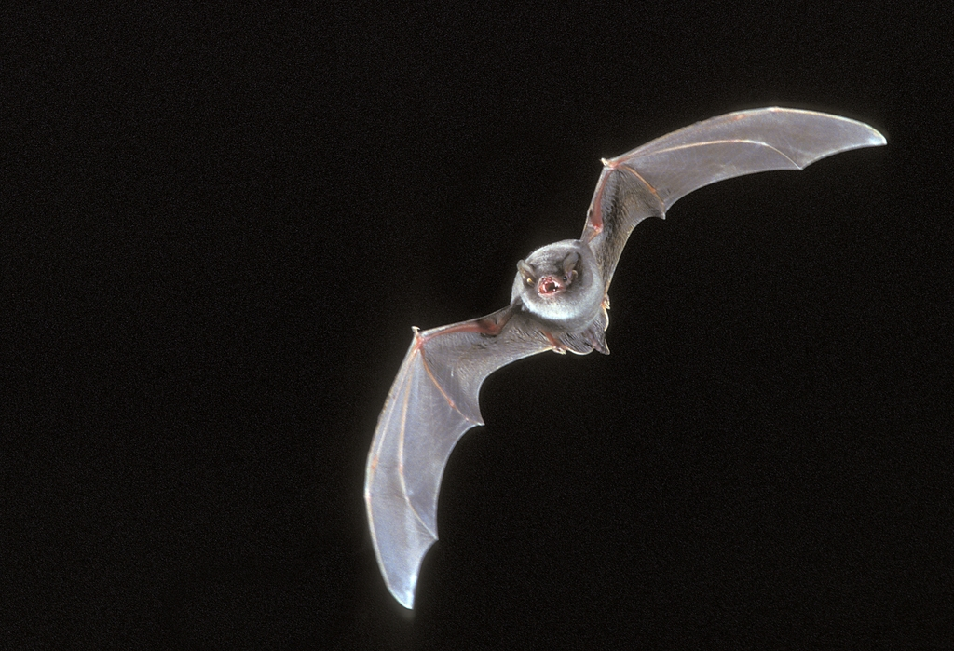
Descriere şi identificare: Specie de talie medie. Plagiopatagiul se inseră pe tibie, deasupra călcâiului. Piciorul este foarte mare, iar tragusul lung, atingând sau chiar depăşind jumătate din lungimea urechii, puţin curbat, în formă de S. Tibia şi uropatagiul sunt acoperite, atât pe partea dorsală cât şi pe cea ventrală, cu păr pufos, de la picior până aproape de mijlocul uropatagiului. Blana de pe spate este cenuşiu deschisă, rar cu nuanţe maronii. Blana de pe partea ventrală este gri. Lungimea antebraţului este cuprinsă între 38,0-44,0 mm (rar mai mult de 43,0 mm). Nările sunt proeminente, dând speciei un profil caracteristic.
Habitat Este o specie caracteristică zonelor carstice cu multe peşteri şi suprafeţelor întinse de apă (râuri, lacuri). Se adăposteşte în peşteri şi galerii de mină pe tot parcursul anului. Exemplarele solitare pot ocupa o varietate de adăposturi: clădiri, fisuri din structura podurilor,
pivniţe, crăpături în stâncă. Vânează aproape exclusiv peste suprafeţe de apă stătătoare sau cu un curs lent. Zboară în cercuri largi peste apă, la o înălţime de 10-25 cm, prada fiind capturată de pe suprafaţa apei sau pescuită din apă cu ajutorul picioarelor lungi şi a uropatagiului. Mai rar vânează şi în păduri sau peste tufărişuri, nu neapărat situate în apropierea suprafeţelor de apă, unde prinde insectele în zbor. Ultrasunetele emise au frecvenţa cu energia maximă la 42-61 kHz. Populaţia: Prezenţa europeană a speciei acoperă în mare parte zona costală a Mării Mediterane, în partea de vest a acestuia având o distribuţie fragmentată. Numai în Peninsula Balcanică aria de distribuţie pătrunde adânc în zona continentală. În România specia a fost semnalată în sud-vestul ţării (Oltenia şi Banat) şi în Dobrogea.
Ecologie şi comportament: Evaluarea numărului exemplarelor în coloniile de naştere şi cele de hibernare este metoda cea mai adecvată pentru monitorizarea speciei. În cazul coloniilor mari realizarea unor fotografii şi numărarea ulterioară a exemplarelor poate fi considerată o metodă bună, care reduce semnificativ timpul petrecut în adăpost şi astfel deranjarea provocată. În cazul acestei specii 1-2 m al coloniei corespunde cu aproximativ 2000 de exemplare. Metodele acustice nu sunt eficiente în monitorizarea speciei unde trăieşte simpatric cu liliacul de apă.

Canis lupus (Lupul)
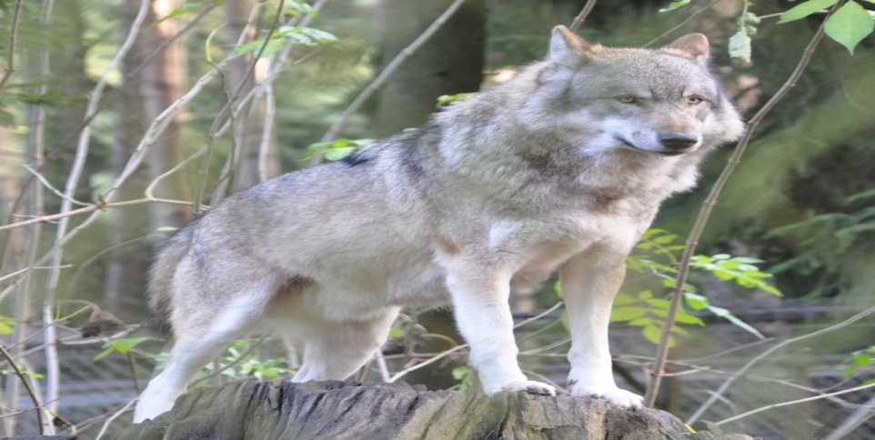

Descriere şi identificare: Este asemănător unui câine lup, de culoare cenuşie, cenuşie-gălbuie, cenuşie-roşcată sau cafenie-sură. Are talia relativ mare, 35-50 kg. Caracteristice sunt urechile mai mici decât la câine, ascuţite şi îndreptate în jos, coada relativ scurtă şi mediu de groasă, picioarele puternice cu păr mai mărunt, de care nu se agaţă zăpada. Prezintă ochii inconfundabili, uşor mai depărtaţi decât la câine şi puţin oblici. Gâtul puternic, cu guler iarna, picioarele anterioare ce par mai înalte şi partea din faţă mai puternică dau lupului aspectul unui animal robust şi plin de forţă. Dimorfismul sexual este foarte slab evident.
Habitat: Preferă pădurile întinse de munte. Coboară deseori şi în regiunea de dealuri înalte, instalându-se în regenerări forestiere întinse şi dese, ori în râpe adânci acoperite cu mărăcinişuri greu de străpuns. Accidental este întâlnit şi în zona de câmpie. Uneori apare şi în sudul Dobrogei, venit cu certitudine dinspre Bulgaria. Cu toate că este ataşat de teritoriul ocupat, lupul nu este staţionar, schimbându-şi zilnic locul de şedere. În vastul teritoriu pe care-l stăpâneşte, se deplasează până la 30-40 km, şi chiar mai mult. într-o singură noapte, atunci când necesităţile de hrănire îi impun acest lucru.
Populaţia: Lupii au fost exterminaţi din toate ţările Europei Centrale şi de nord în perioada secolului XIX şi al doilea război mondial. Au mai rămas populaţii în Portugalia, Spania, Italia, Grecia şi Finlanda, deşi lupii au repopulat în mod natural multe părţi ale Europei; recolonizând Franţa, Germania, Suedia şi Norvegia. Cele mai mari populaţii sunt întâlnite în Europa de est, România, Peninsula Balcanică şi Polonia. În România, lupul, vânat frenetic în vremea lui Ceauşescu, nu mai prezintă un areal continuu, nenumărate goluri fiind create de vânarea necontrolată. În mod natural lupul se găseşte în România în Delta Dunării, în golul alpin, prezentând o mare amplitudine ecologică, datorată inteligenţei sale deosebite.
Ecologie şi comportament: Trăieşte în haite formate din perechea conducătoare şi din puii din anul respectiv. Iarna, la haită se adaugă şi exemplarele din anul precedent şi alte exemplare înrudite, aşa încât haitele de 5-6 indivizi se pot mări în mod excepţional până la 25-30 exemplare. De reţinut acest aspect al asocierii familiale a lupilor. Când se apropie fătarea, femela se izolează cu lupul ales, care o ajută efectiv la creşterea progeniturii. Perechile de lupi se formează în perioada decembrie-februarie. De obicei mai mulţi lupi urmăresc lupoaicele în călduri. În final, lângă fiecare femelă rămâne lupul cel mai puternic. Ierarhia se stabileşte prin lupte violente, atunci când comportamentul de intimidare a adversarului un este suficient. Perechea conducătoare se păstrează mai mulţi ani, dacă niciunul dintre parteneri nu dispare. Împerecherea are loc în luna februarie. Perioada de gestaţie este de 9 săptămâni (62-64 de zile), după care femela fată 3-8 pui, orbi în primele 10-14 zile. Pentru fătare lupoaica îşi pregăteşte un culcuş bine adăpostit, în locuri greu accesibile, în crăpături de stânci, în găuri, în vizuini de viezure lărgite etc. Culcuşul este amplasat întotdeauna în apropierea unei surse de apă.
Ameninţări: În România există o serie de ameninţări la adresa populaţiei de lup, precum fragmetarea habitatului, braconajul, lipsa unui management din partea autorităţilor şi a unor informaţii ştiinţifice actualizate sau imaginea negativă creată în jurul speciei.

B.2.1.2.2. Specii de amfibieni şi reptile enumerate în Anexa II a Directivei Consiliului 92/43/CEE
Bombina variegata (Buhai de baltă cu burta galbenă)
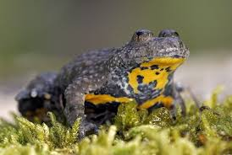
Descriere şi identificare: Specie cu corpul turtit, de 4-5 cu lungime, botul scurt şi rotunjit, partea dorsală gri pământie sau măslinie, verucoasă, cu negi ascuţiţi şi vârf cornos. Pupila este triunghiulară, în formă de inimă. Partea ventrală marmorată cu pete galbene pe câmp albastru-cenuşiu spre negru şi uneori cu puncte albe. Mormolocii au abdomen cenuşiu-albăstrui cu puncte negre-albăstrui şi palme şi tălpi galbene sau portocalii.
Habitat: Ochiuri de apă situate pe drumurile forestiere, şanţuri, meandrele pâraielor, iazuri, lacuri etc., din etajul submontan însă poate fi găsită până la 1500 m altitudine. Este prezentă atât în habitatul forestier mai ales în poieni şi lizieră cât şi în pajişti.
Ecologie: Reproducerea are loc în aprilie-iunie în ochiuri de apă însorite. Ponta depusă izolat sau în pachete, cade la fundul apei. Mormolocii apar la 8-10 zile de la depunerea pontei. Ei se hrănesc cu plante şi detritus pe când adulţii se hrănesc cu insecte, viermi şi moluşte. Hibernarea are loc în pământ sau nămol începând cu lunile octombrie-noiembrie. De asemenea în verile secetoase se refugiază în adăposturi subterane. Buhaiul de baltă este activ atât ziua cât şi noaptea. Ajung la maturitatea sexuală după trei ani.
Ameninţări: Trecerea vehiculelor prin bălţile în care sunt concentrate larvele sau sunt prezenţi adulţi, utilizarea pesticidelor, poluarea apelor, modificarea/dispariţia habitatelor de reproducere.
Triturus cristatus – triton cu creastă
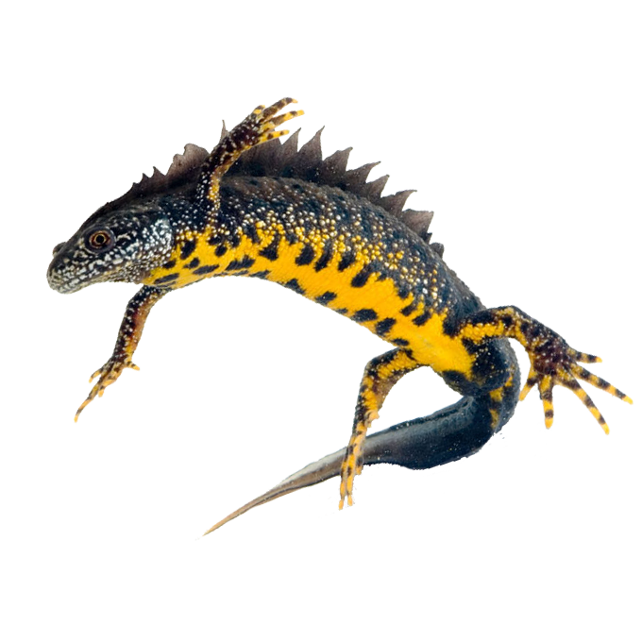

Descriere
Tritonul cu creastă este cea mai mare specie de triton de pe teritoriul Europei (femelele putând ajunge până la 18 cm), dar și cea mai periclitată. Corpul său este robust, cu pielea rugoasă, capul lat, botul rotunjit şi coada egală sau mai scurtă decât restul corpului, iar în perioada de reproducere, masculul prezintă o creastă dorsală înaltă şi dinţată, care pleacă din zona occipitală și ajunge până în vârful cozii. Coloritul este brun-închis spre negru, cu pete albe pe lateral, inclusiv pe cap. Pe abdomen, este galben până la portocaliu, cu pete negre, neregulate, ce alcătuiesc un desen mozaicat (deoarece acest model variază mult între indivizi, dar se modifică puţin de-a lungul timpului, poate fi folosit pentru identificarea individuală a animalelor). Această specie are nevoie de bălți mari, cu vegetație submersă bogată pentru a-i oferi protecție. Stă în apă între lunile martie-iunie (unele exemplare rămân tot timpul anului), apoi iese pe uscat, dar rămâne în apropiere și își desfășoară activitatea pe timp de noapte. Ziua stă ascuns sub pietre, în găuri din pământ, sub frunzar sau buşteni căzuţi. Atunci când este deranjat, secretă o substanţă albicioasă toxică, cu miros caracteristic.
Hrană:Tritonul cu creastă este o specie extrem de vorace, hrănindu-se atât cu artropode şi râme, cât şi cu mormoloci şi tritoni mai mici.
Reproducere: În această perioadă, masculii se adună în grupuri şi execută dansuri nupţiale în faţa femelelor. După fecundare, femela depune peste 100 ouă izolate pe plante (din care multe nu se dezvoltă), în lunile martie-aprilie, iar larvele eclozează după 2-3 săptămâni.
Perioadă critică: Specia este îndeosebi vulnerabilă în perioada de reproducere şi până la metamorfoza larvelor (martie-iulie), când modificările caracteristicilor mediului acvatic pot influenţa supravieţuirea noilor generaţii de tritoni.
Habitat: Tritonul cu creastă este o specie predominant acvatică, preferând ape stagnante sau lin curgătoare, cu vegetaţie palustră şi expunere parţială la soare. Poate fi întâlnit şi în bazine artificiale (locuri de adăpat, iazuri, piscine), rareori în şanţuri sau urme de cauciucuri acoperite cu apă. În perioada de viaţă terestră, preferă pajiştile umede sau pădurile de foioase, putând parcurge chiar câteva sute de metri de la habitatul acvatic până la cel terestru.
Răspândire: Este întâlnit în mare parte din Europa centrală şi de nord, din nordul Franţei şi Marea Britanie până în Munţii Urali. În România, este răspândit aproape pretutindeni, la altitudini cuprinse între 100-1000 m, lipsind doar din Dobrogea şi lunca Dunării, unde este înlocuit de Triturus dobrogicus.
Triturus vulgaris ampelensis
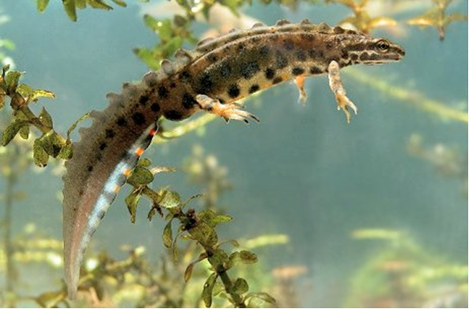
Descriere şi identificare: Relativ greu de deosebit în faza terestră de T. v. vulgaris. Deosebirile sunt maxime la masculi în timpul perioadei de reproducere. Creasta dorsala este puţin înaltă (2-4 mm), dreapta sau doar uşor vălurită. Apare în spatele ochilor, în regiunea occipitala şi creşte în înălţime atingând un maxim în zona cloacei. Sunt prezente muchii dorso-laterale, mai puţin dezvoltate însă ca la masculii de *T. montandoni*, ceea ce confera o forma pătrată în secţiune. Coada se termina cu un filament negru, lung de câţiva mm. Destul de frecvent apar indivizi fără pete pe guşă sau abdomen, în special la femele.
Habitat: Nu traieşte decât în zone de deal şi de munte, între 300-1200 m.
Distribuţia: Subspecie endemică pentru Romania, râspândit în interiorul arcului carpatic, în Munţii Apuseni. Prezintă o larga zona de intergradare cu subspecia nominata. Populaţiile sunt în decline pe întregul areal.
Ecologie şi comportament: Întra foarte devreme în apă, uneori chiar din februarie, întai masculii, apoi femelele. Perioada de reproducere durează până în aprilie-mai. La masculi apar în perioada de reproducere caractere sexuale secundare foarte bine dezvoltate. Întrucât transferul spermatozoizilor se realizeaza fara amplex, masculul realizeaza o întreaga parada sexuala, de o complexitate şi frumuseţe deosebită, în faţa femelei. Trebuie menţionat că în cursul paradei partenerii nu se ating, transferul spermatozoizilor realizandu-se prin intermediul unui spermatofor, depus de mascul pe substrat şi cules cu cloaca de către femela. Spermatozoizii sunt păstraţi apoi de femela timp de câteva săptămani într-o formaţiune anatomica numită spermatecă. Femelele depun ouăle eşalonat în timp, putandu-se împerechea de mai multe ori în timpul unui sezon, în condiţii favorabile. O femelă poate depune până la 400 de ouă. Adulţii părăsesc mediul acvatic după reproducere. În lacurile şi bălţile din zona de deal şi munte perioada de reproducere este decalată şi se poate prelungi până în iulie, în functie de temperatură.
Măsuri luate şi necesare pentru ocrotire: Având un areal restrâns este considerat vulnerabil la nivel naţional.

B.2.1.2.3. Specii de peşti enumerate în Anexa II a Directivei Consiliului 92/43/CEE
Amenajamentul silvic UP I Crăciunescu nu are nicio influenţă directă sau indirectă cu speciile de peşti sau cu habitatul acestora, totuşi se amintesc următoarele măsuri ce trebuie avute în vedere:
- în lungul cursurilor de apă va fi păstrată o zonă tampon de 50 m pe ambele maluri;
- traversarea cursurilor de apă cu buşteni se va face obligatoriu pe podeţe de lemn iar platformele primare şi organizările de şantier vor fi amplasate la o distanţă de minim 50 m de albia minoră a acestora.
Barbus meridionalis (Mreană vânătă)
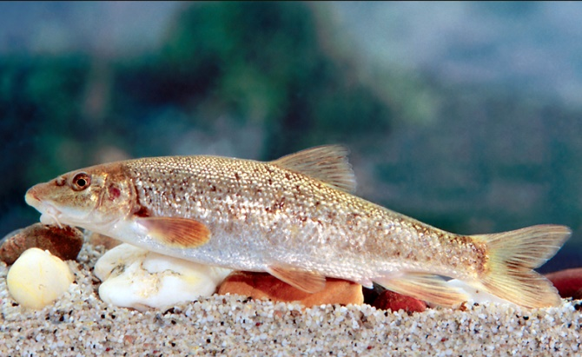
Descriere şi identificare: Lungimea obişnuită a corpului 10-25 cm; maximală 40 cm. Greutatea corpului obişnuită 400-500 g; maximală 1,500 kg. Are corpul alungit, subcilindric (aproximativ cilindric), uşor comprimat lateral, acoperit cu solzi mijlocii persistenţi şi cu mucus foarte abundent. Profilul dorsal arcuit, convex şicel abdominal aproape drept. De-a lungul liniei laterale sunt dispuşi 52-59 solzi. Capul este relativ mare, alungit, cu un bot ascuţit. Fruntea uşor bombată. Gura este subterminală (inferioară), semilunară, prevăzută cu buze cărnoase şi două perechi lungi de mustăţi: una pe buza superioară, cealaltă în colţurile gurii. Dinţii faringieni dispuşi pe 3 rânduri. Buza inferioară este foarte cărnoasă, trilobată, lobul medial este în formă de limbă cu marginea posterioară liberă, neataşată de bărbie. Ochii sunt relativ mici. Înotătoarea dorsală scurtă, cu o margine dreaptă sau puţin convexă şi este formată din 7-8 raze moi şi 2-3 raze spinoase (spini), dintre care ultima rază spinoasă aproape neîngroşată şi
lipsită de zimţi. Înotătoarea dorsală începe înaintea înotătoarei ventrale; înălţimea ei este cuprinsă de 5,3-6,1 ori în lungimea corpului. Înotătoarea anală scurtă şi înaltă cu o margine aproape dreaptă; culcată, ajunge până la baza înotătoarei caudale. Înotătoarea caudală este slab excavată.
Habitat: Este unul dintre peştii cei mai caracteristici pentru râurile noastre din regiunile de deal.
Populaţie: Nu există studii populaţionale pe regiuni întinse astfel încât să fie posibilă o aproximare statistică relevantă a dimensiunilor populaţiilor acestei specii.
Ecologie: Preferă ca loc de trai acele porţiuni ale râului în care viteza curenţilor este relativ mare, iar albia este alcătuită din pietre şi pietriş, unde, în adânciturile formate de vârtejuri sau la adăpostul pietrelor mai mari, poate găsi loc de refugiu şi de pândă în timpul zilei. Îi plac locurile în care canalele cu ape reziduale se varsă în râu, precum şi bancurile de nisip formate de căderile de apă care au luat naştere ca urmare a diferitelor lucrări hidrotehnice; în adânciturile acestora se strange multă hrană, prin care ea scurma în voie. Îi plac de asemenea adânciturile malurilor, săpate de curenţii apei, gropile, în care se ascunde adeseori în timpul zilei; ea părăseşte aceste ascunzători când se înserează sau peste noapte. Fiind o bună înotătoare, ea parcurge zilnic distanţe relativ mari în căutarea hranei. Exemplarele mai tinere se deplasează în grupuri, spre deosebire de cele mature. Mreana nu este un peşte de pradă. Se hrăneşte în principal cu larvele de insecte, ramele, melcii şi unele crustacee mici care trăiesc pe fundul apei. Consumă deci aproape numai hrană de origine animală, dar nu-i displac nici resturile vegetale de pe fundul râului, intrate în descompunere, devorând uneori chiar şi icrele depuse de alţi peşti pe albia râului. “Gustă” aproape tot ceea ce curenţii îi aduc în cale, folosindu-se pentru aceasta de gura dispusă inferior, precum şi de perechile de mustăţi alăturate.
Sabanejewia aurata (Dunariţa)
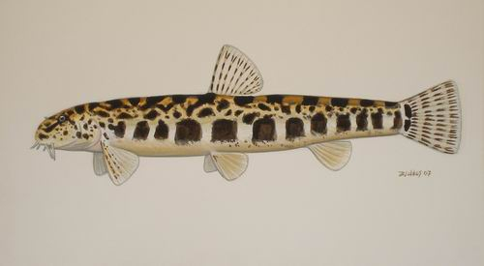
Descriere şi identificare: Sabanejewia Aurata - face parte din supraclasa peştilor osoşi, osteichthyes, clasa actinopterygii, subclasa neopterygii, infraclasa teleastei, supraordinul ostariophysi, ordinal cypriniformes, familia cobitidae, genul cobitis aurata. Înălţimea acestor peşti este variabilă. Au câte 5-17 pete laterale, de mărime şi aspect foarte variabile. În lungul musculaturii laterale, septul nu apare ca odunga longitudinală neagră, nu este vizibil prin transparenta tegumentului, iar petele laterale nu se contopesc cu el. La baza
totdeauna are câte o pată, dorsală şi ventrală, mică. În apele noastre, specia este reprezentată prin 4 subspecii. Dunăriţa are lungimea de 5-10 cm, şi în gura la mascul se găsesc 7-8 dinţi faringieni şi 9-11 la femele. Corpul dunăriţei, este relativ scurt, înalt şi gros. Înălţimea sa maximă se cuprinde de 5-6 ori în lungime fără coadă. Are spatele arcuit. În zona pedunculului codal, dorsal şi în jumătatea posterioară, are o muchie adipoasă tare , care în partea ventrală este slab vizibilă la bază. Are solzii, mici, ce se acoperă unii pe alţii. Linia laterală este scurtă, şi intrece cu putin baza. Dunărita are gura potrivit de mare, cu 6 mustăţi relativ de lungi şi are lobulii buzei inferioare întregi, slab ondulaţi sau cu 2-3 mameloane foarte mici. Ochii sunt mici, foarte apropiaţi de frunte. Coloraţia generală a dunăriţei este cafeniu-violaceu. Pe spate are 5-8 pete dreptunghiulare, întunecate, cu reflexe aurii, ce alternează cu 5-8 spaţii mai înguste, galbene-nisipii, uneori roşcate, ce se întind în părti şi pe laturi. Laturile au 6-11 pete mai mult sau mai puţin dreptunghiulare. Abdomenul este alb argintiu sau albviolaceu la exemplarele tinere. La baza cozii, pe pedunculul codal are două pete alungite ce se ating între ele şi mai întunecate decât restul petelor de pe corp. Între nări are o pată în formă de X sau semilunară.
Habitat: Trăieşte în râuri de la munte până la şes, preferă fundul de prundiş amestecat cu nisip, dar se întâlneşte frecvent şi în porţiunile exclusiv nisipoase ale râurilor. Destul de frecvent se întâlneşte şi pe fund argilos, sub malurile verticale, la rădăciniile sălciilor. În râurile nisipoase cea mai mare parte a timpului se îngroapă în nisip. Lipseşte în râurile sau porţiunile cu fund mâlos.
Populaţie: Nu există date la nivel naţional care să permită o aproximare statistică relevantă a
dimensiunilor populaţiilor acestei specii.
Ecologie şi comportament: Cerinţele ecologice necesare supravieţuirii speciei sunt satisfăcute în râurile curate, bine oxigenate, cu fund nisipos sau amestec de nisip şi prundiş, din zona de şes până în zona de munte. Indivizii speciei se îngroapă în nisip sau scurmă cu botul în nisip pentru a găsi hrană. Sezonul de reproducere începe din luna Mai si durează până în mijlocu verii, luna Iulie.
Măsuri luate şi necesare pentru ocrotire: Măsurile necesare pentru ocrotire sunt: monitorizarea cursurilor de apă, menţinerea nivelului natural de apă prin interzicerea drenajelor şi a îndiguirilor care pot duce la scăderea/creşterea nivelului apei, limitarea intervenţiilor asupra cursurilor de apă prin construcţii care pot reprezenta bariere pentru deplasarea peştilor, limitarea exploatării depunerilor de nisip şi pietriş din albia râurilor, limitarea intervenţiei asupra albiei râului prin exploatarea materialului aluvial, monitorizarea şi controlul lucrărilor de regularizare a albiei râurilor, eliminarea activităţilor de braconaj, reglementarea şi controlul activităţilor de pescuit.
Cottus gobio (Zglăvoancă)
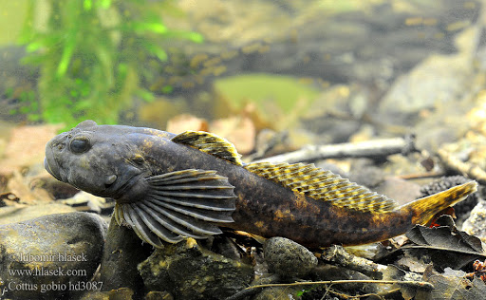
Descriere şi identificare: Corpul alungit şi gros este cilindro-conic, aproape rotund în partea anterioară şi uşor comprimat posterior. Linia laterală este completă, mergând pe mijlocul flancurilor şi ajunge până la baza înotătoarei caudale. Capul este mare, aplatizat şi gros. Gura terminală, destul de largă, ajungând până sub ochi; fălcile şi vomerul sunt prevăzute cu serii de dinţi foarte fini. Falca inferioară este puţin mai scurtă. Botul scurt şi rotunjit. Ochii sunt de mărime mijlocie, privind în sus. Capul şi corpul sunt lipsite de solzi; rareori, sub înotătoarele pectorale, se găsesc solzi izolaţi. Cele două înotătoare dorsale sunt foarte apropiate, chiar unite la bază printr-o mică cută tegumentară. A doua înotătoare dorsală este considerabil mai înaltă şi mai lungă ca prima înotătoare dorsală. A doua înotătoare dorsală e mai lungă şi înaltă decât înotătoarea anală. Înotătoarea anală este opusă celei de a doua înotătoare dorsală. Înotătoarele pectorale sunt mari şi largi, în formă de evantai, atingând începutul înotătoarei anale. Înotătoarele
ventrale înguste, scurte, fără a atinge anusul. Înotătoarea caudală uşor rotunjită la vârf.
Habitat: Specie reofilă, răpitoare, din pâraie şi râuri de munte, rar în lacuri de munte. Stă cel mai
adesea sub pietre, de unde pândeşte apropierea prăzii. Apare mai rar în râurile de deal şi şes, însă doar în sectoarele cu curgere rapidă, unde se asigură un pat de curgere pe un fund pietros.
Populaţie: Nu există studii populaţionale pe regiuni întinse astfel încât să fie posibilă o aproximare statistică relevantă a dimensiunilor populaţiilor acestei specii.
Ecologie: Este o specie puţin mobilă, dar dacă este deranjată se deplasează pe o distanţă scurtă. Este strict sedentară şi nu interprinde migraţii. Se reproduc primăvara, în martie-aprilie. Masculii sunt teritoriali. Ei sapă cuibul sub pietre de dimensiuni mai mari pentru a atrage femele. În acelaşi timp emit un sunet care seamănă cu bătaie („knocking”), care ar putea avea rolul de a atrage femelele dar ar putea avea o funcţie teritorială. Masculii păzesc ponta până la eclozare, care are loc la 4-5 săptămâni de la depunerea icrelor. Alevinii sunt la început semipelagici. Maturitatea sexuală este atinsă la vârsta de doi ani.
Măsuri luate şi necesare pentru ocrotire: Pentru menţinerea unei populaţii viabile de Cottus gobio, este necesară informarea şi educarea localnicilor dar şi a turiştilor, dar şi acţiuni directe. Aceste acţiuni directe ar fi reducerea poluării apelor din surse industriale, prin depozitarea deşeurilor în râuri etc. Stoparea pescuitului cu plasă în habitatele specifice speciei. Oprirea construcţilor hidrotehnice pe râuri de munte, deoarece ecestea reduc debitul. Stoparea exploatării pietrişului, fiindcă acestea reprezintă un element important în reproducerea speciei.
Eudontomyzon danfordi (Chişcarul)
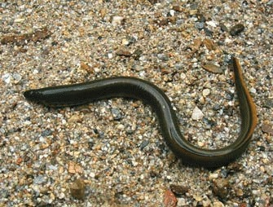
Descriere şi identificare: Uşor de recunoscut după forma cilindrică a corpului, gura rotundă prevăzută cu formaţiuni odontoide tari, cornoase şi lipsa înotătoarelor perechi. Pe spinare, spre coadă, posedă două înotătoare dorsale unite - la exemplarele în vârstă - şi distanţate la
tineret. Are şi o înotătoare caudală. Întreaga înfăţişare aduce mai mult cu un şarpe. Ajunge până la 30 cm lungime. Spatele este albastru-cenuşiu sau cenuşiu-cafeniu închis; laturile - cenuşiu-gălbui; abdomenul galben deschis sau albicios. Stă ascuns în tulbureala apei, în nămol, iese de acolo pentru a ataca peştii (zglăvoaca, păstrăvul, grindelul, mreana vânătă, mihalţul) de care se agaţă imediat cu gura sa rotundă ca o ventuză de piele şi cu ajutorul lamelor tăioase, despică repede carnea şi suge sângele. Nu-I displac cadavrele de peşti sau a altor animale. Larvele stau ascunse în nămol şi nu atacă peştii, hrănindu-se cu animale mici şi resturi organice.
Habitat: În zonele râurilor şi lacuri de şes , Dunare (şi bălţile ei), în bălţi de şes.

B.2.1.2.4. Specii de nevertebrate enumerate în Anexa II a Directivei Consiliului
92/43/CEE
Osmoderma eremita (Gândacul sihastru)
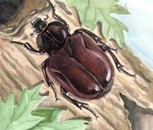
Descrierea şi indentificarea: Corpul brun închis sau negrucafeniu, cu luciu bronzat, este punctat şi glabru dorsal. Capul este impresionat dorsal la masculi, puţin convex, cu punctuaţie foarte deasă şi rugoasă la femele. Pronotul cu două carene longitudinale, mediane, fine şi cu câte o tuberozitate laterală, alungită; discul pronotului cu un şanţ longitudinal, median. Elitrele punctate des, cu rugozităţi la masculi şi cu punctuaţie şi rugozităţi mult mai fine la femele. Pigidiul convex, cu punctuaţie rară. Picioarele potrivite ca lungime au tibiile anterioare cu câte 3 dinţi la marginea exterioară, iar cele posterioare cu câte 2 dinţi la partea interioară. Antenele scurte şi groase. Lungimea corpului - 22-26 mm.
Habitat: Specia se întâlneşte în pădurile de foioase bătrâne, livezi şi parcuri cu copaci bătrâni şi scorburoşi.
Biologie si ecologie: Perioada de dezvoltare (de la ou până la adult) durează 3 ani. Femela depune ouăle sub scoarţa arborilor bătrâni sau în scorburile acestora. Larva trăieşte în lemnul putrezit al scorburilor diferitelor esenţe cu frunze căzătoare (măr, păr, stejar, plop). Adulţii sunt activi în decursul perioadei iunieseptembrie, când pot fi observaţi zburând pe diferite flori.
Areal: Specia este răspândită în Europa, exceptându-se partea septentrionala; a fost semnalată în Belorusia, România, Rusia europeană (la nord până la Sankt Petersburg, iar la sud până la graniţa sudică a zonei antestepelor), Ucraina, Caucazul de Nord.
Măsuri de protecţie şi conservare: interzicerea colectării speciei de către colecţionari; protejarea biotopilor caracteristici (pădurile şi parcurile cu arbori seculari). Specia este inclusă în anexele Convenţiei de la Berna ca specie rară şi ameninţată cu dispariţia.
Gortyna borelli lunata (fluture)
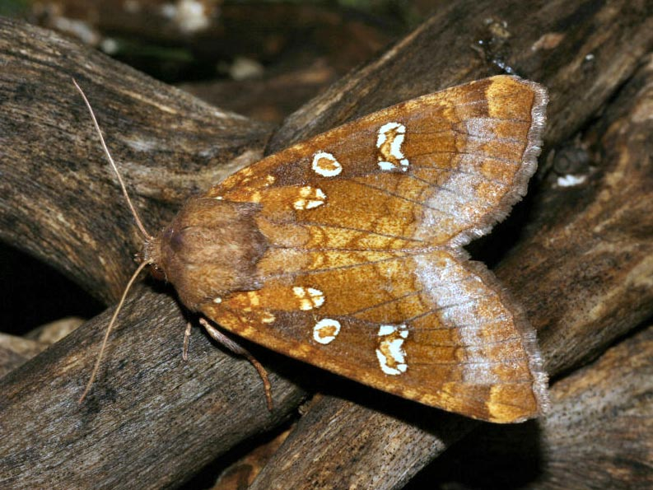
Numit uneori și bufniță rădăcină linie de păr, este o „molie” și aparține familiei de bufnițe (Noctuidae). Vârfurile aripii sunt colorate auriu până la maro roșiatic. Desenul aripii se caracterizează prin trei pete albe, rotunjite, cu centre galbene ocre și un bandaj maro închis lângă marginea din spate a aripii. Părul puternic al corpului formează un corn dublu în spatele capului. Omidele se hrănesc cu rădăcinile firului de păr medicinal (Peucedanum officinale), ceea ce explică numele german al speciei.
Lungime: 55 mm
Timp de dezvoltare: 1 an
Durata zborului: mijlocul lunii septembrie până la mijlocul lunii octombrie

Austropotamobius torrentinum (rac de ponoare)

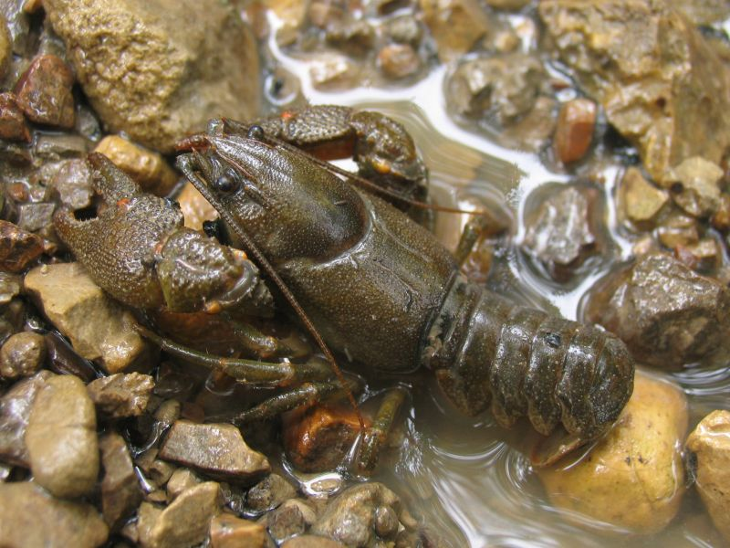

Descrierea şi indentificarea: Este un rac ce rar depăşeşte 10 cm în lungime. Crusta este netedă iar coloritul dorsal variază de la brun-închis până la portocaliu-deschis sau chiar alb, în funcţie de mai mulţi factori (printre care şi perioada de la ultima năpârlire, vârsta sau caracteristicile habitatului). Partea ventrală este mai deschisă la culoare şi tinde spre alb-crem albicios, mai intens pe partea ventrală a cleştilor. Forma rostrului este de triunghi isoscel, neted şi cu marginile fine. Apexul este scurt în comparaţie cu al racului-de-râu. Postorbital există o singură creastă fină, fără spin. Zona cervicală este netedă. Cleştii sunt relativ puternici, asemănători cu cleştii racului-de-râu dar cu pensele mai scurte. Propoditul are o scobitura mediană mărginită de doi tuberculi iar dactilopoditul un singur tubercul în treimea proximală. Specie indigenă, ocupă un areal îngust în centrul şi sudul Europei, centrul genetic fiind în zona munților Dinarici. Limita nordică a arealului actual de răspândire este Germania şi Republica Cehă, la vest ajunge până în Luxemburg şi estul Franţei, la est până în România şi Bulgaria iar la sud Grecia şi chiar Turcia (Souty-Grosset et al. 2006). Arealul de distribuţie pentru România cuprinde zona montană şi submontană de sud-vest, până la valea Jiului.
Habitat: Habitatul preferat îl reprezintă apele curgătoare curate (izvoare, pâraie) dar poate fi întâlnit şi în râuri sau chiar lacuri din zona montană. Contrar numelui popular nu este o specie caracteristică apelor subterane unde poate totuşi ajunge odată cu viiturile. De obicei preferă galeriile pe care le sapă în maluri de pământ dar frecvent trăieşte ascuns şi printre rădăcinile submerse ori sub pietre sau bolovani. Este activ mai cu seamă noaptea consumând aproape orice fel de hrană, din acest motiv reprezintă un adevărat sanitar al apelor. Juvenilii consumă preponderent hrană animală reprezentate de macronevertebrate acvatice în timp ce adulţii consumă frecvent hrană vegetală şi chiar frunze de foioase căzute în apă. Este foarte sensibil la deficitul de oxigen şi la poluanţi chimici, în satele unde se practică spălatul tradiţional în albia râurilor populaţiile pot suferi pierderi masive datorită detergenţilor. O mare problemă pentru specie o reprezintă regularizările de torenţi sau antropizarea regiunii submontane. Duşmanii naturali sunt vulpea, lupul, ursul, bursucul - pentru adulţi, peştii fiind o ameninţare numai pentru juvenili. O reală ameninţare o reprezintă însă extinderes speciilor nord-americane introduse în Europa, Pacifastacus leniusculus fiind capabil să extermine o populaţie în 4-5 ani. Bolile parazitare de natură virală, bacteriană sau ciupercile sunt întâlnite şi la această specie însă oomycetul introdus odată cu speciile nord-americane Aphanomyces astaci, în faţa căruia speciile autohtone nu au anticorpi, reprezintă cauza majoră a eliminărilor cauzate de speciile non-indigene. Ectoparazitismul, fără a produce pagube, este frecvent întâlnit prin specii de branhiobdelide.
Ameninţări: Modificarea habitatelor specifice prin activităţi de pescuit sau modificări asupra modului de folosinţă.
Pholidoptera transsylvanica (Cosaş transilvanean)

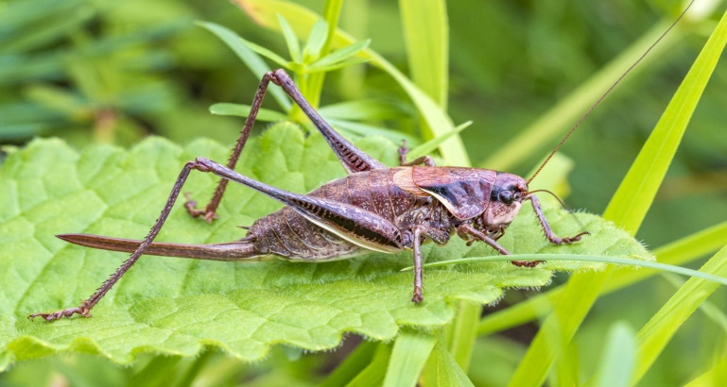

Descrierea şi indentificarea: Ortopter de 20-24 mm masculul şi 25- 27 mm femela, cu colorit castaniu-negricios cu câte o dungă deschisă pe părţile postero-laterale ale pronotului. Femurele posterioare şi abdomenul sunt galbene ventral, elitrele sunt cafenii închis.

Biologie si ecologie: Adulţii sunt activi de la sfârşitul lui iunie până în octombrie. Ponta este depusă în sol în iulie-septembrie, iernarea făcându-se în stadiul de ou. Larvele apar în luna mai, acest stadiu durând până în iulie.
Areal: A fost găsită în poienile de pe Valea Bei şi în apropierea Cantonului Damian.

Ameninţări: Modificarea habitatelor specifice prin activităţi de campare, păşunat, cosit sau modificări asupra modului de folosinţă.
Isophya costata (cosaș)

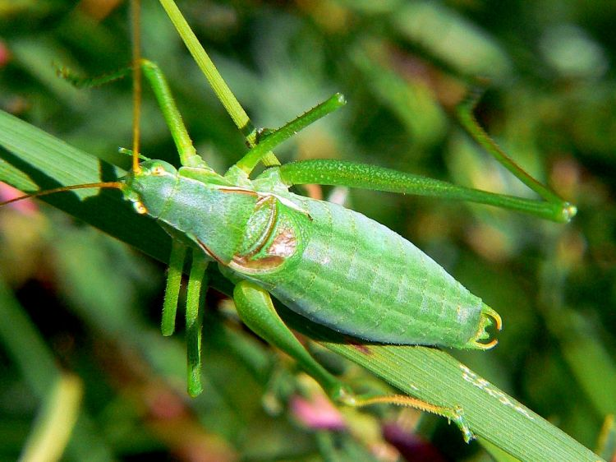

Este o specie de ortopteră

Isophya stysi (cosaș)

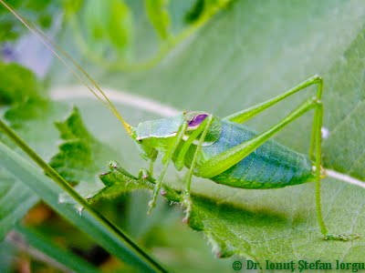

Euphydryas aurinia (fritilarul de mlaștină)

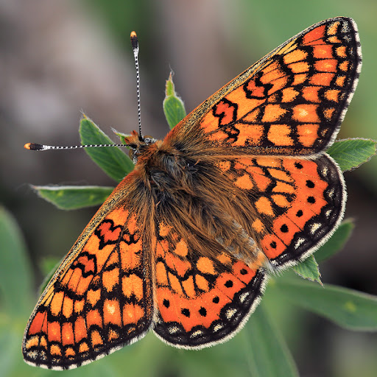

Este un fluture din familia Nymphalidae. Distribuție: Distribuit în mod obișnuit în regiunea palearctică , denumirea comună a fritillary marsh derivă dintr-unul din mai multe habitate ale sale, mlaștina . Etapa larvala prelungita dureaza aproximativ sapte-opt luni si include o perioada de hibernare peste iarna. Larvele sunt dependente de hrană pentru plante gazdă Succisa pratensis nu numai pentru hrănire, ci și pentru hibernare, deoarece pe planta gazdă se formează țesături de mătase pe măsură ce larvele gregare intră în hibernare. Femelele depun ouă în loturi pe planta gazdă și sunt, ca și alte straturi de lot, selective în ceea ce privește locația ovipozitiei, deoarece nivelele de supraviețuire ale urmașilor pentru straturile de lot sunt mai mult legate de selecția locației decât pentru straturile cu un singur ou.
Stare de conservare: Începând cu anul 2019, starea de conservare globală a fluturelor este considerată de cea mai mică îngrijorare, dar s-a confruntat cu o scădere rapidă și este considerată vulnerabilă la nivel regional sau pe cale de dispariție în mare parte a gamei sale.
Euphzdrya maturna (fritilarul scăzut)

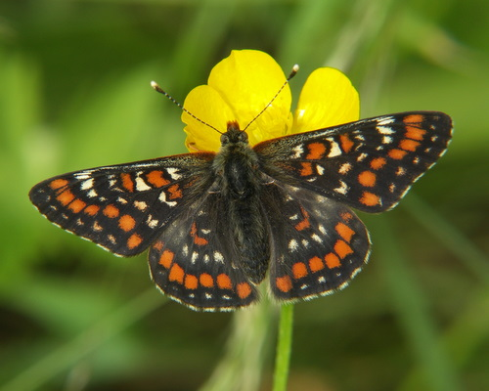

Descriere: Lungimea de aripă a fritilarului scăzut variază între 35 și 42 mm. Partile superioare ale aripilor sunt portocalii , cu un model distins de pete albe . Venele și marginile sunt negre și brune . Pigmentarea de pe partea inferioară a aripii este portocalie, iar detaliile sunt estompate. Frunzele prezintă o gamă largă de nuanțe diferite de portocaliu deschis și închis, spatele sunt portocalii cu pete albe. Caterpillar larve ajunge până la 30 mm în lungime când este complet dezvoltat. Sunt de culoare închisă, cu pete strălucitoare, galbene. Au o cantitate mare de tuberculi întunecați și păr pe toată lungimea. Pupele tind sa fie alb cu pete negre si verucilor galbene pe abdomen.
Habitat: Fritilarul scăzut poate fi găsit pe terenuri umede și ușoare, care este coplesit de cenuși și tufișuri. Populația sa a scăzut rapid în Europa Centrală și în unele zone nu mai sunt găsite.
Comportament: Femelele își depun ouă roșii izbitoare pe partea inferioară a frunzelor de cenușă pentru care aleg deseori răsadurile care au aproximativ 2 metri înălțime. Întregul arbore este așezat într-un cluster stratificat cu un diametru de numai 1 cm (0,39 inch). Alegerea locului potrivit pentru ouă este foarte importantă, deoarece trebuie să se încadreze în anumite criterii. Temperatură, umiditate iar condițiile de lumină trebuie să fie îndeplinite exact. Acesta este motivul pentru care, ocazional, dacă a fost un an puternic pentru populația cu fluturele fritilare rare, mai multe femele pot fi văzute depunând ouăle pe aceeași frunză. După eclozare, omizii tineri țes un cocon în jurul întregii frunze pe care apoi locuiesc împreună. Ei mănâncă doar anumite părți ale frunzelor, lăsând un model de distrugere foarte distinct al frunzelor ondulate și coconul lor în urmă, ceea ce face ca specia să fie ușor de identificat. De la sfârșitul lunii iunie, omizile, care până atunci au crescut la o dimensiune aproximativă de 1 cm (0,39 inch), își părăsesc planta lăsându-se să cadă la pământ sau căzând cu frunzele uscate. Grupurile mici se ascund apoi în grămezi de frunze pentru a hiberna. Se dezvoltă pentru a duce o viață solitară și încep, de asemenea, să-și lărgească dieta prin includerea altor plante doar în primăvara ulterioară. S-a teoretizat că dieta lor unilaterală de numai frunze de cenușă are loc în stadiul de viață timpuriu, deoarece ouăle de fluture scăzute de fluture sunt depuse numai pe frunze de cenușă. Ulterior omizii au o dietă largă care include diferite plante. În luna mai - ceea ce le dă numele german „Maivogel” (Lit. May bird) - pupatul omizilor pe deplin crescut.
Conservare: Este amenințat de dispariție și este una dintre cele mai pe cale de dispariție a fluturilor din Germania. Pe lista roșie a UICN, acestea sunt marcate drept „pe cale de dispariție critică”, în timp ce în Austria sunt marcate cu un rang mai jos ca „pe cale de dispariție”. De asemenea, acestea sunt marcate în secțiunile II și IV din orientările FHH (Directiva Habitate; Lit. Fauna-Flora-Habitat-Ghid). Declinul speciilor este reprezentat de pierderea habitatelor lor din cauza silviculturii, drenării zonelor umede și a utilizării agricole a fostelor biotopuri. Un alt motiv pentru diminuarea numărului lor sunt insecticidele care au fost folosite inițial împotriva molii procesoare de pin dar care a interferat cu procesul de vărsare nu numai a molilor, dar și a fritilarelor rare și a multor alte tipuri de fluturi.

Maculinea teleius (future albastru cu puncte negre)

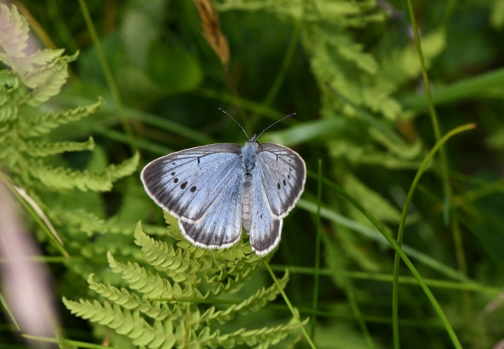

Descriere: Masculul este deasupra aproape în întregime albastru, dar nu strălucitor, femelă mult mai neagră, adesea puțin mai palidă pe disc, această zonă mai ușoară purtând rânduri de pete negre. În partea de jos cu ocelli foarte numeroși, care sunt rareori la fel de mari și vizibile ca în figura noastră de dedesubt. Specia se distinge dintr-o dată de arionul foarte asemănător prin partea inferioară care nu poartă un ocel în celulă aproape de locul discocelular.

Pholidoptera transylvanica (cosașul transilvănean)

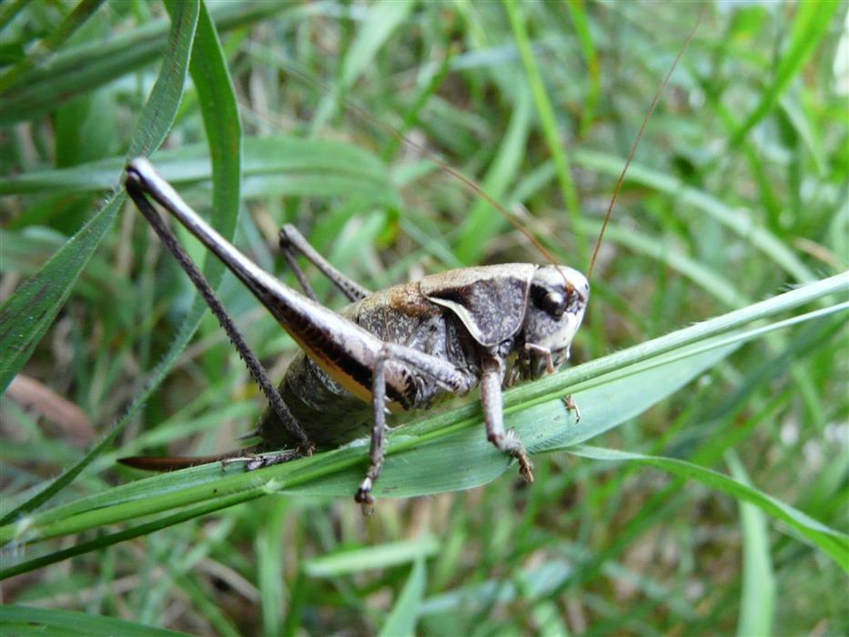

Lycaena dispar (fluture roșu de mlaștină)

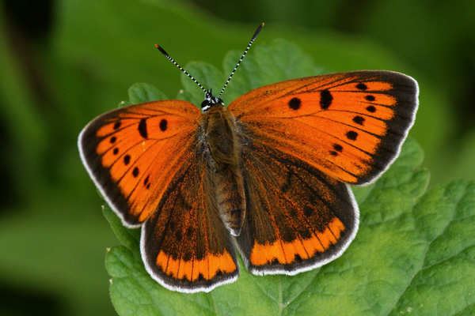

Este o specie de zonă umedă în declin în toată Europa.
Habitat: Habitatul principal al acestui fluture a fost scurs pentru utilizarea agricolă și a altor terenuri, limitând habitatul acestora. Când se poate, L. dispar va folosi plantele care se dezvoltă departe de malul apei și printre vegetația de stuf. În acest fel L. dispar poate evita posibile inundații care pot apărea în zone situate mai jos, mai aproape de marginea apei. Specia preferă pajiștile nedisturbate de-a lungul malurilor râurilor și ale malurilor râurilor, unde se poate găsi planta alimentară larvă, docul mai mare de apă ( R. hydrolapathum ). Microclimatele mai calde, precum și regiunile mai calde în general sunt preferate de L. dispar, permițând un timp de creștere mai rapid al larvelor.
Conservare: Tulburările funciare prin agricultură, în primul rând cosirea ierbii și alte frunze au o influență negativă asupra populațiilor de L. dispar , astfel încât cositul la puțin timp după depunerea ouălor, va avea ca rezultat pierderi dezastruoase din cauza distrugerii ouălor și a larvelor nou eclozate. Fiind lipsit de plante gazdă, pentru hrană: L. dispar își depune ouăle pe plantele alimentare gazdă, de obicei slab, cu migrație larvă limitată în zona din jurul nașterii lor, planta gazdă. În scopuri de conservare, este foarte recomandat ca habitatele L. dispar să fie gestionate îndeaproape, promovarea în eterogenitate crescută a habitatului fiind cea mai importantă: această strategie s-a dovedit benefică pentru multe alte specii de fluturi.

B.2.2. Situl de importanţă comunitară ROSCI0188 Parâng.
B.2.2.1. Tipuri de habitate din amenajamentul UP I Crăciunescu prezente în situl de importanţă comunitară ROSCI0236 Parâng
Corespondenţa între tipurile naturale de pădure descrise în amenajament (după Paşcovschi şi Leandru, 1958) şi cele de habitate de importanţă comunitară („Habitate Natura 2000“), s-a făcut conform lucrării „Habitatele din România“ (Doniţă, N. ş.a.) şi este prezentat în tabelul următor:
Cod | Denumire tip pădure |  | Suparafața (ha) | Corespondență “Habitate din România” | Cod | Suparafața (ha) | Corespondență „Habitate Natura 2000”
1341 | Amestec de răşinoase şi fag pe soluri schel. -m | 10,5 |  | Păduri sud-est carpatice de molid (Picea abies) , fag (Fagus Sylvatica) și brad (Abies alba) cu Hieracium rotundatum | R4102 | 10,5 | 9110 Păduri de fag de tip Luzulo-Fagetum
1343 | Amestec de brad, molid şi fag pe substrat calcaros -m | 12,8 |  | Păduri sud-est carpatice de molid (Picea abies) , fag (Fagus Sylvatica) și brad (Abies alba) cu Hieracium rotundatum | R4102 | 12,8 | 9110 Păduri de fag de tip Luzulo-Fagetum
1151 | Molidiș cu Vaccinum myrtillus și Oxalis acetosella –m | 1,4 |  | Păduri sud-est carpatice de molid (Picea abies) și brad (Abies alba) cu Hieracium rotundatum | R4206 | 1,4 | 9410 Păduri acidofile de Picea abies din regiunea montană (Vaccinio-Piceetea)
1132 | Molidiș de limită cu Polytricum -i | 3,9 |  | Păduri sud-est carpatice de molid (Picea albies) cu Sphagnum sp. | R4210 | 3,9 | 9410 Păduri acidofile de Picea abies din regiunea montana (Vaccinio-Piceetea)
4142 | Făget montan pe soluri acide -m | 20,6 |  | Păduri su-est carpatice de fag (Fagus sylvatica) cu festuca drymeia | R4111 | 20,6 | 9110 Păduri de fag de tip Luzulo-Fagetum
4151 | Făget montan cu Luzula luzuloides i-m | 94,6 |  | Păduri sud-est carpatice de fag (Fagus sylvatica) cu festuca drymeia | R4111 | 94,6 | 9110 Păduri de fag de tip Luzulo-Fagetum
1422 | Molideto-făget cu Vaccinum myrtillus | 1,2 |  | Păduri sud-est carpatice de molid (Picea abies) și fag (Fagus sylvatica) cu Hieracium rotundatum | R4214 | 1,2 | 9410 Păduri acidofile de Picea Abies din regiunea montană (Vaccinio –Piceetea)

HABITATUL 9110 - Păduri de fag de tip Luzula-Fagetum
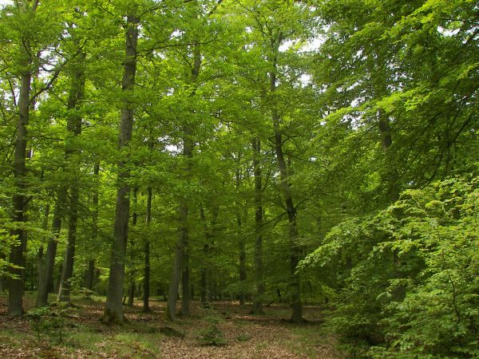
Descrierea tipului de habitat. În amenajamentul UP I Crăciunescu acest habitat Natura 2000 ocupă o suprafaţă de 86,5 ha. Conform lucrării „Habitatele din România“ (Doniţă, et al. 2005), pentru zona luată în studiu, acestui habitat îi corespunde ecosistemele:
- R4102 - Păduri sud-est carpatice de molid (Picea abies) , fag (Fagus Sylvatica) și brad (Abies alba) cu Hieracium rotundatum
- R4111- Păduri sud-est carpatice de fag (Fagus sylvatica) cu festuca drymeia
Răspândire: Pădurile sud-est carpatice de fag (Fagus sylvatica) şi brad (Abies alba) cu Hieracium rotundatum* se întâlnesc în toţi Carpaţii româneşti, în special în munţii formaţi din roci acide (Carpaţii Meridionali, Carpaţii Orientali Nordici, Carpaţii Occidentali), în etajul nemoral. Suprafaţa totală ocupată este de cca. 143000 ha, din care 94000 ha în Carpaţii Meridionali, 40000 ha în Carpaţii Occidentali, 9000 ha în Carpaţii Orientali.
Staţiuni: Condiţiile de vegetaţie sunt corespunzătoare unor altitudini cuprinse între 800-1450 m, cu temperaturi medii anuale între 3,5-6,00C, iar precipitaţiile medii anuale sunt cuprinse între 1000 - 1300 mm. Relieful: versanţi puternic înclinaţi cu expoziţii diferite, creste culmi. Substratul litologic este constituit din şisturi cristaline, granite, gneişuri. Soluri: de tip podzol, criptopodzol, mijlociu profunde-superficiale, foarte acide, oligobazice, hydric echilibrate, oligotrofice.
Structura. Fitocenoze edificate de specii europene şi boreale, mezoterme, mezofile, oligotrofe. Stratul arborilor, compus din fag (Fagus sylvatica ssp. sylvatica), exclusiv sau cu amestec de brad (Abies alba), rar molid (Picea abies), mesteacăn (Betula pendula), scoruş (Sorbus aucuparia, iar la dealuri şi gorun (Quercus petraea), pin silvestru (Pinus sylvestris), având acoperire de 70-80% şi înălţimi de 15-25 m la 100 de ani. Stratul arbuştilor, lipseşte sau este reprezentat prin exemplare de Sorbus aucuparia. Stratul ierburilor şi subarbuştilor, dominat de specii acidofile (Calamagrostis arundinacea, Luzula luzuloides şi Vaccinium sp.), dar şi cu exemplare slab dezvoltate din unele specii de mull. Stratul muşchilor are o dezvoltare redusă, fiind constituit din specii de Polytrichum.
Valoare conservativă: moderată.
Compoziţie floristică: Specii edificatoare: Fagus sylvatica ssp. sylvatica. Specii caracteristice: Hieracium rotundatum, ca şi speciile subalianţei Calamagrostio – Fagion (Luzula luzuloides, Calamagrostis arundinacea, Veronica officinalis, Pteridium aquilinum, Blechnum spicant). Alte specii importante: Anthenaria dioica, Galium odoratum, Athyrium filix-femina, Cruciata glabra, Dentaria glandulosa, Digitalis grandiflora, Dryopteris filix-mas, Epilobium montanum, Fragaria vesca, Gentiana asclepiadea, Lamium galeobdolon, Oxalis acetosella, Poa nemoralis, Rubus hirtus, Vaccinium myrtillus, Veronica chamaedris, Viola reichenbachiana.

HABITATUL 9410 - Păduri de molid din zona montană şi alpină (Vaccinium Piceetea)
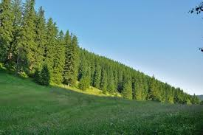
Descrierea tipului de habitat. În amenajamentul UP I Crăciunescu acest habitat Natura 2000 ocupă o suprafaţă de 12,8 ha. Conform lucrării „Habitatele din România“ (Doniţă, et al. 2005), pentru zona luată în studiu, acestui habitat îi corespunde ecosistemele:
- R4214 - Păduri sud-est carpatice de molid (Picea abies) şi fag (Fagus sylvatica) cu Hieracium rotundatum.
- R4206 - Păduri sud-est carpatice de molid (Picea abies) și brad (Abies alba) cu Hieracium rotundatum.
Răspândire: Pădurile sud-est carpatice de molid (Picea abies) şi fag (Fagus sylvatica) cu Hieracium rotundatum se întâlnesc în toţi Carpaţii româneşti, la contactul etajului nemoral cu etajul boreal. Suprafaţa totală ocupată este de cca. 15000 ha, din care 6500 ha în Carpaţii Meridionali, 6000 în Carpaţii Orientali, 2500 în Carpaţii Occidentali.
Staţiuni: Condiţiile de vegetaţie sunt corespunzătoare unor altitudini cuprinse între 1000-1450 m, cu temperaturi medii anuale între 3,5- 4,50C, iar precipitaţiile medii anuale sunt cuprinse între 900 - 1200 mm. Relieful: versanţi cu înclinări, în general, mari şi expoziţii diferite, rar culmi, platouri. Substratul litologic este constituit din şisturi cristaline şi alte roci acide. Soluri: de tip podzol, prepodzol, mijlociu profunde-superficiale, acide, oligobazice, umede, oligotrofice.
Structura. Fitocenoze edificate de specii europene boreale şi nemorale. Stratul arborilor, compus din molid (Picea abies) şi fag (Fagus sylvatica) în proporţii diferite, iar în amestec brad (Abies alba), scoruş (Sorbus aucuparia), are acoperire de 70-80% şi înălţimi de 18-25 m la molid şi 16-22 la fag la 100 de ani. Stratul arbuştilor lipseşte. Stratul ierburilor şi subarbuştilor dominat de Calamagrostis, Luzula luzuloides, Vaccinium myrtilus.
Valoare conservativă: mare.
Compoziţie floristică: Specii edificatoare: Picea abies, Fagus sylvatica. Specii caracteristice: Hieracium rotundatum. Alte specii importante: Athyrium filix-femina, A. distentifolia, Calamagrostis arundinacea, C. villosa, Dryopteris dilatata, D. filix-mas, Epilobium montanum, Fragaria vesca, Gentiana asclepiadea, Huperzia selago, Lycopodium annotinum, Lamium galeobdolon, Melampyrum sylvaticum, Oxalis acetosella, Polygonatum verticillatum, Rubus hirtus, Senecio nemorensis, Stellaria nemorum, Veronica urticifolia.

B.2.2.2. Specii existente
B.2.2.2.1. Specii de mamifere enumerate în Anexa II a Directivei Consiliului 92/43/CEE
Ursus arctos (Ursul brun)
Descriere şi identificare: Blana unui urs brun este deasă, cu două rânduri de peri. Culoarea blănii este destul de variată, de la brun-cafeniu, la rosu sau chiar negru. Coada are până la 13 cm lungime. Ca şi alte specii de urşi, cel brun se poate ridica pe picioarele din spate şi poate sta în această poziţie destul de mult timp. Ghearele lungi de 10-15 cm sunt folosite în special pentru a săpa după rădăcini. Urşii bruni au un cap masiv şi rotund cu un profil facial concav. Masculii sunt cu până la 50% mai mari decât femelele. Lungimea unui urs brun poate ajunge până la 3 metri, cu o înălţime, la nivelul umărului, de maxim 150 cm. Ursul brun poate cântări de la 100 până la 900 de kilograme, în funcţie de subspecie.
Habitat: Preferă habitatele întunecate de pădure, dar nu evită să coboare la deal dacă nu găseşte
mâncare.
Populaţia: Ursul brun se găseşte în România din cele mai vechi timpuri. Până acum 200 de ani acest animal trăia aproape pe tot teritoriul actual al ţării noastre. Începând cu a doua jumătate a secolului al XIX-lea ursul brun a fost exterminat din zonele de câmpie pentru că era un obstacol în extinderea zonelor agricole. Nu mărul din ce în ce mai mare de vaci crescute în această zonă şi pescuitul excesiv practicat de oameni au fost incă doi factori care au dus la retragerea urşilor în zone din munţii Carpaţi. Astăzi România deţine cel mai mare efectiv european de urşi bruni, după Rusia.
Ecologie şi comportament: Ursul Brun este un animal, de obicei, nocturn. În timpul verii ia în greutate, până la 180 de kilograme, surplus pe care se bazează în timpul iernii, cand devine foarte letargic. Chiar dacă nu sunt nişte animale care hibernează în totalitate, putând fi uşor treziţi, urşii bruni preferă, în timpul iernii, să se adăpostească în locuri ferite, cum ar fi peşteri sau crevăse. Ursus arctos este un animal solitar, deşi, din când în când, un număr mare de exemplare se poate aduna în locuri unde hrana este abundentă şi unde formează ierarhii sociale organizate pe varstă şi mărime. Sezonul de împerechere începe la sfârşitul lunii mai şi se termină la începutul lunii iulie. Femelele se maturizează din punct de vedere sexual dupa 5 ani. Prin procesul de "implantare întârziată", puii sunt născuţi de abia în iarna, când femelele dorm. Dacă femela nu a acumulat destulă grăsime ca să supravieţuiască iernii, embrionul nu se mai dezvoltă şi este absorbit de organismal adultului. La naştere, puii sunt orbi, nu au dinţi, nu au blană şi cântăresc mai puţin de 500 de grame. Se hrănesc cu laptele mamei până în primăvară, când încep să se hrănească şi cu alimente solide.
Canis lupus (Lupul)
Descriere şi identificare: Este asemănător unui câine lup, de culoare cenuşie, cenuşie-gălbuie, cenuşie-roşcată sau cafenie-sură. Are talia relativ mare, 35-50 kg. Caracteristice sunt urechile mai mici decât la câine, ascuţite şi îndreptate în jos, coada relativ scurtă şi mediu de groasă, picioarele puternice cu păr mai mărunt, de care nu se agaţă zăpada. Prezintă ochii inconfundabili, uşor mai depărtaţi decât la câine şi puţin oblici. Gâtul puternic, cu guler iama, picioarele anterioare ce par mai înalte şi partea din faţă mai puternică dau lupului aspectul unui animal robust şi plin de forţă. Dimorfismul sexual este foarte slab evident.
Habitat: Preferă pădurile întinse de munte. Coboară deseori şi în regiunea de dealuri înalte, instalându-se în regenerări forestiere întinse şi dese, ori în râpe adânci acoperite cu mărăcinişuri greu de străpuns. Accidental este întâlnit şi în zona de câmpie. Uneori apare şi în sudul Dobrogei, venit cu certitudine dinspre Bulgaria. Cu toate că este ataşat de teritoriul ocupat, lupul nu este staţionar, schimbându-şi zilnic locul de şedere. În vastul teritoriu pe care-l stăpâneşte, se deplasează până la 30-40 km, şi chiar mai mult. într-o singură noapte, atunci când necesităţile de hrănire îi impun acest lucru.
Populaţia: Lupii au fost exterminaţi din toate ţările Europei Centrale şi de nord în perioada secolului XIX şi al doilea război mondial. Au mai rămas populaţii în Portugalia, Spania, Italia, Grecia şi Finlanda, deşi lupii au repopulat în mod natural multe părţi ale Europei; recolonizând Franţa, Germania, Suedia şi Norvegia. Cele mai mari populaţii sunt întâlnite în Europa de est, România, Peninsula Balcanică şi Polonia. În România, lupul, vânat frenetic în vremea lui Ceauşescu, nu mai prezintă un areal continuu, nenumărate goluri fiind create de vânarea necontrolată. În mod natural lupul se găseşte în România în Delta Dunării, în golul alpin, prezentând o mare amplitudine ecologică, datorată inteligenţei sale deosebite.
Ecologie şi comportament: Trăieşte în haite formate din perechea conducătoare şi din puii din anul respectiv. Iarna, la haită se adaugă şi exemplarele din anul precedent şi alte exemplare înrudite, aşa încât haitele de 5-6 indivizi se pot mări în mod excepţional până la 25-30 exemplare. De reţinut acest aspect al asocierii familiale a lupilor. Când se apropie fătarea, femela se izolează cu lupul ales, care o ajută efectiv la creşterea progeniturii. Perechile de lupi se formează în perioada decembrie-februarie . De obicei mai mulţi lupi urmăresc lupoaicele în călduri. În final, lângă fiecare femelă rămâne lupul cel mai puternic. Ierarhia se stabileşte prin lupte violente, atunci când comportamentul de intimidare a adversarului un este suficient. Perechea conducătoare se păstrează mai mulţi ani, dacă niciunul dintre parteneri un dispare.Împerecherea are loc în luna februarie. Perioada de gestaţie este de 9 săptămâni (62-64 de zile), după care femela fată 3-8 pui, orbi în primele 10-14 zile. Pentru fătare lupoaica îşi pregăteşte un culcuş bine adăpostit, în locuri greu accesibile, în crăpături de stânci, în găuri, în vizuini de viezure lărgite etc. Culcuşul este amplasat întotdeauna în apropierea unei surse de apă.
Ameninţări: În România există o serie de ameninţări la adresa populaţiei de lup, precum fragmetarea habitatului, braconajul, lipsa unui management din partea autorităţilor şi a unor informaţii ştiinţifice actualizate sau imaginea negativă creată în jurul speciei.
Lynx lynx (Râsul carpatin)
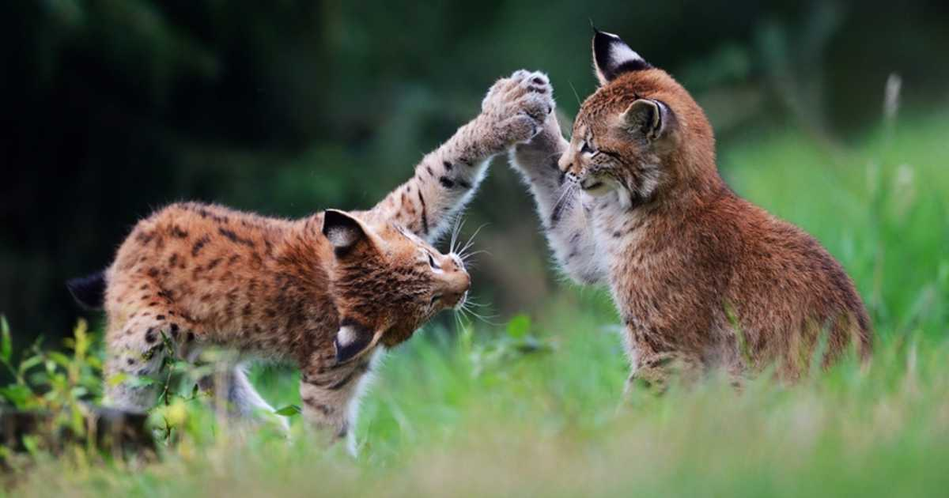
Descriere şi identificare: Râşii au mărimea asemănătoare cu cea a câinelui. Au între 70 şi 150 cm lungime, cu coadă relativ scurtă de 5-25 cm. Vârful cozii la toate speciile este de obicei negru, iar în vârful urechilor sunt smocurile de peri negri, ceea ce deosebeşte lincşii de alte felide. Culoarea perilor este diversificată şi depinzând de specia şi condiţiile climatice, variază între castaniu şi bej sau chiar alb. De asemenea, toţi râşii au perii albi la piept, pântece şi partea interioară a gambelor. Greutăţile maxime raportate se găsesc între 50 kg şi 58 kg, dar în mod normal reprezentanţii niciunei specii nu depăşesc greutatea de 30 kg.Ca toate altele felide, râşii au gheare ascuţite şi retractile care ajung lungimea de 4-6 cm. Lincşii trăiesc aproxmiativ 20 ani. Cei mai mari sunt lincşii carpatini, având 80-150 cm lungime şi o greutate de 18-30 kg. Râşii mici sunt uneori confundaţi cu pisicile sălbatice în ciuda faptului că acestea sunt genuri separate
Habitat: Râsul populează pădurile dese de la altitudini înalte.
Populaţia: Râşii carpatini trăiesc în multe arii ale Europei şi Asiei, ceea ce a rezultat în a doua denumire a lor - râşii eurasiatici. Toată populaţia de această specie este estimată la 55000 de indivizi, din care majoritatea trăieşte în Rusia. În ţările Europei Centrale, de-a lungul Carpaţilor, există o populaţie mare dar ameninţată, izolată şi nestabilă a acestor feline. În afara Rusiei, cea mai mare populaţie a lincşilor se găseşte în România, numărul indivizilor atingând 2050 în 2001. Încercări de a reintroduce râsul au avut loc în Slovenia şi Elveţia.
Ecologie şi comportament: Râşii sunt animale preponderent nocturne, retrase şi solitare. Sunt active in special seara şi dimineaţa foarte devreme. Ei se feresc de oameni şi pot fi vazuţi doar rareori. Femelele şi masculii se întâlnesc numai în sezonul de împerechere şi în general caută să nu-şi încalce nici teritoriile. Lincşii vocalizează puţin. Lincşii îşi ating maturitatea sexuală la 1-3 ani, în funcţie de specie. Împerecherea are loc o singură dată pe an, în primăvară, in lunile februarie-aprilie şi atât masculii cât şi femelele pot avea mai mulţi parteneri. Perioada de gestaţie durează circa 60-70 zile, la sfârşitul acesteia femela dând naştere la 1-5 pui, orbi şi aproape total neajutoraţi. Femela işi amenajează un cuib într-o regiune izolată şi protejată de crengi de copac sau de diverse rădăcini şi este singura care are grijă de pui. Înţărcarea puilor are loc la vârsta de 3-6 luni, în funcţie de specie. Puii rămân alături de mamă până învată să vâneze şi să se descurce singuri, adică până aproape de împlinirea vârstei de 1 an.

B.2.2.2.2. Specii de amfibieni și reptile enumerate în Anexa II a Directivei Consiliului 92/43/CEE

Bombina variegata (Buhai de baltă cu burta galbenă)

Descriere şi identificare: Specie cu corpul turtit, de 4-5 cm lungime, botul scurt şi rotunjit, partea dorsală gri pământie sau măslinie, verucoasă, cu negi ascuţiţi şi vârf cornos. Pupila este triunghiulară, în formă de inimă. Partea ventrală marmorată cu pete galbene pe câmp albastru-cenuşiu spre negru şi uneori cu puncte albe. Mormolocii au abdomen cenuşiu-albăstrui cu puncte negre-albăstrui şi palme şi tălpi galbene sau portocalii.
Habitat: Ochiuri de apă situate pe drumurile forestiere, şanţuri, meandrele pâraielor, iazuri, lacuri etc.,din etajul submontan însă poate fi găsită până la 1500 m altitudine. Este prezentă atât în habitatul forestier mai ales în poieni şi lizieră cât şi în pajişti. Cu toate că apele curgătoare nu sunt un habitat tipic, a fost observată şi pe malurile Nerei.
Ecologie: Reproducerea are loc în aprilie-iunie în ochiuri de apă însorite. Ponta depusă izolat sau în pachete, cade la fundul apei. Mormolocii apar la 8-10 zile de la depunerea pontei. Ei se hrănesc cu plante şi detritus pe când adulţii se hrănesc cu insecte, viermi şi moluşte. Hibernarea are loc în pământ sau nămol începând cu lunile octombrie-noiembrie. De asemenea în verile secetoase se refugiază în adăposturi subterane. Buhaiul de baltă este activ atât ziua cât şi noaptea. Ajung la maturitatea sexuală după trei ani.
Ameninţări: Trecerea vehiculelor prin bălţile în care sunt concentrate larvele sau sunt prezenţi adulţi, utilizarea pesticidelor, poluarea apelor, modificarea/dispariţia habitatelor de reproducere.

B.2.2.2.3. Specii de pești enumerate în Anexa II a Directivei Consiliului 92/43/CEE

Cottus gobio (Zglăvoancă)
Descriere şi identificare: Corpul alungit şi gros este cilindro-conic, aproape rotund în partea anterioară şi uşor comprimat posterior. Linia laterală este completă, mergând pe mijlocul flancurilor şi ajunge până la baza înotătoarei caudale. Capul este mare, aplatizat şi gros. Gura terminală, destul de largă, ajungând până sub ochi; fălcile şi vomerul sunt prevăzute cu serii de dinţi foarte fini. Falca inferioară este puţin mai scurtă. Botul scurt şi rotunjit. Ochii sunt de mărime mijlocie, privind în sus. Capul şi corpul sunt lipsite de solzi; rareori, sub înotătoarele pectorale, se găsesc solzi izolaţi. Cele două înotătoare dorsale sunt foarte apropiate, chiar unite la bază printr-o mică cută tegumentară. A doua înotătoare dorsală este considerabil mai înaltă şi mai lungă ca prima înotătoare dorsală. A doua înotătoare dorsală e mai lungă şi înaltă decât înotătoarea anală. Înotătoarea anală este opusă celei de a doua înotătoare dorsală. Înotătoarele pectorale sunt mari şi largi, în formă de evantai, atingând începutul înotătoarei anale. Înotătoarele
ventrale înguste, scurte, fără a atinge anusul. Înotătoarea caudală uşor rotunjită la vârf.
Habitat: Specie reofilă, răpitoare, din pâraie şi râuri de munte, rar în lacuri de munte. Stă cel mai
adesea sub pietre, de unde pândeşte apropierea prăzii. Apare mai rar în râurile de deal şi şes, însă doar în sectoarele cu curgere rapidă, unde se asigură un pat de curgere pe un fund pietros.
Populaţie: Nu există studii populaţionale pe regiuni întinse astfel încât să fie posibilă o aproximare statistică relevantă a dimensiunilor populaţiilor acestei specii.
Ecologie: Este o specie puţin mobilă, dar dacă este deranjată se deplasează pe o distanţă scurtă. Este strict sedentară şi nu interprinde migraţii. Se reproduc primăvara, în martie-aprilie. Masculii sunt teritoriali. Ei sapă cuibul sub pietre de dimensiuni mai mari pentru a atrage femele. În acelaşi timp emit un sunet care seamănă cu bătaie („knocking”), care ar putea avea rolul de a atrage femelele dar ar putea avea o funcţie teritorială. Masculii păzesc ponta până la eclozare, care are loc la 4-5 săptămâni de la depunerea icrelor. Alevinii sunt la început semipelagici. Maturitatea sexuală este atinsă la vârsta de doi ani.
Măsuri luate şi necesare pentru ocrotire: Pentru menţinerea unei populaţii viabile de Cottus gobio, este necesară informarea şi educarea localnicilor dar şi a turiştilor, dar şi acţiuni directe. Aceste acţiuni directe ar fi reducerea poluării apelor din surse industriale, prin depozitarea deşeurilor în râuri etc. Stoparea pescuitului cu plasă în habitatele specifice speciei. Oprirea construcţilor hidrotehnice pe râuri de munte, deoarece ecestea reduc debitul. Stoparea exploatării pietrişului, fiindcă acestea reprezintă un element important în reproducerea speciei.

B.2.2.2.4. Specii de nevertebrate enumerate în Anexa II a Directivei Consiliului 92/43/CEE

Pholidoptera transsylvanica (Cosaş transilvan)
Descrierea şi indentificarea. Ortopter de 20-24 mm masculul şi 25-27 mm femela, cu colorit castaniu-negricios cu câte o dungă deschisă pe părţile postero-laterale ale pronotului. Femurele posterioare şi abdomenul sunt galbene ventral, elitrele sunt cafenii închis.
Biologie si ecologie. Adulţii sunt activi de la sfârşitul lui iunie până în octombrie. Ponta este depusă în sol în iulie-septembrie, iernarea făcându-se în stadiul de ou. Larvele apar în luna mai, acest stadiu durând până în iulie.
Areal. A fost găsită în poienile de pe Valea Bei şi în apropierea Cantonului Damian.
Ameninţări. Modificarea habitatelor specifice prin activităţi de campare, păşunat, cosit sau modificări asupra modului de folosinţă.

Pseudogaurotina excellens (gândac cu coarne lungi)

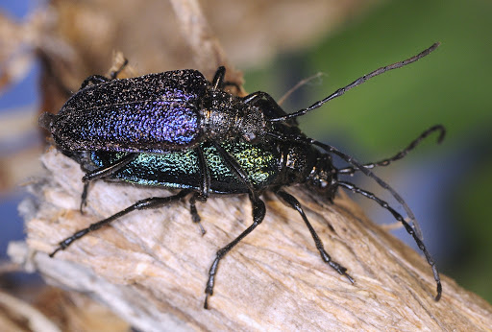
Este o specie dinsubfamilia Lepturinae din familia gândacilor cu coarne lungi. Acest gândac este distribuit în Europa. Gândacul adult se hrănește cu Lonicera nigra .

B.2.2.2.5. Specii de plante enumerate în anexa II a Directivei Consiliului 92/43/CEE
Tozzia carpathica
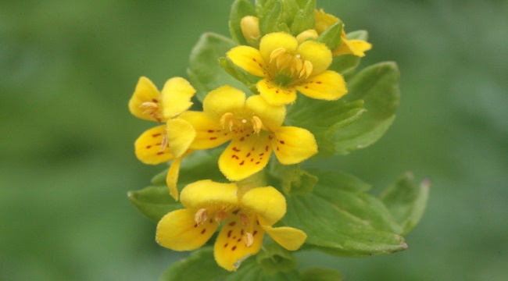
Descriere: Tozzia alpina (carpathica) este o plantă erbacee , perenă , atingând înălțimi de 10 până la 50 de centimetri (3,9 - 19,7 in). Tulpina patrulateră este fără păr în partea inferioară, păroasă pe margini în partea de mijloc și superioară. Frunzele simple, de culoare verde strălucitor sunt largi, ovate, serrate , cu o lungime de 1 până la 3,5 centimetri, o bază rotunjită sau ușor în formă de inimă și un capăt superior ascuțit.
Este un monotipice gen de planteflori din familia verigelului Orobanchaceae . În timp ce planta în stadiul său tânăr, vegetativ este holoparazit , ea devine hemiparasită în stadiul său de înflorire. Prin urmare, originalitatea acestei specii constă în combinarea jumătății și parazitismul complet .
Areal: Gama Tozzia alpina se extinde de la Pirinei și Alpi până la Balcani și Carpați.
Reproducere: Perioada de înflorire este din iunie până în august. Florile hermafrodite de zigomorf sunt organizate într-o inflorescență racemă . De Bracteele au un 3 la 10 milimetri lungime, subțire, tulpină păroasă cu o singură față. Fructul este sferic cu un diametru de 2 până la 2,5 milimetri. Semințele sunt aproape sferice, netede și albe, cu o pată neagră rotundă.
Tozzia alpina este un geofit . În primul an de creștere, Tozzia se hrănește ca holoparazit cu plante erbacee cu frunze mari, precum speciile genurilor Rumex , Adenostyles și Petasites . Începând cu cel de-al doilea an, devine un hemiparasit cu propria asimilare , dar primește în continuare nutrienți de la planta gazdă .

Buxbaumia viridis
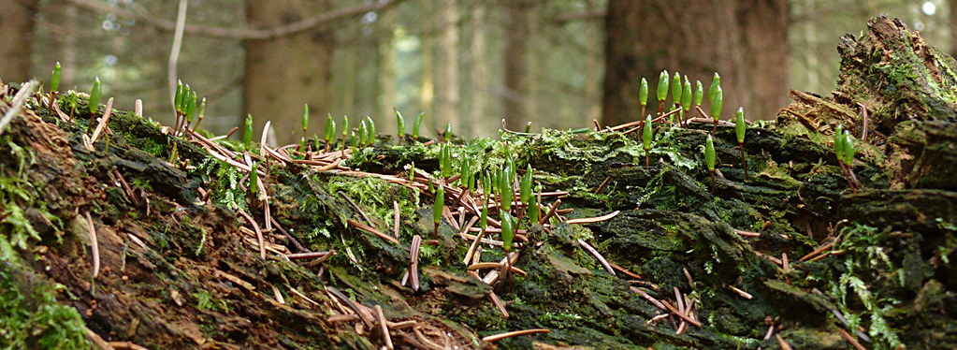
Descriere: Buxbuamia viridis , cunoscută și sub denumirea de mușchi de scut verde , este un briofit rarîntâlnit sporadic în toată emisfera nordică. Gametofit acestei mușchi nu este vizibilă macroscopic; sporofitul mare și distinctal lui B. viridis este singura structură identificatoare a acestui mușchi. ^{[3]} Acest mușchi poate fi găsit în mod singular sau în grupuri mici pe lemn în descompunere, mai ales înpădurileumede, sub-alpine până la alpine Picea abies, Abies alba sau în pădurile de copaci mixte. Acest mușchi este rar, iar eforturile de conservare se fac în majoritatea țărilor.
Habitat: Buxbaumia viridis este o specie epixilică, adică trăiește pe suprafețele lemnului. Favorizează lemnul puternic degradat, de obicei până la punctul de deformare a lemnului (30-60 de ani în funcție de specie și dimensiune). Nu crește exclusiv la o singură specie de arbori, dar se găsește mai des pe specii de conifere precum Picea abies și Abies alba ; poate fi găsit și pe alte conifere și arbori de foioase, cum ar fi Fagus sylvatica . Rar poate fi găsit pe sol mineral sau humus. B. viridis necesită, de asemenea, umiditate constantă și zone umbroase sau protejate pentru a supraviețui. Condițiile uscate pot duce la moartea protonemelor, reducerea numărului de spori și scăderea germinării. B. viridis există în pădurile sub-alpine până la alpine, cu lemn extins în descompunere. Buxbaumia viridis este distribuită pe scară largă în emisfera nordică, deși populațiile sunt împrăștiate și plantele individuale sunt rare. ^{[1]} B. viridis se găsește în cea mai mare parte a Europei, în sud-vestul Asiei și în vestul Americii de Nord
Ecologie: Buxbaumia viridis este un concurent sărac, probabil pentru că există mai ales ca protonema. Se știe că co-are loc cu alte specii de mușchi și viermi precum Herzogiella seligeri , Rhizomnium punctatum , Dicranum scoparium , Tetraphis pellucida și Chiloscyphus profundus . Datorită faptului că mușchiul este dioic , are rate scăzute de fertilizare și nu este tolerant la desicare, acest lucru duce la un nivel scăzut de stabilire. Fertilizarea arhegoniei are loc la mijlocul primăverii până la începutul verii, iar maturizarea și dispersia sporilor sporofitelor se întâmplă la sfârșitul primăverii până la începutul verii.
B. viridis nu este o specie cu viață lungă, datorită naturii substratului său preferat. Etapa avansată de degradare a substratului înseamnă că acesta este vulnerabil la schimbări semnificative, iar acest lucru înseamnă că B. viridis poate să nu fie prezent pe același loc de la un an la altul. B. viridis necesită o cantitate mare de lemn descompus pentru creștere și stabilirea viitoare; masa de lemn puternic degradată într-o zonă este un bun predictor al prezenței B. viridis.

Deși s-a observat un comportament în general nerecunoscut la mușchi, s-a observat erbivor pe sporofite B. viridis . Seturile tăiate au fost observate la un făptuitor necunoscut. S- au observat, de asemenea, mici sulițe din genul Arion care scormonesc partea exterioară a capsulei pentru a mânca sporii din interior. Este puțin probabil ca erbivorul de bălăci să aibă vreun beneficiu pentru B. viridis și reprezintă 30% din pierderea sporofitelor.
Este probabil ca numărul real de plante individuale B.viridis să fie mai mare decât numărul înregistrat, deoarece poate exista ca protonema fără a produce un sporofit, urmând astfel să fie nedetectat.
Amenințări: Ratele sale de stabilire slabe, capacitatea competitivă slabă, populațiile împrăștiate și sensibilitatea la schimbările de mediu au pus Buxbaumia viridis în pericol de dispariție. Activitățile antropice amenință și acest mușchi; Practicile de gestionare a pădurilor reduc adesea cantitatea de material în descompunere prezent într-o pădure, iar acest lucru afectează capacitatea B.viridis de a stabili noi populații. Practica forestieră, precum tăierea de curățare, este una dintre cele mai mari amenințări la acest mușchi, deoarece reduce noile zone potențiale de înființare și îndepărtează acoperirea.
Unele practici de gestionare a pădurilor pot fi utile; ruperea substratului reduce concurența experiențelor B. viridis din partea altor brioti.

B.2.3. Situl de importanţă comunitară ROSCI0087 Grădiștea Muncelului - Cioclovina
Cod | Denumire tip pădure | Suprafața (ha) | Corespondență “Habitate din România” | Cod | Corespondență „Habitate Natura 2000”
4114 | Făget montan pe soluri schel. cu floră de mull -m | 11,3 | Păduri sud-est carpatice de fag (Fagus sylvatica) cu Symphytum cordatum | R4109 | 91V0 Păduri dacice de fag (Symphyto-Fagion)
4181 | Făget pe soluri rendzinice de productivitate mijlocie - m | 2,4 | Păduri sud-est carpatice de fag (Fagus sylvatica) şi brad (Abies alba) cu Cephalanthera damassonium | R4111 | 9150 Păduri medio-europene de fag din Cephalantero-Fagion
B.2.3.1. Tipuri de habitate din amenajamnetul UP I Crăciunescu prezente în situl de importanţă comunitară ROSCI0087 Grădiștea Muncelului - Cioclovina

HABITATUL 91V0 - Păduri dacice de fag (Symphyto-Fagiom)
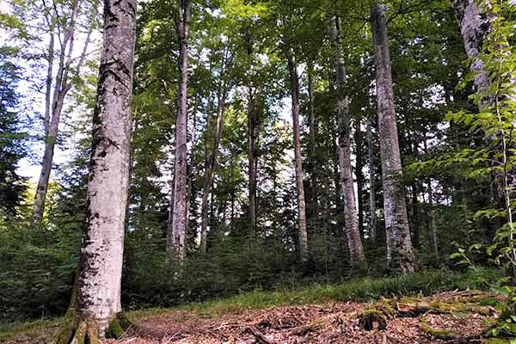
Descrierea tipului de habitat: În amenajamentul UP I Crăciunescu acest habitat Natura 2000 ocupă o suprafaţă de 11,3 ha în suprafața sitului de interes comunitar ROSCI0087 Grădiștea Muncelului Cioclovina. Conform lucrării „Habitatele din România“ (Doniţă, et al. 2005), pentru zona luată în studiu, acestui habitat îi corespund următoarele tipuri de ecosistem:
- R4109 - Păduri sud-est carpatice de fag (Fagus sylvatica) cu Symphytum cordatum.
Răspândire: Pădurile dacice de fag (Symphyto-Fagiom) se întâlnesc în toţi Carpaţii româneşti, în etajul nemoral. Suprafaţa totală ocupată este de cca. 300000 ha (80000 în Carpaţii Meridionali, 100000 în Carpaţii Occidentali, 120000 în Carpaţii Orientali).
Staţiuni: Condiţiile de vegetaţie sunt corespunzătoare unor altitudini cuprinse între 700-750 m, cu temperaturi medii anuale între 4,0 7,70C, iar precipitaţiile medii anuale sunt cuprinse între 800-1200 mm. Relieful: versanţi cu înclinări reduse - medii, cu diferite expoziţii, coame, platouri, funduri de văi. Substratul litologic este constituit în general din roci bazice, intermediare, rar acide. Soluri: de tip eutricambosol, districambosol, profunde-mijlociu profunde, slab-mediu acide, eu-mezobazice, umede, eutrofice.
Structura: Fitocenoze edificate de specii europene, mezoterme, mezofite, mezoeutrofe. Stratul arborilor constituit exclusiv din fag (Fagus sylvatica ssp. sylvatica), sau cu puţin amestec de paltin de munte (Acer pseudoplatanus), ulm de munte (Ulmus glabra), rar brad (Abies alba) sau molid (Picea abies); are acoperire mare (80-100%) şi înălţimi de 30-34 m la 100 de ani. Stratul arbuştilor lipseşte sau este slab dezvoltat din cauza umbrei; are exemplare de Daphne mezereum, Sambucus nigra, S. racemosa, Corylus avellana, Lonicera xylosteum, Spiraea chamaedri- dezvoltat variabil, în funcţie de umbrire, poate lipsi în cazul stratului de arbori foarte închis (făgete nude); în general însă bogat în specii ale „florei de mull” având ca elemente caracteristice speciile carpatice Symphytum cordatum, Dentaria glandulosa, Pulmonaria rubra; pe versanţii, umbriţi cu microclimă mai umedă, poate domina Rubus hirtus.
Valoare conservativă: mare.
Compoziţie floristică: Specii edificatoare: Fagus sylvatica ssp. sylvatica. Specii caracteristice: Symphytum cordatum, Pulmonaria rubra, Dentaria glandulosa. Alte specii importante: Actaea spicata, Anemone nemorosa, Galium odoratum, Athyrium filix-femina,
Dentaria bulbifera, Dryopteris filix-mas, Epilobium montanum, Euphorbia amygdaloides, Lamium galeobdolon, Geranium robertianum, Hepatica nobilis, H. transsilvanica, Mercurialis perennis, Mycelis muralis, Oxalis acetosella, Sanicula europaea, Stellaria nemorum ş.a
HABITATUL 9150 - Păduri medio-europene de fag din Cephalanthero-Fagion.
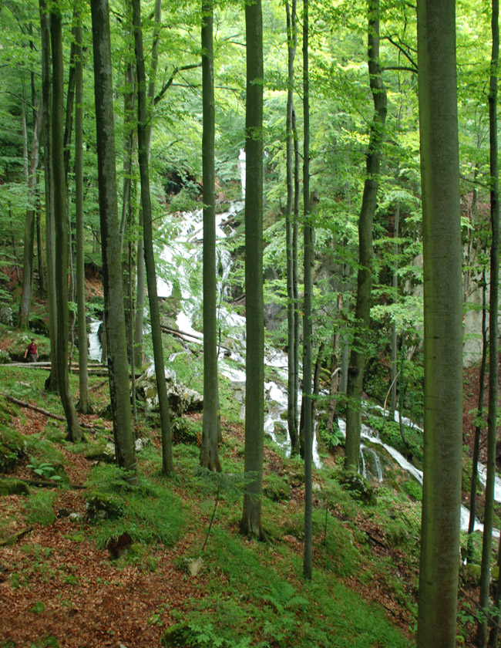
Descrierea tipului de habitat: În amenajamentul UP I Crăciunescu acest habitat Natura 2000 ocupă o suprafaţă de 2,4 ha în suprafața sitului de interes comunitar ROSCI0087 Grădiștea Muncelului Cioclovina. Conform lucrării „Habitatele din România“ (Doniţă, et al. 2005), pentru zona luată în studiu, acestui habitat îi corespunde ecosistemul
- R4111 - Păduri sud-est carpatice de fag (Fagus sylvatica) şi brad (Abies alba) cu Cephalanthera damassonium.
Răspândire: Pădurile medio-europene de fag din Cephalanthero-Fagion se întâlnesc în toţi Carpaţii româneşti, în etajul nemoral, în regiunea montană şi de dealuri înalte, pe roci calcaroase (Bucegi, Piatra Craiului, Vulcan, Cernei, Retezat, Godeanu, Locvei, Codru Muma, Pădurea Craiului etc.). Suprafaţa totală ocupată este de cca. 48000 ha, din care 20000 ha în Carpaţii Meridionali şi câte 14000 ha în Carpaţii Orientali şi, respectiv, Occidentali.
Staţiuni: Condiţiile de vegetaţie sunt corespunzătoare unor altitudini cuprinse între 800-1200 m, cu temperaturi medii anuale între 5,5-7,00C, iar precipitaţiile medii anuale sunt cuprinse între 850-1100 mm. Relieful este reprezentat de versanţi cu înclinări şi expoziţii diferite, platouri. Substratul litologic este constituit din roci calcaroase, gresii calcaroase, marne. Soluri: rendzine tipice şi cambice, terra-rossa, superficiale-mijlociu profunde, neutreslab bazice, cu mull-moder eubazice, în primăvară umede, vara reavăne.
Structura: Fitocenoze edificate de specii europene, nemorale, mezoterme, mezofite, eutrofe. Stratul arborilor, constituit exclusiv din fag (Fagus sylvatica ssp. sylvatica), sau cu amestec de brad (Abies alba), de frasin (Fraxinus excelsior), paltin de munte (Acer pseudoplatanus), sorb de câmp (Sorbus torminalis), carpen (Carpinus betulus), local Fraxinus ornus, are acoperire de 80-100%. În platoul calcaros al Aninei (Carpaţii Occidentali) pe locul făgetelor cu orhidee s-au format, prin extinderea bradului, promovată de silvicultori, chiar păduri de amestec de fag şi brad sau păduri de brad aproape pure, cu orhidee; are acoperire de 70-90% (pe soluri superficiale mai puţin) şi atinge înălţimi de 18-28 m la 100 de ani. Stratul arbuştilor, dezvoltat variabil, în funcţie de acoperirea arboretului, format din Daphne mezereum, Corylus avellana, Crataegus monogyna, Cornus mas, Staphylea pinnata, Viburnum lantana, Cornus sanguinea ş.a. Stratul ierburilor şi subarbuştilor: dezvoltat variabil, conţine mai multe orhidee (tipul Epipactis, Cephalanthera) şi multe specii ale „florei de mull” şi unele specii sudice (Campanula persicifolia, Melittis melissophyllum).
Valoare conservativă: moderată.
Compoziţia floristică: Specii edificatoare: Fagus sylvatica ssp. sylvatica şi ssp. moesiaca. Specii caracteristice: Cephalanthera damassonium, C. rubra. Epipactis microphylla. Alte specii importante: Anemone nemorosa, Asarum europaeum, Campanula ranunculoides, Carex pilosa, Cephalanthera longifolia, Epipactis helleborine, E. atrorubens, Dentaria bulbifera, Euphorbia amygdaloides, Galium odoratum, Hepatica nobilis, Lamium galebdolon, Lathyrus vernus, Mercurialis perennis, Pulmonaria officinalis, Sanicula europaea, Salvia glutinosa, Symphytum tuberosum, Viola reichenbachiana ş.a.

B.2.3.2. Specii existente
B.2.3.2.1. Specii de mamifere enumerate în Anexa II a Directivei Consiliului 92/43/CEE
Rhinolophus ferrumequinum (Liliacul mare cu potcoavă)
Descriere şi identificare: Pentru reprezentanţii liliecilor cu potcoavă (familia Rhinolophidae, genul Rhinolophus) sunt caracteristice foiţele nazale, formate dintr-o membrană lăţită, ce înconjoară nările, numită potcoavă, o a doua membrană, şaua, cu aspect bifid, îndreptată vertical înainte şi către baza celei de-a treia membrane, lancea, cu aspect de vârf de lance lipită de potcoavă şi prevăzută către bază şi lateral cu mai multe fosete. Aceste formaţiuni, cu rol în dirijarea fasciculelor de ultrasunete emise prin nări, sunt importante la determinarea speciilor de rinolofide. Urechile rotunjite pe marginea internă superioară nu prezintă tragus, dar au o formaţiune caracteristică, numită antitragus. Aripile sunt scurte şi late cu degetele 4 şi 5 egale. Liliacul mare cu potcoavă este cea mai mare specie dintre cele cinci specii răspândite pe teritoriul României. Lungimea antebraţului, în majoritatea cazurilor, depăşeşte 54 mm (LA între 54,0-62,4 mm, valoarea minimă 51,0 mm). Proeminenţa superioară a şeii este înaltă şi bine rotunjită. Privită din faţă, şaua are o formă caracteristică, fiind de obicei contractată în mijloc, iar lancea este, în general, lungă şi are un vârf subţire.
Habitat: Vara se adăposteşte în peşteri, mine părăsite sau clădiri; hibernează în primul rând în adăposturi subterane, în general la temperaturi de peste 7°C. Poate forma colonii de peste o mie de exemplare, uneori împreună cu alte specii, dar se pot observa şi indivizi solitari în hibernare. Vânează în păduri de foioase, sau deasupra păşunilor, livezilor, gardurilor vii şi tufărişurilor. Zborul este lent; în general vânează la înălţimi joase, aproape de sol sau de vegetaţie. Ultrasunetele emise au frecvenţa de energie maximă în jurul valorilor de 77-81 kHz. Aceasta poate varia în funcţie de vârstă sau sex. Durata semnalelor emise este, de regulă, mai lungă decât la liliacul mic cu potcoavă (Rhinolophus hipposideros).
Populaţia: Specia este răspândită din Nord-Vestul Africii, în toată zona mediteraneană, până în centrul Europei. Cel mai nordic punct al distribuţiei este sudul Wales-ului (Marea Britanie). În Europa Centrală, încursul ultimelor decenii, s-a observat un declin semnificativ al populaţiilor şi o restrângere a ariei de distribuţie. În România specia este semnalată în centrul şi vestul ţării şi în câteva localităţi din Dobrogea.
Ecologie şi comportament: Ultrasunetele emise de această specie sunt destul de puternice, dar foarte bine direcţionate, lucru care limitează posibilităţile de sesizare şi identificare a speciei. Din acest motiv, metodele care se bazează pe monitorizare prin folosirea detectoarelor de ultrasunete nu sunt recomandate pentru această specie. În unele cazuri însă, aceste metode, mai ales cele care se bazează pe sisteme automate, pot fi folositoare pentru identificarea unor rute de zbor şi a potenţialelor habitate de hrănire. În unele cazuri, liliacul mare cu potcavă poate forma colonii de vară sau de hibernare împreună cu alte specii ale genului Rhinolophus sau cu liliacul cărămiziu (Myotis emarginatus), fapt care îngreunează considerabil evaluarea corectă a efectivelor şi monitorizarea.
Rhinolophus hipposideros (Liliacul mic cu potcoavă)
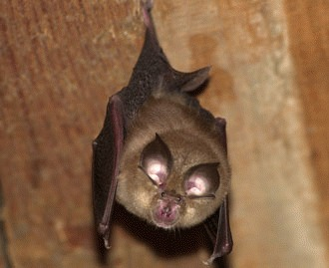
Descriere şi identificare: Este cea mai mică specie a genului Rhinolophus; lungimea antebraţului este mai mică de 43 mm (în general, 36-41 mm). Văzută din profil, partea inferioară a şeii este clar mai lungă decât proeminenţa superioară, terminându-se într-un vârf ascuţit. Blana este moale şi rară, de culoare gri pe partea dorsală în cazul exemplarelor juvenile şi maronie, în cazul adulţilor.
Habitat: Specia este des întâlnită în peşteri, însă, de regulă, în număr mic de exemplare. Hibernează izolat, fără formarea coloniilor. Coloniile de reproducere pot fi întâlnite şi în podurile clădirilor. De obicei formează colonii de mici dimensiuni, des pot fi observate şi femele gestante. Vânează de obicei la înălţime mică sau medie, în păduri de foioase sau mixte, mature şi la marginea acestora. Zborul este foarte agil, vânează în general aproape de vegetaţie, chiar şi în coronament dens. Ultrasunetele emise au frecvenţa principală între 106 şi 114 kHz.
Populaţia: Liliacul mic cu potcoavă a fost practic menţionat în toate regiunile din România. Însă în ultimele două decenii a fost găsit doar în Oltenia.
Ecologie şi comportament: Se reproduce toamna, iarna sau primăvara. După o gestaţie de circa 75 zile, femela naşte un singur pui în luna iulie, care este lipsit de vedere şi fără păr. Într-o lună de zile puii cresc trecând la o viaţă independentă.
Ameninţări: Este evidentă o scădere a populaţiei sale în ultimii ani, mai ales din cauza distrugerii habitatului, dezvoltării turismului neorganizat, aprinderii focului în peşteri, poluării fonice etc. Nu este protejat acum, dar trebuie să fie inclus în lista speciilor de mamifere vulnerabile din România.

Myotis myotis (Liliacul comun)
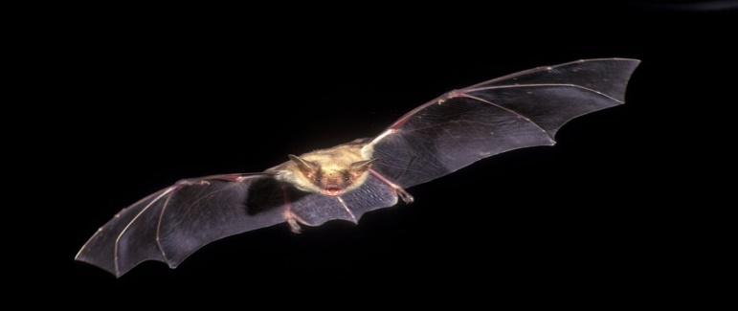
Descriere şi identificare: Specie de talie mare, având lungimea antebraţului cuprinsă între 55,0-67,8 mm. Se caracterizează printr-un bot masiv şi urechi late (>16 mm) şi mai lungi de 24,5 mm (24,4-27,8mm). Marginea anterioară a urechii este curbată în spate, iar marginea posterioară are, de obicei, 7-8 pliuri transversale. Tragusul este lat la bază şi prezintă, la majoritatea indivizilor, o mică pată întunecată în vârf. Blana este de culoare brună sau brun-roşcată pe partea dorsală, iar pe partea ventrală în general alb murdar, sau chiar gălbui în jurul gâtului.
Habitat: Coloniile de naştere alcătuite uneori din câteva mii de exemplare pot fi întâlnite în turnuri de biserici, poduri spaţioase sau în peşteri. Hibernează în adăposturi subterane, peşteri, mine, pivniţe şi în fisuri de stâncă. Vânează cel mai frecvent în păduri de foioase sau mixte, mature, mai rar în păduri de conifere, cu substrat semideschis, capturând o parte importantă a pradei direct de pe sol. Poate parcurge distanţe semnificative (peste 10 km) de la adăposturi până la habitatele de hrănire. Când vânează are un zbor destul de rapid, în general aproape de sol, la o înălţime de 1-2 m, cu capul şi urechile orientate în jos, căutând după insecte. Ultrasunetele emise au energia maximă la 27-35 kHz, iar ritmul este regulat.
Populaţia: Aria de distribuţie a speciei se întinde între coasta europeană a Mării Mediterane şi sudul Olandei, nordul Germaniei şi Poloniei. Limita estică trece prin vestul Ucrainei, până la Marea Neagră. O singură semnalare există şi din sudul Suediei, iar cândva prezent în sudul Marii Britanii, din anii 1990 este considerate dispărută din această zonă. Liliacul comun este una dintre cele mai răspândite specii la nivel naţional, România numârându-se printre ţările cu cele mai semnificative populaţii din Europa. Semnalări ale speciei există din aproape toate regiunile ţării, însă cele mai importante populaţii trăiesc în centrul, vestul şi sud-vestul ţării.
Ecologie şi comportament: Evaluarea numărului exemplarelor în coloniile de naştere şi cele de hibernare este metoda cea mai adecvată pentru monitorizarea speciei. În cazul coloniilor alcătuite din mai multe sute sau mii de indivizi realizarea unor fotografii şi numărarea ulterioară a exemplarelor poate fi considerată o metodă bună, care reduce semnificativ timpul petrecut în adăpost şi astfel deranjarea provocată. În cazul acestei specii 1 m2 al coloniei corespunde cu 1000-1300 exemplare. Formează frecvent colonii mixte cu liliacul comun mic (Myotis oxygnathus), caz în care cele două specii trebuie monitorizate împreună, pentru că identificarea vizuală a exemplarelor în colonii este practic imposibilă. Coloniile arată un grad ridicat de fidelitate faţă de adăposturile de vară şi cele de iarnă. Capturarea exemplarelor la intrarea adăposturilor, inclusiv în cursul perioadei de împerechere, poate furniza informaţii referitoare la procentajul celor două specii în diferite colonii.

Myotis blythii (Liliacul comun mic)
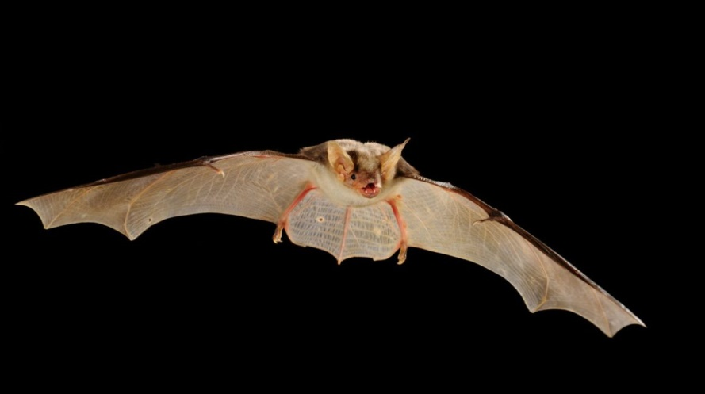
Descriere şi identificare: Liliac de talie puţin mai mică încomparaţie cu liliacul comun;
lungimea antebraţului în general este cuprinsă între 50,5-62,1 mm. Urechi înguste (lăţime mai mică de 16 mm) şi mai scurte, cu lungime mai mică de 24,5 mm (21,0-24,3 mm). Marginea frontală a urechii este mai puţin curbată în spate, iar marginea externă a urechii prezintă, în general, 5-6 pliuri transversale. Tragusul în formă de lance este îngust la bază şi atinge ca înălţime jumătate din lungimea urechii. De obicei, abdomenul este de un alb mai strălucitor decât la liliacul comun. Are siluetă mult mai zveltă decât specia pereche şi un aspect al feţei mai “deschis“ datorită botului mai scurt şi a pielii mai netede. Unii indivizi prezintă un smoc de păr albicios la nivelul capului, între urechi. Liliacul comun în general nu are această pată albă.
Habitat: Coloniile de naştere pot fi întâlnite în clădiri sau în adăposturi subterane, fiind alcătuite uneori din câteva mii de exemplare. Hibernează în adăposturi subterane naturale sau artificiale. Coabitează adesea cu liliacul comun în adăposturile de reproducere şi de hibernare. Vânează cel mai frecvent deasupra pajiştilor, păşunilor extensive, deasupra tufărişurilor, a habitatelor de stepă, la marginea pădurilor. Are un zbor regulat, în general la o înălţime de 1-2 m deasupra solului sau a vegetaţiei.
Populaţia: În Europa este prezentă în zona mediteraneană, la nord până în centrul Franţei, Elveţia, Cehia, Slovacia, Ucraina, iar la est până în Caucaz. Este prezentă în Cipru şi Creta, dar lipseşte din Sardinia, Corsica şi Malta. În România este o specie frecventă şi răspândită pe întreg teritoriul ţării, formând în majoritatea cazurilor colonii mixte cu liliacul comun.
Ecologie şi comportament: Formează frecvent colonii mixte cu Myotis myotis, caz în care cele două specii trebuie monitorizate împreună, pentru că identificarea vizuală a exemplarelor în colonii este practice imposibilă. Nici metodele acustice nu oferă o soluţie sigură pentru separarea celor două specii. Coloniile arată un grad ridicat de fidelitate faţă de adăposturile de vară şi cele de iarnă.

Barbastella barbastellus (liliac cârn)
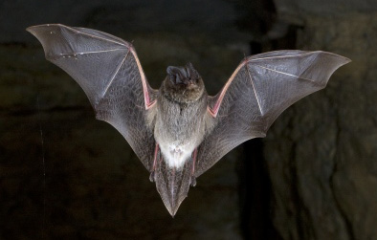
Descriere şi identificare: Liliac de talie medie, cu bot scurt şi bombat (“cârn”). Are dimensiuni medii: corpul are lungimea de 45-55 mm, coada 50 mm, craniul 12-14 mm, antebraţul are 25-41 mm, anvergura 250-275 mm; greutatea este de 6-9 g. Botul este turtit, urechile sunt concrescute la bază, au marginea externă dantelată şi se inseră anterior între ochi şi gură. Tragusul este triunghiular cu vârf lung şi ascuţit, pintenul ajunge până la jumătatea uropatagiului. Are o epiblemă abia schiţată, aripile sunt lungi şi înguste. Blana este aproape neagră, cu nuanţe de gri şi maroniu. Părul dorsal şi patagiul sunt cafeniu-negricios întunecat, părul ventral este sur-cafeniu. Firul de păr este negru la bază. Uropatagiul prezintă uneori peri albi pe partea ventrală, aproape de baza cozii
Habitat: Trăieşte mai mult izolat. Iarna stă suspendat printre crăpăturile stâncilor din peşteri, prin tunele sau pivniţe, în grupuri mici sau izolaţi; vara se ascunde prin scorburile copacilor şi crăpăturile zidurilor sau rocilor.
Populaţia: Este răspândit în regiunile muntoase din centrul Europei, precum şi în cele de stepă şi silvostepă din partea sud-estică. La noi apare destul de rar în zona pădurilor subcarpatice, a fost semnalat în unele peşteri din Oltenia şi Transilvania. Zboară destul de iute pe deasupra grădinilor. Primăvara şi vara apare timpuriu, chiar pe timp de furtună şi ploaie. Trăieşte mai mult izolat. Iarna stă suspendat printre crăpăturile stâncilor din peşteri, prin tunele sau pivniţe, în grupuri mici sau izolaţi; vara se ascunde prin scorburile copacilor şi crăpăturile zidurilor sau rocilor.
Ecologie şi comportament: Coloniile arată un grad ridicat de fidelitate faţă de adăposturile de vară şi cele de iarnă. Capturarea exemplarelor la intrarea adăposturilor, inclusiv în cursul perioadei de împerechere, poate furniza informaţii referitoare la procentajul celor două specii în diferite colonii.

Miniopterus schreibersi (liliacul cu aripi lungi)

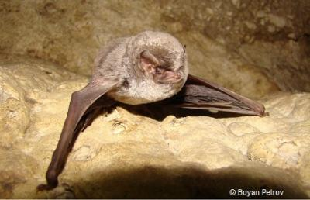

Descriere şi identificare: are botul foarte scurt şi o frunte bombată. Urechile sunt scurte şi triunghiulare şi nu depăşesc vârful capului, care are o blăniţă densă, scurtă şi erectă, atingând spatele nasului. Blana de pe partea dorsală este gri-maronie, uneori maro sau negricioasă. Abdomenul are o nuanţă de gri ceva mai deschis. Aripile sunt foarte lungi şi înguste; în repaus al treilea şi al patrulea deget sunt îndoite spre interior între prima şi a doua falangă. LA: 42.0-48.0mm
Habitat: Preferă zonele cu multe păduri (păduri de foioase), peşterile cu intrări mari, din regiunile carstice din zona de deal şi de munte. Exemplare solitare sau grupuri mici pot fi întălnite într-o varietate de adăposturi, în clădiri, în structura podurilor
Populaţia: Este răspândit în regiunile muntoase din centrul Europei, precum şi în cele de stepă şi silvostepă din partea sud-estică. La noi apare destul de rar în zona pădurilor subcarpatice, a fost semnalat în unele peşteri din Oltenia şi Transilvania.
Ecologie şi comportament: Coloniile de obicei se adăpostesc în peşteri pe tot parcursul anului, dar mai rar şi în mine sau alte tipuri de adăposturi subterane. Are un zbor rapid şi manevrabil, vânează sub coronamentul pădurii, peste suprafeţe de apă, sau aproape de vegetaţie. Datorită mărimii coloniilor uneori exemplarele trebuie să zboare distanţe destul de mari de la adăposturi până la habitate favorabile.

Canis lupus (Lupul)
Descriere şi identificare: Este asemănător unui câine lup, de culoare cenuşie, cenuşie-gălbuie, cenuşie-roşcată sau cafenie-sură. Are talia relativ mare, 35-50 kg. Caracteristice sunt urechile mai mici decât la câine, ascuţite şi îndreptate în jos, coada relativ scurtă şi mediu de groasă, picioarele puternice cu păr mai mărunt, de care nu se agaţă zăpada. Prezintă ochii inconfundabili, uşor mai depărtaţi decât la câine şi puţin oblici. Gâtul puternic, cu guler iama, picioarele anterioare ce par mai înalte şi partea din faţă mai puternică dau lupului aspectul unui animal robust şi plin de forţă. Dimorfismul sexual este foarte slab evident.
Habitat: Preferă pădurile întinse de munte. Coboară deseori şi în regiunea de dealuri înalte, instalându-se în regenerări forestiere întinse şi dese, ori în râpe adânci acoperite cu mărăcinişuri greu de străpuns. Accidental este întâlnit şi în zona de câmpie. Uneori apare şi în sudul Dobrogei, venit cu certitudine dinspre Bulgaria. Cu toate că este ataşat de teritoriul ocupat, lupul nu este staţionar, schimbându-şi zilnic locul de şedere. În vastul teritoriu pe care-l stăpâneşte, se deplasează până la 30-40 km, şi chiar mai mult. într-o singură noapte, atunci când necesităţile de hrănire îi impun acest lucru.
Populaţia: Lupii au fost exterminaţi din toate ţările Europei Centrale şi de nord în perioada secolului XIX şi al doilea război mondial. Au mai rămas populaţii în Portugalia, Spania, Italia, Grecia şi Finlanda, deşi lupii au repopulat în mod natural multe părţi ale Europei; recolonizând Franţa, Germania, Suedia şi Norvegia. Cele mai mari populaţii sunt întâlnite în Europa de est, România, Peninsula Balcanică şi Polonia. În România, lupul, vânat frenetic în vremea lui Ceauşescu, nu mai prezintă un areal continuu, nenumărate goluri fiind create de vânarea necontrolată. În mod natural lupul se găseşte în România în Delta Dunării, în golul alpin, prezentând o mare amplitudine ecologică, datorată inteligenţei sale deosebite.
Ecologie şi comportament: Trăieşte în haite formate din perechea conducătoare şi din puii din anul respectiv. Iarna, la haită se adaugă şi exemplarele din anul precedent şi alte exemplare înrudite, aşa încât haitele de 5-6 indivizi se pot mări în mod excepţional până la 25-30 exemplare. De reţinut acest aspect al asocierii familiale a lupilor. Când se apropie fătarea, femela se izolează cu lupul ales, care o ajută efectiv la creşterea progeniturii. Perechile de lupi se formează în perioada decembrie-februarie. De obicei mai mulţi lupi urmăresc lupoaicele în călduri. În final, lângă fiecare femelă rămâne lupul cel mai puternic. Ierarhia se stabileşte prin lupte violente, atunci când comportamentul de intimidare a adversarului un este suficient. Perechea conducătoare se păstrează mai mulţi ani, dacă niciunul dintre parteneri nu dispare.Împerecherea are loc în luna februarie. Perioada de gestaţie este de 9 săptămâni (62-64 de zile), după care femela fată 3-8 pui, orbi în primele 10-14 zile. Pentru fătare lupoaica îşi pregăteşte un culcuş bine adăpostit, în locuri greu accesibile, în crăpături de stânci, în găuri, în vizuini de viezure lărgite etc. Culcuşul este amplasat întotdeauna în apropierea unei surse de apă.
Ameninţări: În România există o serie de ameninţări la adresa populaţiei de lup, precum fragmetarea habitatului, braconajul, lipsa unui management din partea autorităţilor şi a unor informaţii ştiinţifice actualizate sau imaginea negativă creată în jurul speciei.

Ursus arctos (Ursul brun)
Descriere şi identificare: Blana unui urs brun este deasă, cu două rânduri de peri. Culoarea blănii este destul de variată, de la brun-cafeniu, la rosu sau chiar negru. Coada are până la 13 cm lungime. Ca şi alte specii de urşi, cel brun se poate ridica pe picioarele din spate şi poate sta în această poziţie destul de mult timp. Ghearele lungi de 10-15 cm sunt folosite în special pentru a săpa după rădăcini. Urşii bruni au un cap masiv şi rotund cu un profil facial concav. Masculii sunt cu până la 50% mai mari decât femelele. Lungimea unui urs brun poate ajunge până la 3 metri, cu o înălţime, la nivelul umărului, de maxim 150 cm. Ursul brun poate cântări de la 100 până la 900 de kilograme, în funcţie de subspecie.
Habitat: Preferă habitatele întunecate de pădure, dar nu evită să coboare la deal dacă nu găseşte mâncare.
Populaţia: Ursul brun se găseşte în România din cele mai vechi timpuri. Până acum 200 de ani acest animal trăia aproape pe tot teritoriul actual al ţării noastre. Începând cu a doua jumătate a secolului al XIX-lea ursul brun a fost exterminat din zonele de câmpie pentru că era un obstacol în extinderea zonelor agricole. Nu mărul din ce în ce mai mare de vaci crescute în această zonă şi pescuitul excesiv practicat de oameni au fost incă doi factori care au dus la retragerea urşilor în zone din munţii Carpaţi. Astăzi România deţine cel mai mare efectiv european de urşi bruni, după Rusia.
Ecologie şi comportament: Ursul Brun este un animal, de obicei, nocturn. În timpul verii ia în greutate, până la 180 de kilograme, surplus pe care se bazează în timpul iernii, cand devine foarte letargic. Chiar dacă nu sunt nişte animale care hibernează în totalitate, putând fi uşor treziţi, urşii bruni preferă, în timpul iernii, să se adăpostească în locuri ferite, cum ar fi peşteri sau crevăse. Ursus arctos este un animal solitar, deşi, din când în când, un număr mare de exemplare se poate aduna în locuri unde hrana este abundentă şi unde formează ierarhii sociale organizate pe varstă şi mărime. Sezonul de împerechere începe la sfârşitul lunii mai şi se termină la începutul lunii iulie. Femelele se maturizează din punct de vedere sexual dupa 5 ani. Prin procesul de "implantare întârziată", puii sunt născuţi de abia în iarna, când femelele dorm. Dacă femela nu a acumulat destulă grăsime ca să supravieţuiască iernii, embrionul nu se mai dezvoltă şi este absorbit de organismal adultului. La naştere, puii sunt orbi, nu au dinţi, nu au blană şi cântăresc mai puţin de 500 de grame. Se hrănesc cu laptele mamei până în primăvară, când încep să se hrănească şi cu alimente solide.

Lynx lynx (Râsul carpatin)

Descriere şi identificare: Râşii au mărimea asemănătoare cu cea a câinelui. Au între 70 şi 150 cm lungime, cu coadă relativ scurtă de 5-25 cm. Vârful cozii la toate speciile este de obicei negru, iar în vârful urechilor sunt smocurile de peri negri, ceea ce deosebeşte lincşii de alte felide. Culoarea perilor este diversificată şi depinzând de specia şi condiţiile climatice, variază între castaniu şi bej sau chiar alb. De asemenea, toţi râşii au perii albi la piept, pântece şi partea interioară a gambelor. Greutăţile maxime raportate se găsesc între 50 kg şi 58 kg, dar în mod normal reprezentanţii niciunei specii nu depăşesc greutatea de 30 kg.Ca toate altele felide, râşii au gheare ascuţite şi retractile care ajung lungimea de 4-6 cm. Lincşii trăiesc aproxmiativ 20 ani. Cei mai mari sunt lincşii carpatini, având 80-150 cm lungime şi o greutate de 18-30 kg. Râşii mici sunt uneori confundaţi cu pisicile sălbatice în ciuda faptului că acestea sunt genuri separate
Habitat: Râsul populează pădurile dese de la altitudini înalte.
Populaţia: Râşii carpatini trăiesc în multe arii ale Europei şi Asiei, ceea ce a rezultat în a doua denumire a lor - râşii eurasiatici. Toată populaţia de această specie este estimată la 55000 de indivizi, din care majoritatea trăieşte în Rusia. În ţările Europei Centrale, de-a lungul Carpaţilor, există o populaţie mare dar ameninţată, izolată şi nestabilă a acestor feline. În afara Rusiei, cea mai mare populaţie a lincşilor se găseşte în România, numărul indivizilor atingând 2050 în 2001. Încercări de a reintroduce râsul au avut loc în Slovenia şi Elveţia.
Ecologie şi comportament: Râşii sunt animale preponderent nocturne, retrase şi solitare. Sunt active in special seara şi dimineaţa foarte devreme. Ei se feresc de oameni şi pot fi vazuţi doar rareori. Femelele şi masculii se întâlnesc numai în sezonul de împerechere şi în general caută să nu-şi încalce nici teritoriile. Lincşii vocalizează puţin. Lincşii îşi ating maturitatea sexuală la 1-3 ani, în funcţie de specie. Împerecherea are loc o singură dată pe an, în primăvară, in lunile februarie-aprilie şi atât masculii cât şi femelele pot avea mai mulţi parteneri. Perioada de gestaţie durează circa 60-70 zile, la sfârşitul acesteia femela dând naştere la 1-5 pui, orbi şi aproape total neajutoraţi. Femela işi amenajează un cuib într-o regiune izolată şi protejată de crengi de copac sau de diverse rădăcini şi este singura care are grijă de pui. Înţărcarea puilor are loc la vârsta de 3-6 luni, în funcţie de specie. Puii rămân alături de mamă până învată să vâneze şi să se descurce singuri, adică până aproape de împlinirea vârstei de 1 an.

Lutra lutra (Vidră, Lutră)
Descriere şi identificare: Lungimea corpului este de 70-90 cm, inaltimea de 30 cm, coada este de 35-40 cm si greutatea intre 8-15 kg. Capul este mic, turtit si lat, urechile rotunjite, scurte, putin iesite din blana, acoperite de un opercul membranos. Ochii sunt mici, aproape de colturile gurii, cu pupila rotunda. Buzele groase, cea superioară cu mustati. Nasul este golas. Blana de culoare cafeniu-intunecat, cu peri moi, matasosi si stralucitori. Pe barbie, laturi si pe mijlocul buzei superioare cateva pete neregulate de culoare alba. In raport cu corpul, picioarele sunt scurte, au cate 5 degete unite prin membrana de inot.
Habitat: Vidra trăieşte pe malurile apelor curgătoare şi stătătoare, prezenţa ei fiind un indicator al apelor curate, specia fiind sensibilă la poluare. Nu are preferinţe pentru anumite tipuri de habitat, trăind pe malurile apelor puţin poluate, în imediata vecinătate a luciului de apă. Dintre habitatele prioritare la nivel European prezente în România enumărăm: Pădurile aluviale cu Alnus glutinosa şi Fraxinus excelsior (91E0) şi Pădurile ripariene mixte cu Quercus robur, Ulmus laevis, Fraxinus excelsior de-a lungul râurilor mari (91E0).
Populaţia: Populaţia actual este estimată la 2200-2600 de exemplare. Începând cu jumătatea secolului trecut, datorită vânării şi braconajului, precum şi creşterii gradului de poluare a apelor, populaţia de vidră a cunoscut un regres accentuat. În ultimii ani, populaţia are o tendinţă de stabilizare şi chiar de creştere uşoară.
Ecologie şi comportament: Perioada de reproducere este în lunile ianuarie-februarie iar după o perioadă de gestaţie de 60-65 zile, femela dă naştere, într-o galerie amplasată pe malul apelor, la 1-4 pui care rămân împreună cu mama lor timp de un an de zile. Masculul nu ia parte la creşterea puilor, fiind alungat de femelă cu câteva zile înainte de naşterea puilor. Teritoriul unui exemplar adult variază, în funcţie de abundenţa hranei, de la 2-3 km până la 10-15 km de apă, la extremităţi teritoriile învecinate fiind suprapuse. Hrana constă, în principal, din peşte, dar vidra poate consuma amfibieni, insecte, păsări şi mamifere mici. În general, vidra nu este tolerată de om în zona crescătoriilor de peşte, unde produce pagube.
Ameninţări: Ca posibile ameninţări, se aminteşte poluarea cursurilor de apă, aceasta periclitând atât vidrele, cât şi speciile de pradă. În unele locuri, piscicultorii elimină vidrele din aproprierea heleşteelor, pentru a preveni pagubele produse de acestea (de ex. păstrăvăriile).
Măsuri de management: Se recomandă prudenţă în desfăşurarea activităţilor forestiere din imediata vecinătate a cursurilor de apă, fiind contraindicată eliminarea vegetaţiei subarbustive de pe mal, depozitarea rezidurilor forestiere (de ex. rumeguş) pe malul cursurilor de apă, transportarea materialului lemnos peste cursul de apă, etc.
B.2.3.2.2. Specii de amfibieni și reptile enumerate în Anexa II a Directivei Consiliului 92/43/CEE
Bombina variegata (Buhai de baltă cu burta galbenă)
Descriere şi identificare: Specie cu corpul turtit, de 4-5 cu lungime, botul scurt şi rotunjit, partea dorsală gri pământie sau măslinie, verucoasă, cu negi ascuţiţi şi vârf cornos. Pupila este triunghiulară, în formă de inimă. Partea ventrală marmorată cu pete galbene pe câmp albastru-cenuşiu spre negru şi uneori cu puncte albe. Mormolocii au abdomen cenuşiu-albăstrui cu puncte negre-albăstrui şi palme şi tălpi galbene sau portocalii.
Habitat: Ochiuri de apă situate pe drumurile forestiere, şanţuri, meandrele pâraielor, iazuri, lacuri etc., din etajul submontan însă poate fi găsită până la 1500 m altitudine. Este prezentă atât în habitatul forestier mai ales în poieni şi lizieră cât şi în pajişti.
Ecologie: Reproducerea are loc în aprilie-iunie în ochiuri de apă însorite. Ponta depusă izolat sau în pachete, cade la fundul apei. Mormolocii apar la 8-10 zile de la depunerea pontei. Ei se hrănesc cu plante şi detritus pe când adulţii se hrănesc cu insecte, viermi şi moluşte. Hibernarea are loc în pământ sau nămol începând cu lunile octombrie-noiembrie. De asemenea în verile secetoase se refugiază în adăposturi subterane. Buhaiul de baltă este activ atât ziua cât şi noaptea. Ajung la maturitatea sexuală după trei ani.
Ameninţări: Trecerea vehiculelor prin bălţile în care sunt concentrate larvele sau sunt prezenţi adulţi,utilizarea pesticidelor, poluarea apelor, modificarea/dispariţia habitatelor de reproducere.
Triturus vulgaris ampelensis
Descriere şi identificare: Relativ greu de deosebit în faza terestră de T. v. vulgaris. Deosebirile sunt maxime la masculi în timpul perioadei de reproducere. Creasta dorsala este puţin înaltă (2-4 mm), dreapta sau doar uşor vălurită. Apare în spatele ochilor, în regiunea occipitala şi creşte în înălţime atingând un maxim în zona cloacei. Sunt prezente muchii dorso-laterale, mai puţin dezvoltate însă ca la masculii de *T. montandoni*, ceea ce confera o forma pătrată în secţiune. Coada se termina cu un filament negru, lung de câţiva mm. Destul de frecvent apar indivizi fără pete pe guşă sau abdomen, în special la femele.
Habitat: Nu traieşte decât în zone de deal şi de munte, între 300-1200 m.
Distribuţia: Subspecie endemică pentru Romania, râspândit în interiorul arcului carpatic, în Munţii Apuseni. Prezintă o larga zona de intergradare cu subspecia nominata. Populaţiile sunt în decline pe întregul areal.
Ecologie şi comportament: Întra foarte devreme în apă, uneori chiar din februarie, întai masculii, apoi femelele. Perioada de reproducere durează până în aprilie-mai. La masculi apar în perioada de reproducere caractere sexuale secundare foarte bine dezvoltate. Întrucât transferul spermatozoizilor se realizeaza fara amplex, masculul realizeaza o întreaga parada sexuala, de o complexitate şi frumuseţe deosebită, în faţa femelei. Trebuie menţionat că în cursul paradei partenerii nu se ating, transferul spermatozoizilor realizandu-se prin intermediul unui spermatofor, depus de mascul pe substrat şi cules cu cloaca de către femela. Spermatozoizii sunt păstraţi apoi de femela timp de câteva săptămani într-o formaţiune anatomica numită spermatecă. Femelele depun ouăle eşalonat în timp, putandu-se împerechea de mai multe ori în timpul unui sezon, în condiţii favorabile. O femelă poate depune până la 400 de ouă. Adulţii părăsesc mediul acvatic după reproducere. În lacurile şi bălţile din zona de deal şi munte perioada de reproducere este decalată şi se poate prelungi până în iulie, în functie de temperatură.
Măsuri luate şi necesare pentru ocrotire: Având un areal restrâns este considerat vulnerabil la nivel naţional.

B.2.3.2.3. Specii de pești enumerate în Anexa II a Directivei Consiliului 92/43/CEE
Barbus meridionalis (Mreană vânătă)
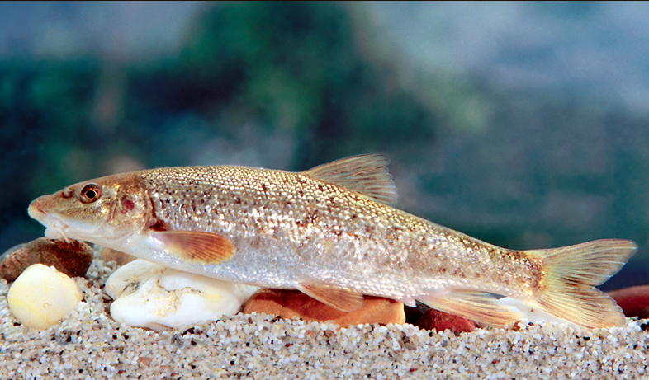
Descriere şi identificare: Lungimea obişnuită a corpului 10-25 cm; maximală 40 cm. Greutatea corpului obişnuită 400-500 g; maximală 1,500 kg. Are corpul alungit, subcilindric (aproximativ cilindric), uşor comprimat lateral, acoperit cu solzi mijlocii persistenţi şi cu mucus foarte abundent. Profilul dorsal arcuit, convex şicel abdominal aproape drept. De-a lungul liniei laterale sunt dispuşi 52-59 solzi. Capul este relativ mare, alungit, cu un bot ascuţit. Fruntea uşor bombată. Gura este subterminală (inferioară), semilunară, prevăzută cu buze cărnoase şi două perechi lungi de mustăţi: una pe buza superioară, cealaltă în colţurile gurii. Dinţii faringieni dispuşi pe 3 rânduri. Buza inferioară este foarte cărnoasă, trilobată, lobul medial este în formă de limbă cu marginea posterioară liberă, neataşată de bărbie. Ochii sunt relativ mici. Înotătoarea dorsală scurtă, cu o margine dreaptă sau puţin convexă şi este formată din 7-8 raze moi şi 2-3 raze spinoase (spini), dintre care ultima rază spinoasă aproape neîngroşată şi
lipsită de zimţi. Înotătoarea dorsală începe înaintea înotătoarei ventrale; înălţimea ei este cuprinsă de 5,3-6,1 ori în lungimea corpului. Înotătoarea anală scurtă şi înaltă cu o margine aproape dreaptă; culcată, ajunge până la baza înotătoarei caudale. Înotătoarea caudală este slab excavată.
Habitat: Este unul dintre peştii cei mai caracteristici pentru râurile noastre din regiunile de deal.
Populaţie: Nu există studii populaţionale pe regiuni întinse astfel încât să fie posibilă o aproximare statistică relevantă a dimensiunilor populaţiilor acestei specii.
Ecologie: Preferă ca loc de trai acele porţiuni ale râului în care viteza curenţilor este relativ mare, iar albia este alcătuită din pietre şi pietriş, unde, în adânciturile formate de vârtejuri sau la adăpostul pietrelor mai mari, poate găsi loc de refugiu şi de pândă în timpul zilei. Îi plac locurile în care canalele cu ape reziduale se varsă în râu, precum şi bancurile de nisip formate de căderile de apă care au luat naştere ca urmare a diferitelor lucrări hidrotehnice; în adânciturile acestora se strange multă hrană, prin care ea scurma în voie. Îi plac de asemenea adânciturile malurilor, săpate de curenţii apei, gropile, în care se ascunde adeseori în timpul zilei; ea părăseşte aceste ascunzători când se înserează sau peste noapte. Fiind o bună înotătoare, ea parcurge zilnic distanţe relativ mari în căutarea hranei. Exemplarele mai tinere se deplasează în grupuri, spre deosebire de cele mature. Mreana nu este un peşte de pradă. Se hrăneşte în principal cu larvele de insecte, ramele, melcii şi unele crustacee mici care trăiesc pe fundul apei. Consumă deci aproape numai hrană de origine animală, dar nu-i displac nici resturile vegetale de pe fundul râului, intrate în descompunere, devorând uneori chiar şi icrele depuse de alţi peşti pe albia râului. “Gustă” aproape tot ceea ce curenţii îi aduc în cale, folosindu-se pentru aceasta de gura dispusă inferior, precum şi de perechile de mustăţi alăturate.
Cottus gobio (Zglăvoancă)
Descriere şi identificare: Corpul alungit şi gros este cilindro-conic, aproape rotund în partea anterioară şi uşor comprimat posterior. Linia laterală este completă, mergând pe mijlocul flancurilor şi ajunge până la baza înotătoarei caudale. Capul este mare, aplatizat şi gros. Gura terminală, destul de largă, ajungând până sub ochi; fălcile şi vomerul sunt prevăzute cu serii de dinţi foarte fini. Falca inferioară este puţin mai scurtă. Botul scurt şi rotunjit. Ochii sunt de mărime mijlocie, privind în sus. Capul şi corpul sunt lipsite de solzi; rareori, sub înotătoarele pectorale, se găsesc solzi izolaţi. Cele două înotătoare dorsale sunt foarte apropiate, chiar unite la bază printr-o mică cută tegumentară. A doua înotătoare dorsală este considerabil mai înaltă şi mai lungă ca prima înotătoare dorsală. A doua înotătoare dorsală e mai lungă şi înaltă decât înotătoarea anală. Înotătoarea anală este opusă celei de a doua înotătoare dorsală. Înotătoarele pectorale sunt mari şi largi, în formă de evantai, atingând începutul înotătoarei anale. Înotătoarele ventrale înguste, scurte, fără a atinge anusul. Înotătoarea caudală uşor rotunjită la vârf.
Habitat: Specie reofilă, răpitoare, din pâraie şi râuri de munte, rar în lacuri de munte. Stă cel mai
adesea sub pietre, de unde pândeşte apropierea prăzii. Apare mai rar în râurile de deal şi şes, însă doar în sectoarele cu curgere rapidă, unde se asigură un pat de curgere pe un fund pietros.
Populaţie: Nu există studii populaţionale pe regiuni întinse astfel încât să fie posibilă o aproximare statistică relevantă a dimensiunilor populaţiilor acestei specii.
Ecologie: Este o specie puţin mobilă, dar dacă este deranjată se deplasează pe o distanţă scurtă. Este strict sedentară şi nu interprinde migraţii. Se reproduc primăvara, în martie-aprilie. Masculii sunt teritoriali. Ei sapă cuibul sub pietre de dimensiuni mai mari pentru a atrage femele. În acelaşi timp emit un sunet care seamănă cu bătaie („knocking”), care ar putea avea rolul de a atrage femelele dar ar putea avea o funcţie teritorială. Masculii păzesc ponta până la eclozare, care are loc la 4-5 săptămâni de la depunerea icrelor. Alevinii sunt la început semipelagici. Maturitatea sexuală este atinsă la vârsta de doi ani.
Măsuri luate şi necesare pentru ocrotire: Pentru menţinerea unei populaţii viabile de Cottus gobio, este necesară informarea şi educarea localnicilor dar şi a turiştilor, dar şi acţiuni directe. Aceste acţiuni directe ar fi reducerea poluării apelor din surse industriale, prin depozitarea deşeurilor în râuri etc. Stoparea pescuitului cu plasă în habitatele specifice speciei. Oprirea construcţilor hidrotehnice pe râuri de munte, deoarece ecestea reduc debitul. Stoparea exploatării pietrişului, fiindcă acestea reprezintă un element important în reproducerea speciei.
Sabanejewia aurata (Dunariţa)
Descriere şi identificare: Sabanejewia Aurata - face parte din supraclasa peştilor osoşi, osteichthyes, clasa actinopterygii, subclasa neopterygii, infraclasa teleastei, supraordinul ostariophysi, ordinal cypriniformes, familia cobitidae, genul cobitis aurata. Înălţimea acestor peşti este variabilă. Au câte 5-17 pete laterale, de mărime şi aspect foarte variabile. În lungul musculaturii laterale, septul nu apare ca odunga longitudinală neagră, nu este vizibil prin transparenta tegumentului, iar petele laterale nu se contopesc cu el. La baza
totdeauna are câte o pată, dorsală şi ventrală, mică. În apele noastre, specia este reprezentată prin 4 subspecii. Dunăriţa are lungimea de 5-10 cm, şi în gura la mascul se găsesc 7-8 dinţi faringieni şi 9-11 la femele. Corpul dunăriţei, este relativ scurt, înalt şi gros. Înălţimea sa maximă se cuprinde de 5-6 ori în lungime fără coadă. Are spatele arcuit. În zona pedunculului codal, dorsal şi în jumătatea posterioară, are o muchie adipoasă tare , care în partea ventrală este slab vizibilă la bază. Are solzii, mici, ce se acoperă unii pe alţii. Linia laterală este scurtă, şi intrece cu putin baza. Dunărita are gura potrivit de mare, cu 6 mustăţi relativ de lungi şi are lobulii buzei inferioare întregi, slab ondulaţi sau cu 2-3 mameloane foarte mici. Ochii sunt mici, foarte apropiaţi de frunte. Coloraţia generală a dunăriţei este cafeniu-violaceu. Pe spate are 5-8 pete dreptunghiulare, întunecate, cu reflexe aurii, ce alternează cu 5-8 spaţii mai înguste, galbene-nisipii, uneori roşcate, ce se întind în părti şi pe laturi. Laturile au 6-11 pete mai mult sau mai puţin dreptunghiulare. Abdomenul este alb argintiu sau albviolaceu la exemplarele tinere. La baza cozii, pe pedunculul codal are două pete alungite ce se ating între ele şi mai întunecate decât restul petelor de pe corp. Între nări are o pată în formă de X sau semilunară.
Habitat: Trăişte în râuri de la munte până la şes, preferă fundul de prundiş amestecat cu nisip, dar se întâlneşte frecvent şi în porţiunile exclusiv nisipoase ale râurilor. Destul de frecvent se întâlneşte şi pe fund argilos, sub malurile verticale, la rădăciniile sălciilor. În râurile nisipoase cea mai mare parte a timpului se îngroapă în nisip. Lipseşte în râurile sau porţiunile cu fund mâlos.
Populaţie: Nu există date la nivel naţional care să permită o aproximare statistică relevantă a dimensiunilor populaţiilor acestei specii.
Ecologie şi comportament: Cerinţele ecologice necesare supravieţuirii speciei sunt satisfăcute în râurile curate, bine oxigenate, cu fund nisipos sau amestec de nisip şi prundiş, din zona de şes până în zona de munte. Indivizii speciei se îngroapă în nisip sau scurmă cu botul în nisip pentru a găsi hrană. Sezonul de reproducere începe din luna Mai si durează până în mijlocu verii, luna Iulie.
Măsuri luate şi necesare pentru ocrotire: Măsurile necesare pentru ocrotire sunt: monitorizarea cursurilor de apă, menţinerea nivelului natural de apă prin interzicerea drenajelor şi a îndiguirilor care pot duce la scăderea/creşterea nivelului apei, limitarea intervenţiilor asupra cursurilor de apă prin construcţii care pot reprezenta bariere pentru deplasarea peştilor, limitarea exploatării depunerilor de nisip şi pietriş din albia râurilor, limitarea intervenţiei asupra albiei râului prin exploatarea materialului aluvial, monitorizarea şi controlul lucrărilor de regularizare a albiei râurilor, eliminarea activităţilor de braconaj, reglementarea şi controlul activităţilor de pescuit.

Eudontomyzon danfordi (Chişcarul)
Descriere şi identificare: Uşor de recunoscut după forma cilindrică a corpului, gura rotundă prevăzută cu formaţiuni odontoide tari, cornoase şi lipsa înotătoarelor perechi. Pe spinare, spre coadă, posedă două înotătoare dorsale unite - la exemplarele în vârstă - şi distanţate la
tineret. Are şi o înotătoare caudală. Întreaga înfăţişare aduce mai mult cu un şarpe. Ajunge până la 30 cm lungime. Spatele este albastru-cenuşiu sau cenuşiu-cafeniu închis; laturile - cenuşiu-gălbui; abdomenul galben deschis sau albicios. Stă ascuns în tulbureala apei, în nămol, iese de acolo pentru a ataca peştii (zglăvoaca, păstrăvul, grindelul, mreana vânătă, mihalţul) de care se agaţă imediat cu gura sa rotundă ca o ventuză de piele şi cu ajutorul lamelor tăioase, despică repede carnea şi suge sângele. Nu-I displac cadavrele de peşti sau a altor animale. Larvele stau ascunse în nămol şi nu atacă peştii, hrănindu-se cu animale mici şi resturi organice.
Habitat: În zonele râurilor şi lacuri de şes , Dunare (şi bălţile ei), în bălţi de şes.

B.2.3.4. Specii de nevertebrate enumerate în Anexa II a Directivei Consiliului 92/43/CEE
Euphydryas aurinia (fritilarul de mlaștină)

Este un fluture din familia Nymphalidae.
Distribuție: Distribuit în mod obișnuit în regiunea palearctică , denumirea comună a fritillary marsh derivă dintr-unul din mai multe habitate ale sale, mlaștina . Etapa larvala prelungita dureaza aproximativ sapte-opt luni si include o perioada de hibernare peste iarna. Larvele sunt dependente de hrană pentru plante gazdă Succisa pratensis nu numai pentru hrănire, ci și pentru hibernare, deoarece pe planta gazdă se formează țesături de mătase pe măsură ce larvele gregare intră în hibernare. Femelele depun ouă în loturi pe planta gazdă și sunt, ca și alte straturi de lot, selective în ceea ce privește locația ovipozitiei, deoarece nivelele de supraviețuire ale urmașilor pentru straturile de lot sunt mai mult legate de selecția locației decât pentru straturile cu un singur ou.
Stare de conservare: Începând cu anul 2019, starea de conservare globală a fluturelor este considerată de cea mai mică îngrijorare, dar s-a confruntat cu o scădere rapidă și este considerată vulnerabilă la nivel regional sau pe cale de dispariție în mare parte a gamei sale.

Callimorpha quadripunctaria (arhtiidă)
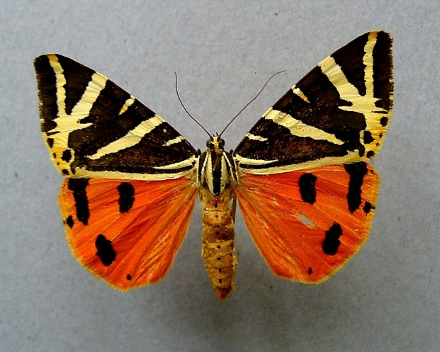
Descriere: Fluturele vărgat este o specie nocturnă, de talie medie, cu dimensiunea aripilor de 40-60 mm şi un aspect extrem de caracteristic, imposibil de confundat. Spre deosebire de alte specii înrudite, adulţii acestei specii au o trompă bine dezvoltată, care le perrnite să sugă nectarul florilor. Toracele este de culoare neagră, cu două benzi longitudinale de culoare crem. În repaus, adulţii au o formă triunghiulară, cu aripile anterioare aduse înapoi, acoperind complet aripile posterioare. Ambele perechi de aripi au franjuri. Pe aripile anterioare există câteva benzi oblice de culoare albă, două dintre acestea creând un desen caracteristic în forma literei „V”, iar aripile posterioare sunt roşii cu 3-4 pete de culoare neagră şi contur neregulat. Această specie prezintă şi dimorfism sexual, femelele având antenele glabre (fără păr) iar masculii antene păroase.
Fluturele vărgat este întâlnit frecvent în cursul zilei pe tufele de Eupatorium cannabinum aflate în special pe marginea cursurilor de apă şi în pajiştile umede, unde se hrănește cu nectarul din inflorescenţe şi pe care se camuflează foarte bine. Daca se simte ameninţat, fluturele adoptă diverse strategii de apărare: se ascunde sub inflorescenţe (postură pe care o adoptă ca măsură de protecţie şi în timpul ploilor sau dimineaţa, când există încă umiditate din abundenţă pe vegetaţie), deschide aripile anterioare pentru a expune aripile posterioare care au o coloraţie de avertizare, zboară pe ramurile mai înalte ale arbuştilor din apropiere sau pe alte plante ierboase pe care se poate camufla.
Reproducere: Fluturele vărgat prezintă o singură generaţie pe an. Larvele trăiesc pe specii de rosaceae, platan, viță de vie, salcâm şi se împupează la suprafaţa solului. Perioada de zbor începe la sfârşitul lunii iunie şi durează până în luna septembrie. Adultul este activ mai ales pe înserat. Periodic migrează pe distanţe de aproximativ 300 m. Iernează în stadiul de larvă.
Perioadă critică: Pentru această specie, perioadele critice sunt reprezentate de perioadele de hrănire ale larvei şi adultului, când pot lipsi, ca urmare a degradării sau distrugerii habitatului, plantele pe care se hrănesc larvele sau plantele care furnizează nectar adulţilor.
Habitat: Fluturele vărgat poate fi întâlnit în pajişti şi fâneţe umede cu tufărişuri, în luminişurile şi la liziera pădurilor umede de foioase, pe malurile cursurilor de apă cu vegetaţie bogată, în desişurile cu arbuşti şi pe povârnişurile umede cu tufărişuri şi vegetaţie abundentă. Pe teritoriul României, a fost semnalată până la circa 1.000 m altitudine.
Răspândire: Această specie este răspândită din sudul Angliei până în Iran. În România, este întâlnită pretutindeni, cu excepţia Deltei Dunării, fiind mai frecventă în zona colinar-submontană şi lipsind din zonele montane înalte, la altitudini mai mari de 1200 m.

Austropotamobius torrentinum (rac de ponoare)
Descrierea şi indentificarea: Este un rac ce rar depăşeşte 10 cm în lungime. Crusta este netedă iar coloritul dorsal variază de la brun-închis până la portocaliu-deschis sau chiar alb, în funcţie de mai mulţi factori (printre care şi perioada de la ultima năpârlire, vârsta sau caracteristicile habitatului). Partea ventrală este mai deschisă la culoare şi tinde spre alb-crem albicios, mai intens pe partea ventrală a cleştilor. Forma rostrului este de triunghi isoscel, neted şi cu marginile fine. Apexul este scurt în comparaţie cu al racului-de-râu. Postorbital există o singură creastă fină, fără spin. Zona cervicală este netedă. Cleştii sunt relativ puternici, asemănători cu cleştii racului-de-râu dar cu pensele mai scurte. Propoditul are o scobitura mediană mărginită de doi tuberculi iar dactilopoditul un singur tubercul în treimea proximală. Specie indigenă, ocupă un areal îngust în centrul şi sudul Europei, centrul genetic fiind în zona munților Dinarici. Arealul de distribuţie pentru România cuprinde zona montană şi submontană de sud-vest, până la valea Jiului.
Habitat: Habitatul preferat îl reprezintă apele curgătoare curate (izvoare, pâraie) dar poate fi întâlnit şi în râuri sau chiar lacuri din zona montană. Contrar numelui popular nu este o specie caracteristică apelor subterane unde poate totuşi ajunge odată cu viiturile. De obicei preferă galeriile pe care le sapă în maluri de pământ dar frecvent trăieşte ascuns şi printre rădăcinile submerse ori sub pietre sau bolovani. Este activ mai cu seamă noaptea consumând aproape orice fel de hrană, din acest motiv reprezintă un adevărat sanitar al apelor. Juvenilii consumă preponderent hrană animală reprezentate de macronevertebrate acvatice în timp ce adulţii consumă frecvent hrană vegetală şi chiar frunze de foioase căzute în apă. Este foarte sensibil la deficitul de oxigen şi la poluanţi chimici, în satele unde se practică spălatul tradiţional în albia râurilor populaţiile pot suferi pierderi masive datorită detergenţilor. O mare problemă pentru specie o reprezintă regularizările de torenţi sau antropizarea regiunii submontane. Duşmanii naturali sunt vulpea, lupul, ursul, bursucul - pentru adulţi, peştii fiind o ameninţare numai pentru juvenili. O reală ameninţare o reprezintă însă extinderes speciilor nord-americane introduse în Europa, Pacifastacus leniusculus fiind capabil să extermine o populaţie în 4-5 ani. Bolile parazitare de natură virală, bacteriană sau ciupercile sunt întâlnite şi la această specie însă oomycetul introdus odată cu speciile nord-americane Aphanomyces astaci, în faţa căruia speciile autohtone nu au anticorpi, reprezintă cauza majoră a eliminărilor cauzate de speciile non-indigene. Ectoparazitismul, fără a produce pagube, este frecvent întâlnit prin specii de branhiobdelide.
Ameninţări: Modificarea habitatelor specifice prin activităţi de pescuit sau modificări asupra modului de folosinţă.

Eriogaster catax (ţesătorul porumbarului)
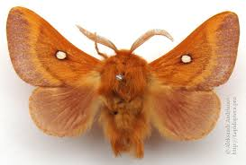
Descriere: Cataxul Eriogaster are o anvergură de 27–35 milimetri (1,1–1,4 in) la bărbați, de 35–45 milimetri (1,4–1,8 in) la femei. Această specie prezintă un dimorfism sexual pronunțat. Masculii sunt mai mici și au antene cu pene. La bărbați, partea bazală a aripii frontale este de culoare galben-portocaliu, în timp ce partea exterioară este de culoare roz-roz. La femele, aripile frontale sunt mai maro. În ambele sexe, aripile frontale prezintă o linie transversală și o pată albă discală în interiorul unei margini întunecate. Aripile posterioare nu au desen. Femelele sunt mai mari, iar la capătul abdomenului au o mulțime de păruri cenușii-negre dense. Ouăle eclozează în aprilie. Această specie univoltină zboară noaptea în septembrie și octombrie.
Gortyna borelli lunata (fluture)
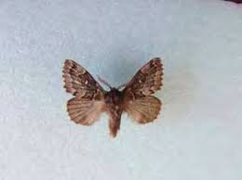

Lycaena dispar (fluture roșu de mlaștină)

Este o specie de zonă umedă în declin în toată Europa.
Habitat: Habitatul principal al acestui fluture a fost scurs pentru utilizarea agricolă și a altor terenuri, limitând habitatul acestora. Când se poate, L. dispar va folosi plantele care se dezvoltă departe de malul apei și printre vegetația de stuf. În acest fel L. dispar poate evita posibile inundații care pot apărea în zone situate mai jos, mai aproape de marginea apei. Specia preferă pajiștile nedisturbate de-a lungul malurilor râurilor și ale malurilor râurilor, unde se poate găsi planta alimentară larvă, docul mai mare de apă ( R. hydrolapathum ). Microclimatele mai calde, precum și regiunile mai calde în general sunt preferate de L. dispar, permițând un timp de creștere mai rapid al larvelor.
Conservare: Tulburările funciare prin agricultură, în primul rând cosirea ierbii și alte frunze au o influență negativă asupra populațiilor de L. dispar , astfel încât cositul la puțin timp după depunerea ouălor, va avea ca rezultat pierderi dezastruoase din cauza distrugerii ouălor și a larvelor nou eclozate. Fiind lipsit de plante gazdă, pentru hrană: L. dispar își depune ouăle pe plantele alimentare gazdă, de obicei slab, cu migrație larvă limitată în zona din jurul nașterii lor, planta gazdă. În scopuri de conservare, este foarte recomandat ca habitatele L. dispar să fie gestionate îndeaproape, promovarea în eterogenitate crescută a habitatului fiind cea mai importantă: această strategie s-a dovedit benefică pentru multe alte specii de fluturi.

Pilemia tigrina (gândac)
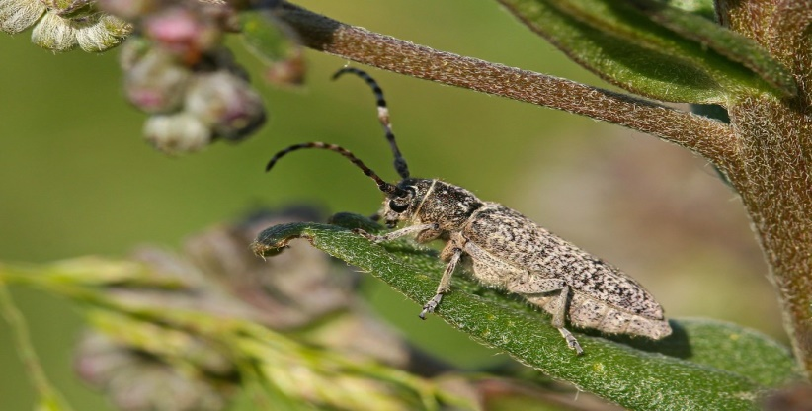
Este o specie de gândac din familia Cerambycidae . A fost descrisă de Étienne Mulsant în 1851. Este cunoscută din Ungaria , Turcia , Bulgaria , Serbia , România și Ucraina . Se hrănește cu Cynoglottis barrelieri.
Rosalia alpina (Croitorul fagului)

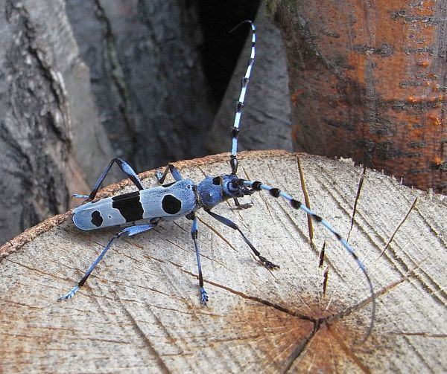
Descrierea şi indentificarea: Este un coleopter de 15-40 mm, cu corp alungit, acoperit cu o pubescenţă fină albăstrui-cenuşie şi ornat cu pete negre cu marginea albicioasă. Petele negre sunt dispuse: pe elitre o bandă postmedian transversal iar anterior acesteia câte o pată mare şi posterior mică, pe fiecare elitră iar pe pronot o pată mare neagră la marginea anterioară, median. Pe marginile pronotului se găseşte câte un dinte orientat în sus. Antenele şi picioarele au colorit albastru deschis, cu extremităţile articolelor negre. Antenele masculului sunt de până la de două ori mai lungi ca şi corpul iar la femelă au aproximativ lungimea corpului.
Habitat: Specia este asociată cu pădurile bătrâne de fag din zona montană însă există menţionări ale speciei pentru zonele joase cât şi alte plante gazdă (paltin, ulm, salcie, castan, frasin, nuc, tei, stejar, arin, păducel etc.)
Biologie si ecologie: Adulţii sunt activi în iunie-septembrie, putând fi observaţi în zbor în zilele însorite la orele amiezii. Pentru dezvoltare preferă lemnul mort, însorit, neinfestat de ciuperci şi mucegaiuri. Ciclul de dezvoltare durează 2-4 ani. Adulţii trăiesc 3-6 săptămâni iar zborul lor este de până la 1 km de la locul de emergenţă. Adulţii se hrănesc cu seva copacilor şi frunze dar pot fi observaţi şi pe umbelifere consumând polen.
Ameninţări: Extragerea arborilor şi lemnului mort şi colectarea speciei. Depozitarea temporară a buştenilor în marginea pădurii sau alte locuri însorite poate duce la reducerea populaţiei potenţiale prin eliminarea pontei sau larvelor depuse în aceştia

Osmoderma eremita (Gândacul sihastru)

Descrierea şi indentificarea: Corpul brun închis sau negrucafeniu, cu luciu bronzat, este punctat şi glabru dorsal. Capul este impresionat dorsal la masculi, puţin convex, cu punctuaţie foarte deasă şi rugoasă la femele. Pronotul cu două carene longitudinale, mediane, fine şi cu câte o tuberozitate laterală, alungită; discul pronotului cu un şanţ longitudinal, median. Elitrele punctate des, cu rugozităţi la masculi şi cu punctuaţie şi rugozităţi mult mai fine la femele. Pigidiul convex, cu punctuaţie rară. Picioarele potrivite ca lungime au tibiile anterioare cu câte 3 dinţi la marginea exterioară, iar cele posterioare cu câte 2 dinţi la partea interioară. Antenele scurte şi groase. Lungimea corpului - 22-26 mm.
Habitat: Specia se întâlneşte în pădurile de foioase bătrâne, livezi şi parcuri cu copaci bătrâni şi scorburoşi.
Biologie si ecologie: Perioada de dezvoltare (de la ou până la adult) durează 3 ani. Femela depune ouăle sub scoarţa arborilor bătrâni sau în scorburile acestora. Larva trăieşte în lemnul putrezit al scorburilor diferitelor esenţe cu frunze căzătoare (măr, păr, stejar, plop). Adulţii sunt activi în decursul perioadei iunie septembrie, când pot fi observaţi zburând pe diferite flori.
Areal: Specia este răspândită în Europa, exceptându-se partea septentrionala; a fost semnalată în Belorusia, România, Rusia europeană (la nord până la Sankt Petersburg, iar la sud până la graniţa sudică a zonei antestepelor), Ucraina, Caucazul de Nord.
Măsuri de protecţie şi conservare: Iniţierea unui program de conservare a speciei în teritoriul R. Moldova; interzicerea colectării speciei de către colecţionari; protejarea biotopilor caracteristici (pădurile şi parcurile cu arbori seculari). Specia este inclusă în anexele Convenţiei de la Berna ca specie rară şi ameninţată cu dispariţia.

B.2.3.2.5. Specii de plante enumerate în Anexa II a Directivei Consiliului 92/43/CEE
Campanula serrata (clopoţel)
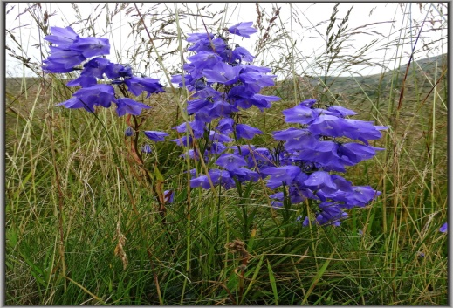
Descriere:Tulpina este dreaptă, cu înălțimea de 100–250 mm, cu numeroase frunze ascuțite, alungite, fără codițe. Frunzele de la mijloc sunt mai înghesuite și mai late, dințate mărunt. Frunzele de sus sunt nedințate și mai înguste. Florile sunt albastru-violete, puține la număr. Sunt așezate la vârful tulpinii, câteodată îndreptate într-o parte. Floarea are un caliciu cu cinci dinți înguști și o corolă în formă de clopot cu 20 mm lungime, cu cinci lobi pe margini. Înflorește în lunile iulie-august.
Răspândire: În România: în munții Carpați și Apuseni, prin păduri de molid, prin pășuni și locurile ierboase.
Dicranum viride (muşchi)
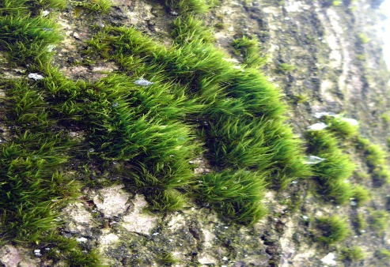
Descriere: Dicranum viride formează, de regulă, peluze sau perne de tip fel de rizoid, de culoare verde-închis, de culoare rugină, până la 4 centimetri înălțime. Frunzele cu frunze întregi, cu o coastă puternică, emergentă, trase dintr-o bază lanceolată într-un vârf lung, sub formă de jgheab, ascuțit, sunt umede, stricte în sus, într-o parte, într-o parte, uscate îndoite spre ușor ondulat; sunt foarte ușor fragile, vârfurile frunzelor sunt, prin urmare, mai ales rupte. Celulele laminare sunt aproape în întregime pătrate până la cele dreptunghiulare scurte, cu excepția a doar câteva rânduri de celule dreptunghiulare de pe baza frunzelor și a celulelor aripa frunzelor clar separate. Capsulele de spori sunt destul de rare, propagarea este de obicei vegetativă prin vârfurile frunzelor sparte.
Răspândire: Mușchiul cu distribuție montană subcontinentală are loc în Europa, Sud-Vest, Nord-Est și Asia de Est, precum și în America de Nord. Depozitele europene sunt în principal în Europa Centrală. Crește epifitic în pădurile umede și umede, pe scoarța copacilor de foioase, în special în apropierea solului și pe lemnul putred, mai rar pe humus sau rocă de silicat.

B.2.4. Situl de importanţă comunitară ROSCI0063 Defileul Jiului
Cod | Denumire tip pădure | Suprafață (ha) | Corespondență “Habitate din România” | Cod | Suprafaţa (ha) | Corespondență „Habitate Natura 2000”
4151 | Făget montan cu Luzula luzuloides i-m | 34,6 | Păduri sud-est carpatice de fag (Fagus sylvatica) cu festuca drymeia | R4111 | 34,6 | 9110 Păduri de fag de tip Luzulo-Fagetum
B.2.4.1. Tipuri de habitate din amenajamnetul UP I Crăciunescu prezente în situl de importanţă comunitară ROSCI0063 Defielul Jiului

HABITATUL 9110 - Păduri de fag de tip Luzula-Fagetum
Descrierea tipului de habitat. În amenajamentul UP I Crăciunescu acest habitat Natura 2000 ocupă o suprafaţă de 34,6 ha. Conform lucrării „Habitatele din România“ (Doniţă, et al. 2005), pentru zona luată în studiu, acestui habitat îi corespunde ecosistemul:
- R4111- Păduri sud-est carpatice de fag (Fagus sylvatica) cu festuca drymeia
Răspândire: Pădurile sud-est carpatice de fag (Fagus sylvatica) şi brad (Abies alba) cu Hieracium rotundatum* se întâlnesc în toţi Carpaţii româneşti, în special în munţii formaţi din roci acide (Carpaţii Meridionali, Carpaţii Orientali Nordici, Carpaţii Occidentali), în etajul nemoral. Suprafaţa totală ocupată este de cca. 143000 ha, din care 94000 ha în Carpaţii Meridionali, 40000 ha în Carpaţii Occidentali, 9000 ha în Carpaţii Orientali.
Staţiuni: Condiţiile de vegetaţie sunt corespunzătoare unor altitudini cuprinse între 800-1450 m, cu temperaturi medii anuale între 3,5-6,00C, iar precipitaţiile medii anuale sunt cuprinse între 1000 - 1300 mm. Relieful: versanţi puternic înclinaţi cu expoziţii diferite, creste culmi. Substratul litologic este constituit din şisturi cristaline, granite, gneişuri. Soluri: de tip podzol, criptopodzol, mijlociu profunde-superficiale, foarte acide, oligobazice, hydric echilibrate, oligotrofice.
Structura: Fitocenoze edificate de specii europene şi boreale, mezoterme, mezofile, oligotrofe. Stratul arborilor, compus din fag (Fagus sylvatica ssp. sylvatica), exclusiv sau cu amestec de brad (Abies alba), rar molid (Picea abies), mesteacăn (Betula pendula), scoruş (Sorbus aucuparia, iar la dealuri şi gorun (Quercus petraea), pin silvestru (Pinus sylvestris), având acoperire de 70-80% şi înălţimi de 15-25 m la 100 de ani. Stratul arbuştilor, lipseşte sau este reprezentat prin exemplare de Sorbus aucuparia. Stratul ierburilor şi subarbuştilor, dominat de specii acidofile (Calamagrostis arundinacea, Luzula luzuloides şi Vaccinium sp.), dar şi cu exemplare slab dezvoltate din unele specii de mull. Stratul muşchilor are o dezvoltare redusă, fiind constituit din specii de Polytrichum.
Valoare conservativă: moderată.
Compoziţie floristică: Specii edificatoare: Fagus sylvatica ssp. sylvatica. Specii caracteristice: Hieracium rotundatum, ca şi speciile subalianţei Calamagrostio – Fagion (Luzula luzuloides, Calamagrostis arundinacea, Veronica officinalis, Pteridium aquilinum, Blechnum spicant). Alte specii importante: Anthenaria dioica, Galium odoratum, Athyrium filix-femina, Cruciata glabra, Dentaria glandulosa, Digitalis grandiflora, Dryopteris filix-mas, Epilobium montanum, Fragaria vesca, Gentiana asclepiadea, Lamium galeobdolon, Oxalis acetosella, Poa nemoralis, Rubus hirtus, Vaccinium myrtillus, Veronica chamaedris, Viola reichenbachiana.

B.2.4.2. Specii existente
B.2.4.2.1. Specii de mamifere enumerate în Anexa II a Directivei Consiliului 92/43/CEE
Rhinolophus ferrumequinum (Liliacul mare cu potcoavă)
Descriere şi identificare: Pentru reprezentanţii liliecilor cu potcoavă (familia Rhinolophidae, genul Rhinolophus) sunt caracteristice foiţele nazale, formate dintr-o membrană lăţită, ce înconjoară nările, numită potcoavă, o a doua membrană, şaua, cu aspect bifid, îndreptată vertical înainte şi către baza celei de-a treia membrane, lancea, cu aspect de vârf de lance lipită de potcoavă şi prevăzută către bază şi lateral cu mai multe fosete. Aceste formaţiuni, cu rol în dirijarea fasciculelor de ultrasunete emise prin nări, sunt importante la determinarea speciilor de rinolofide. Urechile rotunjite pe marginea internă superioară nu prezintă tragus, dar au o formaţiune caracteristică, numită antitragus. Aripile sunt scurte şi late cu degetele 4 şi 5 egale. Liliacul mare cu potcoavă este cea mai mare specie dintre cele cinci specii răspândite pe teritoriul României. Lungimea antebraţului, în majoritatea cazurilor, depăşeşte 54 mm (LA între 54,0-62,4 mm, valoarea minimă 51,0 mm). Proeminenţa superioară a şeii este înaltă şi bine rotunjită. Privită din faţă, şaua are o formă caracteristică, fiind de obicei contractată în mijloc, iar lancea este, în general, lungă şi are un vârf subţire.
Habitat Vara se adăposteşte în peşteri, mine părăsite sau clădiri; hibernează în primul rând în adăposturi subterane, în general la temperaturi de peste 7°C. Poate forma colonii de peste o mie de exemplare, uneori împreună cu alte specii, dar se pot observa şi indivizi solitari în hibernare. Vânează în păduri de foioase, sau deasupra păşunilor, livezilor, gardurilor vii şi tufărişurilor. Zborul este lent; în general vânează la înălţimi joase, aproape de sol sau de vegetaţie. Ultrasunetele emise au frecvenţa de energie maximă în jurul valorilor de 77-81 kHz. Aceasta poate varia în funcţie de vârstă sau sex. Durata semnalelor emise este, de regulă, mai lungă decât la liliacul mic cu potcoavă (Rhinolophus hipposideros).
Populaţia: Specia este răspândită din Nord-Vestul Africii, în toată zona mediteraneană, până în centrul Europei. Cel mai nordic punct al distribuţiei este sudul Wales-ului (Marea Britanie). În Europa Centrală, încursul ultimelor decenii, s-a observat un declin semnificativ al populaţiilor şi o restrângere a ariei de distribuţie. În România specia este semnalată în centrul şi vestul ţării şi în câteva localităţi din Dobrogea.
Ecologie şi comportament: Ultrasunetele emise de această specie sunt destul de puternice, dar foarte bine direcţionate, lucru care limitează posibilităţile de sesizare şi identificare a speciei. Din acest motiv, metodele care se bazează pe monitorizare prin folosirea detectoarelor de ultrasunete nu sunt recomandate pentru această specie. În unele cazuri însă, aceste metode, mai ales cele care se bazează pe sisteme automate, pot fi folositoare pentru identificarea unor rute de zbor şi a potenţialelor habitate de hrănire. În unele cazuri, liliacul mare cu potcavă poate forma colonii de vară sau de hibernare împreună cu alte specii ale genului Rhinolophus sau cu liliacul cărămiziu (Myotis emarginatus), fapt care îngreunează considerabil evaluarea corectă a efectivelor şi monitorizarea.
Myotis myotis (Liliacul comun)
Descriere şi identificare: Specie de talie mare, având lungimea antebraţului cuprinsă între 55,0-67,8 mm. Se caracterizează printr-un bot masiv şi urechi late (>16 mm) şi mai lungi de 24,5 mm (24,4-27,8mm). Marginea anterioară a urechii este curbată în spate, iar marginea posterioară are, de obicei, 7-8 pliuri transversale. Tragusul este lat la bază şi prezintă, la majoritatea indivizilor, o mică pată întunecată în vârf. Blana este de culoare brună sau brun-roşcată pe partea dorsală, iar pe partea ventrală în general alb murdar, sau chiar gălbui în jurul gâtului.
Habitat Coloniile de naştere alcătuite uneori din câteva mii de exemplare pot fi întâlnite în turnuri de biserici, poduri spaţioase sau în peşteri. Hibernează în adăposturi subterane, peşteri, mine, pivniţe şi în fisuri de stâncă. Vânează cel mai frecvent în păduri de foioase sau mixte, mature, mai rar în păduri de conifere, cu substrat semideschis, capturând o parte importantă a pradei direct de pe sol. Poate parcurge distanţe semnificative (peste 10 km) de la adăposturi până la habitatele de hrănire. Când vânează are un zbor destul de rapid, în general aproape de sol, la o înălţime de 1-2 m, cu capul şi urechile orientate în jos, căutând după insecte. Ultrasunetele emise au energia maximă la 27-35 kHz, iar ritmul este regulat.
Populaţia: Aria de distribuţie a speciei se întinde între coasta europeană a Mării Mediterane şi sudul Olandei, nordul Germaniei şi Poloniei. Limita estică trece prin vestul Ucrainei, până la Marea Neagră. O singură semnalare există şi din sudul Suediei, iar cândva prezent în sudul Marii Britanii, din anii 1990 este considerate dispărută din această zonă. Liliacul comun este una dintre cele mai răspândite specii la nivel naţional, România numârându-se printre ţările cu cele mai semnificative populaţii din Europa. Semnalări ale speciei există din aproape toate regiunile ţării, însă cele mai importante populaţii trăiesc în centrul, vestul şi sud-vestul ţării.
Ecologie şi comportament: Evaluarea numărului exemplarelor în coloniile de naştere şi cele de hibernare este metoda cea mai adecvată pentru monitorizarea speciei. În cazul coloniilor alcătuite din mai multe sute sau mii de indivizi realizarea unor fotografii şi numărarea ulterioară a exemplarelor poate fi considerată o metodă bună, care reduce semnificativ timpul petrecut în adăpost şi astfel deranjarea provocată. În cazul acestei specii 1 m2 al coloniei corespunde cu 1000-1300 exemplare. Formează frecvent colonii mixte cu liliacul comun mic (Myotis oxygnathus), caz în care cele două specii trebuie monitorizate împreună, pentru că identificarea vizuală a exemplarelor în colonii este practic imposibilă. Coloniile arată un grad ridicat de fidelitate faţă de adăposturile de vară şi cele de iarnă. Capturarea exemplarelor la intrarea adăposturilor, inclusiv în cursul perioadei de împerechere, poate furniza informaţii referitoare la procentajul celor două specii în diferite coloni
Myotis blythii (Liliacul comun mic)
Descriere şi identificare: Liliac de talie puţin mai mică încomparaţie cu liliacul comun;
lungimea antebraţului în general este cuprinsă între 50,5-62,1 mm. Urechi înguste (lăţime mai mică de 16 mm) şi mai scurte, cu lungime mai mică de 24,5 mm (21,0-24,3 mm). Marginea frontală a urechii este mai puţin curbată în spate, iar marginea externă a urechii prezintă, în general, 5-6 pliuri transversale. Tragusul în formă de lance este îngust la bază şi atinge ca înălţime jumătate din lungimea urechii. De obicei, abdomenul este de un alb mai strălucitor decât la liliacul comun. Are siluetă mult mai zveltă decât specia pereche şi un aspect al feţei mai “deschis“ datorită botului mai scurt şi a pielii mai netede. Unii indivizi prezintă un smoc de păr albicios la nivelul capului, între urechi. Liliacul comun în general nu are această pată albă.
Habitat: Coloniile de naştere pot fi întâlnite în clădiri sau în adăposturi subterane, fiind alcătuite uneori din câteva mii de exemplare. Hibernează în adăposturi subterane naturale sau artificiale. Coabitează adesea cu liliacul comun în adăposturile de reproducere şi de hibernare. Vânează cel mai frecvent deasupra pajiştilor, păşunilor extensive, deasupra tufărişurilor, a habitatelor de stepă, la marginea pădurilor. Are un zbor regulat, în general la o înălţime de 1-2 m deasupra solului sau a vegetaţiei.
Populaţia: În Europa este prezentă în zona mediteraneană, la nord până în centrul Franţei, Elveţia, Cehia, Slovacia, Ucraina, iar la est până în Caucaz. Este prezentă în Cipru şi Creta, dar lipseşte din Sardinia, Corsica şi Malta. În România este o specie frecventă şi răspândită pe întreg teritoriul ţării, formând în majoritatea cazurilor colonii mixte cu liliacul comun.
Ecologie şi comportament: Formează frecvent colonii mixte cu Myotis myotis, caz în care cele două specii trebuie monitorizate împreună, pentru că identificarea vizuală a exemplarelor în colonii este practice imposibilă. Nici metodele acustice nu oferă o soluţie sigură pentru separarea celor două specii. Coloniile arată un grad ridicat de fidelitate faţă de adăposturile de vară şi cele de iarnă. Capturarea exemplarelor la intrarea adăposturilor, inclusiv în cursul perioadei de împerechere, poate furniza informaţii referitoare la procentajul celor două specii în diferite colonii.
Miniopterus schreibersi (liliacul cu aripi lungi)

Descriere şi identificare: are botul foarte scurt şi o frunte bombată. Urechile sunt scurte şi triunghiulare şi nu depăşesc vârful capului, care are o blăniţă densă, scurtă şi erectă, atingând spatele nasului. Blana de pe partea dorsală este gri-maronie, uneori maro sau negricioasă. Abdomenul are o nuanţă de gri ceva mai deschis. Aripile sunt foarte lungi şi înguste; în repaus al treilea şi al patrulea deget sunt îndoite spre interior între prima şi a doua falangă. LA: 42.0-48.0mm
Habitat: Preferă zonele cu multe păduri (păduri de foioase), peşterile cu intrări mari, din regiunile carstice din zona de deal şi de munte. Exemplare solitare sau grupuri mici pot fi întălnite într-o varietate de adăposturi, în clădiri, în structura podurilor
Populaţia: Este răspândit în regiunile muntoase din centrul Europei, precum şi în cele de stepă şi silvostepă din partea sud-estică. La noi apare destul de rar în zona pădurilor subcarpatice, a fost semnalat în unele peşteri din Oltenia şi Transilvania.
Ecologie şi comportament: Coloniile de obicei se adăpostesc în peşteri pe tot parcursul anului, dar mai rar şi în mine sau alte tipuri de adăposturi subterane. Are un zbor rapid şi manevrabil, vânează sub coronamentul pădurii, peste suprafeţe de apă, sau aproape de vegetaţie. Datorită mărimii coloniilor uneori exemplarele trebuie să zboare distanţe destul de mari de la adăposturi până la habitate favorabile.

Lynx lynx (Râsul carpatin)
Descriere şi identificare: Râşii au mărimea asemănătoare cu cea a câinelui. Au între 70 şi 150 cm lungime, cu coadă relativ scurtă de 5-25 cm. Vârful cozii la toate speciile este de obicei negru, iar în vârful urechilor sunt smocurile de peri negri, ceea ce deosebeşte lincşii de alte felide. Culoarea perilor este diversificată şi depinzând de specia şi condiţiile climatice, variază între castaniu şi bej sau chiar alb. De asemenea, toţi râşii au perii albi la piept, pântece şi partea interioară a gambelor. Greutăţile maxime raportate se găsesc între 50 kg şi 58 kg, dar în mod normal reprezentanţii niciunei specii nu depăşesc greutatea de 30 kg.Ca toate altele felide, râşii au gheare ascuţite şi retractile care ajung lungimea de 4-6 cm. Lincşii trăiesc aproxmiativ 20 ani. Cei mai mari sunt lincşii carpatini, având 80-150 cm lungime şi o greutate de 18-30 kg. Râşii mici sunt uneori confundaţi cu pisicile sălbatice în ciuda faptului că acestea sunt genuri separate
Habitat: Râsul populează pădurile dese de la altitudini înalte.
Populaţia: Râşii carpatini trăiesc în multe arii ale Europei şi Asiei, ceea ce a rezultat în a doua denumire a lor - râşii eurasiatici. Toată populaţia de această specie este estimată la 55000 de indivizi, din care majoritatea trăieşte în Rusia. În ţările Europei Centrale, de-a lungul Carpaţilor, există o populaţie mare dar ameninţată, izolată şi nestabilă a acestor feline. În afara Rusiei, cea mai mare populaţie a lincşilor se găseşte în România, numărul indivizilor atingând 2050 în 2001. Încercări de a reintroduce râsul au avut loc în Slovenia şi Elveţia.
Ecologie şi comportament: Râşii sunt animale preponderent nocturne, retrase şi solitare. Sunt active in special seara şi dimineaţa foarte devreme. Ei se feresc de oameni şi pot fi vazuţi doar rareori. Femelele şi masculii se întâlnesc numai în sezonul de împerechere şi în general caută să nu-şi încalce nici teritoriile. Lincşii vocalizează puţin. Lincşii îşi ating maturitatea sexuală la 1-3 ani, în funcţie de specie. Împerecherea are loc o singură dată pe an, în primăvară, in lunile februarie-aprilie şi atât masculii cât şi femelele pot avea mai mulţi parteneri. Perioada de gestaţie durează circa 60-70 zile, la sfârşitul acesteia femela dând naştere la 1-5 pui, orbi şi aproape total neajutoraţi. Femela işi amenajează un cuib într-o regiune izolată şi protejată de crengi de copac sau de diverse rădăcini şi este singura care are grijă de pui. Înţărcarea puilor are loc la vârsta de 3-6 luni, în funcţie de specie. Puii rămân alături de mamă până învată să vâneze şi să se descurce singuri, adică până aproape de împlinirea vârstei de 1 an.

Ursus arctos (Ursul brun)
Descriere şi identificare: Blana unui urs brun este deasă, cu două rânduri de peri. Culoarea blănii este destul de variată, de la brun-cafeniu, la rosu sau chiar negru. Coada are până la 13 cm lungime. Ca şi alte specii de urşi, cel brun se poate ridica pe picioarele din spate şi poate sta în această poziţie destul de mult timp. Ghearele lungi de 10-15 cm sunt folosite în special pentru a săpa după rădăcini. Urşii bruni au un cap masiv şi rotund cu un profil facial concav. Masculii sunt cu până la 50% mai mari decât femelele. Lungimea unui urs brun poate ajunge până la 3 metri, cu o înălţime, la nivelul umărului, de maxim 150 cm. Ursul brun poate cântări de la 100 până la 900 de kilograme, în funcţie de subspecie.
Habitat: Preferă habitatele întunecate de pădure, dar nu evită să coboare la deal dacă nu găseşte
mâncare.
Populaţia: Ursul brun se găseşte în România din cele mai vechi timpuri. Până acum 200 de ani acest animal trăia aproape pe tot teritoriul actual al ţării noastre. Începând cu a doua jumătate a secolului al XIX-lea ursul brun a fost exterminat din zonele de câmpie pentru că era un obstacol în extinderea zonelor agricole. Nu mărul din ce în ce mai mare de vaci crescute în această zonă şi pescuitul excesiv practicat de oameni au fost incă doi factori care au dus la retragerea urşilor în zone din munţii Carpaţi. Astăzi România deţine cel mai mare efectiv european de urşi bruni, după Rusia.
Ecologie şi comportament: Ursul Brun este un animal, de obicei, nocturn. În timpul verii ia în greutate, până la 180 de kilograme, surplus pe care se bazează în timpul iernii, cand devine foarte letargic. Chiar dacă nu sunt nişte animale care hibernează în totalitate, putând fi uşor treziţi, urşii bruni preferă, în timpul iernii, să se adăpostească în locuri ferite, cum ar fi peşteri sau crevăse. Ursus arctos este un animal solitar, deşi, din când în când, un număr mare de exemplare se poate aduna în locuri unde hrana este abundentă şi unde formează ierarhii sociale organizate pe varstă şi mărime. Sezonul de împerechere începe la sfârşitul lunii mai şi se termină la începutul lunii iulie. Femelele se maturizează din punct de vedere sexual dupa 5 ani. Prin procesul de "implantare întârziată", puii sunt născuţi de abia în iarna, când femelele dorm. Dacă femela nu a acumulat destulă grăsime ca să supravieţuiască iernii, embrionul nu se mai dezvoltă şi este absorbit de organismal adultului. La naştere, puii sunt orbi, nu au dinţi, nu au blană şi cântăresc mai puţin de 500 de grame. Se hrănesc cu laptele mamei până în primăvară, când încep să se hrănească şi cu alimente solide.
Lutra lutra (Vidră, Lutră)
Descriere şi identificare: Lungimea corpului este de 70-90 cm, inaltimea de 30 cm, coada este de 35-40 cm si greutatea intre 8-15 kg. Capul este mic, turtit si lat, urechile rotunjite, scurte, putin iesite din blana, acoperite de un opercul membranos. Ochii sunt mici, aproape de colturile gurii, cu pupila rotunda. Buzele groase, cea superioară cu mustati. Nasul este golas. Blana de culoare cafeniu-intunecat, cu peri moi, matasosi si stralucitori. Pe barbie, laturi si pe mijlocul buzei superioare cateva pete neregulate de culoare alba. In raport cu corpul, picioarele sunt scurte, au cate 5 degete unite prin membrana de inot.
Habitat: Vidra trăieşte pe malurile apelor curgătoare şi stătătoare, prezenţa ei fiind un indicator al apelor curate, specia fiind sensibilă la poluare. Nu are preferinţe pentru anumite tipuri de habitat, trăind pe malurile apelor puţin poluate, în imediata vecinătate a luciului de apă. Dintre habitatele prioritare la nivel European prezente în România enumărăm: Pădurile aluviale cu Alnus glutinosa şi Fraxinus excelsior (91E0) şi Pădurile ripariene mixte cu Quercus robur, Ulmus laevis, Fraxinus excelsior de-a lungul râurilor mari (91E0).
Populaţia: Populaţia actual este estimată la 2200-2600 de exemplare. Începând cu jumătatea secolului trecut, datorită vânării şi braconajului, precum şi creşterii gradului de poluare a apelor, populaţia de vidră a cunoscut un regres accentuat. În ultimii ani, populaţia are o tendinţă de stabilizare şi chiar de creştere uşoară.
Ecologie şi comportament: Perioada de reproducere este în lunile ianuarie-februarie iar după o perioadă de gestaţie de 60-65 zile, femela dă naştere, într-o galerie amplasată pe malul apelor, la 1-4 pui care rămân împreună cu mama lor timp de un an de zile. Masculul nu ia parte la creşterea puilor, fiind alungat de femelă cu câteva zile înainte de naşterea puilor. Teritoriul unui exemplar adult variază, în funcţie de abundenţa hranei, de la 2-3 km până la 10-15 km de apă, la extremităţi teritoriile învecinate fiind suprapuse. Hrana constă, în principal, din peşte, dar vidra poate consuma amfibieni, insecte, păsări şi mamifere mici. În general, vidra nu este tolerată de om în zona crescătoriilor de peşte, unde produce pagube.
Ameninţări: Ca posibile ameninţări, se aminteşte poluarea cursurilor de apă, aceasta periclitând atât vidrele, cât şi speciile de pradă. În unele locuri, piscicultorii elimină vidrele din aproprierea heleşteelor, pentru a preveni pagubele produse de acestea (de ex. păstrăvăriile).
Măsuri de management: Se recomandă prudenţă în desfăşurarea activităţilor forestiere din imediata vecinătate a cursurilor de apă, fiind contraindicată eliminarea vegetaţiei subarbustive de pe mal, depozitarea rezidurilor forestiere (de ex. rumeguş) pe malul cursurilor de apă, transportarea materialului lemons peste cursul de apă, etc.
B.2.4.2.2. Specii de amfibieni și reptile enumerate în Anexa II a Directivei Consiliului 92/43/CEE
Triturus cristatus – triton cu creastă

Descriere
Tritonul cu creastă este cea mai mare specie de triton de pe teritoriul Europei (femelele putând ajunge până la 18 cm), dar și cea mai periclitată. Corpul său este robust, cu pielea rugoasă, capul lat, botul rotunjit şi coada egală sau mai scurtă decât restul corpului, iar în perioada de reproducere, masculul prezintă o creastă dorsală înaltă şi dinţată, care pleacă din zona occipitală și ajunge până în vârful cozii. Coloritul este brun-închis spre negru, cu pete albe pe lateral, inclusiv pe cap. Pe abdomen, este galben până la portocaliu, cu pete negre, neregulate, ce alcătuiesc un desen mozaicat (deoarece acest model variază mult între indivizi, dar se modifică puţin de-a lungul timpului, poate fi folosit pentru identificarea individuală a animalelor). Această specie are nevoie de bălți mari, cu vegetație submersă bogată pentru a-i oferi protecție. Stă în apă între lunile martie-iunie (unele exemplare rămân tot timpul anului), apoi iese pe uscat, dar rămâne în apropiere și își desfășoară activitatea pe timp de noapte. Ziua stă ascuns sub pietre, în găuri din pământ, sub frunzar sau buşteni căzuţi. Atunci când este deranjat, secretă o substanţă albicioasă toxică, cu miros caracteristic.
Hrană:Tritonul cu creastă este o specie extrem de vorace, hrănindu-se atât cu artropode şi râme, cât şi cu mormoloci şi tritoni mai mici.
Reproducere: În această perioadă, masculii se adună în grupuri şi execută dansuri nupţiale în faţa femelelor. După fecundare, femela depune peste 100 ouă izolate pe plante (din care multe nu se dezvoltă), în lunile martie-aprilie, iar larvele eclozează după 2-3 săptămâni.
Perioadă critică: Specia este îndeosebi vulnerabilă în perioada de reproducere şi până la metamorfoza larvelor (martie-iulie), când modificările caracteristicilor mediului acvatic pot influenţa supravieţuirea noilor generaţii de tritoni.
Habitat: Tritonul cu creastă este o specie predominant acvatică, preferând ape stagnante sau lin curgătoare, cu vegetaţie palustră şi expunere parţială la soare. Poate fi întâlnit şi în bazine artificiale (locuri de adăpat, iazuri, piscine), rareori în şanţuri sau urme de cauciucuri acoperite cu apă. În perioada de viaţă terestră, preferă pajiştile umede sau pădurile de foioase, putând parcurge chiar câteva sute de metri de la habitatul acvatic până la cel terestru.
Răspândire: Este întâlnit în mare parte din Europa centrală şi de nord, din nordul Franţei şi Marea Britanie până în Munţii Urali. În România, este răspândit aproape pretutindeni, la altitudini cuprinse între 100-1000 m, lipsind doar din Dobrogea şi lunca Dunării, unde este înlocuit de Triturus dobrogicus.

Bombina variegata (Buhai de baltă cu burta galbenă)
Descriere şi identificare: Specie cu corpul turtit, de 4-5 cu lungime, botul scurt şi rotunjit, partea dorsală gri pământie sau măslinie, verucoasă, cu negi ascuţiţi şi vârf cornos. Pupila este triunghiulară, în formă de inimă. Partea ventrală marmorată cu pete galbene pe câmp albastru-cenuşiu spre negru şi uneori cu puncte albe. Mormolocii au abdomen cenuşiu-albăstrui cu puncte negre-albăstrui şi palme şi tălpi galbene sau portocalii.
Habitat: Ochiuri de apă situate pe drumurile forestiere, şanţuri, meandrele pâraielor, iazuri, lacuri etc., din etajul submontan însă poate fi găsită până la 1500 m altitudine. Este prezentă atât în habitatul forestier mai ales în poieni şi lizieră cât şi în pajişti. Cu toate că apele curgătoare nu sunt un habitat tipic, a fost observată şi pe malurile Nerei.
Ecologie: Reproducerea are loc în aprilie-iunie în ochiuri de apă însorite. Ponta depusă izolat sau în pachete, cade la fundul apei. Mormolocii apar la 8-10 zile de la depunerea pontei. Ei se hrănesc cu plante şi detritus pe când adulţii se hrănesc cu insecte, viermi şi moluşte. Hibernarea are loc în pământ sau nămol începând cu lunile octombrie-noiembrie. De asemenea în verile secetoase se refugiază în adăposturi subterane. Buhaiul de baltă este activ atât ziua cât şi noaptea. Ajung la maturitatea sexuală după trei ani.
Ameninţări: Trecerea vehiculelor prin bălţile în care sunt concentrate larvele sau sunt prezenţi adulţi,utilizarea pesticidelor, poluarea apelor, modificarea/dispariţia habitatelor de reproducere.

B.2.4.2.3. Specii de pești enumerate în Anexa II a Directivei Consiliului 92/43/CEE
Barbus meridionalis (Mreană vânătă)
Descriere şi identificare: Lungimea obişnuită a corpului 10-25 cm; maximală 40 cm. Greutatea corpului obişnuită 400-500 g; maximală 1,500 kg. Are corpul alungit, subcilindric (aproximativ cilindric), uşor comprimat lateral, acoperit cu solzi mijlocii persistenţi şi cu mucus foarte abundent. Profilul dorsal arcuit, convex şicel abdominal aproape drept. De-a lungul liniei laterale sunt dispuşi 52-59 solzi. Capul este relativ mare, alungit, cu un bot ascuţit. Fruntea uşor bombată. Gura este subterminală (inferioară), semilunară, prevăzută cu buze cărnoase şi două perechi lungi de mustăţi: una pe buza superioară, cealaltă în colţurile gurii. Dinţii faringieni dispuşi pe 3 rânduri. Buza inferioară este foarte cărnoasă, trilobată, lobul medial este în formă de limbă cu marginea posterioară liberă, neataşată de bărbie. Ochii sunt relativ mici. Înotătoarea dorsală scurtă, cu o margine dreaptă sau puţin convexă şi este formată din 7-8 raze moi şi 2-3 raze spinoase (spini), dintre care ultima rază spinoasă aproape neîngroşată şi
lipsită de zimţi. Înotătoarea dorsală începe înaintea înotătoarei ventrale; înălţimea ei este cuprinsă de 5,3-6,1 ori în lungimea corpului. Înotătoarea anală scurtă şi înaltă cu o margine aproape dreaptă; culcată, ajunge până la baza înotătoarei caudale. Înotătoarea caudală este slab excavată.
Habitat: Este unul dintre peştii cei mai caracteristici pentru râurile noastre din regiunile de deal.
Populaţie: Nu există studii populaţionale pe regiuni întinse astfel încât să fie posibilă o aproximare statistică relevantă a dimensiunilor populaţiilor acestei specii.
Ecologie: Preferă ca loc de trai acele porţiuni ale râului în care viteza curenţilor este relativ mare, iar albia este alcătuită din pietre şi pietriş, unde, în adânciturile formate de vârtejuri sau la adăpostul pietrelor mai mari, poate găsi loc de refugiu şi de pândă în timpul zilei. Îi plac locurile în care canalele cu ape reziduale se varsă în râu, precum şi bancurile de nisip formate de căderile de apă care au luat naştere ca urmare a diferitelor lucrări hidrotehnice; în adânciturile acestora se strange multă hrană, prin care ea scurma în voie. Îi plac de asemenea adânciturile malurilor, săpate de curenţii apei, gropile, în care se ascunde adeseori în timpul zilei; ea părăseşte aceste ascunzători când se înserează sau peste noapte. Fiind o bună înotătoare, ea parcurge zilnic distanţe relativ mari în căutarea hranei. Exemplarele mai tinere se deplasează în grupuri, spre deosebire de cele mature. Mreana nu este un peşte de pradă. Se hrăneşte în principal cu larvele de insecte, ramele, melcii şi unele crustacee mici care trăiesc pe fundul apei. Consumă deci aproape numai hrană de origine animală, dar nu-i displac nici resturile vegetale de pe fundul râului, intrate în descompunere, devorând uneori chiar şi icrele depuse de alţi peşti pe albia râului. “Gustă” aproape tot ceea ce curenţii îi aduc în cale, folosindu-se pentru aceasta de gura dispusă inferior, precum şi de perechile de mustăţi alăturate.
Cottus gobio (Zglăvoancă)
Descriere şi identificare: Corpul alungit şi gros este cilindro-conic, aproape rotund în partea anterioară şi uşor comprimat posterior. Linia laterală este completă, mergând pe mijlocul flancurilor şi ajunge până la baza înotătoarei caudale. Capul este mare, aplatizat şi gros. Gura terminală, destul de largă, ajungând până sub ochi; fălcile şi vomerul sunt prevăzute cu serii de dinţi foarte fini. Falca inferioară este puţin mai scurtă. Botul scurt şi rotunjit. Ochii sunt de mărime mijlocie, privind în sus. Capul şi corpul sunt lipsite de solzi; rareori, sub înotătoarele pectorale, se găsesc solzi izolaţi. Cele două înotătoare dorsale sunt foarte apropiate, chiar unite la bază printr-o mică cută tegumentară. A doua înotătoare dorsală este considerabil mai înaltă şi mai lungă ca prima înotătoare dorsală. A doua înotătoare dorsală e mai lungă şi înaltă decât înotătoarea anală. Înotătoarea anală este opusă celei de a doua înotătoare dorsală. Înotătoarele pectorale sunt mari şi largi, în formă de evantai, atingând începutul înotătoarei anale. Înotătoarele
ventrale înguste, scurte, fără a atinge anusul. Înotătoarea caudală uşor rotunjită la vârf.
Habitat: Specie reofilă, răpitoare, din pâraie şi râuri de munte, rar în lacuri de munte. Stă cel mai
adesea sub pietre, de unde pândeşte apropierea prăzii. Apare mai rar în râurile de deal şi şes, însă doar în sectoarele cu curgere rapidă, unde se asigură un pat de curgere pe un fund pietros.
Populaţie: Nu există studii populaţionale pe regiuni întinse astfel încât să fie posibilă o aproximare statistică relevantă a dimensiunilor populaţiilor acestei specii.
Ecologie: Este o specie puţin mobilă, dar dacă este deranjată se deplasează pe o distanţă scurtă. Este strict sedentară şi nu interprinde migraţii. Se reproduc primăvara, în martie-aprilie. Masculii sunt teritoriali. Ei sapă cuibul sub pietre de dimensiuni mai mari pentru a atrage femele. În acelaşi timp emit un sunet care seamănă cu bătaie („knocking”), care ar putea avea rolul de a atrage femelele dar ar putea avea o funcţie teritorială. Masculii păzesc ponta până la eclozare, care are loc la 4-5 săptămâni de la depunerea icrelor. Alevinii sunt la început semipelagici. Maturitatea sexuală este atinsă la vârsta de doi ani.

Gobio uranoscopus (Porcuşor de vad)
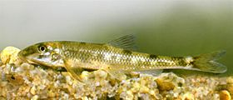
Descriere şi identificare: Lungimea obişnuită 7-8 cm şi excepţională 15 cm. Corpul alungit, fuziform, acoperit cu solzi cicloizi
destul de mari. Gâtul şi pieptul sunt acoperite cu solzi. Solzii de pe spatele corpului fără striuri longitudinale. Corpul şi pedunculul caudal gros, cilindric, necomprimat lateral. Pedunculul caudal este lung, mai lung ca înălţimea corpului; el nu este comprimat, e gros la bază şi foarte puţin înalt spre vârf, unde este aproape cilindric; lungimea pedunculului caudal este mai lungă sau aproape egală cu lungimea capului. Înălţimea maximă a corpului se cuprinde în lungimea lui (fără înotătoarea caudală) de (5) 6,2-6,7 ori. Profilul dorsal este uşor convex iar cel ventral este orizontal. Ochii sunt ridicaţi spre frunte, privind în sus. Diametrul ochiului se cuprinde de 5,0- 5,5 ori în lungimea capului şi de 0,9-1,0 ori în spaţiul interorbital. Ochii mai mici decât lăţimea frunţii. Gura inferi oară în poziţie ventrală; buza inferioară întreruptă la mijloc. Dinţii faringieni dispuşi pe două rânduri, cu formula 3,5-5,3, terminaţi într-un croşet evident. La colţurile gurii se găseşte câte o mustaţă. Mustăţile sunt lungi şi lungimea lor intră de (1,3) 1,5-1,7 ori în lungimea capului; ele ajung cu capătul lor până la marginea posterioară a preoperculului, trecând uneori dincolo de aceasta. La îmbinarea buzelor sunt câte o prelungire posterioară ce se aseamănă cu o a doua pereche de mustăţi. Botul este relativ ascuţit. Capul relativ mare. Spinii branhiali sunt scurţi, rari. Orificiul anal este mai aproape de înotătoarea anală decât de înotătoarea ventrală. Înotătoarele ventrale sunt inserate sub înotătoarele dorsale sau puţin înapoi. Înotătoarea caudală este profund bifurcată, cu lobii rotunjiţi şi egali sau aproape egali (lobul inferior este puţin mai lung). Înotătoarea dorsală scurtă, cu 7-8 radii ramificate, începe puţin înaintea bazei înotătoarei ventrale. Marginea înotătoarei dorsale este uşor excavată. Înotătoarea anală scurtă, cu 6-7 radii ramificate. Începutul înotătoarei anale mai aproape de începutul înotătoarei ventrale decât de baza înotătoarei caudale.
Habitat: Trăieşte la adâncimi mici, în râurile mari de munte şi de deal, bine oxigenate, cu un current rapid şi în cursul superior al apelor ce alcătuiesc aşa-numita zonă a scobarului, unde trăieşte scobarul. Se localizează în vaduri şi în repezişuri unde apa are o viteză de 70-115 cm/s cu fundurile pietroase, bolovănoase. Uneori ajunge şi la şes, dar numai în repezişuri. Niciodată nu-l vom găsi adăpostit la rădăcina pomilor sau în adâncimi. Puietul trăieşte în zona apei cu curent slab, cu fund nisipos.
Ecologie: Este un peşte bentonic, stă pe fundul apei, cu capul îndreptat contra curentului, fiind sedentar, fotofob, este activ în principal în amurg şi noaptea sau în zilele innorate. Puietul este mai activ în timpul zilei.Peştii adulţii sunt solitari, însă formează cârduri constând din câţiva indivizi în perioada de reproducere.În timpul verii stau în ape puţin adânci, iar iarna caută zone mai adânci, în care iernează imobili sau au o activitatea redusă.
Ameninţări: Principalele cauze ale declinului populaţiilor de peşti sunt reducerea debitului cursurilor de apă, poluării şi modificările antropice a albiilor râurilor, introducerea unor specii alogene de peşti sau a unor cantităţi mari de peşti autohtoni prădători, pescuitul sportiv.
Sabanejewia aurata (Dunariţa)
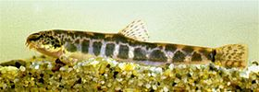
Descriere şi identificare: Sabanejewia Aurata - face parte din supraclasa peştilor osoşi, osteichthyes, clasa actinopterygii, subclasa neopterygii, infraclasa teleastei, supraordinul ostariophysi, ordinal cypriniformes, familia cobitidae, genul cobitis aurata. Înălţimea acestor peşti este variabilă. Au câte 5-17 pete laterale, de mărime şi aspect foarte variabile. În lungul musculaturii laterale, septul nu apare ca odunga longitudinală neagră, nu este vizibil prin transparenta tegumentului, iar petele laterale nu se contopesc cu el. La baza
totdeauna are câte o pată, dorsală şi ventrală, mică. În apele noastre, specia este reprezentată prin 4 subspecii. Dunăriţa are lungimea de 5-10 cm, şi în gura la mascul se găsesc 7-8 dinţi faringieni şi 9-11 la femele. Corpul dunăriţei, este relativ scurt, înalt şi gros. Înălţimea sa maximă se cuprinde de 5-6 ori în lungime fără coadă. Are spatele arcuit. În zona pedunculului codal, dorsal şi în jumătatea posterioară, are o muchie adipoasă tare , care în partea ventrală este slab vizibilă la bază. Are solzii, mici, ce se acoperă unii pe alţii. Linia laterală este scurtă, şi intrece cu putin baza. Dunărita are gura potrivit de mare, cu 6 mustăţi relativ de lungi şi are lobulii buzei inferioare întregi, slab ondulaţi sau cu 2-3 mameloane foarte mici. Ochii sunt mici, foarte apropiaţi de frunte. Coloraţia generală a dunăriţei este cafeniu-violaceu. Pe spate are 5-8 pete dreptunghiulare, întunecate, cu reflexe aurii, ce alternează cu 5-8 spaţii mai înguste, galbene-nisipii, uneori roşcate, ce se întind în părti şi pe laturi. Laturile au 6-11 pete mai mult sau mai puţin dreptunghiulare. Abdomenul este alb argintiu sau albviolaceu la exemplarele tinere. La baza cozii, pe pedunculul codal are două pete alungite ce se ating între ele şi mai întunecate decât restul petelor de pe corp. Între nări are o pată în formă de X sau semilunară.
Habitat: Trăişte în râuri de la munte până la şes, preferă fundul de prundiş amestecat cu nisip, dar se întâlneşte frecvent şi în porţiunile exclusiv nisipoase ale râurilor. Destul de frecvent se întâlneşte şi pe fund argilos, sub malurile verticale, la rădăciniile sălciilor. În râurile nisipoase cea mai mare parte a timpului se îngroapă în nisip. Lipseşte în râurile sau porţiunile cu fund mâlos.
Populaţie: Nu există date la nivel naţional care să permită o aproximare statistică relevantă a dimensiunilor populaţiilor acestei specii.
Ecologie şi comportament: Cerinţele ecologice necesare supravieţuirii speciei sunt satisfăcute în râurile curate, bine oxigenate, cu fund nisipos sau amestec de nisip şi prundiş, din zona de şes până în zona de munte. Indivizii speciei se îngroapă în nisip sau scurmă cu botul în nisip pentru a găsi hrană. Sezonul de reproducere începe din luna Mai si durează până în mijlocu verii, luna Iulie.
Măsuri luate şi necesare pentru ocrotire: Măsurile necesare pentru ocrotire sunt: monitorizarea cursurilor de apă, menţinerea nivelului natural de apă prin interzicerea drenajelor şi a îndiguirilor care pot duce la scăderea/creşterea nivelului apei, limitarea intervenţiilor asupra cursurilor de apă prin construcţii care pot reprezenta bariere pentru deplasarea peştilor, limitarea exploatării depunerilor de nisip şi pietriş din albia râurilor, limitarea intervenţiei asupra albiei râului prin exploatarea materialului aluvial, monitorizarea şi controlul lucrărilor de regularizare a albiei râurilor, eliminarea activităţilor de braconaj, reglementarea şi controlul activităţilor de pescuit.
Măsuri luate şi necesare pentru ocrotire: Pentru menţinerea unei populaţii viabile de Cottus gobio, este necesară informarea şi educarea localnicilor dar şi a turiştilor, dar şi acţiuni directe. Aceste acţiuni directe ar fi reducerea poluării apelor din surse industriale, prin depozitarea deşeurilor în râuri etc. Stoparea pescuitului cu plasă în habitatele specifice speciei. Oprirea construcţilor hidrotehnice pe râuri de munte, deoarece ecestea reduc debitul. Stoparea exploatării pietrişului, fiindcă acestea reprezintă un element important în reproducerea speciei.
B.2.4.2.4. Specii de nevertebrate enumerate în Anexa II a Directivei Consiliului 92/43/CEE

Osmoderma eremita (Gândacul sihastru)
Descrierea şi indentificarea. Corpul brun închis sau negrucafeniu, cu luciu bronzat, este punctat şi glabru dorsal. Capul este impresionat dorsal la masculi, puţin convex, cu punctuaţie foarte deasă şi rugoasă la femele. Pronotul cu două carene longitudinale, mediane, fine şi cu câte o tuberozitate laterală, alungită; discul pronotului cu un şanţ longitudinal, median. Elitrele punctate des, cu rugozităţi la masculi şi cu punctuaţie şi rugozităţi mult mai fine la femele. Pigidiul convex, cu punctuaţie rară. Picioarele potrivite ca lungime au tibiile anterioare cu câte 3 dinţi la marginea exterioară, iar cele posterioare cu câte 2 dinţi la partea interioară. Antenele scurte şi groase. Lungimea corpului - 22-26 mm.
Habitat. Specia se întâlneşte în pădurile de foioase bătrâne, livezi şi parcuri cu copaci bătrâni şi scorburoşi.
Biologie si ecologie. Perioada de dezvoltare (de la ou până la adult) durează 3 ani. Femela depune ouăle sub scoarţa arborilor bătrâni sau în scorburile acestora. Larva trăieşte în lemnul putrezit al scorburilor diferitelor esenţe cu frunze căzătoare (măr, păr, stejar, plop). Adulţii sunt activi în decursul perioadei iunieseptembrie, când pot fi observaţi zburând pe diferite flori.
Areal. Specia este răspândită în Europa, exceptându-se partea septentrionala; a fost semnalată în Belorusia, România, Rusia europeană (la nord până la Sankt Petersburg, iar la sud până la graniţa sudică a zonei antestepelor), Ucraina, Caucazul de Nord.
Măsuri de protecţie şi conservare. Iniţierea unui program de conservare a speciei în teritoriul R. Moldova; interzicerea colectării speciei de către colecţionari; protejarea biotopilor caracteristici (pădurile şi parcurile cu arbori seculari). Specia este inclusă în anexele Convenţiei de la Berna ca specie rară şi ameninţată cu dispariţia.
Rhysodes sulcatus (gândacul de apă)

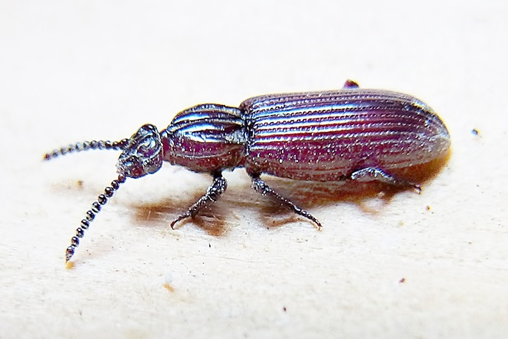
Rhysodes este un gen de gândac măcinat, originar din Palearctic (inclusiv Europa ) și Orientul Apropiat . Uneori plasate în subfamilia Trechinae , relațiile sale nu sunt de fapt cunoscute. Chiaratribuirea acestuia la carabidae este provizorie, iar Rhysodini tribul sau Rhysodinae subfamilie este uneori considerată o familie cu drepturi depline alături de carabidae.

Luncanus cervus (Rădaşca)

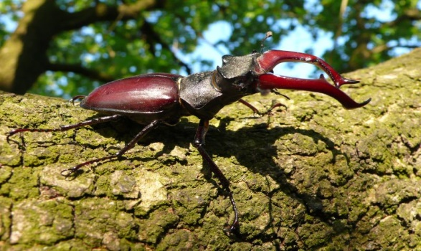

Descrierea şi indentificarea. Corpul alungit, masiv, negru cu luciu mat, mandibulele şi elitrele masculilor brune-castanii. Antenele sunt destul de lungi, au maciuca formată din 4 articole. La această specie există un dimorfism sexual bine pronunţat. Masculul are capul masiv şi mandibulele sub forma unor coarne ramificate, foarte mari. Lungimea corpului: 25-75 mm. Femela are capul şi mandibulele potrivite ca mărime, iar culoarea elitrelor neagră.
Lungimea corpului: 25-50 mm.
Habitat. Preferă păduri bătrâne de stejar, păduri de stejar-carpen şi păduri de pin cu gorun din şes şi altitudini joase (locuri deschise şi uscate cu expoziţie sudica).
Biologie si ecologie. Se intâlneşte în pădurile bătrâne cu esenţe de foioase, preferând în special pădurile de cvercinee, dar pot aparea şi în zonele de silvostepă şi stepă. Deseori adulţi zboară în grădini şi parcuri. Ziua, adulţii pot fi observaţi pe trunchiurile stejarilor şi a altor arbori hrănindu-se cu seva acestora. Zboară în amurg, în decursul perioadei mai-iulie. Larvele se dezvoltă în rădăcinile puternice ale trunchiurilor bătrâne de Quercus sp., Fagus sp., Salix sp. , Populus sp., Tilia sp., Aesculus sp. sau pomii fructiferi din livezi, sporadic în conifere sau compost.

Cerambyx cerdo (Croitorul mare al stejarului)

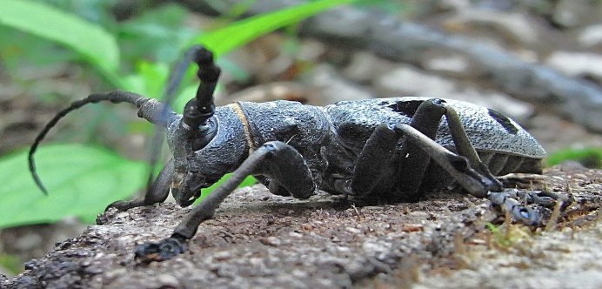
Descrierea şi indentificarea. Corpul negru. Partea apicală a elitrelor roşiatică-cafenie. Primul articol antenal cu punctuaţie deasă şi puternică, este aproape mat; articolele antenale III şi V cel puţin de două ori mai lungi decât late la vârf, partea lor apicala fiind ingroşată noduros. Pronotul lucios, cu zbarcituri discoidale destul de puternice. Sculptura elitrelor formată din rugozităţi puternice la bază şi din ce în ce mai fine spre partea apicala; pubescenţa elitrelor fină şi puţin aparentă. Abdomenul este lucios, cu pubescenta puţin deasă, exceptându-se ultimul sternit, care este pubescent des. Lungimea corpului - 23-55 mm.
Habitat. Pădurile bătrâne cu esenţe foioase, preferându-le în special pe cele de cvercinee; uneori poate fi întâlnită şi în parcuri.
Biologie si ecologie. Specia se dezvoltă în lemnul stejarului, castanului, fagului, nucului, ulmului, frasinului. Femela depune ouăle câte 2-3 în crăpăturile sau rănile scoarţei. După circa 14 zile apare larva, care iniţial se hrăneşte cu scoarţa, iar mai apoi pătrunde în lemn. Perioada de dezvoltare (de la ou până la adult) durează de regulă 3 ani, însă uneori se poate prelungi până la 5 ani. Adulţii sunt nocturni şi crepusculari. Ziua se ascund în coroanele arborilor, scorburi, etc. Zborul are loc în lunile mai-august.
Areal. Europa (Belorusia, Italia, Franta, Grecia, România, Spania, Ucraina, etc.), Crimeea, Caucaz, Transcaucazia, Asia Mica, Siria, Iran, Turcia de Nord-Est, Sicilia, Africa de Nord.
Măsuri de protecţie şi conservare. Conservarea şi protejarea biotopilor caracteristici; interzicerea colectării speciei de către colecţionarii amatori; reducerea tratamentelor cu substanţe chimice toxice în ecosistemele forestiere. Specia este inclusă în anexele Convenţiei de la Berna ca specie rară şi ameninţată cu dispariţia.

Austropotamobius torrentinum (rac de ponoare)

Descrierea şi indentificarea: Este un rac ce rar depăşeşte 10 cm în lungime. Crusta este netedă iar coloritul dorsal variază de la brun-închis până la portocaliu-deschis sau chiar alb, în funcţie de mai mulţi factori (printre care şi perioada de la ultima năpârlire, vârsta sau caracteristicile habitatului). Partea ventrală este mai deschisă la culoare şi tinde spre alb-crem albicios, mai intens pe partea ventrală a cleştilor. Forma rostrului este de triunghi isoscel, neted şi cu marginile fine. Apexul este scurt în comparaţie cu al racului-de-râu. Postorbital există o singură creastă fină, fără spin. Zona cervicală este netedă. Cleştii sunt relativ puternici, asemănători cu cleştii racului-de-râu dar cu pensele mai scurte. Propoditul are o scobitura mediană mărginită de doi tuberculi iar dactilopoditul un singur tubercul în treimea proximală. Specie indigenă, ocupă un areal îngust în centrul şi sudul Europei, centrul genetic fiind în zona munților Dinarici. Limita nordică a arealului actual de răspândire este Germania şi Republica Cehă, la vest ajunge până în Luxemburg şi estul Franţei, la est până în România şi Bulgaria iar la sud Grecia şi chiar Turcia (Souty-Grosset et al. 2006). Arealul de distribuţie pentru România cuprinde zona montană şi submontană de sud-vest, până la valea Jiului.

Habitat: Habitatul preferat îl reprezintă apele curgătoare curate (izvoare, pâraie) dar poate fi întâlnit şi în râuri sau chiar lacuri din zona montană. Contrar numelui popular nu este o specie caracteristică apelor subterane unde poate totuşi ajunge odată cu viiturile. De obicei preferă galeriile pe care le sapă în maluri de pământ dar frecvent trăieşte ascuns şi printre rădăcinile submerse ori sub pietre sau bolovani. Este activ mai cu seamă noaptea consumând aproape orice fel de hrană, din acest motiv reprezintă un adevărat sanitar al apelor. Juvenilii consumă preponderent hrană animală reprezentate de macronevertebrate acvatice în timp ce adulţii consumă frecvent hrană vegetală şi chiar frunze de foioase căzute în apă. Este foarte sensibil la deficitul de oxigen şi la poluanţi chimici, în satele unde se practică spălatul tradiţional în albia râurilor populaţiile pot suferi pierderi masive datorită detergenţilor. O mare problemă pentru specie o reprezintă regularizările de torenţi sau antropizarea regiunii submontane. Duşmanii naturali sunt vulpea, lupul, ursul, bursucul - pentru adulţi, peştii fiind o ameninţare numai pentru juvenili. O reală ameninţare o reprezintă însă extinderes speciilor nord-americane introduse în Europa, Pacifastacus leniusculus fiind capabil să extermine o populaţie în 4-5 ani. Bolile parazitare de natură virală, bacteriană sau ciupercile sunt întâlnite şi la această specie însă oomycetul introdus odată cu speciile nord-americane Aphanomyces astaci, în faţa căruia speciile autohtone nu au anticorpi, reprezintă cauza majoră a eliminărilor cauzate de speciile non-indigene. Ectoparazitismul, fără a produce pagube, este frecvent întâlnit prin specii de branhiobdelide.
Ameninţări: Modificarea habitatelor specifice prin activităţi de pescuit sau modificări asupra modului de folosinţă.

Morimus funereus (croitorul cenușiu al stejarului)

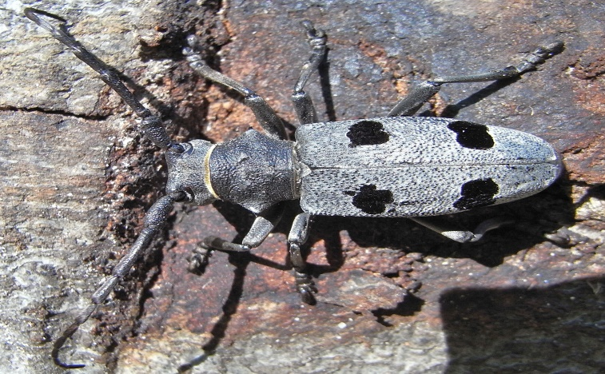

Descrierea şi indentificarea. Corpul negru ajunge la 18-40 mm lungime, dorsal cu pubescenţă deasă, cenuşiu-argintie. Capul are o punctuaţie puternică, mai deasă pe frunte. Pronotul este punctat, cu rugozităţi neregulate şi câte un dinte lateral, mare şi ascuţit. Elitrele au granulaţii fine şi câte două pete catifelate, negre, una în jumătatea anterioară, iar cealaltă în jumătatea posterioară. Prezintă dimorfism sexual: antenele masculilor sunt de 1-1,5 ori mai lungi decât elitrele, iar la femele au aproximativ aceeaşi lungime cu elitrele (Tatole şi colab., 2009). Larva este apodă, alb-gălbuie, cu capsula cefalică cafenie şi mandibule puternice; ajunge la 60 mm lungime.
Habitat. Trăieşte în pădurile de cvercinee şi făgete, ocazional fiind semnalată şi în pădurile de conifere. Preferă arborii uscaţi, parţial uscaţi sau atacaţi de alţi dăunători, trunchiurile proaspăt tăiate. Dintre speciile gazdă sunt menţionate specii din familiile Fagaceae, Tiliaceae, Corylaceae, Salicaceae, Fabaceae şi Pinaceae, însă şi speciile de Quercus se află printre preferinţele ei. Larva se dezvoltă în trunchiuri şi ramuri groase ale arborilor uscaţi sau parţial uscaţi. Larvele neonate se hrănesc iniţial cu scoarţă, după care consumă lemn până la desăvârşirea dezvoltării. Adulţii se hrănesc, se pare, cu scoarţă, frunze. Adulţii crescuţi în captivitate au fost hrăniţi cu scoarţă de stejar, frunze şi tulpini ale plantelor de câmp.
Biologie si ecologie. Preferă pădurile de fag şi de cvercinee, însă apariţii ocazionale ale speciei au fost semnalate şi în pădurile de conifere (Tatole şi colab., 2009). Femelele depun ouăle sub scoarţa buştenilor şi a ramurilor groase uscate. Dezvoltarea larvară durează 3-4 ani; larvele se dezvoltă iniţial sub scoarţa copacilor uscaţi, iar ulterior în lemnul acestora. După desăvârşirea dezvoltării, larva pătrunde mai adânc în lemn, unde pregăteşte o cameră pentru metamorfoză. Adulţii apar toamna, însă nu părăsesc camera pupală până în primăvara următoare. Activitatea adulţilor începe destul de devreme, în aprilie şi continuă până în septembrie, cu două perioade maxime de împerechere: prima jumătate a lunii mai, respectiv, ultima jumătate a lunii iunie şi un vârf al activităţii între 8 p.m şi 3 a.m. Adulţii au longevitate de până la doi ani. Incapacitatea de a zbura conduce la o dispersie mică a populaţiilor, respectiv la o fragmentare accentuată a habitatului.

Rosalia alpina (Croitorul fagului)

Descrierea şi indentificarea. Este un coleopter de 15-40 mm, cu corp alungit, acoperit cu o pubescenţă fină albăstrui-cenuşie şi ornat cu pete negre cu marginea albicioasă. Petele negre sunt dispuse: pe elitre o bandă postmedian transversal iar anterior acesteia câte o pată mare şi posterior mică, pe fiecare elitră iar pe pronot o pată mare neagră la marginea anterioară, median. Pe marginile pronotului se găseşte câte un dinte orientat în sus. Antenele şi picioarele au colorit albastru deschis, cu extremităţilearticolelor negre. Antenele masculului sunt de până la de două ori mai lungi ca şi corpul iar la femelă au aproximativ lungimea corpului.
Habitat. Specia este asociată cu pădurile bătrâne de fag din zona montană însă există menţionări ale speciei pentru zonele joase cât şi alte plante gazdă (paltin, ulm, salcie, castan, frasin, nuc, tei, stejar, arin, păducel etc.)

Biologie si ecologie. Adulţii sunt activi în iunie-septembrie, putând fi observaţi în zbor în zilele însorite la orele amiezii. Pentru dezvoltare preferă lemnul mort, însorit, neinfestat de ciuperci şi mucegaiuri. Ciclul de dezvoltare durează 2-4 ani. Adulţii trăiesc 3-6 săptămâni iar zborul lor este de până la 1 km de la locul de emergenţă. Adulţii se hrănesc cu seva copacilor şi frunze dar pot fi observaţi şi pe umbelifere consumând polen.
Ameninţări. Extragerea arborilor şi lemnului mort şi colectarea speciei. Depozitarea temporară a buştenilor în marginea pădurii sau alte locuri însorite poate duce la reducerea populaţiei potenţiale prin eliminarea pontei sau larvelor depuse în aceştia

Cucujus cinnaberinus (gândacul roșu )

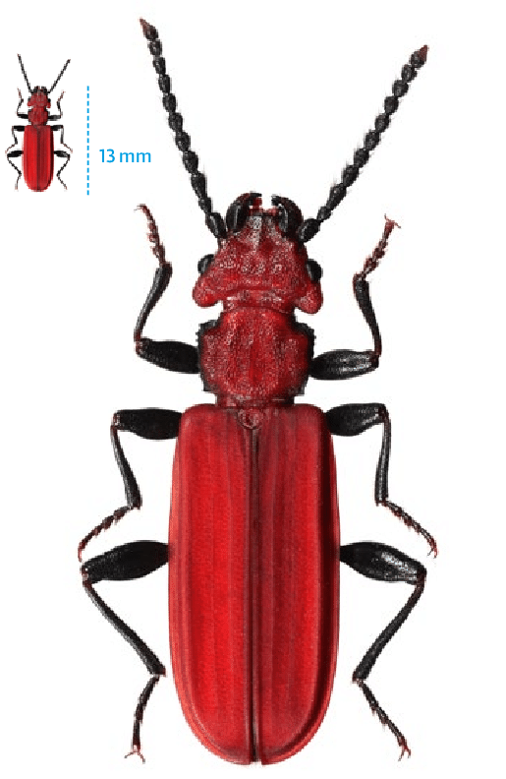

Descriere și identificare: Este un coleopter cu corpul colorat în roșu, cu excepția mandibulelor, antenelor, picioarelor și marginilor laterale ale pronotului, care sunt negre.
Habitat: Preferă pădurile de foiase, poate fi găsit sub coaja stejarilor și arțarilor. Este răspândit în Europa continentală.
Ameninţări. Extragerea arborilor şi lemnului mort şi colectarea speciei. Depozitarea temporară a buştenilor în marginea pădurii sau alte locuri însorite poate duce la reducerea populaţiei potenţiale prin eliminarea pontei sau larvelor depuse în aceştia

B.2.4.2.5. Specii de plante enumerate în Anexa II a Directivei Consiliului 92/43/CEE

Tozzia carpathica
Descriere: Tozzia alpina (carpathica) este o plantă erbacee , perenă , atingând înălțimi de 10 până la 50 de centimetri (3,9 - 19,7 in). Tulpina patrulateră este fără păr în partea inferioară, păroasă pe margini în partea de mijloc și superioară. Frunzele simple, de culoare verde strălucitor sunt largi, ovate, serrate , cu o lungime de 1 până la 3,5 centimetri, o bază rotunjită sau ușor în formă de inimă și un capăt superior ascuțit.
Este un monotipice gen de planteflori din familia verigelului Orobanchaceae . În timp ce planta în stadiul său tânăr, vegetativ este holoparazit , ea devine hemiparasită în stadiul său de înflorire. Prin urmare, originalitatea acestei specii constă în combinarea jumătății și parazitismul complet .
Areal: Gama Tozzia alpina se extinde de la Pirinei și Alpi până la Balcani și Carpați.
Reproducere: Perioada de înflorire este din iunie până în august. Florile hermafrodite de zigomorf sunt organizate într-o inflorescență racemă . De Bracteele au un 3 la 10 milimetri lungime, subțire, tulpină păroasă cu o singură față. Fructul este sferic cu un diametru de 2 până la 2,5 milimetri. Semințele sunt aproape sferice, netede și albe, cu o pată neagră rotundă.
Tozzia alpina este un geofit . În primul an de creștere, Tozzia se hrănește ca holoparazit cu plante erbacee cu frunze mari, precum speciile genurilor Rumex , Adenostyles și Petasites . Începând cu cel de-al doilea an, devine un hemiparasit cu propria asimilare , dar primește în continuare nutrienți de la planta gazdă .

B.2.5. Aria de protecţie specială avifaunistică ROSPA0045 Grădiștea Muncelului Cioclovina
B.2.5.1. Speciile de păsări vulnerabile sau dependente de sit

Pernis apivorus (Viespar)

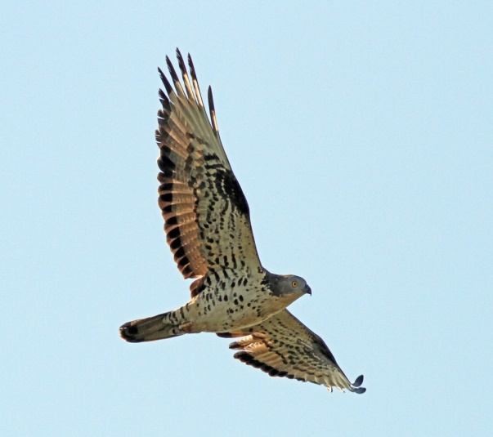
Descriere. Viesparul, cunoscut şi sub denumirea de Şorecarul viespilor, este o specie caracteristică pădurilor de foioase cu poieni. Lungimea corpului este de 52 - 59 cm, şi o greutate medie de 750 g pentru mascul şi 910 g pentru femelă. Anvergura aripilor este cuprinsă între 113 - 135 cm. Lungimea corpului este puţin mai mare decât a sorecarului comun (Buteo buteo) şi poate fi uşor confundat cu acesta, mai ales de la distantă. Sexele pot fi diferenţiate după penaj, ceea ce este o situaţie neobişnuită pentru păsările mari de pradă. Masculul are capul gri - albăstrui, iar femela maro. În general, femela este mai închisă la culoare decât masculul. Se hrăneşte cu larve şi adulţi de insecte, în special viespi şi albine, dar şi cu rozătoare, păsări, sopârle şi şerpi.
Localizare şi comportament. Este o specie cu o răspândire largă pe tot continentul european. Uneori poate fi văzut planând utilizând curenţii termici ascendenţi, într-o poziţie caracteristică. De obicei zboară jos şi se asează pe crengi, păstrându-şi corpul într-o poziţie orizontală, cu coada lăsată în jos. Sare de pe o creangă pe alta cu o singură bătaie din aripi, auzindu-se un zgomot specific. Cuibăreşte adeseori în cuiburi părăsite de cioară (Corvus frugilegus). Iernează în Africa.
Populaţie. Populaţia europeană a speciei este mare şi cuprinsă între 110000 -160000 perechi. S-a menţinut stabilă în perioada 1970 - 1990. Deşi în Finlanda şi Suedia populaţia s-a redus în perioada 1990 - 2000, în Rusia, Belarus şi Franţa unde apar cele mai mari populaţii, acestea s-au menţinut stabile, ceea ce a făcut ca specia să se păstreze stabilă în ansamblu.
Amenintări şi măsuri de conservare. Braconajul reprezintă principala ameninţare pentru această specie, iar oprirea vânătorii poate contribui la reducerea acestei presiuni

Bonasa bonasia (Ierunca)

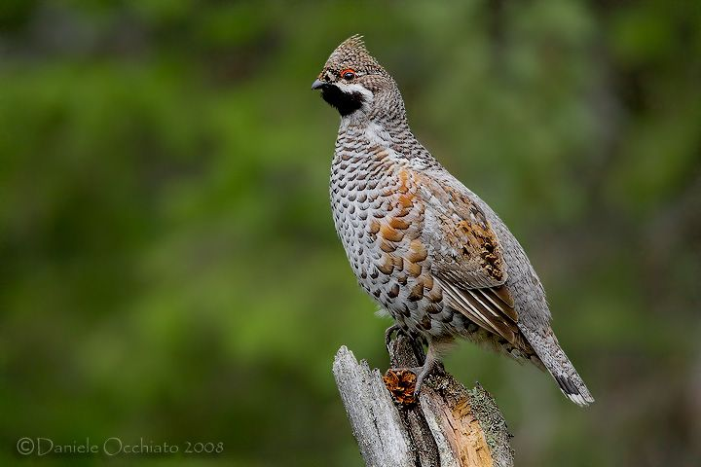
Descriere. Ierunca este o specie sedentară, larg răspândită în nordul Asiei, respectiv în Rusia, şi pe tot cuprinsul Europei, preferând habitatele de pădure de conifere din regiunile muntoase. Culoarea specifică a penajului este maro-cenuşiu, diferenţa dintre mascul şi femelă fiind foarte mică. Masculul, se deosebeşte de femelă numai prin pata neagră de sub bărbie. Când pasărea este în alertă, moţul prezent pe capul acesteia se strânge, penele lipindu-se de ceafă. Când se ridică în zbor, partea inferioară a spatelui şi coada apar de un gri-albastru uniform. Se hrănesc în general cu seminţe şi material vegetal, cules de obicei la nivelul solului, iar în perioada de cuibărit capturează şi insecte. Lungimea corpului este de 35-39 cm, ia anvergura aripilor este de 55-70 cm, cu o masă corporală de 300-450 g. Longevitatea maximă atinsă în sălbăticie este de 10-11 ani.
Locaţie şi comportament. Specia este sedentară şi reprezentativă pădurilor de conifere sau amestec din zonele montane ale Asiei şi Europei. Cuibăreşte în special pe versanţii şi pe povârnişurile cu orientare sudică ai masivilor muntoşi, în România fiind întâlnită cu precădere în Carpaţii Orientali şi Carpaţii de Curbură. Nefiind o specie migratoare, ierunca este prezentă pe tot parcursul anului atât în teritoriile de hrănire, cât şi în cele de cuibărit. Coboară adesea în sezonul de vară până în pădurile de foioase, unde se hrăneşte cu alune, amenţi şi muguri pe care îi culege la nivelul solului. Este o specie monogamă, perechile formându-se încă din toamnă, dar împerecherea se desfăşoară din luna martie până spre jumătatea lui aprilie. Cuibarul constă dintr-o adâncitură rudimentară, căptuşită cu fire de iarbă, muşchi şi frunze uscate ascuns sub trunchiuri de copaci doborâţi de vreme, ferigi, tufe sau pietre mai mari. Găinuşa nu se ridică de pe cuib în caz de primejdie decât în momentul când duşmanul este foarte aproape. Simulează rănirea lăsându-şi o aripă în jos pentru a atrage duşmanul după ea, apoi revine în zbor cotit la cuib. Hrana este în mare parte vegetală, dar în sezonul de cuibărit consumă şi insecte, moluşte sau alte nevertebrate. Cocoşul de ieruncă are nevoie de un teritoriu de până la 15 ha pe care îl apără cu îndârjire de alţi masculi. Păsările devin active pentru reproducere de la vârsta de 2 ani.
Populaţia. Populaţia europeană este relativ mare, până la 2500000-3100000 de perechi cuibăritoare, populaţia rămânând stabilă în perioada 1970-1990. Cu toate că populaţia a scăzut în unele ţări în perioada 1990-2000, aceasta a fost compensată prin creşterea ei în regiunile de bază din Rusia, astfel populaţia a crescut per total. În România populaţia atinge aproximativ 10000-13000 de perechi.
Ameninţări şi conservare. Mulţi factori au contribuit la restrângerea habitatului şi a reducerii efectivelor în România, cele mai frecvente fiind extinderea exploatărilor forestiere, dezvoltarea turismului şi extinderea infrastructurii turistice în habitatele specifice, păşunatul intensiv, haitele de câini semisălbăticiţi, braconajul. Ca măsuri de conservare se impun micşorarea numărului de câini la stânele de oi, precum şi închiderea acestora pe timp de noapte în staule, interzicerea exploatărilor forestiere în habitatele speciei cel puţin pe perioada de martie-septembrie a anului, interzicerea extinderilor infrastructurii turistice pe pantele sudice ale masivelor muntoase.

Crex crex (cristei de câmp)
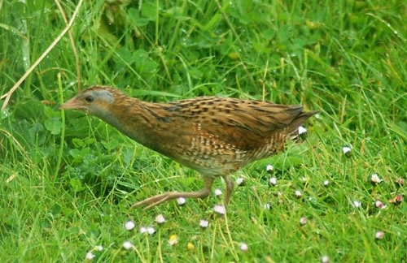
Descriere: Cristelul de câmp, cunoscut şi sub denumirea de cârstei de câmp, este o specie caracteristică zonelor joase cum sunt păşunile umede, dar şi culturilor agricole (cereale, rapiţă, trifoi, cartofi). În Alpi cuibăreşte până la 1400 m altitudine, în China până la 2700 m iar în Rusia până la 3000 m. Lungimea corpului este de 27-30 cm şi are o greutate medie de 165 g pentru mascul şi 145 g pentru femelă. Anvergura aripilor este cuprinsă între 42-53 cm. Adulţii au înfăţişare similară. Penajul este maroniu cu ruginiu pe aripi. Se hrăneşte cu insecte şi larvele acestora, viermi, seminţe, plante şi mugurii acestora.
Localizare și comportament: Este o specie prezentă pe cea mai mare parte a continentului european. Masculul atrage femelele printr-un cântec sonor care se aude aproape toată noaptea. Specia este teritorială şi poligamă, iar ritualul nupţial este scurt şi include reverenţe, aplecări, în timp ce îşi desface aripile şi îşi înfoaie gâtul. În timpul acestui ritual masculul poate oferi hrană femelei. Teritoriul mediu al unui mascul este de 15,7 ha. După ce formează pereche cu o femelă, rămâne cu aceasta până ce este depusă ponta şi apoi atrage altă femelă, schimbându-şi teritoriul. Cuibul este aşezat într-o scobitură pe sol (12-15 cm diametru şi 3-4 cm adâncime) şi căptuşit cu vegetaţie. Femelele pot produce o a doua pontă la începutul lunii iulie. Iernează în Africa.
Populație: Populaţia europeană a speciei este foarte mare, cuprinsă între 1300000-2000000 de perechi. A scăzut semnificativ în perioada 1970-1990. Deşi s-a înregistrat o tendinţă crescătoare în perioada 1990-2000 în multe ţări, populaţia din Rusia a fluctuat, astfel încât pe ansamblu populaţia a rămas stabilă. În România, populaţia estimată este de 44000-60000 de perechi, efective mai mari fiind în Rusia şi Ucraina.
Reproducere: Soseşte din cartierele de iernare în a doua parte a lunii aprilie. Femela depune de obicei 8-12 ouă la sfârşitul lunii mai, cu o dimensiune medie de 37,2 x 26,4 mm şi o greutate medie de 13-16 g. Incubaţia durează în medie 19-20 de zile şi este asigurată numai de către femelă. După eclozare puii sunt acoperiţi cu puf negru, iar ciocul este brun negru. Puii pot părăsi cuibul după o zi sau două. Sunt hrăniţi în continuare de către femelă încă 3-4 zile, după care se hrănesc singuri. Puii devin zburători la 34-38 de zile. Succesul cuibăritului este de 80-90% în teritoriile nederanjate şi de circa 50% acolo unde păşunile se cosesc, iar culturile agricole se recoltează.
Ameninţări şi măsuri de conservare: Distrugerea şi degradarea habitatelor reprezentate de păşunile umede, distrugerea pontelor şi a cuiburilor în timpul cositului în cazul păşunilor şi al recoltării în cazul culturilor sunt principalele pericole ce afectează specia.
Bubo bubo (Buha)
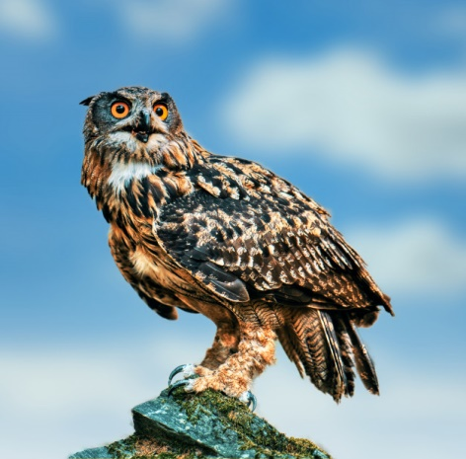
Descriere: Buha este caracteristică zonelor împădurite, în care stâncăriile sunt asociate cu pâlcuri de pădure (în special conifere). Este cea mai mare dintre bufniţe (răpitoare de noapte). Lungimea corpului este de 58 - 75 cm şi o greutate a femelei de 1750 - 4500 g şi a masculului de 1500 – 3200 g. Anvergura aripilor este de circa 138 - 200 cm. Adulţii au înfăţisare similară. Este o pasăre impresionantă cu aripi largi, moţuri deasupra urechilor, ochi mari, roşii - portocalii. Penajul este galben - maroniu, iar pe gât este vizibilă o pată albă. Se hrăneşte cu mamifere (200 - 2000 g), cu dimensiuni până la cea a unui iepure adult, păsări, cu dimensiuni până la cea a stârcilor şi şorecarilor, broaşte, şerpi, peşti şi insecte. Atacă prin surprindere şi mamifere mai mari cum sunt vulpile sau puii de căprioară cu o greutate de până la 17 kg.
Localizare si comportament: Este o specie prezentă în cea mai mare parte a continentului european. Activă noaptea sau în crepuscul. Nu are pradători naturali. Zborul, oarecum asemanător cu al şorecarului. Deşi este neobişnuit pentru bufniţe, uneori planează în zbor. Monogama, uneori pe viată şi teritorială. Atinge maturitatea sexuală dupa un an, dar cuibăreşte de obicei prima dată la 2 - 3 ani. În perioada ritualului nupţial, perechea scoate sunete specifice repetate la un interval de 8 secunde, care se aud la o distanţă de circa 5 km. Masculul oferă femelei câteva opţiuni pentru cuibărit, dintre care femela alege un loc, care poate fi apoi folosit o
perioadă de mai mulţi ani. Cuibăreşte în cavitatea unei stânci, foloseşte cuibul altor specii (berze sau alte răpitoare mari), sau chiar o gaură într-un copac, iar uneori pe sol. Longevitatea cunoscută este de 29 de ani în sălbăticie şi 68 de ani în captivitate. Este sedentară.
Populatie: Populaţia europeană este relativ mică şi cuprinsă între 19000 - 38000 perechi. A înregistrat o descreştere semnificativă în perioada 1970 - 1990. În cele mai multe ţări populaţia a rămas stabilă sau a fluctuat în perioada 1990 - 2000, dar pe ansamblu populaţia a rămas sub nivelul existent anterior declinului. Cele mai mari efective sunt în Spania, Turcia si Rusia.
Ameninţări şi măsuri de conservare:. Degradarea şi distrugerea habitatelor, deranjul şi braconajul, pesticidele, coliziunile cu firele electrice şi cu maşinile sunt principalele pericole ce afectează specia. Reducerea deranjului şi protejarea habitatelor caracteristice sunt prioritare.

Aegolius funereus (minunița)
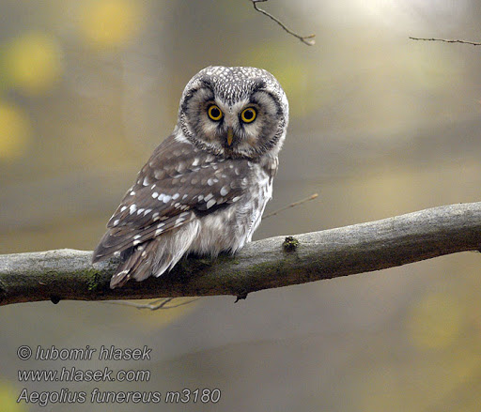
Descriere: Minuniţa este caracteristică zonelor împădurite de conifere, dar este prezentă şi în cele de amestec cu foioase. Mărimea este asemănătoare cucuvelei ( Athene noctua ). Lungimea corpului este de 21-28 de cm şi are o greutate de 93-139 g pentru mascul şi 132-215 g pentru femelă. Anvergura aripilor variază între 55-58 cm la mascul şi 59-62 cm la femelă. Adulţii au înfăţişare similară. Capul este mare, cu ochii galbeni, iar expresia facială sugerează „mirare„. Penajul este maroniu pe spate, cu pete albicioase. Se hrăneşte cu rozătoare, veveriţe, păsări şi insecte mai mari. Ingluviile regurgitate au dimensiunea medie de 22 x 12 mm. Longevitatea maximă cunoscută în sălbăticie este de 16 ani, dar trăieşte în medie 3-11 ani.
Localizare și comportament: Este o specie prezentă în cea mai mare parte a continentului european, în păduri a căror altitudine variază între 400-2000 m. Este solitară şi vânează în special noaptea, uneori şi la răsăritul sau apusul soarelui. Atinge maturitatea sexuală după primul an. Masculii apără un teritoriu de hrănire relativ mic, cuprins între 1-5 km2,în care protejează mai ales cuiburile vechi de ciocănitori. Masculii atrag femelele printr-o serie rapidă de 6-10 fluierături joase care se aud de la o distanţă de peste 3 km şi prin zboruri executate în apropierea femelei. Dacă o femelă devine interesată, inspectează cuibul oferit şi dacă îl acceptă se formează perechea, care este în general monogamă. Perioada ritualului nupţial variază între 2-6 săptămâni în cazul unei perechi. Este o specie sedentară ce depinde de copaci şi teritorii împădurite pentru fiecare dintre aspectele vieţii sale: înnoptare, cuibărit, hrănire (pândindu-şi prada în aşteptare pe crengi).
Populație: Populaţia europeană este relativ mare, cuprinsă între 110000-350000 de perechi. Populaţia s-a menţinut stabilă în perioada 1970-1990. Deşi în unele ţări efectivele au mai scăzut în perioada 1990-2000, populaţia s-a menţinut stabilă la nivel europeană.
Reproducere:Femela depune 3-6 ouă în perioada cuprinsă între martie şi iunie, cu o dimensiune medie de 32 x 27 mm. Incubaţia durează în medie 26-29 de zile şi este asigurată de femelă, care este hrănită în tot acest timp de către mascul. Puii devin zburători la 30-36 de zile, însă sunt îngrijiţi până la 4-6 săptămâni de către părinţi. Uneori, în anii cu hrană abundentă, sunt depuse două ponte.
Amenințări și măsuri de conservare: Degradarea şi tăierea pădurilor reprezintă principalele pericole ce afectează specia. Implementarea măsurilor de bune practici în managementul pădurilor şi instalarea de cuiburi artificiale sunt prioritare.

Glaucidium passerinum (cucuvea pitică)

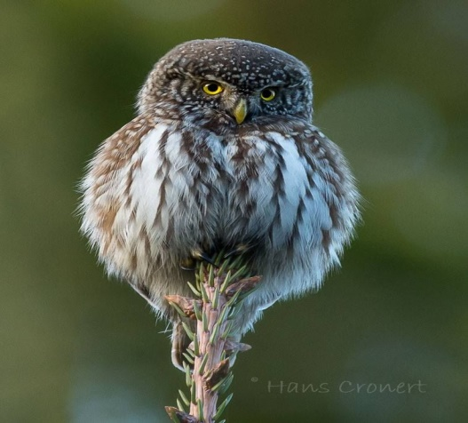

Descriere: Este de obicei tenta roșie la un maro-gri cu puncte pe spate. Coada este în general mai închisă decât corpul cu cinci bare înguste, albicioase. Are un cap mic, scurt, cu sprâncene albe până la gri și ochi galbeni. Îi lipsesc tufele urechii pe care le au multe alte bufnițe. Pe partea din spate a gâtului există o jumătate de guler alb. Pântecele este în mare parte alb cu pete maro. Ciocul este un galben gri și în formă de cârlig.
Pentru a putea transporta prada vertebratelor mai mari , a evoluat în mod disproporționat picioare mari. Picioarele și degetele sunt de culoare galben-maroniu, cu talonele negre . Femelele au 17,4 până la 19 centimetri (6,8 - 7,5 inci) lungime, iar bărbații sunt în general mai mici, măsurând 15,2 până la 17 centimetri (6 până la 6,7 ​​inci) lungime. Femelele au aproximativ 67 - 77 de grame, iar bărbații au o greutate de 50 - 65 de grame.
Localizare și comportament: Această bufniță poate fi întâlnită în principal în pădurile de conifere din taiga și în regiunile muntoase superioare cu păduri de conifere și mixte. În general, aceste zone au temperaturi mai reci și precipitații mai mari decât regiunile joase din apropiere. Bufnița trăiește de obicei de-a lungul marginilor poianelor înconjurate de un teren umed sau mlăștinos, în general cu o sursă de apă în apropiere. Cuibărește în găuri vechi de picătoare , adesea cele ale marelui picător de lemn.
Reproducere: Această bufniță cuibărește în cavitățile copacilor, adesea în găuri vechi de pice. Preferă coniferele, dar vor ocupa mesteacăn și faguri . Perechile se formează toamna până la începutul primăverii. În timpul curtării, bărbatul conduce femela prin teritoriul său. Dacă a obținut o gaură de cuib, o duce spre ea. De asemenea, masculul va hrăni femela.
Această specie este serial monogamă, formând perechi legate pentru unul sau mai multe sezoane de reproducere. Masculul este teritorial și poate folosi același teritoriu de cuibărire până la șapte ani. Femela depune aproximativ patru până la șapte ouă, în general în aprilie. Se incubează timp de patru săptămâni, începând cu depunerea celui de-al treilea ou. Ele eclozează aproape simultan, iar femela rămâne cu ele timp de nouă până la zece zile, fiind hrănită de mascul.
După trei săptămâni, tinerele sunt active, iar femela se întoarce în cuib doar pentru a le hrăni și a curăța deșeurile. Flutgingul are loc la 30 până la 34 de zile. Puii rămân aproape de cuib câteva zile înainte de a pleca.
Amenințări și măsuri de conservare: Degradarea şi tăierea pădurilor reprezintă principalele pericole ce afectează specia. Implementarea măsurilor de bune practici în managementul pădurilor şi instalarea de cuiburi artificiale sunt prioritare.

Strix uralensis (Huhurez mare)

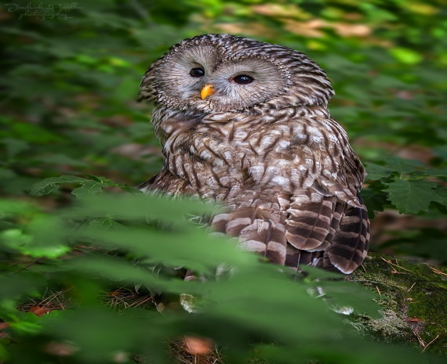
Descriere: Specia este întâlnită în păduri deschise şi liziere de pădure. Evită pădurile dense şi preferă habitatele umede. Iarna poate fi observat în parcuri urbane. Mai mare decât huhurezul mic cu lungimea corpului de 55-59 cm, anvergura aripilor de 115-125 cm şi greutatea corpului de 640 g (mascul) şi 770 g (femela). Penajul este gri-maroniu pal pe partea superioară şi albicios pe partea inferioară şi dungi maroniu închise. De pe capul rotund lipsesc smocurile de pene
de la urechi, iar discul circular al feţei este bej-gri la culoare cu un cioc portocaliu-gălbui cu ochi negri. Coada este lungă cu marginea neagră. Sexele sunt similare cu toate că femela este mai mare. Se hrăneşte cu rozătoare şi păsări mici sau mijlocii. Longevitatea maximă în sălbăticie este de 30 de ani.
Locaţie şi comportament: Este o specie rezidentă pe tot cuprinsul regiunilor nordice şi central europene, nedeplasându-se în afara habitatului ei. Este o specie de obicei nocturnă, pândind prada din locuri înalte, cu toate că vânează ocazional şi ziua. Reproducerea începe de la vârsta de un an. Perechile monogame rămân împreună pe viaţă şi apără teritoriul pe tot parcursul anului. În timpul dansului nupţial masculul îşi înfoiază penajul pentru a părea mai mare, oferă femelei hrană, strigă şi efectuează zboruri de curtare. Cuibăritul are loc într-o scorbură dintr-un copac, un cuib abandonat de cioară sau un cuib de răpitor, uneori chiar într-o clădire. Adulţii sunt foarte agresivi şi vor ataca orice intrus care intră pe teritoriul lor, inclusiv oamenii, în special în sezonul de împerechere.
Populaţia: Populaţia cuibăritoare europeană este relativ mică de 53000-140000 de perechi şi a rămas stabilă în arealele de răspândire.
Ameninţări şi conservare: Specia este vulnerabilă prin pierderea teritoriilor de cuibărit în zonele împădurite în care trunchiurile goale pe dinăuntru sau moarte sunt îndepărtate. Cu toate acestea în zonele în care scorburile naturale sunt rare, specia va folosi cuiburile artificiale instalate.

Caprimulgus europaeus (Caprimulg,păpăludă)

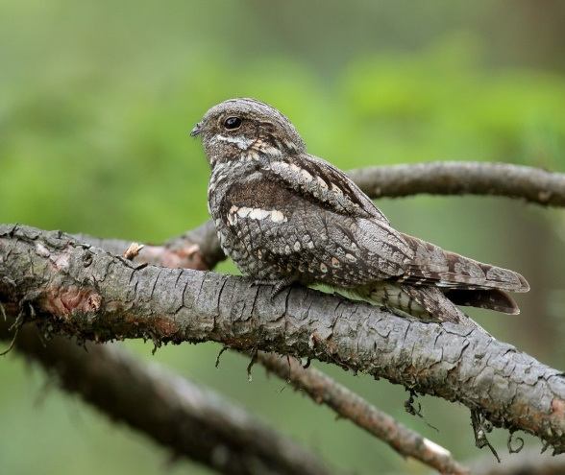
Descriere: Caprimulgul este caracteristic zonelor deschise, aride, reprezentate de rarişti ale pădurilor de conifere sau de amestec şi în păşuni. Lungimea corpului este de 25 - 30 cm şi o greutate de 50 - 100 g. Aripile sunt lungi, cu o anvergură de circa 53 - 61 cm, iar silueta este asemănătoare vânturelului roşu (Falco tinnunculus). Adulţii au înfăţişare similară. Penajul gri - maron, aminteşte de cel al capintorturii (Jyns torquilla) şi asigură un camuflaj excelent în timpul zilei, când se odihneşte pe crengile copacilor, creând impresia unui ciot sau o aşchie mare din scoarţa copacului. Se hrăneşte cu insecte ce zboară la crepuscul sau noaptea şi pe care le prinde în zbor. Longevitatea maximă cunoscută în sălbăticie este de 11 ani, dar trăieşte în medie 4 ani.
Localizare şi comportament: Este o specie prezentă în cea mai mare parte a continentului european. Este activă noaptea, dar vânează şi la crepuscul. În timpul ritualului nupţial desfăşurat la crepuscul, masculul zboară în jurul femelei. Masculul se ridică în aer la o altitudine medie şi plonjează repetat spre sol. Este o specie teritorială, ce işi protejează teritoriul prin cântecul repetat îndelung. Este monogamă pe o perioadă îndelungată, uneori pe viaţă. Cuibăreşte pe sol, în scobituri de pe pajişti sau la adăpostul copacilor sau a tufişurilor. Atunci când este ameninţată la cuib, femela atrage urmăritorul, simulând un comportament ce sugerează că este rănită fie la sol, fie pe o creangă. Cuibul poate fi utilizat mai mulţi ani succesiv. Iernează in Africa.
Populatie: Populaţia europeană este mare şi cuprinsă între 470000 - 1000000 perechi. A înregistrat un declin moderat în perioada 1970 - 1990. Deşi această descreştere s-a redus în perioada 1990 - 2000, efectivele prezente în Turcia au continuat să scadă, ceea ce a determinat o scădere a populaţiei la nivel european. Cele mai mari efective sunt în Rusia, Turcia, Spania si Franţa.
Ameninţări şi măsuri de conservare: Degradarea habitatelor şi folosirea pe scară largă a pesticidelor sunt principalele pericole pentru specie. Reducerea pesticidelor folosite în agricultură şi un management prietenos al pajiştilor şi pădurilor, cu păstrarea rariştilor contribuie la conservarea speciei.

Picus canus (Ghionoaie sura, ciocănitoare verzuie)

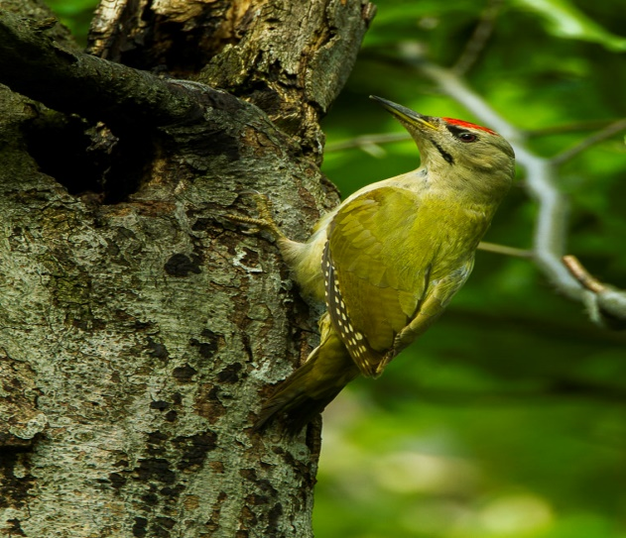
Descriere: Ghionoia sură este caracteristică zonelor împădurite cu foioase şi de amestec cu înălţimi de până la 600 m altitudine şi în pădurile din preajma râurilor şi a lacurilor. De mărime medie, este cu circa 20% mai mică decât ghionoaia verde. Lungimea corpului este de 27 – 30 cm şi o greutate de 110 - 140 g. Anvergura aripilor este de circa 38 – 40 cm. Adulţii au o înfăţişare apropiată, însă masculul are ca semn distinctive o pată roşie pe frunte. Penajul este verde măsliniu, iar capul gri – verde deschis. Se hrăneşte cu furnici şi larvele acestora de sub scoarţa copacilor. Uneori culege furnici şi alte insecte şi de pe sol. Longevitatea cunoscută este de 5 ani şi 5 luni.
Localizare şi comportament: Este o specie prezentă în cea mai mare parte a continentului european. Cuibăreşte în scorburi cu diametrul mediu de 5-7 cm şi reuşeşte să domine în competiţia cu alte specii de păsări (în special cântătoare) pentru ocuparea scorburilor existente. Este foarte timidă şi ascunsă în cea mai mare parte a anului, însă devine foarte activă în timpul sezonului de împerechere. Îşi apără agresiv teritoriile cu resurse bogate în furnici şi cu multe excavaţii folosite ca teritorii de odihnă sau cuibărit. Teritoriul de cuibărit este de circa 50 - 100 ha şi este mai mic decât cel folosit iarna pentru hrănire. Masculii rivali se urmaresc în zbor. Zonele mai extinse ale teritoriului sunt revendicate doar prin cântec şi baterea darabanei, fără a fi aparate activ. Bate darabana mai frecvent decât ghionoaia verde, iar ciocăniturile (20 - 40 pe secunda) sunt bruşte şi durează circa 1 - 2 secunde. Doar ciocănitorile bat darabana şi este o formă de comunicare prin care îşi anunţă prezenţa şi îşi revendică teritoriul. Ambii parteneri contribuie la realizarea excavaţiei ce va fi folosită pentru cuibărit. Cele mai multe perechi folosesc o nouă cavitate de cuibărit în fiecare an, de obicei plasată în apropierea celei folosite în anul anterior. În timpul ritualului de împerechere masculul hrăneşte femela. Este o
specie sedentară.
Populaţie: Populaţia europeană este relativ mare şi cuprinsă între 180000 - 320000 perechi. A inregistrat un declin moderat în perioada 1970 - 1990. Deşi în perioada 1990 - 2000 a manifestat o anume stabilitate sau chiar o tendinţă crescătoare, declinul anterior încă nu a fost recuperat.
Ameninţări şi măsuri de conservare: Degradarea habitatelor şi reducerea locurilor de cuibărit prin eliminarea lemnului mort pe picior din păduri şi a copacilor scorburoşi. Un management prietenos al pădurilor pentru speciile caracteristice acestui tip de habitat este necesar şi urgent.

Dendrocopos leucotos (Ciocănitoare cu spatele alb)

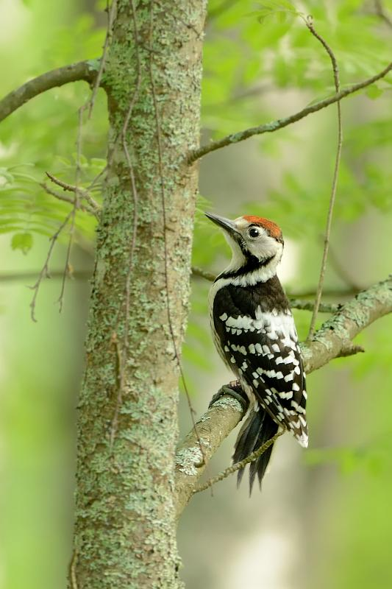

Descriere: Ciocănitoarea cu spate alb este caracteristică pădurilor de foioase, cu mult lemn mort şi lemn aflat în diferite faze de descompunere. Este cea mai mare dintre ciocănitorile pestriţe şi este uşor de identificat după gâtul şi ciocul lung. Lungimea corpului este de 25 – 28 cm şi o greutate de 99 - 115 g. Anvergura aripilor este de circa 38 - 40 cm. Similar altor ciocănitori, masculul este mai mare decât femela şi are un cioc mai lung. Pata albă de pe spate este dificil de observat când stă aşezată. Este insă mai uşor vizibilă în zbor. Femela nu are pată roşie pe creştet. Asemeni celorlalte ciocănitori pestriţe, penajul este alb cu negru şi roşu. Se hrăneşte în special cu gândaci şi larvele acestora. Longevitatea cunoscută este de 15 ani.
Localizare şi comportament: Este o specie prezentă în partea estică a continentului european. Deşi majoritatea speciilor europene de ciocănitori sunt puţin sociale, ciocănitoarea cu spate alb pare a fi cea mai solitară. Fiecare dintre cele două sexe este teritorial şi în afara sezonului de cuibărit când işi apără teritoriile de hrănire. Este monogamă. Ritualul de curtare implică mişcări ale corpului cu rol de atragere a femelei. Masculul excavează câteva noi cavităţi în fiecare primăvară, însă cele mai multe rămân neterminate. Femela contribuie la finalizarea excavaţiei care este aleasă pentru cuibărit. Cuiburi mai vechi sunt folosite rareori pentru cuibărit. Deşi cavităţile pot fi realizate în trunchiuri vii sau moarte, toţi copacii folosiţi au lemnul din interior descompus. Cele mai multe cavităţi sunt prezente în arbori cu esenţa moale. Înălţimea la care este aşezat cuibul variază între 5 - 32 m. În general, cuiburile acestei specii sunt localizate la o înălţime mai mare decât ale oricărei alte specii europene de ciocănitori. Intrarea este rotundă sau ovală, cu un diametru de 5,5 - 6,5 cm. Adâncimea excavaţiei variază între 25 - 37 cm. Teritoriul de cuibărit este cel mai mare dintre speciile europene de ciocănitori şi variază între 1-3,5 km. Femelele bat darabana mai putin decât masculii şi mai ales în afara perioadei de cuibărit, când işi anunţă prezenţa sau protejează un teritoriu de hrănire. Este o specie sedentară.
Populaţie: Populaţia europeană este relativ mare şi cuprinsă între 180000 - 550000 perechi. Specia s-a menţinut la un nivel stabil în perioada 1970 - 1990. Deşi un anume declin a fost observat în unele ţări în perioada 1990 - 2000, populaţia s-a menţinut stabilă.
Ameninţări şi măsuri de conservare: Degradarea habitatelor şi reducerea locurilor de cuibărit prin eliminarea arborilor maturi, a lemnului mort pe picior din păduri şi a copacilor scorburoşi. Un management prietenos al pădurilor pentru speciile caracteristice acestui tip de habitat este necesar şi urgent.

Ciconia nigra (barză neagră)

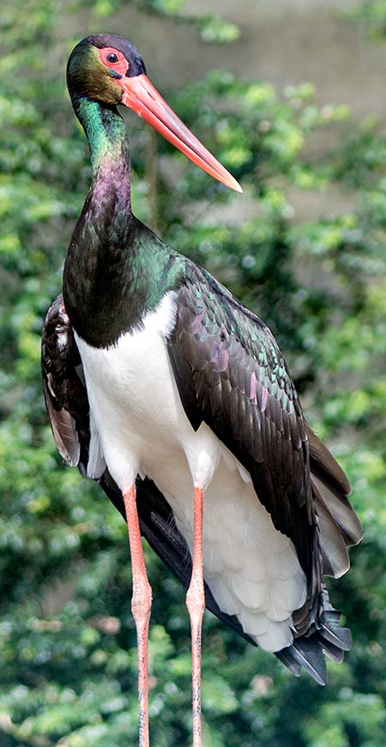
Descriere: Este o specie de pasăre de talie mare. Nu există dimorfism sexual, atât femela cât şi masculul având capul, pieptul, gâtul şi spatele negre, cu irizații metalice verzui-violete, în contrast cu abdomenul alb. Adulții au ciocul şi picioarele roșii, iar juvenilii gri-verzui. Lungimea corpului este de 90-105 cm şi are o greutate medie de 2900-3000 g. Anvergura aripilor este cuprinsă între 173-205 cm.
Localizare și comportament. Este o specie evazivă, retrasă, cuibărind în habitate nederanjate Preferă pădurile deschise, bătrâne, care au în apropiere surse acvatice (bălți, mlaștini, pâraie). Este mai abundentă în pădurile bătrâne din zonele joase, de luncă.
Populație: Populația globală este estimată la 24 000 - 44 000 de indivizi. Cea europeană cuibăritoare este estimată la 9 800 - 13 900 de perechi. În România, estimările arată o populație de aproximativ 415 - 800 de perechi cuibăritoare. Deocamdată, datorită unui teritoriu de răspândire imens, specia este clasificată ca ”Risc scăzut”. Tendința populațională în Europa este necunoscută. Și în România tendința populațională este necunoscută.
Reproducere: Perioada de reproducere începe la sfârșitul lunii martie / începutul lunii aprilie. Femela depune de obicei 3-4 ouă. Incubarea durează 32-38 de zile. Puii devin zburători la 63-71 de zile. Perechile cuibăresc izolat. Cuiburile sunt de dimensiuni mari, construite din crengi și căptușite cu iarbă și mușchi. Cuiburile sunt refolosite (adesea de către aceiași pereche) ani la rândul. Uneori ocupă cuiburi de mari dimensiuni ale păsărilor răpitoare. Cuiburile sunt amplasate pe arbori bătrâni și înalți, deseori la o înălțime considerabilă (10-20 de metri), stânci sau alte suporturi similare (polițe în cariere abandonate).
Amenințări și măsuri de conservare: Principala amenințare o constituie dispariția pădurilor bătrâne, nederanjate. Orice fel de lucrări forestiere a căror scop este extragerea arborilor maturi și bătrâni au un efect negativ semnificativ asupra populației speciei. Barza neagră este vulnerabilă tocmai datorită faptului că pădurile pe care specia le preferă - pădurile deschise bătrâne, nederanjate de luncă - au suferit de-al lungul timpului cele mai severe modificări - suprafața lor fiind diminuată până la dispariție. O altă amenințare este reprezentată de modificarea cursurilor de apă prin captări - care reduc debitul și implicit abundența ihtiofaunei - sursa principală de hrană a speciei

Aquila pomarina (acvilă ţipătoare mica)

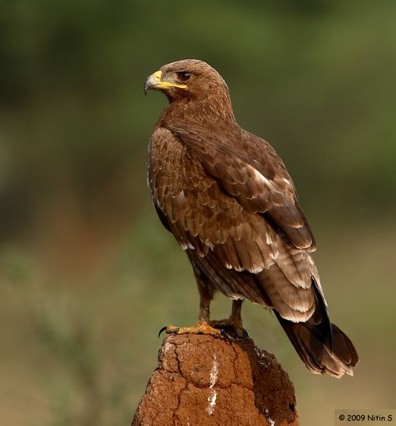

Descriere: Este o specie migratoare ce iernează în Africa și sosește pentru cuibărit în Podișul Nord Dobrogean la sfârșitul lui martie, începutul lui aprilie. Este o specie monogamă, ce poate să trăiască până la 20 – 25 de ani, însă în mod obişnuit datorită pericolelor existente, trăiesc în medie 8 – 10 ani. Mortalitatea medie este de circa 35 % pentru juvenili, 20 % pentru păsările imature şi 5 % pentru adulţi. E o specie solitară şi teritorială ce atinge maturitatea sexuală la 3 – 4 ani. Masculul este mult mai agresiv decât femela şi manifestă un comportament teritorial faţă de alţi masculi. Cuibăreşte în copaci şi se întoarce la acelaşi cuib mai mulţi ani la rând. Cuibul este instalat la înălţimi cuprinse între 4 şi 29 m și este alcătuit din crengi şi resturi vegetale, fiind căptuşit cu ramuri cu frunze pe care le schimbă periodic, pentru o mai bună camuflare a cuibului. Și la această specie se întâlnește fenomenul de “cainism” – puiul mai mic este atacat şi chiar omorât de puiul mai puternic sau moare de inaniţie. Se hrăneşte cu mamifere mici, păsări, broaşte, şerpi, şopârle şi insecte, utilizând mai multe tehnici: planează la o înălţime de circa 100 m şi coboară brusc după ce a localizat prada, pândind dintr-un loc înalt şi mergând prin iarbă.
Localizare şi comportament: Este o specie cu o distribuţie discontinuă în cea mai mare parte a Europei. Este o specie teritorială, monogamă întreaga viaţă şi poate atinge vârsta de 32 de ani (în captivitate 46 de ani). Ritualul nuptial include zboruri în pereche, urmăriri, spirale, plonjoane în aer. Zboară cu o viteză de circa 45-51 km/h, dar plonjând poate atinge 321 km/h. Vânează în timp ce planează sau pândind dintr-un copac. Adeseori perechea vânează împreună, în timp ce unul dintre parteneri urmăreşte prada, celălalt doborând-o. Poate obliga alte păsări răpitoare să renunţe la hrana prinsă. Unele răpitoare sunt atacate şi folosite ca pradă (şorecari, ulii). Cuibul este aşezat în zone inaccesibile, în crăpături ale stâncilor, pe pragurile unor stânci abrupte sau în copaci şi este îmbunătăţit şi folosit mai mulţi ani. Poate atinge o circumferinţă de 2-3 m şi o înălţime de 1 m. Cuibul poate atinge un volum de 6 m3 . Obişnuieşte să-şi înceapă cuiburi în mai multe locuri pe care le foloseşte alternativ. Păsări de mici dimensiuni, care nu reprezintă pradă pentru acvila de munte, obişnuiesc să cuibărească în pereţii exteriori, fiind protejate contra prădătorilor obişnuiţi. Adulţii sunt sedentari însă tinerii pot migra.
Reproducere: La construirea cuibului participă ambii parteneri, fiind alcătuit din crengi şi căptuşit cu vegetaţie. Femela depune 2-3 ouă la sfârşit de martie sau început de aprilie. Incubaţia durează în medie 43-45 de zile şi este asigurată în principal de femelă. În cazul în care cantitatea de hrană este insuficientă, puiul mai mare este agresiv faţă de puiul mai mic şi poate să-l omoare sau acesta moare de inaniţie. Puii devin zburători la 65-70 de zile, însă rămân dependenţi de părinţi încă 14-21 de zile.
Ameninţări şi măsuri de conservare: Deranjul determinat de activităţile forestiere şi de vânătoare sunt principalele pericole pentru această specie. Îmbunătăţirea activităţilor forestiere, păstrarea copacilor bătrâni în zonele de cuibărit şi reducerea deranjului produs de activităţile umane, în special de vânătoare, sunt necesare pentru conservarea speciei.

Circaetus gallicus (Şerpar)

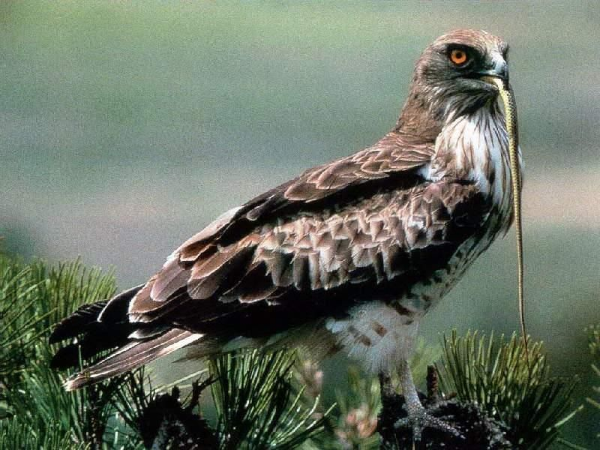
Descriere: Şerparul este o specie ce preferă un mozaic de habitate, cu zone împădurite folosite pentru cuibărit şi zone deschise preferate pentru hrănire. Lungimea corpului este de 62 - 69 cm şi greutate de 1200 - 2000 g pentru mascul si 1300 - 2300 g pentru femelă. Anvergura aripilor este cuprinsă între 162 - 178 cm. Adulţii au înfăţişare similară, femela având coada ceva mai lungă. Penajul este variabil, având spatele, capul şi pieptul maronii iar abdomenul alb şi presărat cu pete maronii. Penele de zbor sunt închise, iar pe coadă se observă 3 - 4 benzi închise. Se hrăneşte în special cu şerpi şi alege cu precădere speciile neveninoase. Se hrăneste şi cu şopârle, broaşte, mamifere mici şi mai rar cu păsari sau nevertebrate.
Localizare şi comportament: Este o specie prezentă în cea mai mare parte a continentului european. Zboară la înălţime mare şi uneori planează “staţionar” (pe loc) în căutarea prăzii. Este o specie tăcută, ce trăieşte până la 17 ani. Îşi construieşte anual câte un cuib şi uneori alungă de la cuib alte specii. Cuibăreşte în copaci şi mult mai rar pe stânci. Cuibul este construit din crengi, căptuşit cu iarbă. Iernează în Africa.
Populaţie: Populaţia europeană a speciei este mică şi cuprinsă între 8400 - 13000 perechi. S-a menţinut stabilă între 1970 - 1990. Specia a descrescut în Turcia în perioada 1990 - 2000 şi s-a menţinut stabile în restul continentului. Cele mai mari efective sunt în Franţa, Spania şi Turcia.
Ameninţări şi măsuri de conservare: Vânătoarea ilegală, mai ales în timpul migraţiei, este principal cauză a mortalităţilor înregistrate de această specie, alături de deranjul provocat de activităţile umane.

Dendrocopos medius (Ciocănitoarea de stejar)

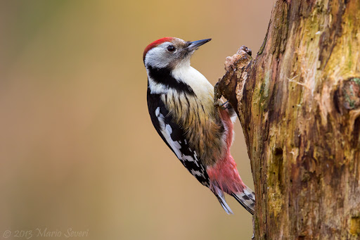
Descriere: Ciocănitoarea de stejar este larg răspândită în pădurile de foioase, în special cele de stejar şi carpen, cu arbori ajunşi la maturitate. Preferă arbori de peste 100 de ani, deşi proporţia acestora este mică oriunde în Europa. Lungimea corpului este de 19,5 - 22 cm şi o greutate de 50 - 85 g. Anvergura aripilor este de circa 33 - 34 cm. Este cu circa 15% mai mica decât ciocănitoarea pestriţă mare şi cu circa 40% mai mare decât ciocănitoarea pestriţă mică. Similar rudelor sale, penajul este alcătuit dintr-o combinaţie atractivă de alb, negru şi roşu. Comparativ cu rudele sale are cel mai puţin negru pe faţă. Se hrăneşte în special cu insecte şi larvele acestora din scoarţa arborilor, însă vara consumă şi seminţe şi fructe. Longevitatea cunoscută este de 8 ani.
Localizare şi comportament: Este o specie prezentă în partea centrală şi de sud - est a continentului european. Depinde mai puţin decât celelalte specii de ciocănitori de prezenţa lemnului mort, fiind esenţială prezenţa pădurilor de stejar matur şi a cavităţilor necesare cuibăritului. Primăvara işi delimitează teritoriul şi acesta este apărat de ambii parteneri. Masculii işi anunţă prezenţa şi revendică teritoriul prin chemări şi cântece. Darabana este mai puţin folosită comparativ cu alte specii, iar femelele nu bat deloc darabana. Masculul este cel care excavează locul pentru cuibărit, iar femela inspectează escavaţia făcută şi decide dacă o acceptă sau nu. Construiesc în fiecare an un nou cuib. La fel ca în cazul altor specii de ciocănitori, femelele sunt cele care iniţiază copulaţia. Se hrăneşte în cea mai mare măsură pe stejari, însă acolo unde există în preajmă copaci cu o esentă mai moale (mesteacăn, frasin, salcie) ii foloseşte pentru construirea cuibului. Aceste specii cu lemn de o esenţă mai moale se descompun mai repede. Înălţimea cuibului variază între 5 – 20 m. Intrarea este rotundă de 4-5 cm. Este probabil cea mai sedentară dintre toate speciile europene de ciocănitori. Rareori fac călatorii mai lungi.
Populaţie: Populaţia europeană este relativ mare şi cuprinsă între 140000 - 310000. Specia s-a menţinut la un nivel stabil în perioada 1970 - 1990. În tările din sud - estul Europei şi mai ales în România s-a înregistrat un declin în perioada 1990 - 2000.
Ameninţări şi măsuri de conservare: Degradarea şi dispariţia pădurilor de stejar şi celor mixte de stejar are un efect semnificativ. Un management prietenos al pădurilor care să asigure o proporţie suficient de mare a arborilor maturi de stejar în pădurile mixte este necesar şi urgent.

Dryocopus martius (Ciocănitoarea neagră)

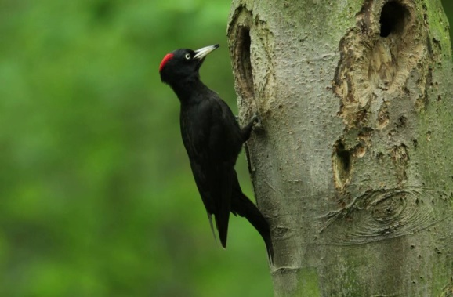
Descriere: Ciocănitoarea neagră este larg răspândită în pădurile de foioase, de amestec şi conifere, cu arbori ajunşi la maturitate. Este cea mai mare ciocănitoare din Europa, având dimensiuni apropiate de cele ale unei ciori. Lungimea corpului este de 40 - 46 cm şi o greutate de 250 – 370 mg. Anvergura aripilor este de circa 67 - 73 cm. Masculul este dificil de deosebit de femelă deşi are întreg creştetul roşu spre deosebire de femelă care are pata roşie doar în partea din spate a creştetului capului. Penajul este negru. Se hrăneşte cu insecte şi larvele acestora de sub scoarţa arborilor. Longevitatea cunoscută este de ani.
Localizare şi comportament: Este o specie prezentă în cea mai mare parte a continentului european. Spre deosebire de restul speciilor de ciocănitori al căror zbor este ondulatoriu, ciocănitoarea neagră are un zbor continuu asemănător cu cel al alunarului sau al gaiţei. Realizează excavaţii mari în arborii bătrâni şi uscaţi atât pentru odihna cât şi pentru cuibărit. Înălţimea la care este realizată cavitatea pentru cuib variază între 4 - 25 m. Diametrul intrării variază între 8 - 11 cm, iar adâncimea cavităţii săpate în interiorul arborelui variază între 37 - m60 cm. Timpul necesar pentru realizarea unei asemenea excavaţii poate ajunge şi la câteva săptămâni. Este considerată o specie cheie în zonele împădurite, asigurând spaţii de cuibărit pentru multe specii de păsări şi mamifere. Prin controlul exercitat asupra populaţiilor de insecte de sub scoarţă, protejează copacii. Bate frecvent darabana, iar ciocăniturile (15 - 20 pe secundă) durează circa 3 secunde. În timpul sezonului de cuibărit bate darabana şi de câteva sute de ori pe zi. Ambele sexe bat darabana, însă masculii o fac mult mai frecvent. Darabana acestei specii este cea mai puternică şi se aude de la o distanţă de circa 3 km. Doar ciocănitorile bat darabana şi este o formă de comunicare prin care îşi anunţă prezenţa şi îşi revendică teritoriul.
Este o specie monogamă cel puţin pentru un sezon de cuibărit. Foloseşte un teritoriu ce variază între 100 – 400 ha. Este o specie sedentară.
Populaţie: Populaţia europeană este relativ mare şi cuprinsă între 740000 - 1400000 perechi. Specia sa menţinut la un nivel stabil în perioada 1970 - 1990. Această stare este menţinută şi în prezent, deşi în unele ţări s-a înregistrat un anume declin. Populaţii mai mari se înregistrează numai în Rusia şi Belarus.
Ameninţări şi măsuri de conservare: Degradarea habitatelor şi reducerea locurilor de cuibărit prin eliminarea arborilor maturi, a lemnului mort pe picior din păduri şi a copacilor scorburoşi. Un management prietenos al pădurilor pentru speciile caracteristice acestui tip de habitat este necesar şi urgent.

Muscar gulerat (Ficedula albicollis)

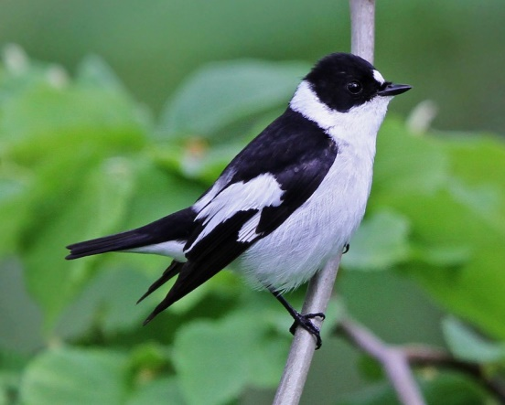
Descriere: Muscarul gulerat este caracteristic pădurilor de foioase, parcurilor şi grădinilor. Are lungimea corpului de 12 - 13,5 cm, cu o greutate de circa 12,7 g. Anvergura aripilor este de 22 cm. Penajul masculului este alb cu negru şi se diferenţiază de muscarul negru prin gulerul alb, proeminent din jurul gâtului. Femela este maronie pe spate, cu pete albe pe aripi, iar abdomenul este alb. Au ochii închişi la culoare, iar ciocul şi picioarele sunt negre. Se hrăneşte cu insecte şi cu fructe de pădure.
Localizare şi comportament: Este o specie răspândită în centrul şi estul continentului european. Prinde insecte pe care le pândeşte de pe crengi, din zbor sau de pe sol. Preferă pentru cuibărit copacii maturi şi scorburoşi. Cuibăreşte şi în cuiburi artificiale. Specia este în general monogamă, însă masculii din regiunile cu o densitate mică a perechilor, pot căuta un nou teritoriu după depunerea ouălor de către femelă şi atragerea altor femele. Iernează în Africa. Longevitatea maximă cunoscută este de 9 ani şi 8 luni.
Populaţie: Populaţia europeană este mare şi cuprinsă între 1400000 - 2400000 perechi. S-a menţinut stabilă între 1970 - 1990. În perioada 1990 - 2000, în ciuda unui declin înregistrat în unele ţări, populaţia s-a menţinut stabilă în cea mai mare parte a continentului.
Ameninţări şi măsuri de conservare: Degradarea habitatelor şi managementul comercial al pădurilor au un impact semnificativ. Păstrarea pădurilor mature cu mult lemn mort, amplasarea de cuiburi artificiale şi un deranj redus contribuie la conservarea speciei.

Ficedula parva (Muscarul mic)

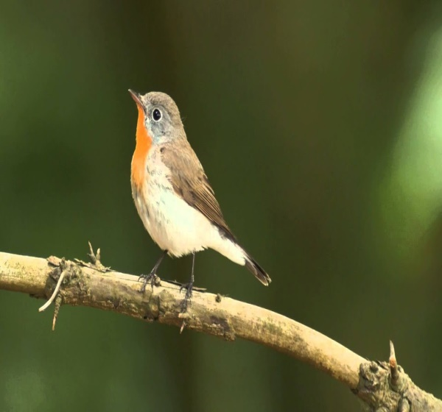
Descriere: Denumirea speciei vine din latină şi înseamnă pasăre mica ce se hrăneşte cu smochine. Este caracteristică pădurilor de foioase şi de amestec, umbroase şi umede. Are lungimea corpului de 11 - 12 cm, cu o greutate de circa 10 - 11 g. Anvergura aripilor este de 18,5 - 21 cm. Masculul se mdiferenţiază prin pieptul portocaliu şi capul gri. Spatele este maroniu asemeni femelei. Caracteristice sunt petele albe de pe fiecare parte a cozii, foarte evidente când coada este deschisă. Se hrăneşte cu insecte şi ocazional cu fructe.
Localizare şi comportament: Este o specie răspândită în nord-estul şi centrul continentului european. Este teritorială şi monogamă. Preferă pădurile bătrane de peste 100 de ani cu mult lemn mort şi cu un strat de arbuşti redus şi evită pădurile tinere de sub 44 ani. Cuibul situat de obicei în scorbura unui copac sau în scobitura unei clădiri şi mai rar amplasat în tufişuri, este alcătuit din muschi, iarba şi frunze. Este construit la o înaltime de 1 - 4 m, în cele mai multe cazuri de către femelă. Atinge maturitatea sexuală după un an. Iernează în sudul Asiei şi Africa.
Populaţie: Populaţia europeană este mare şi cuprinsă între 3200000 - 4600000 perechi. S-a menţinut stabilă între 1970 - 1990. În perioada 1990 - 2000, în ciuda unui declin înregistrat în unele ţări, populaţia s-a menţinut stabilă în cea mai mare parte a continentului.
Ameninţări şi măsuri de conservare: Degradarea habitatelor şi managementul comercial al pădurilor au un impact semnificativ. Păstrarea pădurilor mature cu mult lemn mort şi un deranj redus contribuie la conservarea speciei.

Lanius collurio (Sfrâncioc roşiatic)

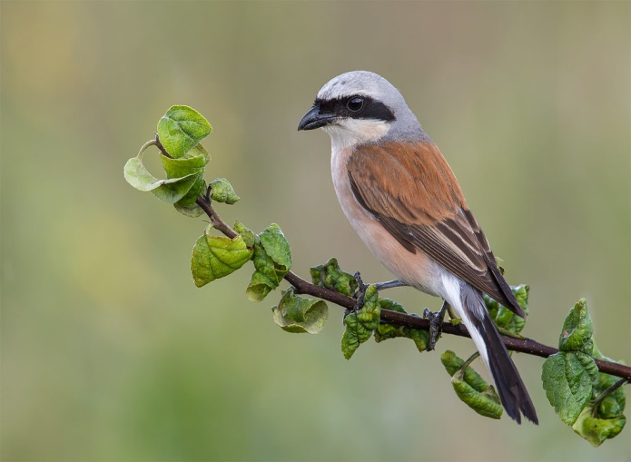
Descriere: Sfrânciocul roşiatic este caracteristic zonelor agricole deschise, de păşune cu multe tufişuri şi mărăcinişuri. Are lungimea corpului de 16 - 18 cm, cu o greutate de 25 - 36,5 g. Anvergura aripilor este de 26 - 31 cm. Penajul celor două sexe este diferenţiat. Masculul are capul gri şi spatele maroniu, iar mfemela este maronie. Se hrăneşte cu insecte, mamifere şi
păsărele mici, sopârle şi broaşte.
Localizare şi comportament: Este o specie larg răspândită pe continentul european. Este întâlnită până la o altitudine maximă de 1700 m. Perechile cuibăresc la o distanţă de 100 - 300 m unele de celelalte. Numele de “lanius - măcelar” l-a primit de la obiceiul de a fixa în spinii arbuştilor insecte, păsărele şi mamifere mici, atunci când hrana este abundentă, pentru a o folosi în zilele cu vreme ploioasă când hrana este mai puţin disponibilă. Prada prinsă este omorâtă prin lovituri precise cu ciocul în spatele gâtului. Din cartierele de iernare se întoarce în grupuri mici de 5 - 7 păsări. Cuibul este amplasat la o înălţime de până la 2 m de la sol, în mărăcini sau copaci mici. Este alcătuit de către ambii parteneri în circa 4 – 5 zile, din materiale vegetale căptuşite cu iarbă şi muşchi. Iernează în Africa în Sudan, Egipt şi Etiopia.
Populaţie: Populaţia europeană este mare şi cuprinsă între 6300000 - 13000000 perechi. A înregistrat un declin moderat între 1970 - 1990. În perioada 1990 - 2000, populaţia s-a menţinut stabilă în ţările estice şi nu se cunoaşte tendinţa în Rusia şi Spania.
Ameninţări şi măsuri de conservare: Degradarea habitatelor, intensificarea agriculturii şi dezvoltarea monoculturilor au un efect semnificativ asupra populaţiei. Păstrarea unui mozaic de habitate cu prezenţă de arbuşti şi mărăcinişuri în zonele deschise agricole şi cu paşuni contribuie la conservarea speciei.

Lullula arborea (Ciocârlie de pădure)

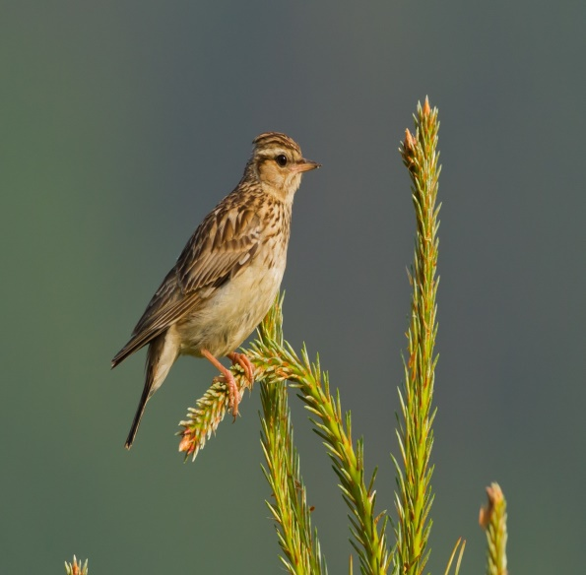
Descriere: Ciocârlia de pădure este caracteristică zonelor deschise din pădurile de foioase sau conifere, cu vegetaţie ierboasa abundentă. Este mai mică şi mai zveltă decât ciocarlia de câmp. Lungimea corpului este de 13,5 - 15 cm, cu o greutate de 23 - 35 g.
Penajul este maroniu şi se distinge de celelalte ciocârlii prin benzile albe de deasupra ochilor ce se unesc pe creştet. Penajul este similar la ambele sexe. Se hrăneşte cu insecte şi seminţe.
Localizare şi comportament: Este o specie răspândită pe tot continentul european. Are un zbor ondulatoriu. Cântă dimineaţa devreme şi seara. Cântă atât în zbor, cât şi aşezată pe un suport, sau chiar pe sol. Este monogamă. Cuibul este construit de către femelă pe sol, într-o zonă protejată de iarbă mai înaltă sau tufişuri. Migrează în timpul zilei şi iernează în Orientul Mijlociu.
Populaţie: Populaţia europeană este mare şi cuprinsă între 1300000 - 3300000 perechi. A înregistrat un declin semnificativ între 1970 - 1990, iar apoi în perioada 1990 - 2000 a înregistrat un nivel stabil în context european. Cele mai mari efective sunt înregistrate în Spania, Turcia şi Rusia.
Ameninţări şi măsuri de conservare: Folosirea insecticidelor are un impact puternic asupra populaţiei. Păstrarea pădurilor deschise cu vegetaţie ierboasă înaltă, care să asigure condiţii de cuibărit şi hrănire este prioritară

Tetrao urogallus (cocoş de munte)

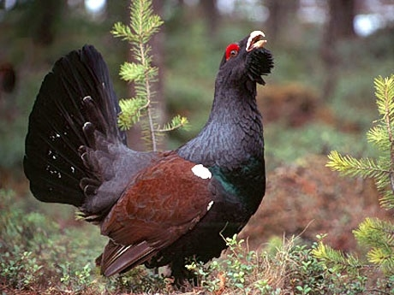
Descriere: Cocoşul de munte este o specie caracteristică zonelor de pădure de conifere, dense, înalte şi întunecate, dar care au şi luminişuri deschise. Lungimea corpului este de 54-90 cm şi are o greutate medie de 4300 g pentru mascul şi până la 2000 g pentru femelă. Anvergura aripilor este cuprinsă între 87-125 cm. Masculul este uşor de recunoscut după talia mare, gâtul şi coada lungi şi penajul închis. Femela este considerabil mai mică decât masculul, însă mai mare decât femela de cocoş de mesteacăn ( Lyrurus tetrix ). Are un penaj brun pestriţ. Se hrăneşte cu ace de conifere, muguri şi conuri mici de brad şi molid, fructe, insecte şi larve.
Localizare și comportament: Este o specie sedentară prezentă pe cea mai mare parte a continentului european. În captivitate trăieşte până la 18 ani. Poate hibrida cu cocoşul de mestecăn şi fazanul ( Phasianus colchicus ). Este o specie poligamă, şi cocoşii rotind la sfârşitul iernii (mijloc de martie, început de aprilie), în locuri deschise din pădure unde se adună împreună cu femelele. În perioada împerecherii masculii devin agresivi, putând ataca chiar şi omul. În timpul rotitului, masculii îşi desfac coada în evantai şi scot sunete puternice ce atrag femelele. Cuibul este construit pe sol, în locuri camuflate din pădurea de conifere, într-o adâncitură căptuşită cu vegetaţie. După împerechere, masculii nu au niciun rol în creşterea puilor.
Populație: Populaţia europeană a speciei este mare, cuprinsă între 760000-1000000 de perechi. S-a menţinut stabilă în perioada 1970-1990. Deşi specia a scăzut în perioada 1990-2000, în special în Finlanda şi Suedia, a crescut în schimb în Rusia, iar pe ansamblu populaţia este considerată stabilă. În România populaţia estimată este de 4500-5200 de perechi. Cele mai mari efective sunt prezente în Rusia, Finlanda, Suedia şi Norvegia.
Reproducere: Femela depune de obicei 5-12 ouă la sfârşitul lui aprilie şi începutul lunii mai, cu o dimensiune medie de 56,9 x 41,3 mm. Incubaţia durează în medie 26-29 de zile şi este asigurată numai de către femelă. După eclozare, puii îşi părăsesc cuibul după 24 de ore şi îşi urmează mama. Puii încep să facă salturi în zbor la 10-14 zile şi devin zburători la circa 25-30 de zile, însă rămân împreună cu familia până toamna, când formează grupuri mari cu alte familii în vederea iernării.
Amenințări și conservare: Degradarea habitatelor şi pierderea surselor de hrană din cauza suprapăşunatului, împreună cu braconajul sunt principalele pericole ce afectează specia. Reducerea suprapăşunatului şi a braconajului pot contribui la refacerea populaţiei.

B.2.5.2. Specii cu migrație regulată

Accipiter gentilis (uliu porumbar)

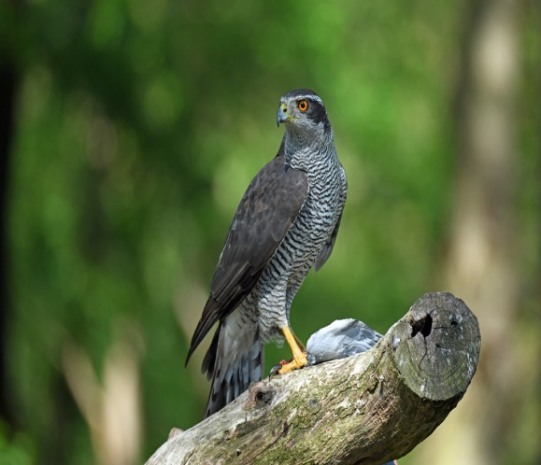
Descriere: Uliul porumbar este o specie comună în toată regiunea temperată și subpolară a emisferei nordice a Terrei. Habitatul specific constă în păduri de foioase sau conifere unde poate captura păsări de talie mică sau specii de porumbei. Acestea reprezintă hrana primară a uliului porumbar. Femela este mult mai mare decât masculul, cu o anvergură mai mică decât cea a șorecarului comun, dar pare mai robustă. Masculul este, de obicei, considerabil mai mare decât cioara grivă. Se remarcă aripile relativ scurte și coada lungă, cu penajul subcodal alb și stufos. Penajul masculului este asemănător cu al femelei are mici diferențe de nuanță, cu spatele gri, iar partea inferioară dungată alb cu negru, dungile acoperă și partea superioară a picioarelor. Coada este de culoare gri cu benzi negre pe transversală, iar vârful cozii negru. Ciocul este negru și încovoiat cu baza galbenă, iar capul de culoare gri cu sprânceană albă. Lungimea corpului este de 55-61 cm, iar anvergura aripilor este de 98-115 cm, cu o masă corporală de 631-1364 g. Longevitatea maximă atinsă în sălbăticie este de 11-12 ani.
Locație și comportament: Uliul porumbar este o specie în general sedentară, cu toate că poate efectua migrații altitudinale în funcție de scăderea temperaturii în anotimpul rece, din zonele înalte la cele de câmpie. Răspândirea speciei este vastă, pe toate continentele nordice, respectiv America de Nord, Europa și Asia, acolo unde există habitate de pădure de toate tipurile, atât cu frunze căzătoare cât și de conifere. Cuibărește solitar, de obicei în arbori cu coronamentul bogat, cum sunt stejarii sau brazii, dar poate cuibări și în regiuni mai joase, în zone din apropierea trupurilor de apă, în sălcete sau plopi albi și negri. Perechile sunt monogame și se formează de obicei pe toată durata vieții, perioada de cuibărit desfășurându-se în lunile mai-august. Cuibul este amenajat la îmbinarea crengilor groase cât mai aproape de trunchiul copacului și are un diametru de aproximativ 1 m, fiind format din crenguțe uscate, excremente, puf și pene. Puii sunt hrăniți de ambii părinți până învață să zboare și devin independenți. Hrana constă de obicei din păsări de talie mică sau porumbei sălbatici, dar prinde adesea și rozătoare, reptile și chiar amfibieni. Ulii porumbari devin activi pentru reproducere din al doilea an de viață.
Populație: Populația europeană este relativ mare, peste 160.000 de perechi cuibăritoare, populația crescând în perioada 1970-1990. Populațiile au scăzut în perioada 1990-2000, dar au crescut în unele țări din Europa, astfel încât populația generală a crescut per total. În România, specia are o populație de aproximativ 5.000-7.000 de perechi cuibăritoare.
Reproducere: Femelele depun 2-4 ouă în lunile aprilie-mai, incubația este de 28-38 zile. Puii dezvoltă penajul de juvenili la aproximativ 62-73 de zile de la eclozare, părinții îngrijindu-i în tot acest timp. Puii devin independenți la aproximativ 65-75 de zile de la eclozare și părăsesc cuibul în căutarea hranei. Perechile au de obicei o singură pontă pe sezon, dar pot avea două ponte în cazul în care prima este pierdută.
Amenințări și măsuri de conservare: Pierderea sau defrișarea pădurilor din zonele colinare și montane este principala cauză a reducerii efectivelor de ulii porumbari în Europa. Incendiile și utilizarea pesticidelor au provocat de asemenea scăderi majore în rândul populațiilor țărilor europene și nord-americane. În concluzie, tăierea copacilor ar trebui să se desfășoare în afara sezonului de împerechere, iar nivelul de pesticide ar trebui monitorizat îndeaproape.

Aluada arvensis (ciocârlie de camp)

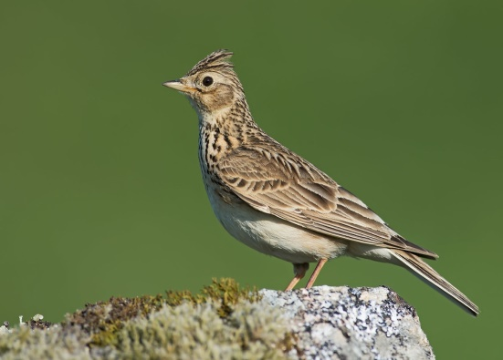
Descriere: Ciocârlia este o specie cu răspândire în toată Europa și Asia. Populațiile central și nord-europene, cele din Peninsula Balcanică, nordul Africii, precum și cele din Rusia, Kazakhstan și sudul Asiei sunt în totalitate migratoare, iar cele din vestul, sudul și sud-vestul, precum și sud-estul Europei și regiunea central sudică a Asiei până în estul continentului sunt populații sedentare. De asemenea există și o populație redusă de ciocârlii în sud-estul Australiei și Noua Zeelandă, unde, conform studiilor, specia a fost introdusă. Preferă habitatele de stepă și câmpie cu vegetație ierboasă abundentă. Coloritul este în general maro deschis, cu pete dese întunecate, cu abdomen alb și cu marginea posterioară a aripii albicioasă. Pe cap are o creastă mică în comparație cu ciocârlanul a cărui creastă este mult mai accentuată. Lungimea corpului este de 18-19 cm, iar anvergura aripilor este de 30-36 cm, cu o masă corporală de 45-55 g. Longevitatea maximă atinsă în sălbăticie este de 10-11 ani.
Localizare și comportament: Populația migratoare centrală, de nord și de est din Europa, a ciocârliei de câmp efectuează migrații sezoniere, deplasându-se spre sud în lunile septembrie-octombrie, pe perioada de iarnă, revenind apoi pentru cuibărit în lunile martie-aprilie al anului următor. Cuibăritul se desfășoară între lunile iunie-august, perechile monogame formându-se relativ devreme în aprilie-mai. La formarea perechilor ambii parteneri se înalță de la sol, ajungând și până la 50-100 m, efectuând piruete unul în jurul celuilalt și urmărindu-se unul pe altul cântând în același timp pe diferite triluri, coborând apoi spre sol cu pauze de plutire în aer. Cuibul este construit direct pe sol într-o adâncitură căptușită cu frunze și paie, parte interioară având și material mai fin, cum sunt părul și pânzele de păianjen. Ambii parteneri au grijă de pui, hrănindu-I cu insecte și semințe. Toamna devine tăcută, adunându-se în stoluri mici, mai ales pe miriști, foarte puține rămânând pe timp de iarnă. Păsările devin active pentru reproducere din al doilea an de viață.
Populație: Populația europeană este relativ mare, însumând între 40.000.000 – 80.000.000 de perechi cuibăritoare, fiind în declin în perioada 1970-1990. Cu toate că populația europeană a suferit scăderi în perioada 1990-2000 în unele țări, aceasta a rămas stabilă în estul Europei, dar a suferit scăderi per total. În România efectivele speciei numără aproximativ 460.000-850.000 de perechi cuibăritoare.
Reproducere: Femelele depun 3-5 ouă în lunile mai-iunie, incubația fiind de 11-15 zile. Puii sunt hrăniți de ambii părinți până la vârsta de 8-10 zile, părăsind cuibul și devenind independenți după aproximativ 25 de zile. Perechile au o singură pontă pe an.
Amenințări și măsuri de conservare: Specia este amenințată de degradarea și pierderea habitatului propice, precum și de vânătoarea excesivă din unele țări din estul Europei.

Anthus trivialis (fâsă de pădure)

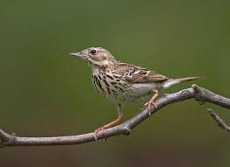
Descriere: Specie de pasăre cântătoare de talie mică, cu colorit gri-măsliniu relativ uniform, picioare rozalii, abdomen deschis la culoare și striații pe creștet, spate și piept, precum și striații mai fine pe lateralele corpului. Sexele sunt asemănătoare. Lungimea corpului este 14-15 cm, iar greutatea este de 15-39 g.
Localizare și comportament
Distribuție:Specia are o distribuție palearctică, cuprinzând toată Europa (cu excepția Irlandei și Islandei) și mare parte din zona temperată a Asiei, jumătatea sudică a Rusiei până la limita Munților Verhoiansk, nordul Kazahstanului și Mongoliei, nord-vestul Chinei și estul Afganistanului. Este prezentă pe tot teritoriul Românei cu excepția unor porțiuni din Câmpia Română, Dobrogea și Câmpia de Vest.
Fenologie: Este o specie migratoare, cuibăritoare în România. Sosește de obicei în luna aprilie și pleacă în luna august-septembrie. Este migratoare pe distanță lungă, iernând în Africa Subsahariană și India.
Habitate;Specia preferă lizierele pădurilor de foioase și conifere, luminișurile și pădurile în regenerare, dar poate apărea și în zone cu pâlcuri de copaci izolați sau pajiștile unde se instalează tufărișurile.
Hrană: Este o specie preponderent insectivoră, se hrănește pe sol, hrana fiind constituită în mare parte din insecte (Coleoptera, Hemiptera,Orthoptera, Diptera), dar și alte nevertebrate (Mollusca) și materiale vegetale (fructe și semințe).
Populație: Populația globală este estimată la 100 000 000 - 160 000 000 de indivizi, iar cea europeană este estimată la 26 900 000 - 38 100 000 de perechi cuibăritoare. În România, estimările arată o populație de aproximativ 500 000 – 900 000 de perechi cuibăritoare. Având în vedere teritoriul de răspândire întins și populația globală relativ mare, specia este clasificată în categoria ”Risc scăzut”. Tendința populațională la nivel global și european este considerată descrescătoare. În România, tendința populațională este deocamdată fluctuantă.
Reproducere: Perioada de reproducere se desfășoară de la sfârșitul lunii aprilie până în luna august. Depune 2 ponte pe an, rareori 3, formate 2-8 ouă care sunt clocite de femelă, perioada de incubație fiind de 12-14 zile. Puii sunt hrăniți de ambii părinți și părăsesc cuibul după o perioadă de 12-14 zile. Cuibul este construit de femelă, sub forma unei cupe din fire de iarbă uscate și mușchi, fiind amplasat în mici depresiuni la nivelul solului.
Amenințări și măsuri de conservare: Specia are puține amenințări și de intensitate redusă, printre acestea numărându-se incendiile forestiere și schimbarea utilizării terenurilor. Deocamdată, nu se impun măsuri de conservare.

Apus apus (drepnea neagră)

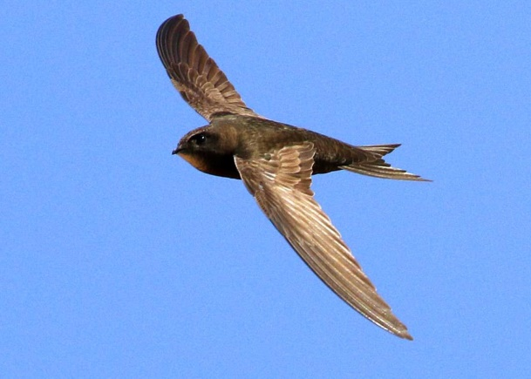
Descriere: Specie de pasăre de talie mică, care este observată aproape exclusiv în zbor, având un aspect general caracteristic. Prezintă o culoare neagră-maronie relativ uniformă pe tot corpul, cu excepția bărbiei de culoare albă și a remigelor interioare care sunt de culoare negră, dar de nuanță mai deschisă. Aripile sunt lungi, ascuțite și sub formă de seceră, iar coada este puternic bifurcată, dar relativ scurtă.
Localizare și comportament
Distribuție: Specia are o distribuție largă în Palearctica, ocupând toată Europa (cu excepția Islandei și a nordului Peninsulei Scandinave), nord-vestul Africii și toată zona temperată a Asiei, partea sudică a Siberiei, până la limita estică a Mongoliei. Iernează în jumătatea sudică a Africii (inclusiv populațiile din Asia). În România, specia are o distribuție insulară, relativă la existența localităților și a stâncăriilor, fiind prezentă fragmentat în toată țara cu excepția Transilvaniei, unde este prezentă doar în sud și sud-est.
Fenologie: Este o specie migratoare, cuibăritoare în România. Sosește în general începând cu luna aprilie și pleacă spre locurile de iernare în luna august.
Habitate: Specia ocupă o serie largă de habitate, de la zone de stepă aridă și deșert până în zone de taiga, de la nivelul mării, până la altitudini de 3000 - 4000 de metri, inclusiv habitate antropice, fiind condiționată mai mult de prezența locurilor de cuibărire, reprezentate de zone stâncoase, chei, cariere, râpe argiloase, arbori scorburoși și diverse construcții antropice. Cuibărește foarte frecvent în localități în clădiri înalte.
Hrană: Specia este aproape exclusiv insectivoră, hrănindu-se rareori și cu păianjeni. Capturează insectele în zbor și vânează de obicei în grupuri, care pot ajunge uneori până la mii de indivizi, în zonele abundente.
Populație: Populația mondială a speciei este estimată la 95 000 000 - 165 000 000 de indivizi. Cea europeană este estimată la 19 100 000 - 32 500 000 de perechi. Tendința la nivel european este considerată stabilă. În România, populația estimată este de 15 000 – 60 000 de perechi. Tendința în România este considerată necunoscută.
Reproducere: Perioada de reproducere se desfășoară de la sfârșitul lunii mai până în luna iulie. Femela depune 1 - 4 ouă, ambii parteneri participând la clocire, pe o perioadă de 19 - 23 de zile. Puii sunt hrăniți la cuib și sunt dependenți de acesta pentru o perioadă de 37 - 56 de zile. Cuibul este amplasat în crăpături ale zidurilor sau alte cavități posibile în cadrul construcțiilor antropice, în cavități secundare existente în arbori și în crăpături existente în habitate stâncoase. Acesta este construit sub forma unei cupe mici, din material vegetal, pene, și alte materiale colectate în zbor, care sunt amestecate cu salivă și praf pentru a fi umezite și compactate. Cuibărește în general în mici colonii, dar există și situații când perechea cuibărește solitar.
Amenințări și măsuri de conservare: Principala amenințare asupra speciei este reprezentată de acțiunile de modificare/renovare a clădirilor din zonele de cuibărire, astfel specia este afectată direct dacă aceste lucrări au loc în perioada de reproducere și indirect prin reducerea numărului total de cavități existente în zona respectivă, necesare pentru amplasarea cuiburilor.Având în vedere că specia este insectivoră, aceasta poate fi afectată de utilizarea pesticidelor. Local, acolo unde specia cuibărește în cariere active, aceasta poate fi afectată de activitățile de exploatare. Specia cuibărește cu succes în cuiburi artificiale, care pot fi amplasate pe fațada clădirilor.

Apus melba (drepnea mare)

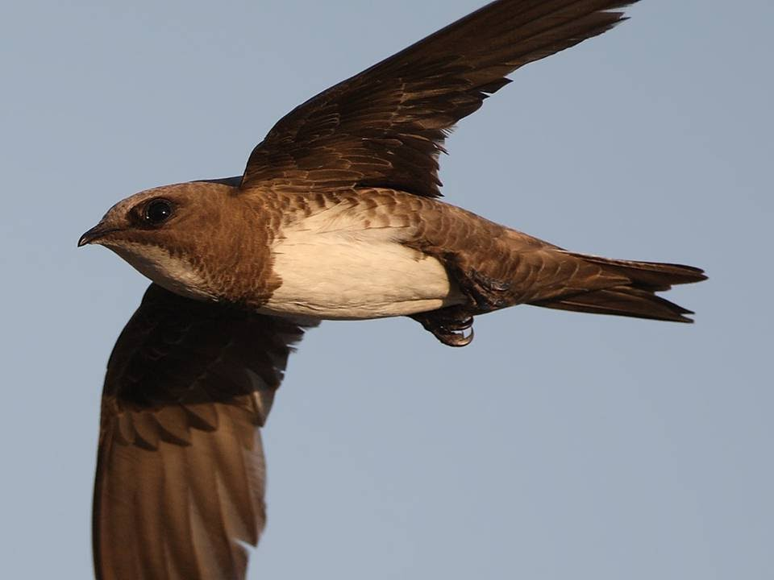
Descriere: Specie de pasăre de talie mică, care este observată aproape exclusiv în zbor, având un aspect general caracteristic. Prezintă o culoare neagră-maronie relativ uniformă pe tot corpul, cu excepția bărbiei de culoare albă și a remigelor interioare care sunt de culoare negră, dar de nuanță mai deschisă. Aripile sunt lungi, ascuțite și sub formă de seceră, iar coada este puternic bifurcată, dar relativ scurtă.
Localizare și comportament
Distribuție: Specia are o distribuție largă în Palearctica, ocupând toată Europa (cu excepția Islandei și a nordului Peninsulei Scandinave), nord-vestul Africii și toată zona temperată a Asiei, partea sudică a Siberiei, până la limita estică a Mongoliei. Iernează în jumătatea sudică a Africii (inclusiv populațiile din Asia). În România, specia are o distribuție insulară, relativă la existența localităților și a stâncăriilor, fiind prezentă fragmentat în toată țara cu excepția Transilvaniei, unde este prezentă doar în sud și sud-est.
Fenologie: Este o specie migratoare, cuibăritoare în România. Sosește în general începând cu luna aprilie și pleacă spre locurile de iernare în luna august.
Habitate: Specia ocupă o serie largă de habitate, de la zone de stepă aridă și deșert până în zone de taiga, de la nivelul mării, până la altitudini de 3000 - 4000 de metri, inclusiv habitate antropice, fiind condiționată mai mult de prezența locurilor de cuibărire, reprezentate de zone stâncoase, chei, cariere, râpe argiloase, arbori scorburoși și diverse construcții antropice. Cuibărește foarte frecvent în localități în clădiri înalte.
Hrană: Specia este aproape exclusiv insectivoră, hrănindu-se rareori și cu păianjeni. Capturează insectele în zbor și vânează de obicei în grupuri, care pot ajunge uneori până la mii de indivizi, în zonele abundente .
Populație: Populația mondială a speciei este estimată la 95 000 000 - 165 000 000 de indivizi. Cea europeană este estimată la 19 100 000 - 32 500 000 de perechi. Tendința la nivel european este considerată stabilă. În România, populația estimată este de 15 000 – 60 000 de perechi. Tendința în România este considerată necunoscută.
Reproducere: Perioada de reproducere se desfășoară de la sfârșitul lunii mai până în luna iulie. Femela depune 1 - 4 ouă, ambii parteneri participând la clocire, pe o perioadă de 19 - 23 de zile. Puii sunt hrăniți la cuib și sunt dependenți de acesta pentru o perioadă de 37 - 56 de zile. Cuibul este amplasat în crăpături ale zidurilor sau alte cavități posibile în cadrul construcțiilor antropice, în cavități secundare existente în arbori și în crăpături existente în habitate stâncoase. Acesta este construit sub forma unei cupe mici, din material vegetal, pene, și alte materiale colectate în zbor, care sunt amestecate cu salivă și praf pentru a fi umezite și compactate. Cuibărește în general în mici colonii, dar există și situații când perechea cuibărește solitar.
Amenințări și măsuri de conservare: Principala amenințare asupra speciei este reprezentată de acțiunile de modificare/renovare a clădirilor din zonele de cuibărire, astfel specia este afectată direct dacă aceste lucrări au loc în perioada de reproducere și indirect prin reducerea numărului total de cavități existente în zona respectivă, necesare pentru amplasarea cuiburilor. Având în vedere că specia este insectivoră, aceasta poate fi afectată de utilizarea pesticidelor. Local, acolo unde specia cuibărește în cariere active, aceasta poate fi afectată de activitățile de exploatare. Specia cuibărește cu succes în cuiburi artificiale, care pot fi amplasate pe fațada clădirilor.

Asio otus (ciuf de pădure)

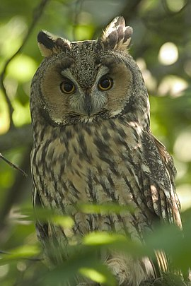
Descriere: Specie de pasăre răpitoare de noapte de talie medie. Sexele sunt asemănătoare (femela fiind ușor mai mare), masculul fiind în medie mai deschis, cu mai puține striații ventral, iar fața mai deschisă la culoare. Dorsal penajul este crem-ruginiu, fin pătat, iar partea ventrală este striată în întregime. Aripile sunt lungi și înguste. Pe cap prezintă două moțuri lungi (ciufi) care nu sunt vizibile în zbor sau când sunt relaxați. Ochii sunt de culoare portocalie. Discul facial este uniform și prezintă două arcuri albe la ochi. Lungimea corpului este de 31-37 cm, anvergura aripilor este de 86- 98 cm și are o greutate medie de 220-305 grame.
Localizare și comportament
Distribuție: Specia are o distribuție largă în toată emisfera nordică, fiind distribuită pe arii largi în Europa, Asia și America de Nord. În nord urcă până în zonele sub-arctice, iar în sud ajunge în toată zona Mediteranei, inclusiv în nordul Africii. În România este distribuită pe întreg teritoriul țării, din zonele joase de câmpie și luncă (inclusiv Delta Dunării), până în zona de dealuri înalte.
Fenologie: Este o specie sedentară în România.
Habitate: Cuibărește în habitate mozaicate semi-deschise, preferând zăvoaie, liziere de păduri deschise sau fragmentate, în crângurile dintre terenurile arabile, arbori izolați din terenuri deschise sau zone umede, dar și în parcuri mari ce au arbori maturi. Iarna se adună în parcuri, cimitire, aliniamente de arbori sau arbori mari (în special conifere) unde formează colonii de iernare. Grupurile de iernare pot fi formate din zeci sau chiar sute de indivizi care rămân în colonie până la sfârșitul lunii februarie. Este o specie comună în România.
Hrană: Specie carnivoră, se hrănește predominant cu mamifere mici (șoareci) dar consumă și păsări mici. Majoritatea prăzii este localizată după sunet și capturată din zbor sau vânează de pe diferite suporturi. Specie nocturnă și crepusculară.
Populație: Populația mondială a speciei este estimată preliminar la 2 180 000 - 5 540 000 de indivizi. Cea europeană este estimată la 304 000 - 776 000 de perechi. Tendința la nivel european este considerată necunoscută. În România, populația estimată este de 8000- 30 000 de perechi. Tendința populațională în România este de asemenea necunoscută.
Reproducere: Perioada de reproducere începe devreme, la sfârșitul lunii februarie. Depune 5-7 ouă, pe care le clocește femela, timp de 26 - 28 de zile, perioadă în care este hrănită de către mascul. Puii părăsesc cuibul după aproximativ 21 de zile dar rămân în vegetația din zona cuibului și sunt hrăniți de către adulți. Devin capabili de zbor la aproximativ 35 de zile. Specie monogamă, ocazional poligamă. Cuibărește solitar, însă uneori are tendința de a cuibări în colonii mici. Cuibărește în cuiburile părăsite de cioară de semănătură, cioară grivă și coțofană, ce sunt amplasate adesea în arbori la înălțime.
Amenințări și măsuri de conservare: Principala amenințare este legată de degradarea și pierderea habitatului propice prin defrișarea arborilor din apropierea zonelor agricole și a zonelor umede. Alte amenințări sunt reprezentate de utilizarea intensivă a pesticidelor în agricultură, ceea ce duce la diminuarea resursei de hrană (a rozătoarelor) și coliziunea cu autovehicule.

Buteo buteo (şorecar comun)

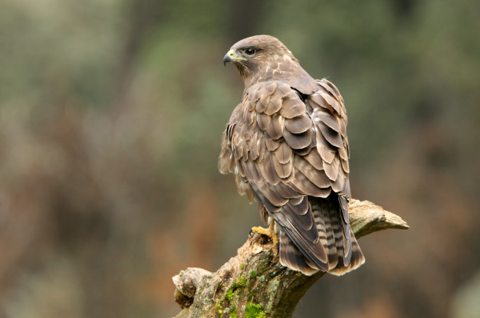
Descriere: Pasăre răpitoare de talie medie spre mare. Sexele au coloritul general similar, dorsal fiind maroniu relativ uniform (cu pete albicioase la formele deschise). Ventral, coloritul variază foarte mult, de la exemplare cu colorit maroniu închis complet, până la exemplare foarte deschise (albe). Pe piept au o dungă deschisă la culoare, ce se continuă și în partea mediană a aripii. Juvenilii au petele ventrale dispuse vertical. Dimensiunea femelelor este ușor mai mare. Lungimea corpului este de 48 - 56 de cm şi are o greutate medie de 525 - 1183 g. Anvergura aripilor este cuprinsă între 110 - 130 de cm.
Localizare și comportament
Distribuție: Specia are o distribuție largă în vestul Palearticului, în special în Europa, din zona Mediteranei până în Scandinavia. În est cuibărește până zonele centrale ale Asiei (Mongolia). În România specia cuibărește pe o arie largă, din Delta și Lunca Dunării, până în zonele montane înalte.
Fenologie: Specia cuibărește în România. Este o specie în general sedentară sau parțial migratoare în România. Exemplarele din regiunile nordice coboară în numere mari înspre sud iarna (fiind prezente în numere mari la noi pe timpul iernii).
Habitate: Este foarte răspândită, fiind prezentă pe întreg teritoriul țării. Cuibărește în zone forestiere (în special păduri, dar și plantații cu suprafețe forestiere mai mari), în zone în care există suficiente spații deschise în imediata apropiere (pajiști, pășuni, terenuri agricole), pe care le folosește pentru hrănire.
Hrană: Se hrănește în special cu micromamifere (dar și reptile, păsări de talie mică sau insecte), pe care le vânează zburând la punct fix, la o înălțime de câțiva metri. Ocazional consumă și cadavre, în special pe timpul iernii.
Populație: Populația mondială a speciei este estimată preliminar la 2 170 000 - 3 690 000 de indivizi. Cea europeană este estimată la 814 000 – 1 390 000 de perechi. Tendința la nivel european este stabilă. Specia este clasificată ca ”Risc scăzut”. În România, populația estimată este de 20 000 – 50 000 de perechi. Tendința populațională este necunoscută.

Reproducere: Perioada de reproducere începe în Europa de obicei în martie - aprilie. Depunerea ouălor are loc începând cu sfârșitul lunii martie, femela depunând 2-4 ouă, pe care le clocesc mai ales femelele, timp de 33-38 de zile. Puii părăsesc cuibul după 50 - 60 de zile. Perechile cuibăresc izolat. Își construiește cuibul în interiorul suprafețelor forestiere, însă la distanță mică de lizieră. Cuibul este masiv, amplasat la înălțime în bifurcația crengilor, construit din crengi și resturi vegetale. O pereche poate avea mai multe cuiburi, pe care le utilizează alternativ.
Amenințări și măsuri de conservare: Principalele amenințări sunt reprezentate de distrugerea locurilor de amplasare a cuiburilor și deranjul în perioada sensibilă de cuibărit. Intervențiile forestiere vizează cel mai frecvent arborii maturi de dimensiuni mari - cei folosiți frecvent pentru amplasarea cuibului. Extragerea sistematică a acestora (adesea cu cuiburi deja construite) au un efect negativ sever asupra populației. De asemenea, intervențiile silvice în perioada sensibilă de cuibărit din apropierea zonei cuibului au ca efect părăsirea acestuia. Suplimentar, intensificarea agriculturii - în special prin creșterea monoculturilor și folosirea pesticidelor pentru distrugerea rozătoarelor pot duce la reducerea populației pe termen lung.

Buteo lagopus (şorecar încălţat)

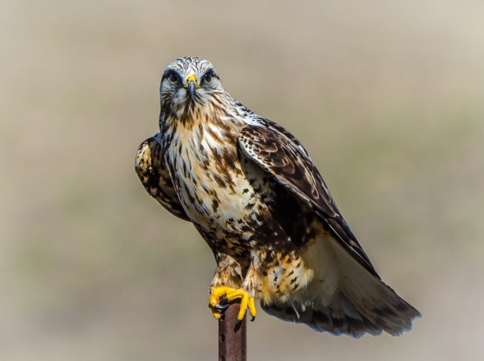
Descriere: Pasăre răpitoare de talie medie spre mare. Sexele au coloritul general similar, maroniu marmorat dorsal și albicios cu desene caracteristice maronii pe aripi (pene acoperitoare, pete carpale, dungi terminale) și corp. Coada este deschisă la culoare, având dungi terminale maro închis la adulți (una la femelă și 2-3 la mascul). Juvenilii au dungi ventrale dispuse vertical. Tarsul este acoperit cu pene. Dimensiunea femelelor este ușor mai mare. Lungimea corpului este de 49 - 59 de cm şi are o greutate medie de 600 - 1660 g. Anvergura aripilor este cuprinsă între 125 - 148 de cm.
Localizare și comportament
Distribuție: Specia are o distribuție circumpolară, subarctică și arctică, fiind distribuită în zona de taiga și tundra din Europa, Asia și America de Nord. Iernează în zone temperate. În România este distribuită în perioada de iernare pe întreg teritoriul țării (cu excepția zonelor montane), fiind mai frecventă în zonele joase de câmpie, care beneficiază de o cantitate mai redusă de zăpadă.
Fenologie: Specia nu cuibărește în România. Este prezentă doar în sezonul rece, în principal din noiembrie până în martie.
Habitate: Șorecarul încălțat este specific habitatelor deschise, cu arbori rari sau absenți, din zonele joase din tundră și taiga. Își amplasează cuibul pe stânci, în ravene sau pe margini înalte de râuri (foarte rar în arbori). În perioada de iarnă folosește pentru hrănire zonele deschise, întinse: terenuri agricole, pajiști și pășuni.
Hrană: Se hrănește în special cu mamifere de talie mică (uneori mai mult de 80% din hrană este asigurată de lemingi și șoareci). Ocazional consumă și păsări de talie mică, reptile, insecte sau cadavre. Modul de hrănire este similar cu a celorlalte specii de șorecari, pândind prada din zbor (planare sau zbor staționar) sau de pe un suport aflat la înălțime. Adesea vânează direct pe sol.
Populație: Populația mondială a speciei este estimată preliminar la 496 000 - 1 050 000 de indivizi. Cea europeană este estimată la 37 200 – 79 200 de perechi. Tendința la nivel european este stabilă. Specia este clasificată ca ”Risc scăzut”.
Reproducere: Perioada de reproducere începe târziu, în mai - iunie. Depunerea ouălor are loc începând cu sfârșitul lunii mai, femela depunând 2 - 7 ouă, pe care le clocește (aproape exclusiv singură) timp de 28 - 31 de zile. Puii părăsesc cuibul după 34 - 45 de zile (mărimea pontei și succesul reproductiv sunt dependente de ciclurile populaționale ale rozătoarelor). Perechile pot cuibări foarte apropiat, folosind uneori alternativ anumite cuiburi. Își construiește cuibul pe pe stânci, în ravene sau pe margini înalte de râuri (foarte rar în arbori). Cuibul este voluminos, elaborat, construit în special din crengi și resturi vegetale.
Amenințări și măsuri de conservare: Principalele amenințări sunt reprezentate de vânarea ilegală, coliziunea cu liniile electrice și intensificarea agriculturii în zonele de iernare (prin reducerea numărului de rozătoare cauzat de utilizarea pesticidelor). Suplimentar, fluctuațiile climatice cauzate de schimbările recente, pot duce la modificări serioase în populațiile de rozătoare ce constituie surse de hrană.

Carduelis cannabina (cânepar)

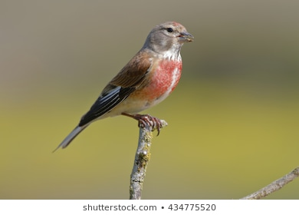
Descriere: Este o pasăre cântătoare din familia fringilidelor, de circa 14 cm, cu pene roșii pe cap, gât și pe laturile pieptului, cafenii pe spate și albe pe abdomen, gușa și aripi.
Este răspândită în Europa, Asia de Vest și Africa de Nord. Este o pasăre sedentară, dar multe păsări din nordul Europei și Asiei migrează spre sud pentru a ierna.
Reproducere: Cuibărește în tufișuri, mai ales în ținuturile joase și deluroase, dar urcă și pe văile râurilor, la intrarea acestora în munți. Depune în luna aprilie 4-6 ouă albăstrui-albicioase cu puncte ruginii. Pe sezon scoate 2 rânduri de pui. Clocitul durează 12 zile și este asigurat îndeosebi de femelă.
Hrănirea: Se hrănește cu semințe și boabe de plante sălbatice și cultivate, mai rar cu insecte. Câneparul este, în principal, o specie granivoră, dar vara este și insectivoră. Se hrănește cu diverse semințe și boabe de plante sălbatice, buruieni și plante cultivate (cânepă, margarete, ștevie, troscot, păpădie, susai, scânteiuță, ciulin, muștar sălbatic, măcriș, traista-ciobanului, răcuină, mătasea miresei, cruciuliță, păducel, mesteacăn etc), boabe de grâu, dude și mure.
Populația: În România și Republica Moldova este o specie comună.

Carduelis carduelis (sticlete)

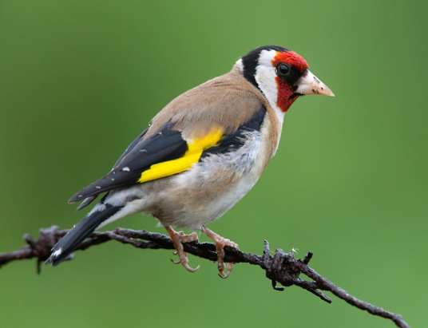
Descriere: Este o specie de cinteză de talie mică. Dimorfismul sexual este foarte redus. Adulții sunt foarte viu colorați, cu spatele și pieptul de culoare maroniu deschis, abdomenul albicios, aripile negru cu galben intens în zona centrală. Pe cap au colorit negru, obrajii sunt albi iar în jurul ciocului și pe frunte sunt roșii. Are pete albe pe vârful remigelor și pe penele din coadă. Juvenilii sunt mai puțin colorați, fără negru și roșu în zona capului. Lungimea corpului este de 12-13 cm și are o greutate medie de 17 - 29 g.
Localizare și comportament
Distribuție: Specia are o distribuție largă, cuibărind în vestul Palearcticii, din Irlanda și până în Rusia centrală. În nord cuibărește până în peninsula Scandinavă, iar la sud cuibărește inclusiv în nordul Africii.
Fenologie: Specia cuibărește în România, fiind în general sedentară. Înregistrează mișcări ample pe timpul iernii, în funcție de severitatea acestora, putându-se deplasa înspre regiuni mai sudice în numere mari.
Habitate: Cuibărește într-o gamă foarte variată de habitate, în arbori sau tufe, precum habitate forestiere deschise, parcuri cu arbori abundenți, livezi și grădini, aliniamente de arbori sau zăvoaie de-a lungul râurilor. Ocupă orice fel de habitat semi-deschis, inclusiv habitate antropice (localități).
Hrană: Are o gamă variată de hrană, predominant plante (muguri, flori, fructe), iar în sezonul rece în special semințe și fructe uscate - cu preferință pentru specii de Asteracee; suplimentar consumă nevertebrate mici și larvele lor.
Populație: Populația globală este estimată la 101 000 000 - 155 000 000 de indivizi. Cea europeană este estimată la 27 800 000 - 42 700 000 de perechi. Specia este clasificată ca ”Risc scăzut”. Tendința populațională în Europa este considerată ușor crescătoare. În România, estimările arată o populație de aproximativ 750 000 - 1 500 000 de perechi cuibăritoare. În România, tendința populațională este deocamdată fluctuantă.
Reproducere: Perioada de reproducere începe în luna aprilie. Depune de obicei 4-6 ouă, pe care le clocește femela. Incubarea durează 9-12 zile. Puii devin zburători la 13-18 zile. Poate avea 2 ponte pe an. Păsările cuibăresc solitar sau în grupuri mici (mai multe cuiburi pe un arbore). Cuiburile sunt elaborate, cu structură din crengi, căptușite cu materii vegetale (mușchi, iarbă), pânză de păianjen, păr de animale, pene etc; sunt amplasate în arbori sau tufe.
Amenințări și măsuri de conservare: Specia are puține amenințări, însă merită subliniat faptul că reprezintă una dintre speciile țintă ale braconajului, fiind capturate pentru a fi vândute ca păsări de colivie. Metodele cele mai utilizate sunt capcanele, plasele sau cleiul (întins pe crengi). Suplimentar, intensificarea agriculturii și reducerea zonelor naturale sau ruderale (cu scaieți), privează păsările de sursele de hrană necesare pe perioada de iarnă.

Carduelis chloris (florinte)

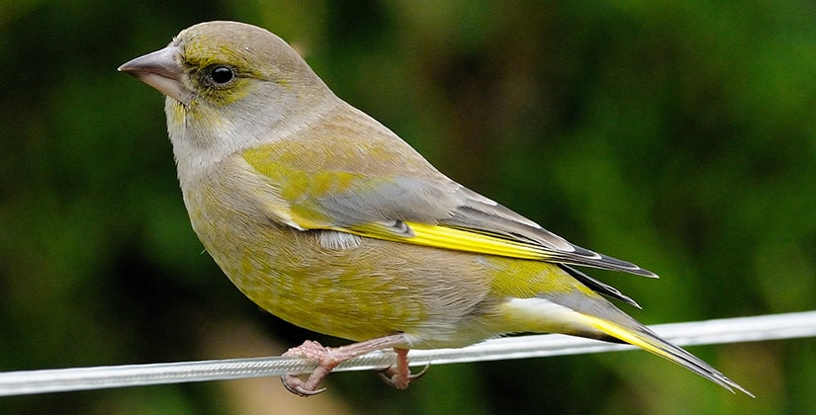

Descriere: Este o pasăre mică, cu ciocul gros și roșiatic, având penajul verde-măsliniu-galben. Femela are coloritul puțin mai deschis decât masculul. Au o lungime de 15 cm, deschiderea aripilor de 25-28 cm, coada de 5-6 cm și greutatea de 23-30 g.
Localizare și comportament: Este destul de comună în regiunile deschise cu arbori și tufe, în grădini și parcuri, liziere de pădure, pâlcuri de arbori, dar și în interiorul localităților. Este o specie migratoare ce iernează în Africa și ajunge pentru cuibărit în România în martie-aprilie.
Reproducere: Cuibărește în diferite specii de arbori, la o înălțime cuprinsă între 1,5 și 4 m, fiind identificate cuiburi chiar și la 20 m de sol. Cuibul este construit de femelă din ierburi, fire subțiri de rădăcini, rămurele sau mușchi și este căptușit cu fibre vegetale subțiri, păr și pene.
Hrănire: Se hrănesc cu semințe ale plantelor din flora spontană, de cereale și ale unor copaci sau tufișuri. În timpul cuibăritului consumă mai mult nevertebrate
Amenințări și măsuri de conservare: Specia are puține amenințări, însă merită subliniat faptul că administarea iresponsabilă a habiatelor sale poate duce la periclitarea speciei.

Carduelis spinus (scatiu)

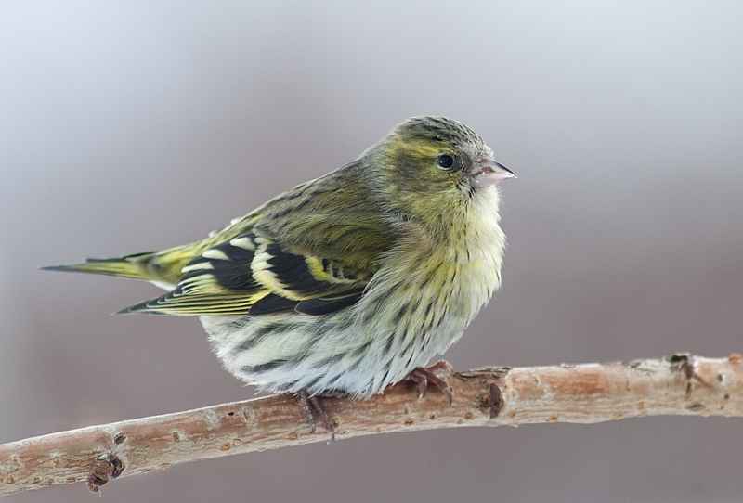
Descriere: Este o pasăre de talie mică (12 cm) din familia sticleților (Fringillidae).Scatiul prezintă un dimorfism sexual, masculul având penajul de culoare verde, creștetul capului negru, iar aripile și partea inferioară a corpului galbene. Femela este de culoare spălăcită având pântecul alb. De regulă cuibul este amplasat spre vârful crengilor și este mascat cu licheni.
Reproducere: Femela depune prin luna mai 4 - 5 ouă mici de culoare alb-albăstruie, punctate roșcat. Puii eclozează la circa 12 - 13 zile, fiind depuse ouă de 2 - 3 ori pe sezon. Toamna scatiii din munți sau cei sosiți din regiunile nordice din Scandinavia coboară în căutare de hrană în regiunile mai joase.
Localizare și comportament: Păsările iernează în Europa Occidentală și Europa de Sud. Scatiii se hrănesc cu semințe și uneori cu insecte.

Coccothraustes coccothraustes (botgros)

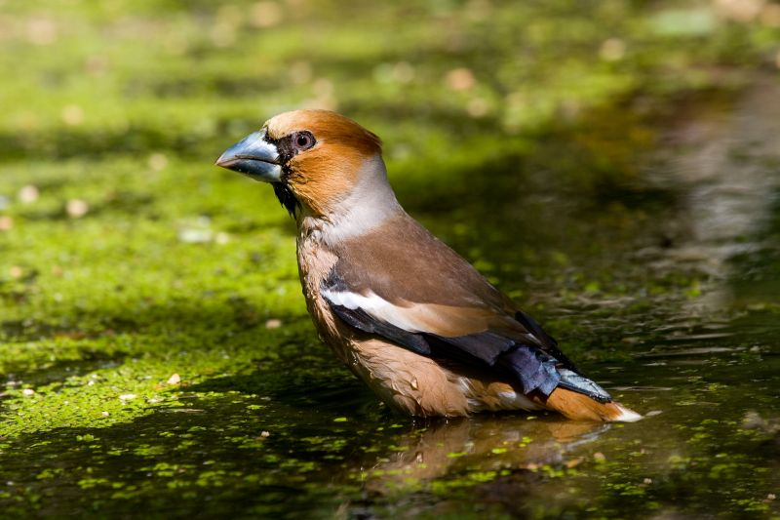
Descriere: Este o specie de cinteză de talie mare. Dimorfismul sexual este foarte redus. Adulții sunt maro castaniu pe spate, ruginiu pe abdomen și gât; pe aripi are o dungă albă clar vizibilă în zbor, și penele au parțial colorit negru-albăstrui. Ciocul este masiv, deschis la culoare iarna și închis vara. Lungimea corpului este de 16-18 cm și are o greutate medie de 46 - 72 g.

Localizare și comportament
Distribuție: Specia are o distribuție largă, cuibărind în zona Palearcticii, din Portugalia și până în Japonia și Kamceatka, în zona temperată. În nord cuibărește până în sudul peninsulei Scandinave, iar la sud cuibărește inclusiv în nord-vestul Africii.
Fenologie: Specia cuibărește în România, fiind sedentară. Înregistrează mișcări ample pe timpul iernii, în funcție de disponibilitatea resurselor de hrană.
Habitate: Cuibărește în habitate forestiere, în special în păduri de foioase cu carpen, în amestec cu cvercinee sau alte specii. Uneori apare și în păduri de amestec cu rășinoase, în special în partea joasă a acestora, din punct de vedere altitudinal.
Hrană: Consumă în special hrană vegetal, în special semințe, muguri sau flori. Semințele de carpen constituie o parte semnificativă a hranei. Consumă și semințe lemnoase greu de deschis (precum semințe de cireșe), pe care le sparge cu ajutorul ciocului masiv. Puii sunt hrăniți în special cu nevertebrate de talie mică.
Populație: Populația globală este estimată la 10 400 000 - 20 200 000 de indivizi. Cea europeană este estimată la 2 600 000 - 5 070 000 de perechi. Specia este clasificată ca ”Risc scăzut”. Tendința populațională în Europa este considerată ușor crescătoare. În România, estimările arată o populație de aproximativ 500 000 - 1 000 000 de perechi cuibăritoare. În România, tendința populațională este deocamdată fluctuantă.Reproducere
Reproducere: Perioada de reproducere începe la sfârșitul lunii martie. Depune de obicei 3-5 ouă, pe care le clocește femela. Incubarea durează 11-13 zile. Puii devin zburători la 12-13 zile. Păsările cuibăresc solitar sau în grupuri mici (mai multe cuiburi pe un arbore). Cuiburile sunt elaborate, cu structură din crengi, căptușite cu materii vegetale (mușchi, iarbă, licheni etc); sunt amplasate în arbori, de obicei la înălțime.
Amenințări și măsuri de conservare: Specia are puține amenințări, însă merită subliniat faptul că exploatările forestiere în sezonul de cuibărit pot avea un impact negativ asupra reproducerii speciei. Suplimentar, utilizarea pesticidelor în silvicultura pot avea efect negativ, având în vedere că puii sunt hrăniți cu nevertebrate.

Syilvia curruca (silvie mică)

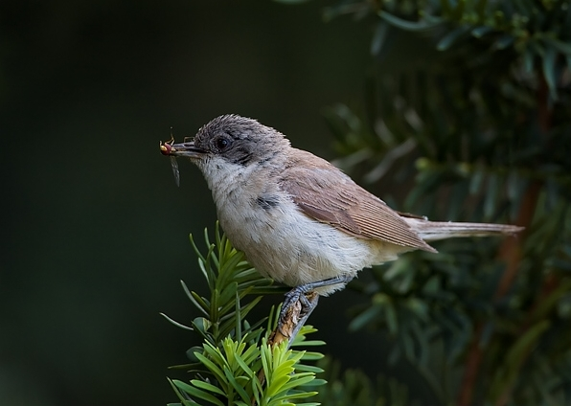
Descriere: Specia este întâlnită în zone cu arbuști și garduri vii, în habitate deschise, iar uneori în parcuri și grădini. Mai mică decât silvia comună, având lungimea corpului de 11,5-13,5 cm, anvergura aripilor de 17-19 cm și greutatea corpului de 12 g. Partea superioară este gri-maronie și partea inferioară albă opacă. Capul este gri cu o mască neagră la ochi și gât alb. Coada este relativ scurtă. Sexele sunt similare, cu toate că atunci când sunt observate împreună, masculul poate avea masca ochilor mai întunecată și pipetul ușor rozaliu. Se hrănește cu nevertebrate în timpul sezonului de împerechere și fructe de pădure în sezonul de toamnă și iarnă. Longevitatea în sălbăticie este de 2 ani.
Localizare și comportament: Un oaspete de vară răspândit pe tot cuprinsul Europei, iernând în Africa subsahariană. Păsările părăsesc teritoriile de cuibărit în lunile iulie-septembrie și revin în lunile aprilie-mai anul următor. Specia se hrănește în coronamentul înalt al arborilor dimineața devreme, apoi în vegetația joasă pentru restul zilei. Reproducerea începe la vârsta de un an. Masculii apără teritorii extinse de cuibărit, iar uneori pot fi observați cântând din locuri înalte pentru a-și apăra teritoriile la începutul primăverii. Masculul construiește câteva cuiburi în formă de cupă din iarbă și frunze la nivelul tufișurilor și arbuștilor apoi cântă etalându-și penajul pentru a atrage o parteneră. Femela selectează cuibul preferat și ambele sexe finalizează construirea cuibului.
Populație: Populația cuibăritoare europeană este foarte mare de 4.800.000-7.800.000 perechi. Cu toate că specia a suferit un declin în unele țări în perioada 1990-2000, alte populații importante, inclusiv cea din România, au rămas stabile. Rusia are cea mai mare populație cuibăritoare.
Reproducere: Specia cuibărește în lunile aprilie-iulie în funcție de distribuție. 3-6 ouă sunt clocite de ambele sexe pentru 11-14 zile. Dimensiunea medie a unui ou este de 17x13 mm. Ambii părinți hrănesc puiul pentru încă 10-13 zile până când aceștia părăsesc cuibul. Fiecare pereche crește 1-2 generații pe sezon.
Amenințări și măsuri de conservare: Principala amenințare a speciei în teritoriile de reproducere din Europa este pierderea habitatului arbustiv pierzându-se astfel și regiunile de cuibărit. Habitatul arbustiv este în mod frecvent transformat în pajiște, teren agricol, depozit de deșeuri sau ocupat de construcții, iar nesupravegheat se va transforma în mod natural în pădure. Conservarea habitatelor arbustive este vitală pentru supraviețuirea speciei.

Coturnix coturnix (prepeliţă)

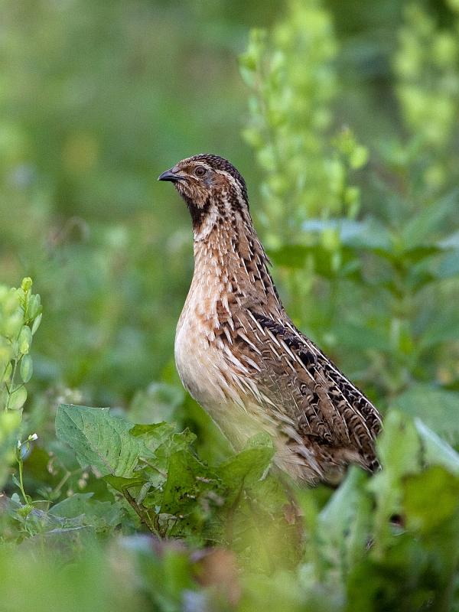
Descriere: Este o pasăre ca de mărimea unui sturz, fiind cele mai mici și singura specie din ordinul „Galliformes” care sunt păsări migratoare în România. Prepelița este o pasăre migratoare de câmpie din ordinul galiformelor, de circa 18 cm lungime, de culoare brună, cu dungi pe spate (Coturnix coturnix).. Coloritul corpului este brun-cafeniu cu striuri longitudinale de culoare deschisă și întunecată. Masculul are sub bărbie o pată de culoare cafenie închisă.
Localizare și comportament: Ele sunt răspândite Europa Centrală, fiind păsări sperioase care se pot vedea ca potârnichile destul de rar, efectivul lor a scăzut considerabil în ultimii anii, cauza fiind vânarea lor excesivă și reducerea habitatului printr-o agricultură extensivă. Prepelița trăiește în general în ținuturile cultivate din regiunile de deal și de câmpie. Prepelița clădește de regulă două generații de pui într-un an, cuibul este o gropiță în sol căptușită de femelă și ascunsă în ierburi care sunt aplecate de pasăre în boltă deasupra cuibului. Toamna păsările migrează spre sud în Africa de Nord, Africa Centrală și Asia de Sud Vest unde iernează. Unele specii din Scandinavia iernează în regiunile din Europa de Sud
Reproducere: Femela depune între lunile mai și august cca. 8 - 15 ouă de culoare gălbuie punctate cu brun pe care le clocește femela singură. Puii eclozează la 18 - 19 zile.

Columba palumbus (porumbel gulerat)

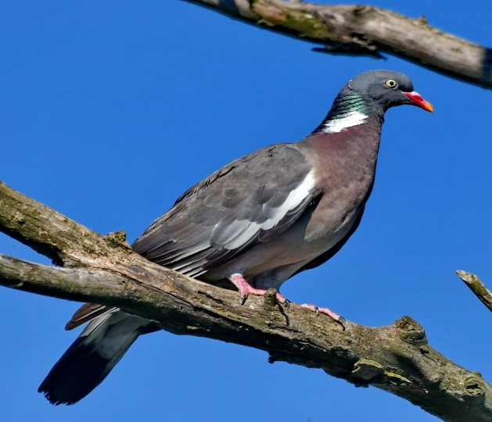
Descriere: Poate fi gasit in zone cu arbori, parcuri si gradini, ba chiar si in centrul oraselor. Se hraneste pe pajisti si pe suprafete agricole. Este mai mare decat porumbelul domestic salbaticit si mult mai usor de identificat dupa petele albe, verzi si purpurii de pe gat. Masculul si femela seamana foarte bine, au pieptul rozaliu, spatele gri, cioc si picioare roz. Ochii sunt de culoare galben deschis. Lungimea corpului ajunge la 38-43 cm, anvergura de 68-77 cm, o masa corporaala medie de 450 g. Se hraneste cu seminte, grane, nevertebrate si resturi menajere. In salbaticie, durata de viata este de trei ani.
Localizare și comportament: Cuibareste in toata Europa. Populatiile din nordul extrem si din partile estice migreaza spre sud si sud-vest, pentru iarna, ca sa evite gerul. Este o specie sedentara in sudul si in vestul Europei. Gregar, se gaseste deseori in stoluri foarte mari, dar nu in timpul sezonului de imperechere. Atinge maturitatea sexuala la varsta de un an. In ritualul nuptial, masculul merge tantos, isi umfla gatul, tine aripile jos si tine coada in forma de evantai. Dupa acestea, urmeaza un zbor in care produce sunete asemanatoare aplauzelor cu aripile, zboara cat poate de sus, apoi planeaza spre pamant. Masculul strange materialul de constructie pentru cuib, iar femela il construieste un cuib murdar, din crengute, ierburi si frunze. Specie monogama.
Populație: Populatia care cuibareste in Europa este cifrata la 9-17 milioane de perechi, ceea ce constituie peste 75% din populatia care cuibareste la nivel mondial. Populatiile cheie s-au marit in perioada 1990-2000.
Reproducere: Sezonul de imperechere incepe in luna aprilie, cand sunt depuse doua oua pe care parintii le vor cloci cu randul, timp de 17 zile. Marimea medie a unui ou este de 41x29 mm. Parintii isi hranesc puii apoi cu “lapte de porumbel”, alimente regurgitate din gusa. Puii parasesc cuibul la 29-35 de zile dupa ce au iesit din ou, uneori si mai devreme, daca le este deranjat cuibul. Uneori, pasarile scot si doua randuri de pui pe an.
Amenințări și măsuri de conservare: Populatia a crescut din 1970, in urma expansiunii agriculturii, care le-a asigurat teritorii de hrana din belsug. Specia poate fi un daunator pentru culturile agricole, iar fermierii sunt incurajati sa gaseasca solutii care sa nu distruga populatiile de pasari.

Cuculus canorus (cuc)

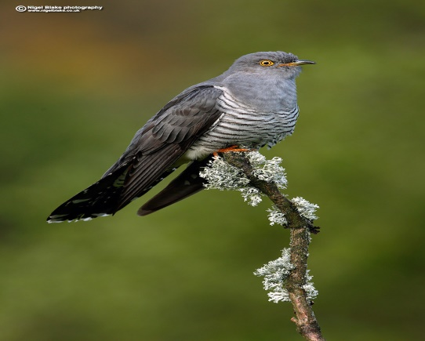
Descriere:Specie de pasăre de talie medie, care are un aspect general caracteristic și prezintă dimorfism sexual. Masculul are penajul de culoare gri pe partea dorsală, partea ventrală fiind de culoare albă cu barații negre. Femela este asemănătoare, dar cu nuanțe maronii pe piept și uneori cu penajul complet maroniu pe partea dorsală. Deseori când pasărea este așezată, ține aripile ușor atârnate și își pendulează coada. Lungimea corpului este de 32 - 36 cm, iar greutatea este de aproximativ 115 g.
Localizare și comportament
Distribuție:Specia are o distribuție largă, ocupând Europa (cu excepția Islandei), nord-vestul Africii și mare parte din Asia, în nord până la limita pădurii boreale, în est până la limita continentului inclusiv Japonia și în sud limitată de nordul Indiei și sudul Chinei. Iernează în Africa subsahariană și în sudul și sud-estul Asiei. În România este întâlnită pe tot teritoriul țării.
Fenologie: Este o specie migratoare care se reproducere în România. Sosește începând cu jumătatea lunii aprilie și pleacă spre locurile de iernare în lunile august-septembrie.
Habitate: Specia apare în habitate foarte variate, astfel crescând diversitatea speciilor cu posibilitate de a fi parazitate. În timpul reproducerii, specia este întâlnită în majoritatea tipurilor de păduri, liziere, păduri în regenerare, pajiști cu arbori izolați sau tufișuri înalte, întinderi de stuf, livezi, grădini dar și în zone antropizate.
Hrană: Consumă preponderent insecte, mai ales sub formă de larve, dar consumă și păianjeni, melci, foarte rar fructe, iar uneori ouă sau pui ale altor specii de păsări.
Populație: Populația mondială a speciei este estimată la 40 000 000 - 75 000 000 de indivizi. Populația europeană este estimată la 5 960 000-10 800 000 de masculi cântători, Tendința la nivel european este considerată descrescătoare. În România, populația este estimată la 300 000 - 600 000 de masculi cântători, tendința fiind considerată fluctuantă.
Reproducere: Perioada de reproducere începe de la sfârșitul lunii aprilie și ține până în luna iunie. Este o specie cu parazitism de reproducere obligatoriu, femela fiind capabilă să depună un ou în cuibul unei specii gazdă, eliminând în același timp un ou al acesteia. Ouăle au diferite caracteristici cromatice, în funcție de specializarea femelei pentru parazitarea cuiburilor unei anumite specii de pasăre cântătoare. Femela poate depune 9 - 12 ouă într-un sezon. Oul este clocit de specia gazdă și eclozează după 11 - 12 zile, puiul eliminând din cuib ouăle și puii speciei gazdă. Este hrănit la cuib de adulții speciei parazitate pentru o perioadă de 17 - 18 zile și apoi continuă să fie hrănit după ce părăsește cuibul pentru încă 2 - 3 săptămâni.
Amenințări și măsuri de conservare: Principala amenințare asupra speciei este intensificarea agriculturii și implicit, utilizarea intensivă a pesticidelor în agricultură, fapt ce duce la diminuarea resurselor de hrană (insecte), atât pentru specie în sine, cât și pentru speciile gazdă (fapt care influențează indirect succesul de reproducere al cucului). Având în vedere complexitatea reproducerii acestei specii, schimbările climatice pot afecta negativ prin modificarea momentului de întoarcere la locurile de cuibărit al speciilor gazdă rezultând în nepotrivirea cuibăririi acestora intervalul de timp de reproducere al cucului.

Delichon urbica (lăstun de casă)

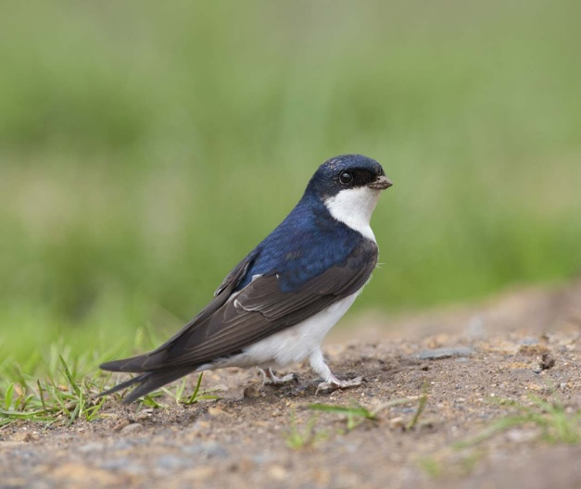

Descriere: Specie de pasăre cântătoare de talie mică. Părțile dorsale sunt negre, iar creștetul, mantaua și scapularele prezintă irizații albăstrui. Târtița albă contrastează cu restul părților dorsale închise la culoare. Partea ventrală albă. Picioarele sunt acoperite cu pene albe. Coada neagră, scurtă și bifurcată moderat (în comparație cu rândunica). Sexele sunt asemănătoare. Lungimea corpului este de 13-15 cm, iar greutatea de 16 – 23 de grame.
Localizare și comportament
Distribuție: Specia are o distribuție palearctică, cuprinzând toată Europa (inclusiv întreaga peninsulă Scandinavă), vestul Asiei, cu excepția Peninsulei Arabe. Iernează în Africa subsahariană. În România specia are o distribuție foarte largă, cuibărind din Delta și lunca Dunării, până în zonele montane, inclusiv în golul alpin, în cazul în care există construcții antropice (cum ar fi stațiunile turistice / de ski).
Fenologie: Este o specie migratoare, cuibăritoare în România. Sosește de obicei începând cu sfârșitul lunii martie/ începutul lunii aprilie și pleacă înapoi spre locurile de iernare spre sfârșitul lunii septembrie / începutul lunii octombrie.
Habitate: Specia cuibărește colonial, adesea în sate, ferme, orașe, dar și pe stâncăriile din zonele neantropizate. În afara perioadei de cuibărit înnoptează adesea în arbori.
Hrană: Specie insectivoră, consumă în special insectele zburătoare pe care le prinde în zbor, adesea la înălțime mare. Ocazional aterizează pe sol sau vegetație pentru a prinde insecte. Suplimentar consumă și alte nevertebrate (păianjeni, sau alte artropode).
Populație: Populația mondială a speciei este estimată la 10 000 000-500 000 000 de indivizi. Cea europeană este estimată la 11 200 000-23 600 000 de perechi. Tendința la nivel european este considerată descrescătoare (declin moderat). În România, populația estimată este de 400 000 – 1 300 000 de perechi. Tendința în România este necunoscută.
Reproducere: Perioada de reproducere începe în luna mai. Femela depune de obicei 2 ponte pe an, formate din 1-7 ouă, femela și masculul clocind alternativ 14-16 zile. Puii părăsesc cuibul după 22-32 zile, perioadă în care sunt hrăniți de ambii părinți. Aceștia se întorc la cuib pentru a înnopta și sunt hrăniți de către adulții câteva zile, uneori puii rămân în colonie câteva săptămâni. Cuibăresc în colonii de zeci până la câteva sute de perechi atât în mediul rural cât și în mediul urban. Cuibul este construit de ambele sexe în 12-14 zile, din noroi, ca o cupă închisă, sub streașina caselor, grinzile podurilor, în colțul ferestrelor sau balcoanele blocurilor. Cei ce cuibăresc în zonele naturale, își atașează cuibul pe versanții stâncoși.
Amenințări și conservare: Principala amenințare la adresa speciei este intensificarea agriculturii. Folosirea pe scară largă a pesticidelor a dus la reducerea semnificativă a insectelor, principala sursă de hrană. Alte amenințări: lipsa materialului de cuib în zonele puternic urbanizate și suprafața termoizolantă a blocurilor ce îngreunează construcția cuiburilor.
Emberiza cia (presure de munte)
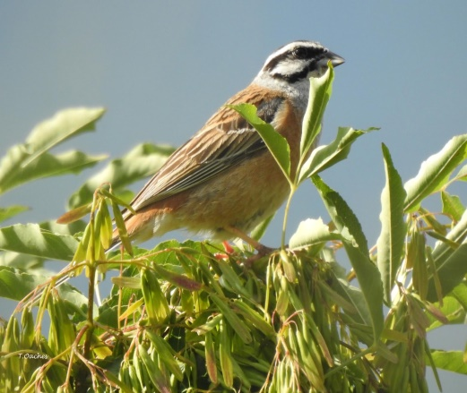
Descriere: Este o pasăre parțial migratoare din familia emberizidelor (Emberizidae), ordinul paseriformelor (Passeriformes) care cuibărește în regiunile montane din Europa, Asia și nord-vestul Africii. Iarna populațiile din nord migrează spre sud. Are o talie de 16 cm. Masculul este cenușiu pe cap cu dungi negre și rare; gâtul este cenușiu; spinarea, abdomenul și târtița sunt brun-roșcate și tărcate; coada este întunecată cu margini albe. Femela are culorile mai șterse.
Localizare și comportament: Cuibul este construit aproape de sol, între bolovani, crăpături de stânci și maluri pietroase. Se hrănește cu semințe și insecte.
În România se întâlnește în ținuturile pietroase și cu grohotișuri din Carpați și Munții Dobrogei, cuibărind pe văile râurilor montane. Rămâne la noi și în sezonul rece. Iarna, coboară în văi adăpostite, unele păsări se retrag și spre sudul țarii.

Erithacus rubecula (măcăleandru)

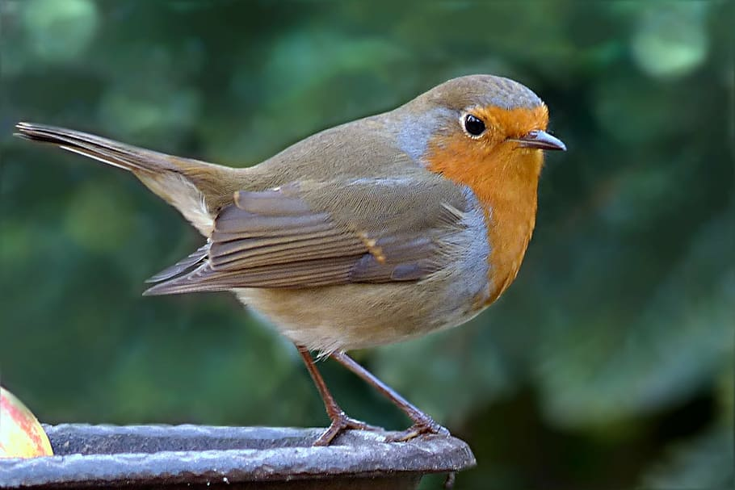
Descriere: Specie de pasăre cântătoare de talie mică, cu aspect distinctiv. Coloritul dorsal este relativ uniform, maroniu, iar ventral este alb. Pe piept și față coloritul este portocaliu intens. Sexele sunt asemănătoare. Juvenilii sunt maronii, cu pete mici, deschise la culoare. Lungimea corpului este de 12-14 cm, iar greutatea de 14 – 25 de grame.
Localizare și comportament
Distribuție: Specia are o distribuție largă vest-palearctică, fiind prezentă pe întreg continentul european și în partea vestică a Asiei. În nord ajunge până dincolo de Cercul Polar, iar în sud cuibărește inclusiv în nordul Africii. Populațiile migratoare iernează în zona Mediteranei. În România specia este prezentă pe întreg teritoriul, din zonele de câmpie până în zonele montane înalte.
Fenologie: Specia cuibărește în România, fiind parțial migratoare. Populațiile din jumătatea nordică a țării sunt aproape complet migratoare (foarte puține exemplare rămânând în iernile blânde); în jumătatea sudică a țării, numărul exemplarelor ce rămân peste iarnă este mai mare. Specia iernează în zona Mediteranei.
Habitate: Specia cuibărește într-o largă varietate de habitate, bogate în tufărișuri. O întâlnim în habitate forestiere (inclusiv păduri de conifere, unde este prezentă de obicei în apropierea lizierelor, poienilor sau tăieturilor), parcuri cu aspect natural, zăvoaie, garduri vii etc.
Hrană: Măcăleandrul are un spectru trofic larg, consumând nevertebrate (insecte, păianjeni, viermi etc.), semințe și fructe. În cazul fructelor, sunt consumate în special cele de talie mică (soc, mure, afine etc).
Populație: Populația mondială a speciei este estimată la 130 000 000 – 201 000 000 de indivizi. Cea europeană este estimată la 58 700 000 - 90 500 000 de perechi. Tendința la nivel european este considerată crescătoare. Specia este clasificată ca ”Risc scăzut”. În România, populația estimată este de 2 250 000 – 6 000 000 de perechi. Tendința este deocamdată necunoscută.
Reproducere: Perioada de reproducere începe în luna martie, când masculii sosiți din migrație ocupă teritoriile și le marchează prin cântec. Depunerea ouălor are loc începând cu luna aprilie, femela depunând 4-7 ouă, pe care le clocesc 12-21 de zile. Puii părăsesc cuibul după 10-18 zile. Perechile sunt teritoriale și cuibăresc izolat. Cuibul este elaborat, fiind construit din mușchi, iarbă uscată, legate cu fire de păr sau ierburi subțiri. Este amplasat în zone de tufărișuri dense, aproape de sol, în crăpăturile zidurilor sau ale pereților de stâncă, scorburi etc.
Amenințări și măsuri de conservare: Specia nu are amenințări severe. Singura amenințare serioasă este reprezentată de folosirea pe scară largă a pesticidelor, care au ca rezultat diminuarea resurselor de hrană.
Falco Subbuteo (şoimul rândunelelor)

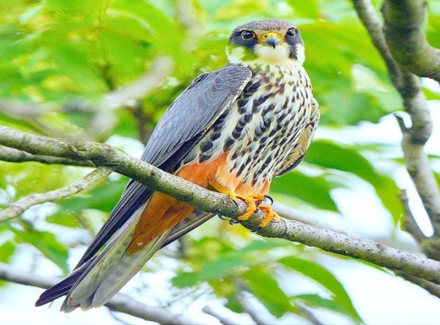
Descriere: Pasăre răpitoare (șoim) de talie medie. Sexele au coloritul similar, dorsal fiind gri închis albăstrui; ventral este alb, cu pete dense longitudinale, negre. Caracteristic, jumătatea inferioară a abdomenului este roșie. Lungimea corpului este de 29-35 de cm şi are o greutate medie de 130-340 g. Anvergura aripilor este cuprinsă între 70-84 de cm.
Localizare și comportament
Distribuție: Specia are o distribuție largă în Paleartic, din vestul Europei, până în estul Asiei, inclusiv în Japonia. În nord urcă până în nordul Scandinaviei și centru Siberiei. În sud este prezent în zona europeană a Mediteranei, Turcia, Asia centrală și China. Iernează în Africacentrală și sudică. În România specia cuibărește pe o arie largă, din Delta și Lunca Dunării, până în zonele de dealuri înalte și depresiuni intramontane.
Fenologie: Este o specie migratoare pe întreg arealul de răspândire. Sosește în Europa începând cu luna aprilie - și pleacă înspre cartierele de iernare din Africa centrală și sudică în luna octombrie.
Habitate: Cuibărește în habitate semi-deschise, de tipul silvostepelor (zone de stepă cu păduri rare sau reduse ca suprafață, ori deschise). Este întâlnit în zone pajiști/pășuni sau mozaicuri agricole tradiționale, cu arbori maturi, păduri de mici dimensiuni, zăvoaie. Intră adesea și în parcurile mari din orașe.
Hrană: Se hrănește în special cu insecte de talie mare (mai ales Orthoptere, precum greieri, lăcuste, cosași, dar și alte specii) și păsări de talie mică, pe care le prinde în zbor activ. Este un vânător foarte agil, putând executa manevre foarte precise în zbor, inclusiv în zone cu obstacole (coronamentul arborilor). Ocazional consumă și alte animale (șopârle, micromamifere).
Populație: Populația mondială a speciei este estimată preliminar la 613 000 - 983 000 de indivizi. Cea europeană este estimată la 92 100 - 147 000 de perechi. Tendința la nivel european este stabilă. Specia este clasificată ca ”Risc scăzut”. În România, populația estimată este de 5 000 – 12 000 de perechi. Tendința populațională este necunoscută.
Reproducere: Perioada de reproducere începe în luna mai. Depunerea ouălor are loc începând cu luna mai, femela depunând 2-4 ouă, pe care le clocesc timp de 28-33 de zile. Puii părăsesc cuibul după 28-34 de zile. Perechile cuibăresc izolat, teritorial. Ocupă cuiburi folosite de alte specii, în special din familia Corvidelor, dar și cuiburi ale altor specii de răpitoare. Cuiburile pot fi folosite ani consecutivi (nu neapărat de aceiași pereche).
Amenințare și măsuri de conservare: Tăierea arborilor din zonele semideschise constituie o amenințare la adresa speciei, prin dispariția potențialelor locuri de cuibărit.
În orașe, periodic sunt distruse cuiburile de cioară de semănătură (din cauza deranjului cauzat de acestea), prin toaletarea agresivă a arborilor. Șoimul rândunelelor, care folosește cuiburile acestora, devine astfel victimă colaterală.

Falco tinnuculus (vânturel roşu)

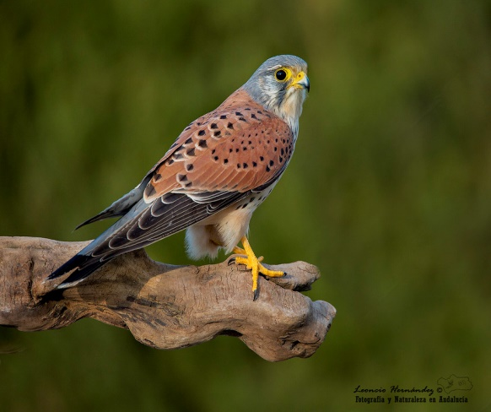
Descriere: Pasăre răpitoare de talie mică. Sexele au coloritul general similar, dorsal fiind maroniu-roșcat, însă la mascul culorile sunt mai intense, iar capul gri-albăstrui (la femelă maroniu). Pe burtă coloritul este mult mai deschis, cu pete dense, închise la culoare. Lungimea corpului este de 31-37 de cm și are o greutate medie de 136-314 g. Anvergura aripilor este cuprinsă între 68-78 de cm.
Localizare și comportament
Distribuție: Specia are o distribuție largă în Paleartic, din vestul Europei, până în estul Asiei, inclusiv în Japonia. În nord urcă până în nordul Scandinaviei și centru Siberiei. În sud este prezent în toată Africa (cu excepția Saharei), India și Filipine. În România specia cuibărește pe o arie largă, din Delta și Lunca Dunării, până în zonele montane înalte (pajiști alpine).
Fenologie: Este o specie în general sedentară sau parțial migratoare în România. Exemplarele din regiunile nordice coboară spre sud iarna, în funcție de grosimea stratului de zăpadă.
Habitate: Este foarte răspândită, fiind prezentă pe întreg teritoriul țării. Cuibărește în special în habitate deschise, precum pajiști/pășuni sau mozaicuri agricole tradiționale, cu arbori maturi, livezi, liziere, zăvoaie. Poate cuibări și în localități, în parcuri.
Hrană: Se hrănește în special cu rozătoare (dar și reptile, păsări de talie mică sau insecte), pe care le vânează zburând la punct fix, la o înălțime de câțiva metri. În zonele nordice și centrale ale Europei, hrana preponderentă este reprezentată de micromamifere, în timp ce în sud și nordul Africii, insectele de talie mare domină în dietă.
Populație: Populația mondială a speciei este estimată preliminar la 4 300 000 - 6 370 000 de indivizi. Cea europeană este estimată la 409 000 – 603 000 de perechi. Tendința la nivel european este descrescătoare. În România, populația estimată este de 20 000 – 50 000 de perechi. Tendința populațională este de asemenea descrescătoare.
Reproducere: Perioada de reproducere începe în Europa de obicei în martie - aprilie. Depunerea ouălor are loc începând cu luna aprilie, femela depunând 3-6 ouă, pe care le clocesc femelele, timp de 27-31 de zile. Puii părăsesc cuibul după 27-35 de zile. Perechile cuibăresc izolat. Ocupă cuiburi abandonate de alte specii, mai ales Corvide. Cuibărește adesea și pe suporturi de tip poliță (pe ziduri, clădiri, pervazuri, turnuri, stânci).
Amenințări și măsuri de conservare: Principala amenințare este reprezentată de folosirea pe scară largă a pesticidelor în agricultură, care au ca rezultat diminuarea resurselor de hrană (micromamifere și insecte de talie mare). Intensificarea agriculturii, prin conversia către monocultură, are efect negativ pe termen lung, reprezentând motivul cel mai probabil al declinului pe termen lung.

Ficedula hypoleuca (muscar negru)

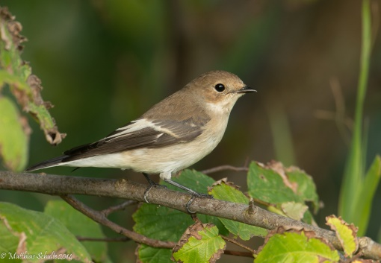

Descriere: Traieste in paduri deschise, parcuri, gradini si livezi, dar in apropiere de stejari. Putin mai mic decat o vrabie, are o lungime a corpului de 12-13,5 cm, anvergura de 22-24 cm, masa medie corporala de 13 g. Vara, masculii au partile superioare negre si cele inferioare albe, cu o pata mare, alba de aripa si o pata alba mica pe frunte, langa cioc. Femelele au partile superioare de culoare maronie, cele inferioare sunt de culoare galben pal si culori mai inchise pe coada si pe aripi. Se hraneste cu insecte, iar toamna mananca si fructe si seminte. In libertate, ajunge sa traiasca, in medie, doi ani.
Localizare și comportament: Pe timp de vara este rezident in aproape toata Europa. Specie migratoare, ierneaza in vestul Africii, la sud de Sahara. Pasarile isi parasesc locurile de cuibarit in perioada iulie-august si revin in perioada aprilie mai a anului urmator. Pasarile se hranesc ziua, cand prind insecte din zbor si prada care nu zboara de la nivelul solului. La varsta de un an ating maturitatea sexuala. Masculii ajung la terenul de cuibarit si isi stabilesc un teritoriu. Cand se apropie o femela, o cheama la ei, isi agita aripile si coada, apoi indica locurile de cuibarit din gauri in pamant. Femela este cea care alege un loc de cuibarit si care construieste cuibul. Hranirea partenerei in ritualul nuptial intareste legatura dintre cei doi. De obicei sunt pasari monogame, dar si poligame atunci cand masculul are mai multe teritorii.
Populație: Populatia care cuibareste in Europa este extrem de mare: 12-20 de milioane de perechi. Specia a cunoscut declinuri in cateva tari in perioada 1990-2000, timp in care mai multe populatii estice au ramas totusi stabile.
Reproducere: Intre patru si zece oua sunt depuse in perioada aprilie-iunie, iar apoi sunt clocite de ambii parinti, timp de 13-15 zile. Si hranirea puilor este o sarcina comuna, iar puii parasesc cuibul dupa 14-17 zile de la eclozare, dar vor mai sta cu parintii inca o saptamana. De obicei, au o singura ponta pe sezon.
Amenințări și măsuri de conservare: Specia are nevoie de scorburi sau alte cavitati in care sa cuibareasca. De aceea, prin managementul padurilor trebuie sa li se asigure habitatul. Cand lipsesc scorburile, cuibaresc si in cuiburi artificiale.

Frigilla coelebs (cinteză)

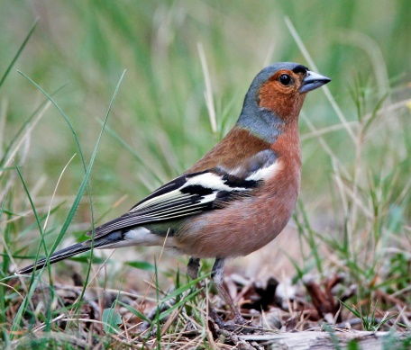

Descriere: Este o specie de cinteză de talie medie. Dimorfismul sexual este accentuat. Masculul este mai colorat, având creștetul capului și ceafa gri-albăstrui, partea ventrală maro-roșcat sau castaniu, dungi albe, late, pe aripi, în timp ce femela are un colorit mai șters, gri-maroniu. Lungimea corpului este de 14-16 cm şi are o greutate medie de 17 - 29 g.
Localizare și comportament
Distribuție: Specia are o distribuție foarte largă, cuibărind în vestul Palearcticii, din Irlanda și până în Rusia centrală. În nord cuibărește până la cercul Arctic în peninsula Scandinavă, iar la sud cuibărește inclusiv în nordul Africii.
Fenologie: Specia cuibărește în România, fiind parțial migratoare. Migrează mai devreme și pe distanțe mai lungi în special femelele și imaturii; dintre masculi, un număr mai mare rămâne și peste iarnă. Specia iernează în Europa sudică.
Habitate: Cuibărește în habitate forestiere, parcuri cu arbori abundenți și maturi, uneori în aliniamente de arbori sau zăvoaie de-a lungul râurilor. Ocupă orice fel de habitat forestier, de la păduri de conifere, până la pădurile de stejar sau plop din zonele joase.
Hrană: Are cea mai variată dietă dintre cinteze, predominant nevertebrate mici și larvele lor, dar și semințe și muguri. Puii sunt hrăniți cu larve de nevertebrate.
Populație: Populația globală este puțin cunoscută, fiind estimată la 530 000 000 - 767 000 000 de indivizi. Cea europeană este estimată la 185 000 000 - 269 000 000 de perechi. Tendința populațională în Europa este considerată ușor crescătoare. În România, estimările arată o populație de aproximativ 4 000 000 - 8 000 000 de perechi cuibăritoare. Specia este clasificată ca ”Risc scăzut”. În România, tendința populațională este deocamdată fluctuantă.
Reproducere: Perioada de reproducere începe în luna aprilie, iar depunerea ouălor are loc începând cu luna mai. Depune de obicei 4-5 ouă, pe care le clocește femela. Incubarea durează 10-16 zile. Puii devin zburători la 11-18 zile. Păsările cuibăresc solitar. Cuiburile sunt elaborate, cu structură din crengi, căptușite cu materii vegetale, pene etc; sunt amplasate în arbori, de obicei la înălțimi mari.
Amenințări și măsuri de conservare: Specia are puține amenințări și de intensitate redusă. Dintre acestea menționăm condițiile climatice severe bruște (care apar iarna, iar specia nu are timp să migreze, și care au ca efect o mortalitate ridicată a indivizilor). În unele zone sudice, specia poate fi amenințată de incendiile de pădure.

Frigilla montifrigilla (cinteză de iarnă)

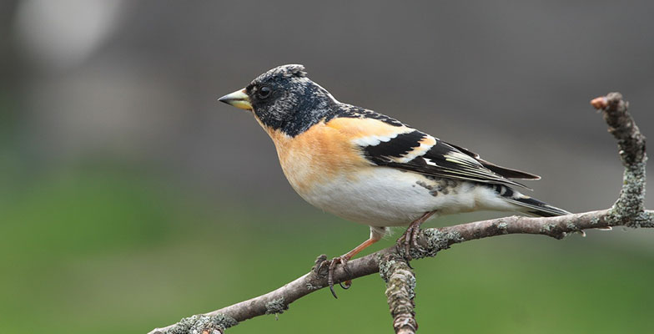
Descriere: Traieste in paduri de mesteacan si de conifere in sezonul de imperechere si in paduri de foioase pe timp de toamna si de iarna. Seamana cu cinteza la marime si forma, are o lungime a corpului de 14-16 cm, o anvergura de 24-26 cm, o masa medie corporala de 24 g. Vara, masculul are capul negru, spate negru-maroniu, aripi si coada negre, umerii portocalii, iar pieptul paleste spre alb catre abdomen si tartita. Pe timp de iarna, capul are culoarea gri-maroniu. Femela are cap maroniu spre negru, iar pieptul este portocaliu palid. Se hraneste cu seminte, fructe de arbusti si insecte. In libertate, traieste in medie trei ani.
Localizare și comportament: Cuibareste in Rusia de nord si in Peninsula Scandinava, dar uneori si mai la sud. Migreaza pentru a ierna in sudul Europei, Africa de Nord, Asia Centrala, sosind pe terenurile de iernat in septembrie, pentru a pleca inapoi in perioada martie-aprilie. Se hraneste in frunzis, vara, iar pe timp de iarna coboara pe sol pentru hrana. Formeaza stoluri de mii de pasari iarna. Atinge maturitatea sexuala la varsta de un an. In ritualul nuptial, masculul canta de pe o pozitie inalta, isi arata aripile cu dungi albe, coada, iar uneori isi ridica si creasta. Uneori face si zboruri joase. Femela construieste cuibul in forma de cupa cu muschi, iarba, fire de par, la inaltime, in conifere. Perechea este monogama pentru un sezon de imperechere.
Populație: Populatia care cuibareste in Europa este extrem de mare: 12-22 de milioane de perechi, iar toate populatiile europene au ramas stabile din 1970. La ora actuala, nu exista perechi care sa cuibareasca in Romania.
Reproducere: Imperecherea incepe in mai-iulie, cand sunt depuse patru-sapte oua, cu marimea de 19x15 mm, care sunt clocite 11-12 zile. Masculul hraneste femela in timp ce ea cloceste ouale. Ambii parinti hranesc puii, care vor parasi cuibul dupa 13-14 zile de la eclozare. Perechile au uneori si doua ponte.
Amenințări și măsuri de conservare: Specia este raspandita bine si stabila ca populatie in habitat. Nu exista la aceasta ora nicio amenintare pentru ea.

Hippolais icterina (frunzăriţă galbenă)

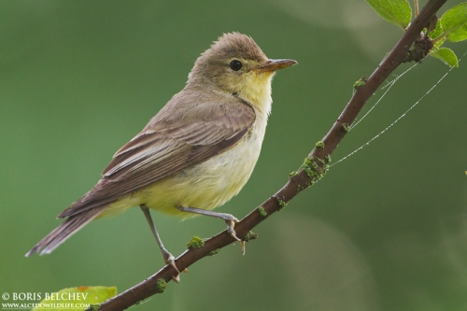
Descriere: Numită și frunzăriță gălbuie, frunzăriță comună, este o pasăre mică migratoare din familia acrocefalide (Acrocephalidae) de talie mică, are o lungime de 12,5–14 cm și o greutate de 11–16 g. Longevitatea maximă în libertate este de 10 ani și 8 luni. Are ciocul lat la bază, capul relativ mare, aripile lungi, iar coada scurtă, retezată drept. Are obiceiul de a-și zbârli penele de pe creștet. Penajul este viu colorat: partea inferioară galbenă ca lămâia, spatele cenușiu-verzui, sprânceană alb-gălbuie, picioarele cenușiu-albăstrui. Primăvara pe aripa strânsă are o oglindă alară de culoare deschisă. Când cântă își ridică ciocul vertical, arătându-și astfel gâtlejul gălbui. Cele două sexe au colorit asemănător.
Localizare și comportament: Cuibărește în Europa Centrală și de Nord, România, Republica Moldova, Ucraina, nordul Balcanilor, Turcia și partea de vest a Rusiei. Migrează pe distanțe lungi, iernând în sudul Africii. Cuibărește în păduri, inclusiv în pădurile de stejar sau mixte cu subarboret, pâlcuri de mesteacăn sau pin, mărăcinișuri, sau în parcurile din localități, grădini, livezi. Preferă vecinătatea apelor din pădurile din câmpie și din văile râurilor. În România și Republica Moldova este răspândită mai ales la câmpie, în grădini și păduri cu frunze căzătoare, care au subarboret bogat, dar și în păduri mixte, manifestând o preferință pentru vecinătatea apelor. Populația din România este estimată la 15.000-30.000 de perechi cuibăritoare, iar cea din Republica Moldova 1.200-1.800 de perechi cuibăritoare. Frunzărița galbenă este o specie migratoare, oaspete de vară, ce sosește în România și Republica Moldova târziu la sfârșitul lunii aprilie, primele zile ale lunii mai, iar toamna pleacă foarte devreme spre sud la sfârșitul lunii august, prima decadă a lunii septembrie. Duce o viață ascunsă la nivelul coroanei, fiind greu observabilă, este mai ușor de recunoscut după glasul plăcut cu care imită tot felul de cântece de păsări. Cântă sus în coroana arborilor, în timpul zilei. Este o specie solitară, monogamă, perechile rămânând împreună toată viața. Sunt păsări teritoriale în perioada de cuibărire.
Reproducere: Cuibul în formă de ceașcă și-l instalează la bifurcația unor ramuri, într-un copac sau arbust, la o înălțime de 1-4 m de sol, fiind foarte bine ascuns în vegetație. Este construit din diferite crenguțe, fire moi și uscate de graminee, fibre de scoarță, frunze uscate legate între ele cu pânză de păianjen și puf vegetal, iar partea interioară este căptușită cu bucățele fine de iarbă, păr de animale, rădăcinuțe și alte resturi vegetale fine. Ponta este depusă de la începutul lunii mai și conține 4-6 ouă roz-violacee, stropite cu puncte și pete întunecate. Clocitul este asigurat de ambele sexe, însă pe ouă stă mai mult femela, incubația durând 12-14 zile. Părinții hrănesc puii la cuib timp de 13-14 zile, după care aceștia devin zburători și părăsesc cuibul. Timp de zece zile ei continuă să fie hrăniți încă de părinți. O pereche depune o pontă pe an, însă când cuibul este distrus depun a doua pontă.
Hrănire: Hrana constă din insecte adulte, dar și omizi, diverse larve, afide, melci, păianjeni etc. Toamna consumă și unele fructe ca cireșele, bobițele de soc și alte fructe moi (cătină sau coacăze). Culege hrana atât de pe frunze, cât și din zbor.
Hirundo daurica (rândunică roşcată)

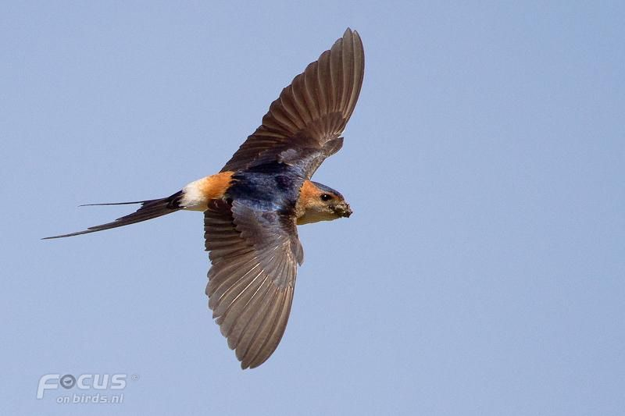
Descriere: Specie de pasăre cântătoare de talie mică, asemănătoare cu rândunica la formă, dar cu penaj diferit. Abdomenul, pieptul și gâtul au o culoare alb-roșcată cu striații fine, închise la culoare, iar coada, subcodalele și aripile sunt negre. Spatele și creștetul sunt de culoare neagră cu irizații albastre, iar ceafa și târtița sunt roșcate. Coada este bifurcată și lungă (ușor mai scurtă la femele și semnificativ mai scurtă la juvenili). Lungimea corpului este de 14 - 19 cm, iar greutatea de 19 - 29 de grame.
Localizare și comportament
Distribuție: Specia are o distribuție largă, dar relativ fragmentată, în jumătatea sudică a Palearcticii. Ocupă partea sudică a Europei, nord-vestul Africii, mare parte din Orientul Apropiat, regiunea situată la sud și sud-vest de Himalaya, la nord până în sud-estul Siberiei și nordul Mongoliei, la limita estică până în Japonia, iar în sud până în sud-estul Chinei. Iernează în Africa subsahariană și în sudul și sud-estul Asiei. În România specia are o distribuție insulară, cuibărind în zone piemontane stâncoase din Carpații Occidentali, Carpații Meridionali, Subcarpații de curbură și în Dobrogea; în Transilvania este localizată în zona cu influențe mai calde din estul Munților Trascău.
Fenologie: Este o specie migratoare, cuibăritoare în România. Sosește de obicei în luna aprilie și pleacă spre locurile de iernare în lunile septembrie/octombrie.
Habitate: Specia cuibărește în habitate deschise unde sunt prezente stâncării, chei, coaste, văi abrupte sau cariere, dar și în habitate antropice. În afara perioadei de cuibărire poate fi observată în zone cu pajiști și terenuri cultivate, înnoptând de obicei în stufărișuri.
Hrană: Specia este aproape exclusiv insectivoră, consumând insecte (Diptera, Coleoptera, Hemiptera, Hymenoptera) pe care le prinde în zbor, uneori hrănindu-se și la nivelul solului.
Populație: Populația mondială a speciei este estimată la 10 000 000 - 500 000 000 de indivizi. Cea europeană este estimată la 1 450 000 - 3 340 000 de perechi. Tendința la nivel european este considerată stabilă. În România, populația estimată este de 500 – 1 500 de perechi. Tendința în România este considerată necunoscută.
Reproducere: Perioada de reproducere începe în luna aprilie și se sfârșește în luna septembrie. Depune în general două ponte pe an, formate din 2 - 7 ouă, clocite pe o perioadă de 11 - 16 zile, de ambii adulți, cu o participare mai mare a femelei. Puii sunt hrăniți la cuib de ambii părinți pentru 26 - 27 de zile. După ce au părăsit cuibul, puii sunt hrăniți pentru încă 5 - 6 zile, aceștia folosind cuibul ca loc de înnoptare pentru încă o perioadă de 2 - 3 săptămâni. Cuibul este construit de ambii adulți, fiind asemănător cu cel al rândunicii, dar având un tunel la intrare, materialele folosite fiind asemănătoare: noroi, fire de iarbă uscată, pene și păr. Cuibărește solitar sau în mici colonii, care rar ajung până la 50 - 100 de perechi.
Amenințări și măsuri de conservare: Specia nu are amenințări severe la nivel European. Având în vedere că specia este insectivoră, aceasta poate fi afectată de utilizarea pesticidelor. Local, acolo unde specia cuibărește în cariere active, aceasta poate fi afectată de activitățile de exploatare.

Hirundo rustica (rândunică)

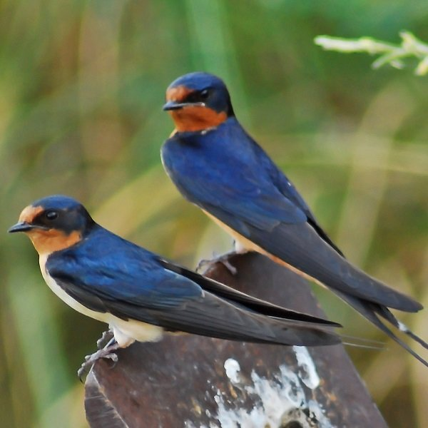
Descriere: Specie de pasăre cântătoare de talie mică, cu aspect general foarte caracteristic. Coloritul este negru cu reflexe metalice relativ uniform dorsal (inclusiv târtița) și pe piept și alb ventral. Gușa și fața au colorit roșu - maroniu intens la adulți și gălbui - cărămiziu la păsările tinere. Coada este bifurcată, lungă (ușor mai scurtă la femele și semnificativ mai scurtă la juvenili). Sexele sunt asemănătoare. Lungimea corpului este de 17-21 cm, iar greutatea de 16 – 24 de grame.
Localizare și comportament
Distribuție: Specia are o distribuție foarte largă în toată emisfera nordică, cuibărind din zona Mediteranei, Asiei și Americii Centrale (în sud), până în Alaska, Scandinavia sau Siberia (în nord). Iernează majoritar în emisfera sudică (Africa la sud de Sahara, America de Sud și Centrală, sudul Asiei, nordul Australiei). În unele zone cu climat mai blând, multe exemplare sunt rezidente (sudul peninsulei Iberice, Orientul Apropiat, Egipt). În România specia are o distribuție foarte largă, cuibărind din Delta și lunca Dunării, până în zonele submontane.
Fenologie: Specia cuibărește în România, fiind migratoare. Sosește de obicei începând cu sfârșitul lunii martie și pleacă înapoi spre locurile de iernare spre sfârșitul lunii septembrie / începutul lunii octombrie.
Habitate: Specia cuibărește în special în zone antropice rurale, deschise, cu suprafețe mozaicate de habitate agricole, pășuni și pajiști, pe care le folosește intensiv pentru hrănire. Intră adesea și în orașe, în special în zonele periferice. În migrație, folosesc întinderile de stuf ca loc de odihnă.
Hrană: Specie aproape exclusiv insectivoră, consumă în special insectele zburătoare pe care le prinde în zbor. Suplimentar consumă și alte nevertebrate (păianjeni, alte artropode). Ocazional consumă semințe sau fructe mici, în cartierele de iernare.
Populație: Populația mondială a speciei este estimată la 290 000 000 – 487 000 000 de indivizi. Cea europeană este estimată la 29 000 000 – 48 700 000 de perechi. Tendința la nivel european este considerată descrescătoare (declin moderat). În România, populația estimată este de 500 000 – 1 000 000 de perechi. Tendința în România este de asemenea descrescătoare (declin moderat).
Reproducere: Perioada de reproducere începe în luna aprilie, când păsările sosite din migrație ocupă teritoriile și cuiburile din anii precedenți, sau construiesc altele noi. Depunerea ouălor are loc începând cu luna aprilie, femela depunând 2-7 ouă, pe care le clocește 13-16 zile. Puii părăsesc cuibul după 18-27 zile. Poate avea 2 (uneori 3) ponte pe an. Perechile cuibăresc izolat, sau grupat (2 - 30 de perechi), cuiburile fiind separate de de distanțe cuprinse între câțiva zeci de centimetri și câțiva metri. Cuibul este elaborat, fiind construit din peleți de noroi amestecați cu fibre vegetale (iarbă, paie etc), păr, pene. Este amplasat pe polițe situate cel mai adesea în interiorul sau exteriorul construcțiilor: grajduri, magazii, poduri, guri de mină. În trecut, specia cuibărea în guri de peșteri, stâncării, scorburi etc., însă în prezent locațiile antropice sunt preponderente.
Amenințări și măsuri de conservare: Principala amenințare (extrem de serioasă) la adresa speciei este intensificarea agriculturii. Folosirea pe scară largă a pesticidelor a dus la reducerea semnificativă a insectelor, principala sursă de hrană. În unele zone se vorbește despre ”apocalipsa insectelor”, unde reducerea drastică (de peste 90% a biomasei) a insectelor a dus la declinul sau dispariția speciei (și a altor insectivore). Suplimentar, distrugerea cuiburilor (în special datorită deranjului) și dispariția locurilor de cuibărit (tendința demografică de abandon a satelor și gospodăriilor) constituie amenințări la adresa speciei.

Jynx torquilla (capîtortură)

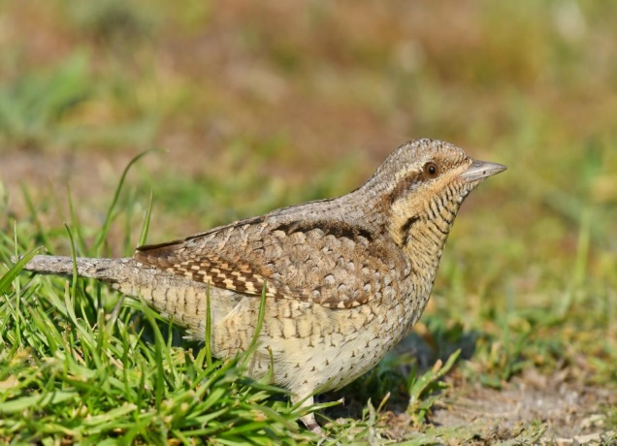
Descriere: Este o specie de ciocănitoare atipică, de talie mică. Dimorfismul sexual este inexistent. Ambele sexe au coloritul similar: dorsal nuanțe de maro castaniu, gri și negru, care formează un desen caracteristic, de camuflaj; abdomenul este deschis la culoare, aproape alb, cu striații închise. Lungimea corpului este de 16-18 cm şi are o greutate medie de 30-50 g. Anvergura aripilor este cuprinsă între 25-27 cm.
Localizare și comportament
Distribuție: Specia cuibărește pe o arie foarte largă, în tot Palearcticul, din Europa de vest până în extremul orient (inclusiv în Japonia și Korea). În România specia cuibărește pe întreg teritoriul țării, din zona Deltei Dunării, până în zonele dealurilor submontane.
Fenologie: Specia cuibărește în România, fiind migratoare. Sosește începând cu sfârșitul lunii martie și pleacă în luna august. Este migratoare de distanță lungă, iernând în Africa Subsahariană.
Habitate: Este foarte răspândită, fiind prezentă pe întreg teritoriul țării, din Delta și lunca Dunării, până în zona dealurilor submontane. Cuibărește în special în habitate deschise, precum pajiști/pășuni cu arbori maturi, livezi, liziere, zăvoaie. Prezența arborilor maturi cu cavități naturale sau excavate de alte specii de ciocănitori este obligatorie (din moment ce nu își sapă singur scorbura).
Hrană: Capîntortura este preponderent insectivoră, furnicile reprezentând majoritatea dietei (în special larve și pupe). Consumă suplimentar și alte specii de insecte care sunt prezente pe sol, sau păianjeni și alte nevertebrate. Ocazional consumă și fructe mici ale plantelor de la nivelul solului.
Populație: Populația globală este estimată la 3 000 000 - 7 100 000 de indivizi. Cea europeană este estimată la 674 000 - 1 600 000 de perechi. În România, estimările arată o populație de aproximativ 30 000 - 70 000 de perechi cuibăritoare. Având o populație atât de mare și un teritoriu de răspândire imens, specia este clasificată ca ”Risc scăzut”. Tendința populațională pe termen scurt în Europa este considerată ușor crescătoare; însă, pe termen lung populația a suferit un declin moderat. În România, deocamdată, tendința populațională este necunoscută.
Reproducere: Perioada de reproducere începe în luna aprilie, iar depunerea ouălor are loc începând cu luna mai. Femela depune de obicei 7-12 ouă, pe care le clocesc ambele sexe. Incubarea durează 11-12 zile. Puii devin zburători la 20-22 de zile. Păsările cuibăresc izolat, teritoriul unei perechi poate varia în funcție de calitatea habitatului (în special disponibilitatea de hrană). Cuiburile sunt amplasate în scorburi existente în trunchiul arborilor.
Amenințări și măsuri de conservare: Declinul pe termen lung al speciei a fost asociat cu schimbările climatice, în special cu creșterea cantității de precipitații în sezonul de cuibărit. Fiind dependentă de arbori maturi pentru cuibărit, amenințarea majoră o constituie tăierea arborilor de pe pajiști/pășuni. Suplimentar, procesul de întinerire a livezilor poate avea consecințe negative, mai ales dacă se face concomitent pe suprafețe mari.

Lanius excubitor (sfrâncioc mare)

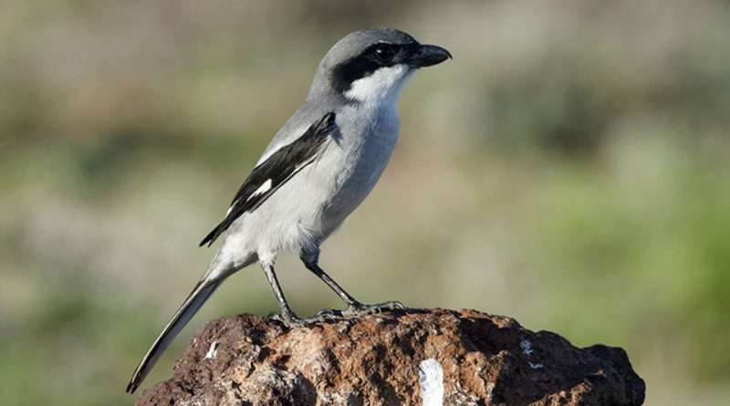
Descriere: Este o specie de sfrâncioc de talie mare. Dimorfismul sexual este redus. Ambele sexe au coloritul relativ similar: capul și spatele, obrajii și pieptul albe; banda neagră din zona ochilor, caracteristică sfrânciocilor este îngustă și se termină în zona ciocului; aripile sunt negre, cu o pată albă în zona centrală. La femelă, mandibula inferioară a ciocului și negrul din aripă sunt mai deschise la culoare. Lungimea corpului este de 21-26 cm şi are o greutate medie de 41-81 g. Anvergura aripilor este cuprinsă între 30-35 cm.

Localizare și comportament
Distribuție: Are o distribuție foarte largă, din Europa centrală (lipsește în peninsula Iberică și Italică), până în centrul Asiei. Pe latitudine, este răspândit din zona Cercului Polar, până în Africa sub-sahariană, iar în Asia inclusiv în Peninsula Arabă și India (însă are foarte multe subspecii relativ bine diferențiate în funcție de regiune). În România are o răspândire largă în Transilvania și nordul Moldovei. În Câmpia de Vest o întâlnim doar în jumătatea nordică. Înspre sud atinge doar zona Subcarpaților, lipsind în rest.
Fenologie: Specia cuibărește în România, fiind sedentară. Majoritatea populațiilor sunt migratoare sau parțial migratoare; unele exemplare coboară probabil înspre zone cu climat mai blând. În perioada de iarnă, numărul exemplarelor crește, prin influx de indivizi din zonele nordice.
Habitate: Cuibărește în habitate deschise, de pajiști sau mozaicuri agricole, cu arbori înalți; uneori și în livezi. Preferă pentru cuibărit habitate cu arbori înalți izolați sau în aliniamente (plopi), inclusiv zăvoaie).
Hrană: Specie carnivoră, se hrănește în special cu vertebrate de talie mică (rozătoare, șopârle, broaște, păsări de talie mică) și insecte de talie mare.
Populație: Populația globală este necunoscută. Cea europeană este estimată la 69 000 - 176 000 de perechi. În România, estimările arată o populație de aproximativ 15 000 - 50 000 de perechi cuibăritoare. Având o populație și un teritoriu de răspândire mare, specia este clasificată ca ”Risc scăzut”. Tendința populațională în Europa este considerată ușor descrescătoare, însă datele recente sugerează o accentuare a declinului. În România, tendința populațională este descrescătoare, specia înregistrând un declin din ce în ce mai accentuat în ultimii ani.
Reproducere: Perioada de reproducere poate începe devreme, în luna martie, iar depunerea ouălor are loc începând cu luna aprilie. Femela depune de obicei 4-10 ouă, pe care le clocesc ambele sexe (masculul noaptea). Incubarea durează 14-17 de zile. Puii devin zburători la 23-27 de zile. Păsările cuibăresc izolat, teritoriul unei perechi poate varia în funcție de calitatea habitatului (în special disponibilitatea de hrană). Cuiburile sunt elaborate, cu structură din crengi, căptușite cu materii vegetale, pene, lână etc; sunt amplasate în arbori înalți, la înălțime mare, la ramificația crengilor.
Amenințări și măsuri de conservare: Specia are nevoie de arbori înalți pentru a cuibări, astfel că tăierea acestora din zonele deschise reprezintă o amenințare serioasă. În România, cuibărește foarte des în arborii de pe marginea șoselelor care traversează zonele deschise (în special plopi). Politica din ultima perioadă de a tăia acești arbori (pentru siguranța rutieră), a dus la eliminarea multor locații de cuibărit. Specia este în declin în România, deci este posibil ca aceste acțiuni să fie parțial responsabile. Suplimentar, intensificarea agriculturii, inclusiv utilizarea pesticidelor pe scară largă constituie o amenințare serioasă datorită reducerii suportului trofic.

Luscinia megarhyncos (privighetoare roşcată)

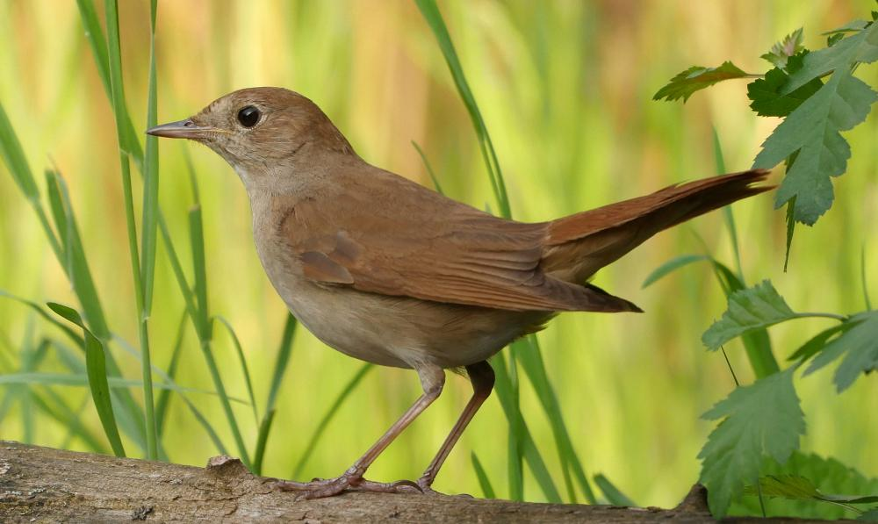
Descriere: Specie de pasăre cântătoare de talie mică, foarte discretă ca apariție. Coloritul este relativ uniform, maroniu cu tente roșiatice, cu târtița roșcat maronie. Sexele sunt asemănătoare. Lungimea corpului este de 15-16 cm, iar greutatea de 16 – 39 de grame.
Localizare și comportament
Distribuție: Specia are o distribuție largă în Palearticul de Vest, fiind distribuită în zona centrală, vestică și sudică a Europei. Specia vicariantă, privighetoarea de zăvoi (Luscinia luscinia), o înlocuiește în partea estică și nordică a Europei. În România este răspândită în vest, centru și sud; la noi se întâlnesc ambele specii, existând o zonă de suprapunere în centrul Transilvaniei.
Fenologie: Specia cuibărește în România, fiind migratoare. Sosește de obicei începând cu luna aprilie și pleacă înapoi spre locurile de iernare spre sfârșitul lunii august / începutul lunii septembrie. Specia iernează în Africa, în sudul Saharei (Sahel).
Habitate: Specia cuibărește într-o largă varietate de habitate, care au în comun prezența tufărișurilor. O întâlnim la margini de pădure, pajiști cu tufărișuri abundente, parcuri cu aspect natural, zone umede cu sălcii, zăvoaie dense etc.
Hrană: Specie preponderent insectivoră, consumă în special gândaci, furnici, dar și alte nevertebrate (păianjeni, viermi etc.). Ocazional consumă și fructe mici, în special toamna.
Populație: Populația mondială a speciei este estimată la 43 000 000 – 81 000 000 de indivizi. Cea europeană este estimată la 10 700 000 – 20 300 000 de perechi. Tendința la nivel european este considerată crescătoare. Specia este clasificată ca ”Risc scăzut”. În România, populația estimată este de 800 000 – 1 600 000 de perechi. Populația este fluctuantă, însă tendința este considerată stabilă.
Reproducere: Perioada de reproducere începe în luna aprilie, când masculii sosiți din migrație ocupă teritoriile și le marchează în special auditiv (prin cântecul bine cunoscut). Depunerea ouălor are loc începând cu luna aprilie, femela depunând 4-5 ouă, pe care le clocește 13-14 zile. Puii părăsesc cuibul după 10-12 zile. Perechile sunt teritoriale și cuibăresc izolat. Cuibul este elaborat, fiind construit din frunze uscate și ierburi, legat cu fire de păr și căptușit cu pene. Este amplasat în zone de tufărișuri dense, foarte aproape de sol.
Amenințări și măsuri de conservare: Specia nu are amenințări severe. Singura amenințare serioasă este reprezentată de folosirea pe scară largă a pesticidelor, care au ca rezultat diminuarea resurselor de hrană.

Miliaria calandra (presură sură)
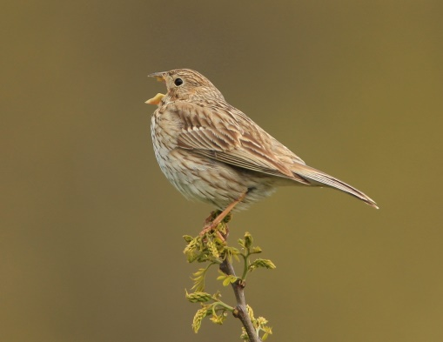
Descriere: Este o pasare migratoare raspandita pe tot cuprinsul tarii noastre. Femela si masculul au un colorit al penajului asemanator. Mai ales pe partea dorsala, predomina nuantele de gri, maro, brun, grena cu dungi albe si negre. Capul are pe partile laterale cate doua pete maro, pieptul si abdomenul au un colorit mai deschis. Zonele laterale sunt cu dungi negre. Ciocul si picioarele sunt galben-portocalii. Pasarea adulta are lungimea de 19 cm, greutatea de 53 g, iar deschiderea aripilor de 26-32 cm. Presura sura face parte din ordinul Passeriformes si familia Emberizidae.
Habitat: Apare in Europa, Asia si Africa de Nord. Prefera terenurile deschise, pasunile, campurile de cereale, in general zone de altitudine mica.
Reproducere: Cloceste in cuiburi construite in jurul tufisurilor sau direct pe sol. Masculii sunt pasari poligame. Isi construiesc cuibul din radacini, frunze, par, pene si fire de iarba uscata. In perioada mai-iunie, femela depune 3-5 oua albe cu pete negre sau maronii, pe care le cloceste singura o perioada de 14 zile. La inceput, puii sunt hraniti de ambii parinti cu larve si insecte mici, apoi, dupa 12 zile, incep sa zboare in apropierea cuibului si sa-si caute singuri hrana.
Comportament: Iarna pot fi observate in carduri mari cu pasari din acelasi soi, zburand pana in sate si orase. Pot fi recunoscute si dupa sunetele pe care le scot, mult mai puternice in timpul zborului. Se hraneste cu seminte, cereale, frunze, muguri si fructe de padure. De asemenea, consuma si insecte, moluste, viermi, paianjeni, gandacei, diferite larve (de insecte, gandaci, lacuste si omizi).

Monticola saxatilis (mierlă de piatră)

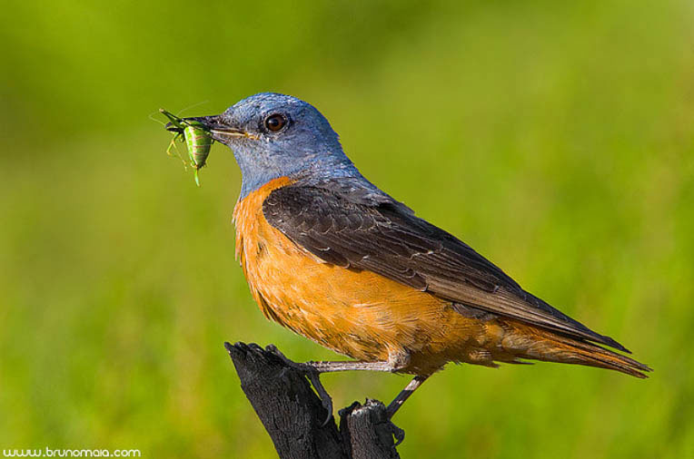
Descriere: De dimensiuni reduse, între 17 şi 20 cm, mierla de piatră are un penaj caracteristic, mai ales masculul cu un cap pictat în albastru, abdomenul portocaliu şi aripioarele brun închis. Femela şi puii au culori mai şterse, predominant maronii, cu pene roşcate doar în coadă.
Localizare: Mierla de piatră, monticola saxatilis, este o pasăre migratoare care preferă ţinuturile calde ale Africii, când la noi soseşte toamna friguroasă.
Reproducere: Pentru cuibărit preferă zonele deluroase, puţin acoperite de vegetaţie, să poată supraveghea uşor împrejurimile. Îşi face cuibul în spărturile din stânci şi depune în medie 4 – 5 ouă pe an.
Hrana: Hrana ei este variată, de la insecte, la fructe de pădure şi mici reptile. Masculul are un cântec distinct, melodios şi puternic.

Motacilla alba (codobatură albă)

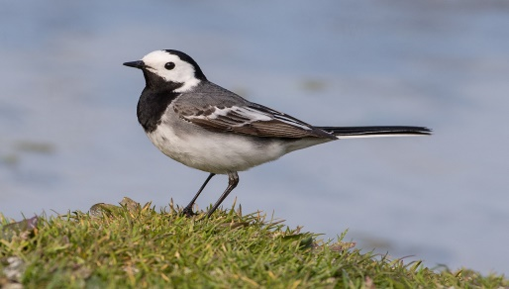

Descriere: Codobatura albă este o specie cu răspândire largă în toată Europa, Asia și Peninsula Balcanică, precum și parțial în Africa. Există două populații dintre care una este sedentară, cu distribuție în regiunea sudică și vestică a Europei și în Turcia, iar cealaltă migratoare cu răspândire pe tot cuprinsul Asiei și nordul, centrul și estul Europei. Preferă habitatele situate în apropierea unor ape, fiind întâlnită de asemenea și în parcuri, grădini și terenuri agricole, ajungând chiar și în zonele urbane și rurale. Este singura specie de pasăre colorată în slb, gri și negru, având coada lungă specifică tuturor codobaturilor. Coloritul este simplu, cu spatele gri, creștetul, ceafa și târtița până la gușă negre, aripile și coada negre și mărginite de alb. Prin năpârlirea de toamnă, culoarea neagră se reduce. Partea inferioară este de culoare albă, până la piept care este de culoare neagră. Este observată preponderent la nivelul solului, unde capturează insecte, mai rar observată prinzând prada în aer. Lungimea corpului este de 17-19 cm, iar anvergura aripilor este de 25-30 cm, cu o masă corporală de 17-25 g. Longevitatea maximă atinsă în sălbăticie este de 13-14 ani.
Localizare și comportament: Populația migratoare asiatică și europeană a codobaturii albe efectuează migrații sezoniere, deplasându-se spre sudul Asiei, respectiv nordul Africii, în lunile septembrie-octombrie, pentru perioada de iernat, revenind apoi pentru cuibărit în lunile martie-aprilie a anului următor. Cuibăritul se desfășoară între lunile mai-iulie, perechile monogame formându-se în lunile martie-aprilie. Păsările au căpătat denumirea datorită comportamentului ei de a balansa coada atunci când stă pe loc. Cuibul este format din crenguțe uscate, frunze și iarbă, fiind adesea amplasat în crăpături din stânci, maluri de pământ, streșinile caselor, dar în apropierea unor lacuri sau râuri. Ambii parteneri au grijă de pui, hrănindu-i cu insecte și semințe, adesea capturate sau găsite la nivelul solului, mai rar în aer. Păsările devin active pentru reproducere din al doilea an de viață.
Populație: Populația europeană este relativ mare, însumând între 13.000.000 – 26.000.000 de perechi cuibăritoare, fiind stabilă în perioada 1970-1990. Cu toate că populația europeană a suferit scăderi în perioada 1990-2000 în unele țări, aceasta a rămas stabilă în restul Europei per total. În România efectivele speciei numără aproximativ 1.500.000-1.900.000 de perechi cuibăritoare.
Reproducere: Femelele depun 5-6 ouă în lunile mai-iunie, incubația fiind de 11-16 zile. Puii sunt hrăniți de ambii părinți până la vârsta de 16-17 zile, părăsind cuibul și devenind independenți după aproximativ 30-31 de zile de la eclozare. Perechile au o singură pontă pe an.
Amenințări și măsuri de conservare: Specia este amenințată de degradarea și pierderea habitatului propice, fapt care a cauzat reducerea efectivelor din unele țări. Protecția zonelor umede și a habitatelor adiacente specifice codobaturii albe este prioritară pentru păstrarea parametrilor acestei specii în limitele favorabile.

Motacilla cinerea (codobatura de munte)

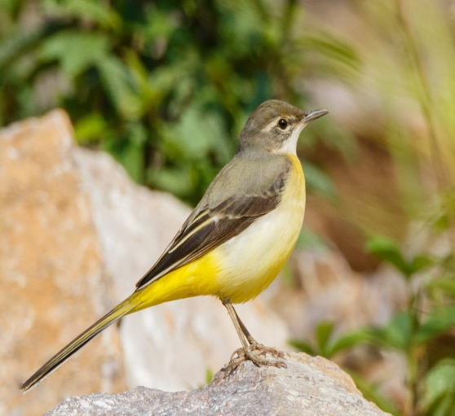

Descriere:Codobatura de munte este o specie cu răspândire relativ regională în Europa și Asia, existând o populație sedentară și una migratoare, cea sedentară ocupând centrul, vestul și sud-estul Europei, precum și sud-vestul Asiei, iar cea migratoare ocupând nordul Europei și Africii, precum și centrul și estul Asiei, ajungând spre sudul și sud-estul Asiei, până în Indonezia. Preferă habitatele montane, fiind observată în apropierea cursurilor de ape și pajiștilor umede, precum și în zonele împădurite, iar în afara perioadei de cuibărit poate fi întâlnită și la altitudini mai joase, în terenuri agricole, drumuri forestiere, plantații și chiar zone urbane din apropierea regiunilor muntoase. Are coadă mai lungă decât a codobaturii albe, culoarea fiind aceeași, aceasta marcând toate mișcările acestei specii, zborul fiind mai ondulatoriu decât al codobaturii albe, pe sol având mișcări chiar mai balansate. Partea dorsală este cenușie, acoperind și capul, care prezintă o sprânceană albă deasupra ochilor. Gușa și aripile sunt negre, acestea din urmă având borduri albe. Partea inferioară și picioarele sunt de culoare galbenă. Lungimea corpului este de 17-20 cm, iar anvergura aripilor este de 26-27 cm, cu o masă corporală de 15-22 cm. Longevitatea maximă atinsă în sălbăticie este de 13-14 ani.
Localizare și comportament: Populația migratoare din nordul Europei migrează spre Africa de Nord, iar cea central și est asiatică migrează spre sudul continentului asiatic, respectiv Indonezia, în lunile septembrie-octombrie, revenind apoi pentru cuibărit în lunile martie-aprilie. Populația sedentară din centrul și vestul Europei rămâne în aceste regiuni pe tot parcursul anului, efectuând uneori migrații altitudinale în funcție de scăderea temperaturii în zonele montane pe timp de iarnă. Cuibăritul se desfășoară în perioada aprilie-iulie, perechile monogame formându-se încă din teritoriile de iernat, în lunile februarie-martie, pentru indivizii din populațiile migratoare. Cuibul este construit de ambii parteneri, de obicei fiind amplasat într-o gaură în maluri, crăpături din ziduri, sub poduri sau în țevi de scurgere. Se hrănesc de obicei cu insecte pe care le capturează în apropierea apelor curgătoare, stând pe pietrele din mijlocul apei sau pe crengile atârnate deasupra apei. În timpul hrănirii balansează coada pentru a-și marca teritoriul de hrănire. Păsările devin active pentru reproducere din al doilea an de viață.
Populație: Populația europeană este relativ mare, însumând între 740.000 – 1.600.000 de perechi cuibăritoare, fiind stabilă în perioada 1970-1990. Efectivele europene ale speciei au crescut sau au rămas stabile în perioada 1990-2000, inclusiv cea din România, care numără aproximativ 340.000-345.000 de perechi cuibăritoare.
Reproducere: Femelele depun 3-6 ouă în lunile aprilie-mai, incubația fiind de 11-13 zile. Puii sunt hrăniți de ambii părinți până la vârsta de 11-13 zile și ulterior pentru încă 2-3 săptămâni după părăsirea cuibului. Adesea masculul se poate îngriji singur de pui în timp ce femela poate depune o a doua pontă.
Amenințări și măsuri de conservare: Specia este amenințată de degradarea și pierderea habitatului propice, precum și de depozitarea deșeurilor menajere în locuri neamenajate din pajiștile montane din apropierea cursurilor de apă. Protecția râurilor montane și a habitatelor adiacente specifice codobaturii de munte este prioritară pentru păstrarea parametrilor acestei specii în limitele favorabile. Limitarea numărului de turiști din ariile protejate montane și un management adecvat al deșeurilor din regiunile de munte reprezintă de asemenea un factor important pentru păstrarea unui statut favorabil al speciei la nivel european.

Muscicapa striata (muscar sur)

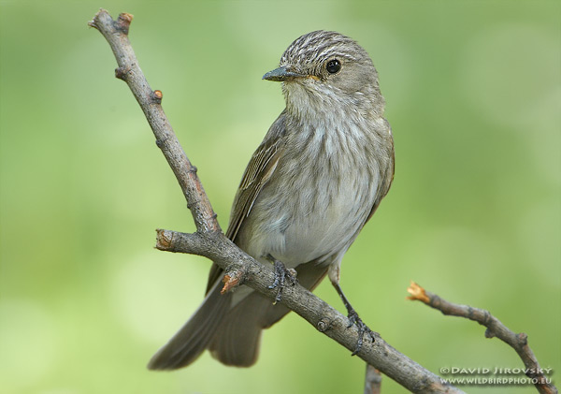
Descriere: Este o pasăre arboricolă insectivoră migratoare din familia muscicapidelor (Muscicapidae) de dimensiuni mici (12 cm, cât o vrabie), răspândită în Europa, Africa și Asia. Are irisul cafeniu, ciocul și picioarele negre; penajul este cenușiu cu galben-ruginiu și striații longitudinale pe piept. Sexele se aseamănă între ele.
Habitat: Trăiește în păduri luminoase și rare, parcuri, grădini. Iernează în Africa, la sud de Sahara. În România și Republica Moldova este o pasăre obișnuită. Apare ca pasăre de vară, sosind primăvara și migrează toamna în Africa. În România se găsește pe tot cuprinsul țării, mai ales în ținuturile pădurilor joase, străbătute de ape; este frecventă în Delta Dunării.
Reproducere: Cuibul în formă de cupă și-l fac între crengi. Din luna mai depune 4-5 ouă albastre-verzui sau smântânii pătate cu maroniu, care sunt clocite numai de femelă timp de circa 13-14 zile.
Hrănire: Se hrănește cu insecte, pe care le prinde din zbor. Se postează pe o ramură uscată din vârf, la marginea unei poieni sau a unui loc deschis, de unde prind prăzile din zbor, cu mare precizie, apoi revin la locul de bază.

Oenanthe oenanthe (pietrar sur)

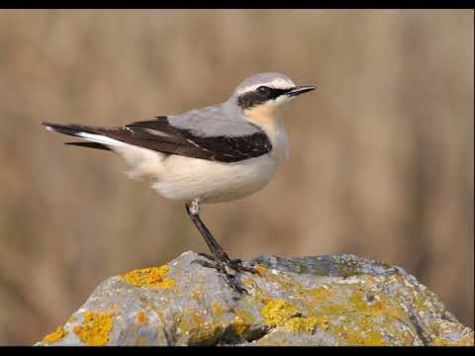
Descriere: Pietrarul sur mascul este gri pe cap si pe spate si de aici i se trage si numele. Aripile si coada sunt de un brun inchis iar pe partea inferioara a corpului penajul este de culoare crem. Pe cap, in dreptul ochilor, se poate vedea o dunga de culoare brun inchisa. Femela are penajul brun deschis spre crem , cu coada si aripile mai inchise la culoare. Lungimea pietrarului sur este de aproximativ 15cm, anvergura aripilor de 32cm si greutatea de 30gr.
Hrănire: Hrana pietrarului sur este alcatuita in principal din insecte dar consuma si diferite fructe si seminte. Atunci cand hrana incepe sa dipara, in luna octombrie migreaza spre zonele mai calde din Africa. In timpul migratiei zboara numai noaptea iar ziua se odihneste si cauta hrana.
Reproducere: Pietrarul sur isi face cuibul in crapaturile pietrelor, in ziduri, in scorburile din maluri iar femela il captuseste cu fire de par si pene. Ponta contine 5-6 oua. Perechile cresc si 2 serii de pui pe an

Otus scops (ciuș)

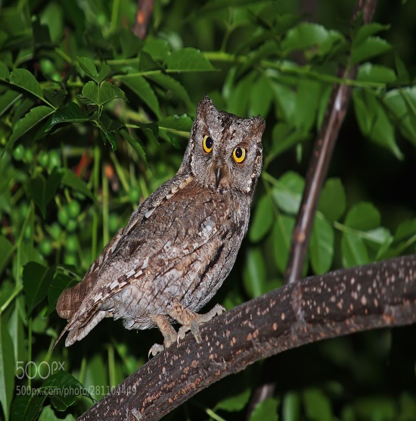
Descriere: Specie de pasăre răpitoare de noapte de talie mică (mai mic decât cucuveaua). Sexele sunt asemănătoare. Capul și spatele sunt maro cu pete albe, iar ventral este de culoare deschisă cu pete maro dispuse vertical. Pe cap prezintă două moțuri care sunt mai evidente când pasarea este în stare de alertă. Ochii sunt de culoare galbenă. Lungimea corpului este de 19 - 21 cm, anvergura aripilor este de 47– 54 de cm, iar greutatea de 60 – 135 grame.
Localizare și comportament
Distribuție: Specia are o distribuție largă în Palearctic, începând din peninsula Iberică și până în Asia Centrală (Mongolia). În nord ajunge până în Belarus, iar în sud cuibărește inclusiv în nordul Africii. În România este răspândită în special în zonele de deal (inclusiv dealuri înalte), dar și zonele joase, de câmpie. Evită zonele montane.
Fenologie: Este o specie cuibăritoare, fiind singura specie dintre răpitoarele de noapte din România care migrează. Iernează în Africa, la sud de Sahara; o parte rămân în sudul extrem al Europei și în nordul Africii (exemplarele din zonele respective, sunt probabil sedentare). Sosește în România începând cu luna aprilie și pleacă înspre cartierele de iernare în luna august.
Habitate: În perioada de cuibărit preferă zonele deschise sau semideschise, livezi, crânguri din terenuri agricole și grădini părăsite. Este prezent și în habitate forestiere deschise, cu arbori foarte rari (pășuni împădurite). Este prezent și în zona montană până la altitudini de 1000 m (în România rar mai sus; în alte zone poate urca mult în zonele montane). Cuibărește și în parcuri din orașe sau curțile bisericilor.
Hrană: Specie nocturnă, se hrănește predominant cu insecte. Consumă și alte nevertebrate cum ar fi: viermi, păianjeni etc. Uneori se hrănește și cu păsări mici, amfibieni, reptile și micromamifere.
Populație: Populația mondială a speciei este estimată preliminar la 796 000 - 1 337 000 de indivizi. Cea europeană este estimată la 227 000-381 000 de perechi. Tendința la nivel mondial se presupune că este în declin datorită distrugerii continue a habitatului speciei; la nivel european însă, tendința este necunoscută.
În România, populația estimată este de 8000 – 20 000 de perechi. Tendința populațională este deocamdată necunoscută.
Reproducere: Perioada de reproducere începe în luna mai. Depune 3-4 ouă, pe care le clocesc femelele, timp de 24 - 25 de zile. Puii părăsesc cuibul după 21 - 29 de zile, dar sunt îngrijiți în continuare de către părinți aproximativ 5 săptămâni. Perechile cuibăresc izolat. Cuiburile sunt amplasate în scorburi de copaci. Uneori folosesc pentru cuibărit și găuri din clădiri sau ocupă cuiburile abandonate ale altor specii de păsări (de exemplu cuiburi de coțofene sau răpitoare). Ocupă și scorburile artificiale amplasate în locații potrivite.
Amenințare și măsuri de conservare: Principala amenințare este legată de degradarea și pierderea habitatului propice prin tăierea arborilor bătrâni din zonele deschise, agricole sau mozaicuri de habitate. Alte amenințări sunt reprezentate de utilizarea intensivă pe scară largă a pesticidelor în agricultură, ceea ce duce la diminuarea resursei de hrană (insecte și rozătoare).

Phoenicurus ochruros (codroş de munte)

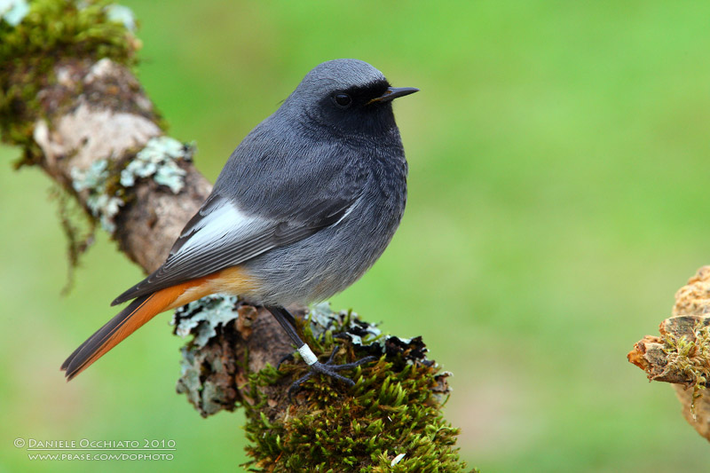
Descriere: Este o pasare de munte, specifică zonelor cu stâncărie, însă s-a adaptat la habitatele antropice (orașe, sate), cuibărind în locuri care seamăna cu habitatul ei tradițional: clădiri, cariere de piatra etc. Masculii au penaj negru-gri pe părțile superioare și pieptul negru, cu târtița și coada portocalii. Femela are culoarea gri-maronie, mai putin târtița și coada, care sunt portocalii. De statura unui măcăleandru, are o lungime a corpului de 14-15 cm, anvergura de 23-25 cm, masa corporala de 12-20 g. Se hrănește în principal cu nevertebrate (insecte, viermi etc.), dar toamna mănâncă și fructe de arbuști și semințe.
Localizare și comportament: Cuibărește în aproape toată Europa și Asia centrală. În Europa, populațiile din nord, nord-est și centru migrează spre zone cu clima mai putin aspra, în sudul și sud-vestul Europei și în nordul Africii. Se hrănește pe sol și sapă în pământ cu ciocul. Masculul cântă de pe o poziție înalta pentru a-și marca teritoriul. Femela construiește cuibul din iarba, mușchi și frunze într-o gaura de stânca, nișe din pereții clădirilor, polițe suspendate etc.
Populație: Populația care cuibărește în Europa este foarte mare: 5,7 - 10 milioane de perechi. În Europa, tendința populațională este crescătoare.
Reproducere: Patru-sase oua sunt depuse intre aprilie și iunie, în funcție de areal. Mărimea medie a unui ou este de 19x14 mm. Femela clocește singura ouăle timp de 12-14 zile, iar ambii părinți hrănesc puii care vor părăsi cuibul la 12-20 de zile după eclozare. Perechile pot avea doua, uneori trei, rânduri de pui pe sezon.
Amenințări și măsuri de conservare: Specia poate fi amenințată de pierderea locurilor de cuibărit, din cauza reparației clădirilor în localități, acolo unde cuibărește. Suplimentar, este amenințată de utilizarea pe scară a insecticidelor în agricultura intensivă, care au ca efect diminuarea sursei de hrană.

Phoenicurus phoenicurus (codroș de pădure)

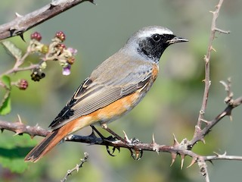
Descriere: Cel mai adesea este intalnita in paduri, dar si in parcuri si gradini din zonele urbane, cuibarind in scorburi. Cam de aceeasi marime ca un macaleandru, dar mult mai slab. Lungimea corpului este de 13-15 cm, anvergura de 22-27 cm, masa corporala de 11-23 g. Masculii au ca semn distinctiv pieptul, tartita si coada de culoare portocalie, partile superioare sunt gri, negru pe fata, gat si aripi. Femela este mai putin colorata, spate maroniu si gri, galben pal pe abdomen. Se hranesc predominant cu nevertebrate si larvele acestora, dar si cu fructele arbustilor si cu seminte. In salbaticie, traiesc doi ani.
Localizare și comportament: Vizitator de vara al intregii Europe. Ierneaza in Africa, la sud de Sahara, dar la nord de Ecuator. Incep migratia de toamna pe finalul lunii august si revin la locurile de cuibarit in aprilie-mai. Ating maturitatea sexuala la varsta de un an. Masculul ajunge primul la locul de cuibarire si isi delimiteaza un teritoriu. Apoi, incearca sa isi atraga o femela folosind cantece si etalari ale penajului, sta ghemuit pe o creanga cu coada rasfirata si aripile deschise. Specie monogama. Femela construieste un cuib in forma de cupa, folosind iarba si alta vegetatie.
Populație: Populatia care cuibareste in Europa este foarte mare: 6,8-16 milioane de perechi. Specia a cunoscut un declin puternic in perioada 1970-1990, dar s-a stabilizat in perioada 1990-2000.
Reproducere: Cinci-sapte oua sunt depuse in perioada aprilie-mai si sunt clocite doar de femela pentru 12-14 zile. Marimea medie a unui ou este de 19x14 mm. Ambii parinti hranesc puii, pana cand parasesc cuibul, la 12-15 zile de la eclozare. Cei tineri sunt dependenti de parinti pentru inca doua sau trei saptamani. Perechile scot cate doua randuri de pui pe an in partea de sud a arealului ocupat de specie.
Amenințări și conservare: Declinul a fost atribuit schimbarilor din managementul padurilor. Defrisarea a lasat specia fara locuri de cuibarit. Acolo unde nu au locuri de cuibarit, pasarile folosesc si cuiburi artificiale.

Phylloscopus collybita (codroş de grădină)

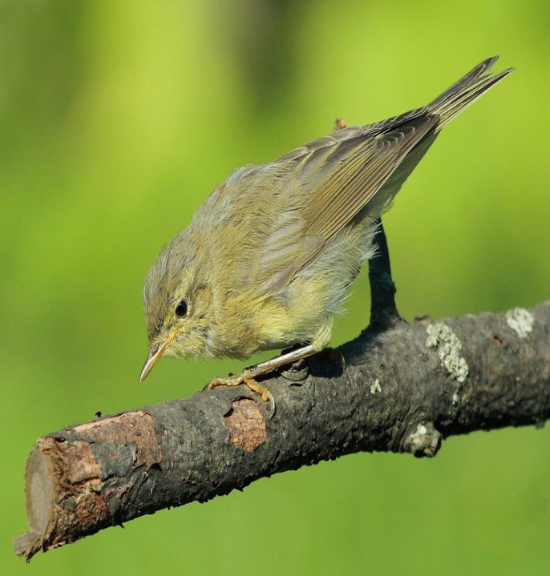
Descriere: Cel mai adesea este intalnita in in parcuri si gradini din zonele urbane, cuibarind in scorburi. Cam de aceeasi marime ca un macaleandru, dar mult mai slab. Lungimea corpului este de 13-15 cm, anvergura de 22-27 cm, masa corporala de 11-23 g. Masculii au ca semn distinctiv pieptul, tartita si coada de culoare portocalie, partile superioare sunt gri, negru pe fata, gat si aripi. Femela este mai putin colorata, spate maroniu si gri, galben pal pe abdomen. Se hranesc predominant cu nevertebrate si larvele acestora, dar si cu fructele arbustilor si cu seminte. In salbaticie, traiesc doi ani.
Localizare și comportament: Vizitator de vara al intregii Europe. Ierneaza in Africa, la sud de Sahara, dar la nord de Ecuator. Incep migratia de toamna pe finalul lunii august si revin la locurile de cuibarit in aprilie-mai. Ating maturitatea sexuala la varsta de un an. Masculul ajunge primul la locul de cuibarire si isi delimiteaza un teritoriu. Apoi, incearca sa isi atraga o femela folosind cantece si etalari ale penajului, sta ghemuit pe o creanga cu coada rasfirata si aripile deschise. Specie monogama. Femela construieste un cuib in forma de cupa, folosind iarba si alta vegetatie.
Populație: Populatia care cuibareste in Europa este foarte mare: 6,8-16 milioane de perechi. Specia a cunoscut un declin puternic in perioada 1970-1990, dar s-a stabilizat in perioada 1990-2000.
Reproducere: Cinci-sapte oua sunt depuse in perioada aprilie-mai si sunt clocite doar de femela pentru 12-14 zile. Marimea medie a unui ou este de 19x14 mm. Ambii parinti hranesc puii, pana cand parasesc cuibul, la 12-15 zile de la eclozare. Cei tineri sunt dependenti de parinti pentru inca doua sau trei saptamani. Perechile scot cate doua randuri de pui pe an in partea de sud a arealului ocupat de specie.
Amenințări și conservare: Declinul a fost atribuit schimbarilor din managementul padurilor. Defrisarea a lasat specia fara locuri de cuibarit. Acolo unde nu au locuri de cuibarit, pasarile folosesc si cuiburi artificiale.

Phylloscopus trochilus (pitulice fluierătoare)

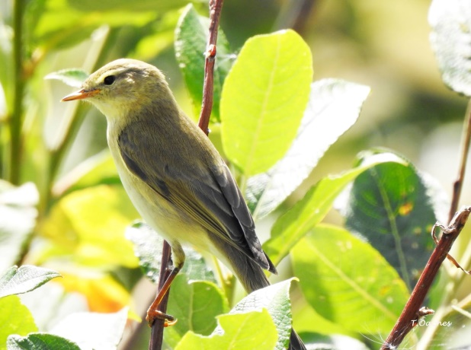
Descriere: Este o pasăre mică, migratoare, predominant insectivoră, din familia filoscopide. Se aseamănă cu pitulicea mică, cu care poate fi confundată. Are o lungime de 11-12,5 cm și o greutate de 6,3-14,6 g. Atinge în libertate longevitatea maximă de 11 ani și 8 luni. Subspecia P. t. yakutensis realizează una dintre cele mai lungi migrații de peste 13.000 de kilometri în 93-118 zile spre sud-estul Africii, luând în considerare talia păsării, care este foarte mică. Sexele sunt asemănătoare și nu se pot diferenția după penaj. Subspecia nominată în penajul nupțial proaspăt are sprânceana lungă și îngustă, gălbuie sau galben-albicioasă, mai albă în spatele ochiului, dunga de peste ochi de aceeași lungime este îngustă, brun-măslinie; obrazul și regiunea auriculară brun-închise, cu o nuanță gălbuie. Părțile superioare sunt verzi-măslinii sau brun-măsliniu-verzui cu o nuanță cenușie. Rectricele cozii, remigele aripilor și tectricele supraalare au marginile laterale brun-măslinii, cu o nuanță verzuie. Gâtlejul și pieptul sunt albicioase, striate cu galben-lămâi, bărbia este de obicei mai albă; abdomenul este albicios, uneori cu câteva striații galbene; flancurile albicioase, cu o nuanță ocru-deschisă; tectricele subcodale alb-gălbui. Ciocul de culoare închisă brun-cornie, cu baza mandibulei inferioare de culoare variabilă - gălbuie până la portocalie. Picioarele brun-deschise sau roz-brunii, excepțional mai întunecate sau mai cenușii. Cântecul este foarte deosebit, un fluierat fin, plăcut, "sisisi-vui-vui-vui-se-se svi-svi-svi-saie saie sesese-sesiivui", cu note ce cresc ca tonalitate spre mijlocul frazei, pentru a coborî spre sfârșitul acesteia. Cântecul durează în medie circa 3 secunde și este reluat aproape la fiecare 12 secunde.
Habitat: Cuibărește în pădurile de foioase și mixte în care obișnuit predomină mesteacănul, dar și în desișurile de mesteacăn și salcia și tufărișurile din tundra arctică; de asemenea, în landele din zonele temperate, în zonele umede cu ariniș și sălciș, în grădini mari neîngrijite, livezi, garduri vii, în taluzurile căilor ferate și în pășuni cu tufe de graminee. În zonele montane, cuibărește pe pantele acoperite cu tufărișuri până la 1000 m. În România și Republica Moldova este oaspete de vară și cuibărește în pădurile cu copaci rari, în tufărișurile de-a lungul văilor, pe lângă pâraiele și drumurile de pădure, lizierele bogate în subarboret. În România populația cuibăritoare este estimată la 5.000-50.000 de perechi, iar în Republica Moldova 1-10 de perechi cuibăritoare. Sunt recunoscute trei subspecii: Phylloscopus trochilus trochilus (subspecia nominată), Phylloscopus trochilus acredula și Phylloscopus trochilus yakutensis. În România cuibărește subspecia P. t. trochilus, iar în pasaj este întâlnită P. t. acredula și P. t. yakutensis; în Republica Moldova cuibărește subspecia P. t. acredula.
Hrănire: Se hrănește mai ales cu insecte și cu ouăle și larvele lor, dar și cu păianjeni și melci; toamna consumă și fructe și semințe de mur și de zmeur, fructe de soc și coacăz. Prinde insectele în principal prin frunziș, mai ales în coroanele copacilor, dar și în etajele inferioare ale copacilor, în tufișuri și în vegetație joasă. Este o pasăre de vară comună și larg răspândită în Eurasia, din Insulele Britanice și nordul Scandinaviei spre est prin Rusia până în estul Siberiei, iar la sud până în sudul Franței, nordul Italiei, nordul fostei Iugoslavii, nordul României, Republica Moldova, nordul Ucrainei. Iernează în Africa subsahariană.
Reproducere: Masculii sunt adesea poligami, un mascul putând forma pereche cu 2-3 femele. Teritoriul ocupat este apărat de mascul cu agresivitate, iar încăierările sunt frecvente. Cuibul este construit de femelă și are forma unui manșon sferic cu o intrare laterală, fiind instalat în ierburi înalte din pădurile rare sau pe liziera pădurilor unde crengile arborilor sunt mult lăsate spre suprafața solului, în zone cu multe tufe și plante perene înalte, mai rar într-un copac până la 4,8 m de la pământ. Femela îl construiește din ierburi uscate, bețișoare, rădăcini, resturi vegetale, mușchi. Interiorul îl căptușește cu fire de iarbă fină, rădăcinuțe, păr de animale și pene. Ponta este depusă în aprilie-iulie și constă din 4-8 ouă. De obicei depune o singură pontă, dar a doua pontă nu este rară. Incubația este asigurată numai de către femelă și durează 12-14 zile. Puii din cuib sunt hrăniți mai ales de femelă, masculul o poate ajuta. Puii părăsesc cuibul după 11-15 de zile de la eclozare și devin independenți după 12-16 zile de la părăsirea cuibului.

Prunella modularis (brumăriţă de pădure)

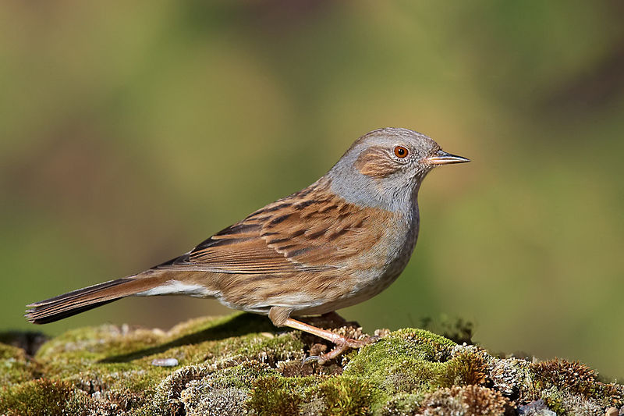
Descriere: Traieste in zone cu arboret dens, in paduri, liziere, parcuri si gradini. Pasare de marimea unui macaleandru. Lungimea corpului este de 13-14,5 cm, anvergura 19-21 cm, masa corporala medie 21 g. Capul si pieptul sunt gri-albastrui, striatii maronii pe spate si in lateral, picioare rozalii. Masculul seamana perfect cu femela. Se hraneste cu nevertebrate, seminte si fructe de arbusti. Longevitatea medie in libertate este de doi ani.
Localizare și comportament: Cuibareste in aproape toata Europa. Populatiile din sudul si din vestul continentului tind sa fie sedentare, dar cele din nord si din est migreaza in bazinul mediteranean si Peninsula Iberica si Orientul Apropiat. Parasesc locurile de cuibarit in lunile septembrie-noiembrie si revin in perioada aprilie-martie. Isi cauta hrana pe sol, ascunse in vegetatie. Devin activi sexual la varsta de un an. In ritualul nuptial, masculii au batai de aripi tipice, pentru a cuceri femela. Femela se reproduce cu mai multi masculi, iar ei toti ajuta la cresterea puilor, aduc hrana si o stocheaza. Cuibul in forma de cupa este ascuns intr-un tufis.
Populație: Populatia care cuibareste in Europa este foarte mare, intre 12 si 26 de milioane de perechi. In ciuda declinelor din cateva tari europene, in perioada 1990-2000, celelalte populatii au ramas stabile.
Reproducere: Femela depune patru-sapte oua, cu marimea medie de 19x15mm, pe care le cloceste timp de 12-13 zile. Pleaca ocazional de la cuib pentru a se hrani. Cei doi parinti hranesc puii impreuna, pana cand acestia parasesc cuibul, la 12-14 zile de la eclozare. Intr-un sezon de imperechere, un cuplu poate scoate doua sau trei randuri de oua.
Amenințări și conservare: Declinul a fost pus pe seama distrugerii habitatului, in urma dezvoltarii oraselor si a schimbarilor din managementul padurilor. Specia este un client frecvent al hranitorilor, iar gradinaritul responsabil le asigura hrana si locuri de cuibarit.

Pyrrhula pyrrhula (mugurar)

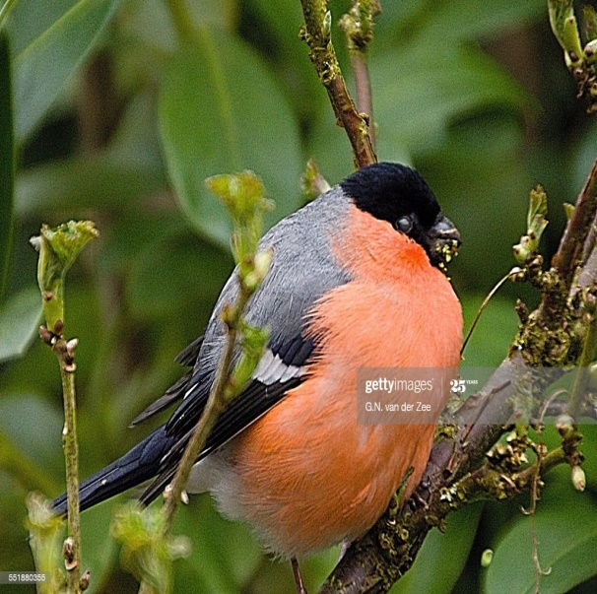
Descriere: Poate fi intalnit si in padurile de foioase si in cele de conifere, livezi, parcuri, gradini. Are nevoie de zone cu tufisuri si arboret. Are capul mare, lungimea corpului de 16-18 cm, anvergura de 26-28 cm, masa corporala medie de 21 g. Masculii au fata neagra, ca si crestetul, aripi negre si gri, cu o bara alba, partile inferioare sunt rozalii spre rosu, tartita alba si coada neagra. Ochii si ciocul scurt si conic sunt negre. Femela are partile inferioare de culoare rozaliu-maronie. Se hraneste cu seminte, fructe si muguri de arbori, fructe de arbusti si insecte. Traiesc in medie, doi ani, daca se afla in libertate.
Localizare și comportament: Cuibareste aproape peste tot in Europa. Pasarile care cuibaresc in nord migreaza spre sud pentru a ierna, dar nu isi parasesc arealul. Migratia de toamna are loc in perioada octombrie – noiembrie si cea de primavara in lunile februarie-aprilie. Se hraneste in timpul zilei in coronamentul arborilor, uneori in stoluri mici. Atinge maturitatea sexuala la varsta de un an. Perechile sunt monogame si raman impreuna pe viata, deseori. In timpul ritualului nuptial, masculul isi etaleaza pieptul rosu si tartita alba, merge lateral spre femela pana cand isi ating ciocurile, apoi regurgiteaza mancare in ciocul femelei. Cuibaresc in perechi solitare, in tufisuri sau copaci, la doi-trei metri deasupra solului. Femela construieste cuibul, din ramurele, muschi, licheni si radacini.
Populație: Populatia cuibaritoare in Europa este foarte mare, cuprinsa intr 7,3 si 14 milioane de perechi. Specia a suferit un declin in anumite tari in perioada 1990-2000, dar populatia cheie a ramas stabila.
Reproducere: Ouale sunt depuse in luna mai. Intre trei si sase oua, cu dimensiuni de 19x15 mm, sunt clocite de femela timp de 12-14 zile, in timp ce masculul o hraneste si ocazional ajuta la clocit. Ambii parinti vor hrani puii pana cand acestia parasesc cuibul, la 14-6 zile de la iesirea din ou. Scot doua-trei randuri de oua pe sezon.
Amenințări și măsuri de conservare: Declinul a fost pus pe seama intensificarii agriculturii, ceea ce a dus la disparitia tufisurilor, la folosirea ierbicidelor, la pierderea surselor de hrana pe timp de iarna.

Regulus ignicapillus (auşel sprâncenat)

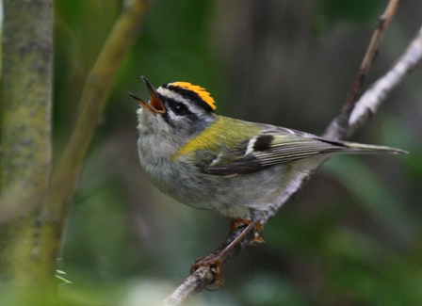
Descriere: Poate fi întâlnit într-o varietate de habitate de pădure, de la conifere la amestec, cu precădere în pădurile de molid și brad. Seamana foarte bine cu auselul cu cap galben, dar este mai solid, cu lungimea corpului intre 9 si10 cm, anvergura de 13-15 cm, masa corporala medie de 4-7 g. Partile superioare sunt de culoare verde-oliv cu pete galbene pe umeri si doua dungi albe pe aripi, in timp ce partile inferioare sunt de culori palide. Crestetul este galben, cu o dunga neagra si centru portocaliu la masculi. Masculul are si o spranceana alba distinctiva, cu o dunga neagra langa. Se hraneste cu nevertebrate mici. Longevitatea in libertate este de doi ani.
Localizare și comportament: Cuibareste in vestul, centrul si sudul Europei. Pasarile din partea de sud a continentului nu migreaza, iar cele din centru migreaza spre sud-vest in zona Mediteranei, pentru a ierna. Migratia de toamna are loc in perioada septembrie-noiembrie, iar pasarile revin cel mai devreme in luna februarie. Se hranesc ziua, preiau din zbor insectele de pe frunzele arborilor, sau chiar din plasele de paianjen. Ating maturitatea sexuala la varsta de un an. Masculul canta pentru a-si apara teritoriul de imperechere, iar in ritualul nuptial isi ridica penele de pe crestet. Perechile sunt monogame si construiesc un cuib din licheni si muschi, tinute impreuna de panza de paianjen, suspendat de o ramura. Cuibul are forma de cupa si o intrare mica in partea de sus.
Populație: Populatia cuibaritoare din Europa este foarte mare, intre 3,3 si 6,7 milioane de perechi si a ramas stabila. Romania gazduieste una din populatiile cheie.
Reproducere: Cuibaritul incepe in lunile aprilie-mai. Femela cloceste 7-12 oua cu marimea de 14x10 mm, timp de 14-17 zile, timp in care masculul ii aduce hrana. Puii sunt hraniti de amandoi parintii, pana cand parasesc cuibul, 22-24 de zile de la eclozare. Hranirea puilor continua inca doua saptamani de la parasirea cuibului. Perechile scot doua randuri de pui pe an.
Amenințări și măsuri de conservare: Ca si auselul cu cap galben, principala amenintare pentru aceasta specie este vulnerabilitatea naturala la iernile geroase, dar populatia isi revine repede, de obicei. Declinuri pot avea loc in numarul de ausei si datorita pierderii habitatelor din padurile de conifere, iar cresterea populatiei va fi conditionata de prezenta padurilor.

Regulus regulus (auşel cu cap galben)

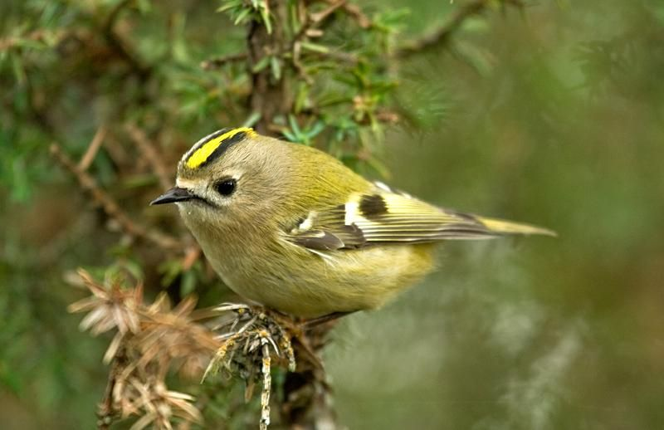
Descriere: Cuibareste in paduri de conifere si foioase, in special in zonele unde gaseste pini, dar in timpul iernii ajunge si in parcuri si gradini. Este cea mai mica pasare din Romania si din Europa, lungime a corpului de 9-10 cm, anvergura de 16-18 cm, masa corporala de 4,5-7 g. Partile superioare sunt de culoare oliv-verzui, cu abdomenul galben pal. Masculul are o coroana de culoare galben-portocaliu intens, marginita cu dungi negre, in timp ce coroana femelei este portocalie cu negru. Aripile sunt inchise la culoare, cu doua dungi albe, ochii negri inconjurati de un cerc albicios, iar ciocul subtire si ascutit este negru. Se hraneste cu insecte mici, paianjeni si iarna chiar si cu seminte. In libertate, traieste pana la doi ani.
Localizare și comportament: Poate fi intalnit in aproape toata Europa. Doar populatiile din nordul extrem si est migreaza in sud in iernile foarte geroase. Parasesc locurile de cuibarit in septembrie-octombrie si se intorc in urmatorul an in lunile martie-mai. Specie diurna, se hraneste din frunzisul copacilor, iar uneori, in timpul iernii, chiar si de pe sol. Atinge maturitatea sexuala la varsta de un an. Masculii isi apara teritoriul cantand, incearca sa indeparteze si alte specii si alti masculi din propria specie. Pentru a atrage femelele, isi apleaca usor capul, pentru a li se vedea coroana galbena de pe crestet. Copacii inalti pot include chiar si mai multe teritorii pentru auselul cu cap galben, unul deasupra altuia. Perechile formate sunt monogame si ambii parteneri construiesc un cuib in forma de cupa, din muschi, panze de paianjen si crengute mici, suspendat pe o creanga solida.
Populație: Populatia care cuibareste in Europa este extrem de mare: 19-35 de milioane de perechi. In ciuda declinului din unele tari, in anii 1990-2000, populatiile cheie din celelalte state au ramas stabile.
Reproducere:Cuibaritul incepe in lunile aprilie-mai. Femela cloceste intre 7 si 12 oua cu marimea de 14x10 mm in size, timp de 15-17 zile. Cei doi parinti hranesc puii, care parasesc cuibul la 17-22 de zile de la eclozare. Masculul ii va hrani pe acestia in timp ce femela va cloci al doilea rand de oua al sezonului. Scot doua randuri de pui pe an.
Amenințări și măsuri de conservare: Singura amenintare reala pentru aceasta specie este una naturala. Sunt extrem de afectati de frig, iar in timpul iernilor extreme numarul de pasari scade abrupt. Oricum, isi revin repede.

Saxicola rubetra (mărăcinar mare)

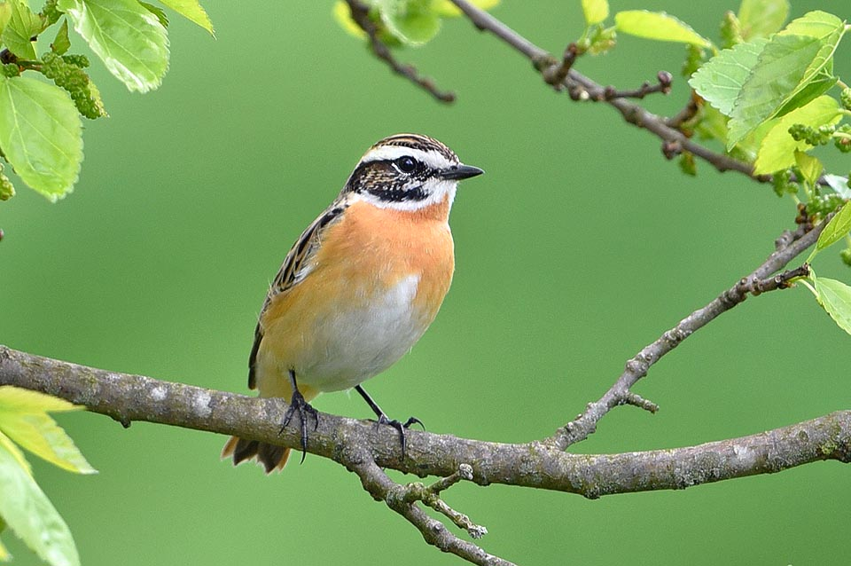
Descriere: Poate fi intalnit in zone deschise, cu puncte de unde sa poata vedea intinderea, asa cum sunt vegetatia joasa sau gardurile. Traieste pe pajisti, miristi si plantatii tinere de conifere. Putin mai mic decat un macaleandru, marimea corpului de 12-14 cm, anvergura de 21-24 cm, masa corporala medie de 17 g. Masculii au partile superioare maroniu patate si un piept ocru maroniu, cu o dunga alba proeminenta deasupra ochiului. Femelele sunt de culoare mai putin deschisa. Se hranesc cu insecte si rame, dar ocazional si cu fructe si seminte. In libertate, longevitatea este de doi ani.
Localizare și comportament: Vizitator de vara in toata Europa. Ierneaza in Sahara sub-africana, dar si in Africa de nord-vest. Primele pasari sosesc in Africa in luna septembrie si se intorc in Europa in lunile februarie-martie. Specie diurna, deseori vazuta pe puncte inalte de observatie precum tufisuri, in cautarea prazii. Atinge maturitatea sexuala la varsta de un an. Masculii sunt primii care revin la locurile de cuibarit si deseori revin la exact acelasi loc. Perechile sunt monogame, iar legatura dintre parteneri poate dura toata viata, dar masculii care ajung devreme la locurile de cuibarit pot avea si doua sau trei partenere, dar numai dupa ce prima partenera a inceput clocitul. Cuibul este in forma de cupa si e construit intr-o depresiune mica de pe sol, de obicei ascuns in iarba deasa.
Populație: Populatia cuibaritoare din Europa este foarte mare: 5,4-10 milioane de perechi. Specia a cunoscut declinuri in 1990-2000, dar populatiile cheie, inclusiv cea din Romania, au ramas stabile. Populatii mai mari decat cea din Romania se mai gasesc doar in Rusia.
Reproducere: Depun trei-sapte oua cu marimea de 19x14 m, iar femela le cloceste singura pentru 12-14 zile. Ambii parinti hranesc puii pana cand acestia parasesc cuibul, la 12-13 zile de la eclozare. Juvenilii vor mai fi hraniti de parinti inca doua saptamani de la plecarea din cuib. Fiecare cuplu scoate un rand sau doua de pui pe an.
Amenințări și măsuri de conservare: Specia depinde de campurile cultivate cu intensitate mica, unde cositul se face o data sau de doua ori pe an. Declinul a fost cauzat de intensificarea exploatarii campurilor in agricultura. Pentru ca specia sa aiba un habitat propice este nevoie de o singura cosire a campului, cat mai tarziu.

Saxicola torquata (mărăcinar negru)

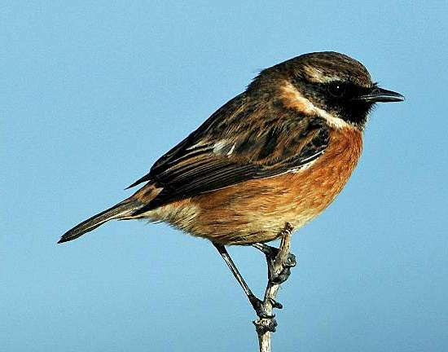
Descriere: Poate fi gasit in zone uscate, cu vegetatie mica si rara, ziduri sau garduri pe care le foloseste ca punct de observatie. Populeaza campiile si zonele cu tufisuri si vegetatie mica. Aproape de aceeasi marime ca si un macaleandru, lungimea corpului de 11,5-13 cm, anvergura de 21-23 cm, masa corporala medie de 15 g. In penaj nuptial, masculul are cap negru cu jumatate de guler alb pe gat, spatele este negru pestrit, abdomenul alb. Femela este maronie cu putin portocaliu pe piept. Se hranesc in principal cu nevertebrate, dar si cu vertebrate mici, seminte si fructe. In libertate longevitatea este de pana la patru ani.
Localizare și comportament: Cuibareste aproape peste tot in Europa. Pasarile din zonele friguroase migreaza iarna in tarile din jurul Marii Mediterane, in Africa de nord si in Orientul Mijlociu. Primele pasari ajung pe teritoriile de iernat in septembrie si revin la finele lunii februarie. Specie diurna, vaneaza nevertebrate din puncte inalte deasupra solului. Atinge maturitatea sexuala la varsta de un an. In sezon nuptial, masculul canta pentru a-si delimita teritoriul. In principal, sunt perechi monogame, desi exista si cazuri de poligamie. Masculii atrag femela cu cantece si cu zboruri, isi expun tartita si petecele albe de pe aripi. Cuibul are forma de cupa si este construit din iarba si frunze, fie aproape, fie pe sol.
Populație: Populatia care cuibareste in Europa este foarte mare: 2-4,6 milioane de perechi. Populatiile au cunoscut un regres in perioada 1970-1990, dar in urmatorii 10 ani si-au revenit.
Reproducere: In functie de areal, cuibaritul are loc in perioada martie-iunie. Femela cloceste singura cele trei-sase oua, timp de 13-14 zile. Ouale au marimea de 19x14 mm. Ambii parinti hranesc puii pana cand parasesc cuibul si inca 14-15 zile dupa. Intr-un sezon, o pereche scoate intre doua si patru randuri de pui.
Amenințări și măsuri de conservare: Declinul a fost pus pe seama pierderii habitatului, deoarece tot mai multe campuri sunt cultivate intensiv. Pastrarea habitatului cu vegetatie razleata este o masura ideala de conservare.

Serinus serinus (cănăraş)

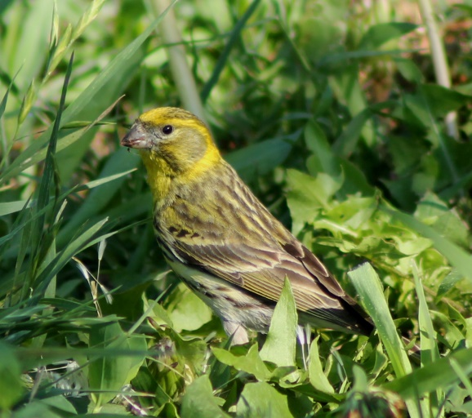
Descriere: Cănăraşul, strâns inrudit cu scatiul, este o pasăre mică, cu lungimea de 11-12 cm şi greutatea de 8,5-14 g, fiind printre cele mai mici din familia sa, Fringillidae. Cănăraşul adult are părţile superioare cu dungi terne, gălbui-verzi şi galben-strălucitor sau verzui-galbene, pe fund. Penele de deasupra cozii şi coada sunt maro, iar pe rectrice (perechile de pene de pe coadă care dirijează zborul) se văd margini fine gălbui. Partea de deasupra aripilor are extremităţile terne pe mediană, şi intense pe suprafaţa lor, formănd două borduri dungate. Aripile zburătoare sunt maro-închis cu margini uşor palide. Părţile de dedesubt, bărbia şi pieptul sunt galben-strălucitor. Burta şi penajul de sub coadă sunt albe. Partea dinspre piept şi lateralele sunt dungate cu negru. Parţile din faţă, a capului şi a calotei, sunt galben-strălucitor, extins pe lângă urechi până spre gât. Obrajii, penajul urechilor şi crestătura mustăţii sunt gri-olive. Acolo se află o pată mică suboculară galbenă. Ciocul scurt este maro, ochii sunt maro-închis, picioarele şi ghearele sunt roz-maronii. Femela seamănă cu masculul, dar penajul ei este mai mat, cu dungi mai pronunţate şi mai extinse. Dunga care merge de la baza ochiului până la coadă este mai îngustă, iar coada este mai palidă. Juvenilul este mai maroniu decât femela, cu dungi late deasupra şi cu părţile de dedesubt mai albe cu dungi firave.
Localizare și comportament: Cănăraşul, care mai este numit şi inariţă-galbenă, inariţă-verde, cuibăreşte în Europa, exceptând Insulele Britanice, până în vestul Rusiei, iar la sud până în insulele mediteranene, Liban şi Israel. Iernează în sud-vestul Europei, nordul Africii şi în Irak. În România a fost semnalat destul de târziu, prin anii ‘950 fiin considerat doar sporadic. Dar în ultimele câteva zeci de ani este întâlnit pe întreg teritoriul ţării, unde rămâne şi pentru iernat.
De altfel, este considerat unul dintre cuceritorii secolului XX, acupând aproape întregul continent european. Rămâne cu o prezenţă extrem de numeroasă în zona mediteraneană. Îşi face cuibul în tufişuri sau copaci, dar se hrăneşte cel mai adesea cu seminţele de pe sol, dar şi cu părţi de plante, muguri, seminţe şi flori, precum şi cu insecte, larve de molii, păianjeni. Spre deosebire de alte păsări, îşi hrăneşte puii cu seminţe. Îşi procură hrana de la sol printre tufişuri şi arbori mici, mergând sau facând ţopăituri mici. Îşi foloseşte ghearele pentru a ţine plantele, în timp ce le extrage seminţele cu ciocul. Smulge petalele arbuştilor înfloriţi pentru a putea ajunge la nectarul din capitul. Îşi caută hrana singur ori în perechi şi în grupuri mici sau chiar în stoluri mari (cu excepţia perioadei de cuibărit), ocupând pâlcuri de arbori de unde fac naveta pe sol, după hrană, pe fundalul unui cor polifonic de ciripituri.
Populație: Populaţia îi este evaluată la o cifră cuprinsă între 17 milioane şi 40 milioane de exemplare. Preferă regiunile de deal şi de munte, putând fi observat în păduri, luminişuri, zone dechise cultivate, liziere înalte, livezi, plantaţii, parcuri urbane şi grădini, de la nivelul mării pâna la altitudini de 2000-2500 de metri.
Reproducere: La începutul perioadei de împerechere, bărbătuşul îndeplineşte ritualul de curtat. Poate fi văzut într-o poziţie verticală / dreaptă cu aripile lăsate şi fremătânde, cu coada ridicată şi capul sus. El cântă puternic, aproape de femelă, întorcându-şi capul dintr-o parte în alta. Penele de pe gât sunt zburlite, iar corpul îi tremură uşor.
Cântă de pe o ramură înaltă şi execută zborul de împerechere, un zbor răsucit sau rostogolit, cu bătăi uşoare de aripi, deasupra teritoriului. Apoi coboară, în zbor uşor de praşută, aproape de femelă. Jocurile rituale repetate şi zborurile însoţite de cîntece duc la cucerirea femelei şi la împerechere. Sezonul de reproducere ţine din februarie până la începutul lui august. Perechile au o singură generaţie de pui, deşi în Europa Centrală pot avea şi două. Sunt păsări monogame. Femela construieşte cuibul, care este o platformă mică, compactă, făcută din rămurele mici, tulpiniţe şi puf, bucăţele de scoarţă, rădăcini, iarbă, muşchi, pene şi păr de animale, asistată de mascul. Cuibul se află la înălţimea de 3-6 m deasupra pământului, pe ramurile periferice sau opuse trunchiului, în abori sau tufişuri. Femela depune 3-4 ouă, ce sunt clocite 12-13 zile doar de ea. Puii sun hrăniţi de ambii părinţi, dar în prima zi masculul regurgitează hrana femelei.

Streptopelia turtur (turturică)

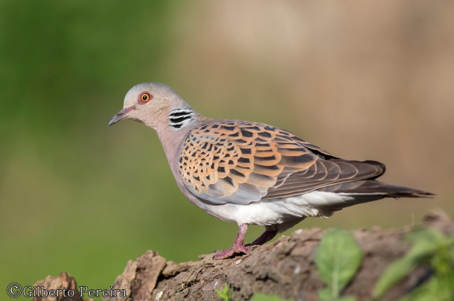
Descriere:Specia cuibărește în pădurile de foioase deschise din zonele agricole. Evită zonele montane și preferă habitatele însorite și uscate. Uneori poate fi întâlnită și în fânețe, parcuri sau grădini. Este un porumbel de talie mică, puțin mai mare decât o mierlă, cu lungimea corpului de 26-28 cm, anvergura aripilor de 45-50 cm și greutatea corpului de 140 g. Partea superioară se disting prin culoarea cărămizie și neagră pestriță și poate fi recunoscută prin pata dungată cu negru și alb pe lateralele gâtului. Ciocul este negru și picioarele și chenarul ochilor sunt roșii. Sexele sunt asemănătoare. Se hrănesc la nivelul solului cu semințe și ocazional cu insecte. Longevitatea în sălbăticie este de 2 ani.
Localizare și comportament: Specia este un vizitator larg răspândit în toată Europa. Populația cuibăritoare europeană iernează în Africa subsahariană, părăsind teritoriile de cuibărit spre sfârșitul lunii iulie-început de septembrie, revenind apoi în lunile martie-aprilie. Atinge vârsta de reproducere la un an. Zborul nupțial al masculului se desfășoară la înălțime, circular și acompaniat de lovirea aripilor în coborâre. De asemenea produce un strigăt torcăit. Își construiește cuibul de rămurele într-un copac sau gard viu. Uneori folosesște cuiburi abandonate al altor păsări.
Populație: Populația cuibăritoare europeană numără 3.500.000-7.200.000 de perechi. În ciuda unei creșteri a populației în Europa Centrală în anii 1990-2000, specia a suferit un declin în multe regiuni începând cu anul 1970.
Reproducere: 1-2 ouă sunt depuse spre sfârșitul lunii aprilie. Dimensiunea medie a oului este de 30x22 mm. Ambii părinți clocesc ouăle pentru 13-15 zile și se îngrijesc de pui pentru încă 18-22 de zile de la eclozarea puilor. Pot avea 2-3 generații pe sezon.
Amenințări și măsuri de conservare: Motivele pentru declinul speciei se presupun a fi o combinație între practicile agricole și vânătoarea. Utilizarea crescută a pesticidelor și a ierbicidelor au redus disponibilitatea hranei atât pentru adulți cât și pentru pui, iar distrugerea benzilor arbustive dintre parcelele agricole sau pajiști au dus la îndepărtarea locurilor specifice de cuibărit. Specia este vânată în număr mare în multe țări în timpul migrației, precum și în teritoriile de iernare. Măsurile de conservare trebuiesc îndreptate către măsurile agro-mediu care aduc beneficii speciei prin asigurarea hranei și a teritoriilor de cuibărit, precum și o legislație strictă legată de vânătoare.

Sturnus vulgaris (graur)

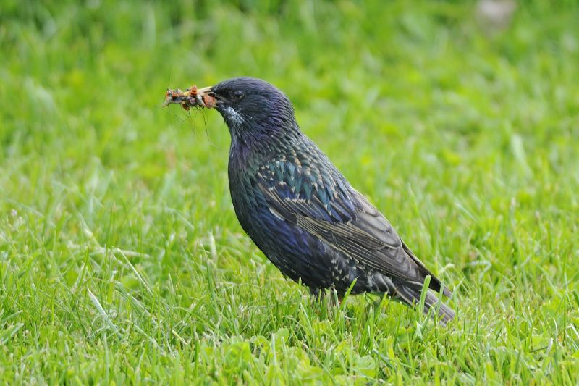
Descriere: Specie de pasăre cântătoare de talie medie, care are o culoare negricioasă relativ uniformă, cu reflexii metalice verzui-violet, dar cu diferite caracteristici în funcție de vârstă, sex și perioada anului. Are coada scurtă, picioarele maroniu-rozaliu și ciocul relativ lung și ascuțit. Ciocul este gri-negricios la juvenili și la adulții în penaj de iarnă. Specia prezintă dimorfism sexual. Sexele se aseamănă în penaj de iarnă, având penele de corp cu vârful deschis la culoare, dând aspectul general pestriț al păsărilor. În penajul nupțial, masculul își pierde aspectul pestriț, având pieptul lipsit de pete deschise la culoare, capătă irizații metalice verzui-violet mult mai accentuate și ciocul devenind galben cu baza gri-albăstrui, pe când femela prezintă irizații mai puțin accentuate, are un aspect mai pestriț față de mascul (dar nu la fel de accentuat ca în penajul de iarnă), iar ciocul este galben cu baza deschisă la culoare. Juvenilii au o culoare gri-maronie relativ uniformă, cu striații închise la culoare pe piept și abdomen. Lungimea corpului este de 19 - 22 cm, iar greutatea este de 55 - 100 g.
Localizare și comportament
Distribuție: Specia are o distribuție mare la nivel global, mai ales în emisfera nordică, dar este nativă în Eurasia și nordul Africii. Specia este prezentă în aproape toată Europa (cu excepția Peninsulei Iberice, unde apare în pasaj), în Asia cuprinzând partea vestică și sud-vestică și sudică a Rusiei, la est până la limita nord-estică a Mongoliei, nord-vestul Chinei, și în sudul Asiei, cuprinzând fâșia de la vestul Munților Himalaya până în nordul Peninsulei Arabice. Mare parte din populațiile Europene și din sud-vestul Asiei sunt rezidente. Iernează în sudul Europei, nordul Africii și sud-vestul Asiei. Populații non-native, rezultate ale introducerilor începute din a 2-a jumătate a secolului XIX, sunt prezente în America de nord, restrâns în America de sud, Africa de sud, Australia și Noua Zeelandă. În România, specia este prezentă peste tot cu excepția zonelor montane.
Fenologie: Specia cuibărește în România, fiind parțial migratoare. Populația din Transilvania și nordul Moldovei este în general migratoare, dar în Oltenia, Muntenia, Dobrogea și sudul Moldovei, foarte mulți indivizi rămân peste iarnă (în special în iernile mai blânde). În afara sezonului de cuibărit, pot apărea în aceste regiuni și indivizi din populații mai nordice.
Habitate: Specia cuibărește în habitate deschise unde sunt prezente locuri propice de cuibărire, reprezentate de arbori scorburoși și construcții antropice în care se găsesc cavități, cu acces la locuri de hrănire de tipul zonelor agricole sau alte zone cu vegetație scundă, inclusiv parcuri și grădini. În afara perioadei de cuibărire este prezent într-o varietate mare de habitate, dar mai ales în habitatele agricole.
Populație: Populația mondială a speciei este estimată la 150 000 000 de indivizi. Cea europeană este estimată la 28 800 000 - 52 400 000 de perechi. Tendința la nivel european este considerată ușor descrescătoare. În România, populația estimată este de 1 500 000 – 3 000 000 de perechi. Tendința în România este deocamdată fluctuantă.
Reproducere: Cuibărește începând cu luna aprilie, până în luna iunie. Depune 1-2 ponte pe an, formate din 4 - 6 ouă, incubate preponderent de femelă, pentru o perioadă de 11 - 14 zile. Puii sunt hrăniți la cuib de ambii părinți pentru o perioadă de 21 de zile, și încă 5 zile după ce au părăsit cuibul. Locul de amplasare a cuibului este reprezentat de cavități localizate în arbori, stânci și în construcții antropice, specia ocupând cu succes și cuiburile artificiale. Cuibul este construit din crenguțe, fire de iarbă, pene, păr și lână, masculul împodobind deseori cuibul cu flori sau frunze proaspete. Este o specie în general monogamă, dar prezintă și poliginie, un mascul putând avea până la cinci partenere. În general cuibărește solitar, dar cuibărește și sub formă de colonii, acolo unde habitatele permit acest lucru, depunerea pontelor desfășurându-se sincron în cadrul coloniilor.
Amenințări și măsuri de conservare
Principalele amenințări ale speciei sunt legate de intensificarea agriculturii și schimbarea utilizării terenurilor în zonele rurale: reducerea cantităților de hrană disponibile rezultată în urma utilizării pesticidelor, practica monoculturilor, creșterea culturilor semănate toamna și scăderea suprafețelor unde se practică pășunatul extensiv cu bovine.

Sylvia atricapilla (silvie cu cap negru)

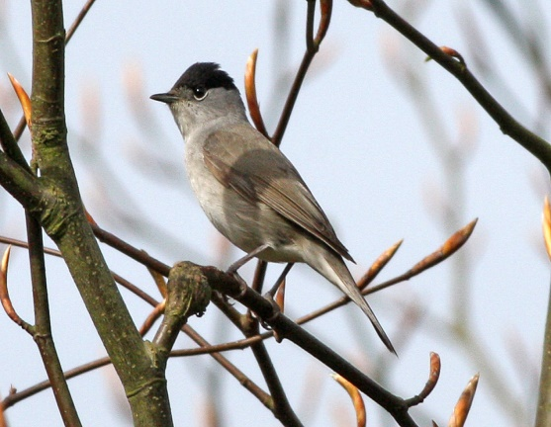
Descriere: Este o specie de pasăre cântătoare de talie medie. Specia prezintă dimorfism sexual redus, masculul având penajul pe creștet de culoare neagră, iar femela de culoare maro. Coloritul general este gri ventral și maroniu dorsal. Picioarele sunt de culoare maro, iar ciocul este mic și gri-negricios. Lungimea corpului este de 13 - 15 cm, iar greutatea este de 16 - 25 g.
Localizare și comportament
Distribuție: Specia are o distribuție largă, ocupând aproape toată Europa (fără nordul Scandinaviei) și nordul Africii. Specia este migratoare în nordul și estul Europei și rezidentă în restul arealului de distribuție. Iernează în zona Mediteranei, nordul și centrul Africii. În România este prezentă pe tot teritoriul, inclusiv în zonele montane (fără pădurile compacte de rășinoase).
Fenologie: Specia este migratoare în România. Unele exemplare izolate pot rămâne și peste iarnă, în iernile mai blânde. Sosește devreme, la sfârșitul lui martie - începutul lunii aprilie și pleacă în zonele de iernare în septembrie.
Habitate: Preferă habitatele forestiere în cadrul cărora există un strat arbustiv bine dezvoltat. Este prezent în pădurile de foioase și de amestec, mai ales în zonele de lizieră, bogate în tufărișuri. Poate cuibări și în parcuri sau grădini, cu aspect natural, cu vegetație subarbustivă abundentă.
Hrană: Specia este omnivoră, însă în sezonul de cuibărit este predominant insectivoră (consumă și alte nevertebrate, precum viermi, păianjeni etc.). În afara perioadei de reproducere este preponderent frugivoră, consumând fructe de mici dimensiuni, dar și alte vegetale (muguri, semințe, polen, nectar).
Populație: Populația globală este estimată la 101 000 000 - 161 000 000 de indivizi. Populația europeană este estimată la 40 500 000 - 64 500 000 de perechi cuibăritoare. Tendința populațională la nivel european este considerată crescătoare. În România, populația este estimată la 2 150 000 - 4 300 000 de perechi cuibăritoare, tendința populațională fiind considerată fluctuantă.
Reproducere: Perioada de reproducere începe la mijlocul lunii aprilie și ține până în luna iunie. Ponta este formată din 2 - 7 ouă, care sunt clocite de ambii părinți pentru o perioadă de 10 - 16 zile. Puii sunt hrăniți de ambii părinți și părăsesc cuibul după 10 - 15 zile, continuând să fie hrăniți de părinți. Cuibul este construit de ambele sexe constând într-0 cupă ovală și compact, construit crenguțe, ierburi uscate, mușchi, păr și este amplasat în desișul tufelor, adesea la sub 2 metri înălțime.
Amenințări și măsuri de conservare: Principalele amenințări sunt legate de managementul forestier defectuos, acolo unde habitatele forestiere își pierd din heterogenitate și din cantitatea substratului arbustiv, sau în cazul în care pădurile cu compoziție naturală sunt înlocuite cu păduri de tip monoculturi. Utilizarea pesticidelor în sectorul forestier și habitatele agricole din liziere, poade duce la reducerea sursei de hrană.

Sylvia communis (silvie de câmp)

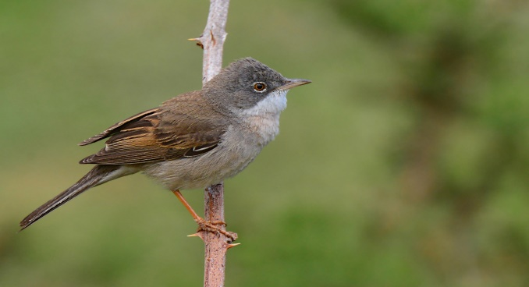
Descriere: Specia trăiește în zone cu tufișuri joase și arbuști pentru cuibărit, evitând pădurile foarte dense cu copaci înalți, preferând pădurile cu frunze căzătoare în loc de cele de conifere. Are aproximativ aceeași mărime cu pițigoiul mare, lungimea corpului fiind de 13-15 cm, anvergura aripilor de 18-23 cm ți greutatea corpului de 16 g. Ambele sexe au partea superioară de culoare maronie, pieptul bej și abdomenul alb, ochii fiind înconjurați de un inel alb. Masculul are un cap gri cu gât alb, iar capul femelei este maron și gâtul opac. Coada este lungă cu marginile albe. Se hrănește cu insecte în timpul sezonului de cuibărit și fructe de pădure în timpul sezonului de toamnă și iarnă. Longevitatea în sălbăticie este de 2 ani.
Localizare și comportament: Este un oaspete de vară pe tot cuprinsul Europei. Păsările iernează în Africa subsahariană, începând migrația din teritoriile de cuibărit spre sfârșitul lunii iulie, părăsind apoi teritoriile de iernat în luna martie a anului următor. Este o specie diurnă, adesea fiind observată cântând din locuri înalte, altfel ascunzându-se în vegetația joasă. Reproducerea începe la vârsta de un an. Este o specie sociabilă și monogamă, masculii stabilind teritorii de cuibărit în care construiesc cuiburi în formă de cupă din iarbă și rădăcini, localizate în tufișuri dense și arbuști. Masculii efectuează zboruri de curtare viguroase cu cântec pentru atragerea femelelor. Femela alege ulterior cuibul final și îl căptușește cu păr și lână.
Populație: Populația cuibăritoare europeană este foarte mare de 14.000.000-25.000.000 perechi. Populația a crescut în multe din regiunile de distribuție în perioada 1990-2000.
Reproducere: Cuibărește în lunile aprilie-iulie în funcție de distribuție. 3-6 ouă de 18x14 mm în dimensiune sunt clocite de ambele sexe pentru 11-12 zile, cu toate că numai femela clocește ouăle pe timpul nopții. Ambii părinți hrănesc puii până când aceștia dezvoltă penaj la 10-12 zile de la eclozare. Perechea crește 1-2 generații pe sezon.
Amenințări și măsuri de conservare: În teritoriile lor de cuibărit din Europa, silvia comună beneficiază de conservarea habitatelor arbustive și gardurile de vegetație pentru cuibărit – gardurile de vegetație care separă parcelele agricole dispar ca rezultat al schimbările din practicile agricole. În teritoriile de iernare din Africa, specia are de suferit datorită deșertificării habitatului specific, amenințare atribuită în parte suprapășunatului.

Turdus merula (mierlă)

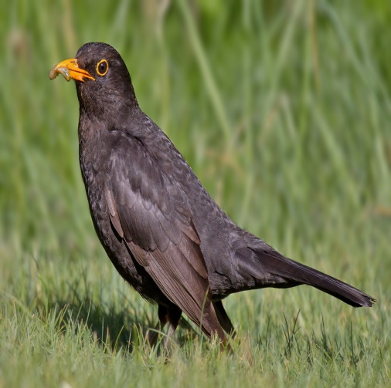
Descriere: Specie de pasăre cântătoare de talie medie, care are o înfățișare caracteristică, penajul fiind relativ uniform și închis la culoare. Specia prezintă dimorfism sexual, masculul având penajul complet negru, cu inelul orbital și ciocul de culoare galben-portocalie, pe când femela are penajul de culoare maroniu închis, pieptul pestriț și ciocul maroniu cu baza gălbuie. Lungimea corpului este de 23,5 – 29 de cm, iar greutatea este de 60 – 149 de g.
Localizare și comportament: Specia are o distribuție largă la nivelul Palearcticului de vest și în sud-vestul Asiei. Ocupă aproape întreg teritoriul Europei, nordul Africii, Orientul Apropiat, sud-vestul Rusiei, limita estică fiind reprezentată de nord-vestul Chinei și vestul Mongoliei. Specia a fost introdusă în Australia și Noua Zeelandă. Iernează în nordul Africii și sud-vestul Asiei. Populațiile din partea vestică și sudică a distribuției sunt rezidente. În România, specia este prezentă pe întreg teritoriul țării, cu excepția zonelor alpine.
Fenologie: Specia cuibărește în România, fiind parțial migratoare (în special în jumătatea nordică a țării și zonele montane) sau majoritar sedentară (în zonele joase). În perioada de pasaj și iarnă există un influx de indivizi din populațiile nordice, respectiv în iernile severe mai mulți indivizi se deplasează înspre zone sudice.
Habitate: Specia cuibărește într-un număr mare de habitate, fiind prezentă în majoritatea tipurilor de păduri, liziere, livezi, aliniamente de tufișuri, grădini și parcuri.
Hrană: Specia este omnivoră și oportunistă, dieta constând în: insecte și larvele acestora, râme, melci, păianjeni, vertebrate mici (tritoni, broaște, șopârle, pui ale altor păsări, etc.), dar și fructe de: porumbar, păducel, corn, mur, măceș, soc, măr, păr și altele. În timpul perioadei de reproducere preferă hrana de origine animală, aceasta fiind mai abundentă, iar iarna se bazează mai mult pe hrana de origine vegetală.
Populație: Populația mondială a speciei este estimată la 10 000 000 - 500 000 000 de indivizi. Cea europeană este estimată la 54 800 000 - 87 100 000 de perechi. Tendința la nivel european este considerată crescătoare. În România, populația estimată este de 2 150 000 – 4 300 000 de perechi. Tendința în România este necunoscută.
Reproducere: Perioada de reproducere începe în luna martie și se încheie în luna septembrie. Femela depune până la 3 ponte pe an, constituite din 2-6 ouă, clocite pentru o perioadă de 10 – 19 zile. Puii părăsesc cuibul după 13 – 14 zile, fiind dependenți de părinți pentru o perioadă de încă 20 de zile. Cuibărește solitar, cuibul fiind amplasat de obicei în tufișuri sau în arbori, uneori în cavități mai mari ale arborilor sau clădirilor. Acesta este construit sub forma unei cupe mari din iarbă uscată și crenguțe, întărită pe interior cu noroi compactat și fire subțiri de iarbă.
Amenințări și conservare: Principalele amenințări asupra speciei sunt reprezentate de vânătoare și intensificarea agriculturii, împreună cu utilizarea pe scară largă a pesticidelor care reduc resursele de hrană.

Turdus philomelos (sturz cântător)

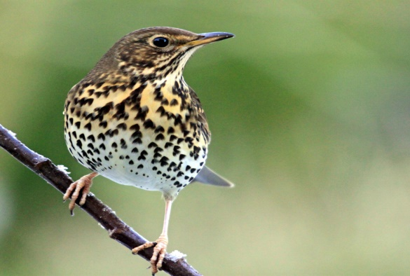
Descriere: Este o specie de pasăre cântătoare de talie medie, cu penajul maroniu-măsliniu relativ uniform pe partea dorsală, acoperitoarele penelor de zbor cu vârful mai deschis la culoare, iar ventral este de culoare albă cu nuanțe portocalii pe piept și laterale, având pete negricioase cu formă de vârf de săgeată pe piept, abdomen și lateralele corpului. Picioarele sunt de culoare rozalie. Sexele sunt asemănătoare. Lungimea corpului este de 20 - 23 cm, iar greutatea este de 50 - 107 g.
Localizare și comportament
Distribuție: Specia are o distribuție largă la nivelul Eurasiei. Ocupă aproape toată Europa, părți din Orientul Apropiat, jumătatea sudică a Rusiei până în vestul lacului Baikal, nordul Mongoliei și nordul Kazahstanului. Specia este rezidentă în vestul și sudul Europei, Turcia și Georgia. Iernează în nordul Africii, sudul Europei și în Orientul Apropiat. În România, specia este prezentă pe tot teritoriul.
Fenologie: Specia cuibărește în România, fiind migratoare. Sosește în luna martie și pleacă spre zonele de iernare în lunile august-septembrie. Există indivizi care sunt prezenți pe teritoriul țării și pe timpul iernii.
Habitate: Specia este prezentă în majoritatea tipurilor de habitate forestiere, păduri în regenerare, dar și habitatele antropice abundente în arbori cum sunt grădinile, parcurile și cimitirele.
Hrană: Este o specie omnivoră. Hrana de origine animală este formată din adulți și larve de insecte, dar și alte nevertebrate (melci, păianjeni etc.), rareori vertebrate mici (șopârle și micromamifere). Hrana de origine vegetală este formată în principal din semințe și fructe de porumbar, soc, sorb, mure, fragi și altele.
Populație: Populația globală este stimată la 75 000 000 - 118 000 000 de indivizi. Populația europeană este estimată la 24 400 000 - 38 400 000 de perechi cuibăritoare, trendul populațional la nivel european fiind considerat crescător. Populația din România este estimată la 850 000 - 1 700 000 de perechi cuibăritoare, tendința populațională fiind deocamdată necunoscută.
Reproducere: Perioada de reproducere se desfășoară de la jumătatea lunii martie până în luna august. Depune anual 2-3 ponte, formate din 3 - 5 ouă care sunt clocite pentru o perioada de 10 - 17 zile. Puii părăsesc cuibul după 11 - 17 zile și sunt dependenți de părinți pentru o perioadă de 1 - 3 săptămâni. Cuibul este o cupă construită din iarbă, mușchi și crenguțe, întărit pe interior cu noroi, și este plasat de obicei în tufe sau arbori.
Amenințări și măsuri de conservare: Principalele amenințări asupra speciei sunt reprezentate intensificarea agriculturii, împreună cu utilizarea pe scară largă a pesticidelor care reduc resursele de hrană, mai ales hrana de natură animală necesară în timpul perioadei de reproducere. Vânătoarea este de asemenea o amenințare asupra speciei.

Turdus pilaris (cocoşar)

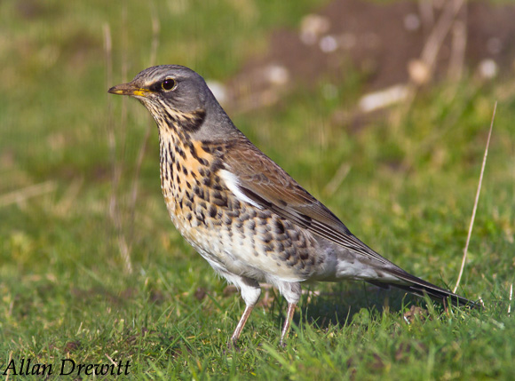
Descriere: Specia se întâlnește în păduri și în habitate mai deschise cu garduri vii, adesea și în zone umede de pe cursurile râurilor. Este un sturz de talie mare cu capul și târtița de culoare caracteristică gri, spatele maroniu și o culoare roșiatică pală pe piept. Partea inferioară este pală și puternic pătată. Sexele sunt asemănătoare. Lungimea corpului este de 22-27 cm, anvergura aripilor de 39-42 cm și greutatea corpului de 100 g. Se hrănește în principal cu nevertebrate, dar în sezonul de toamnă și iarnă se hrănește cu fructe de pădure. Longevitatea în sălbăticie este de 2 ani.
Localizare și comportament: Cuibărește în centrul și nordul Europei și iernează în vestul, centrul și sudul Eurasiei până în Africa de nord. Păsările încep migrația spre sud în lunile septembrie-octombrie și părăsesc teritoriile de iernat începând cu luna februarie. Hrănirea se desfășoară pe timpul zilei la nivelul solului, precum și în copaci și garduri vii, adesea în stoluri mici. Reproducerea începe la vârsta de un an. La fel ca și alți membri ai familiei sturzilor și cocoșarii sunt monogami și teritoriali, ambele sexe apărâ ndu-și teritoriul. Ulterior unui dans nupțial efectuat de mascul în care acesta fugărește femela, un cuib îndesat este construit din rămurele, rădăcini și noroi, de obicei amplasat la încheietura unei crengi ăn copac. Cuibărește în colonii de aproximativ 10-20 de perechi.
Populație: Populația cuibăritoare europeană este foarte mare de 14.000.000-24.000.000 de perechi și s-a păstrat stabilă în ultimele decenii.
Reproducere: Ouăle sunt depuse în perioada aprilie-iunie în funcție de distribuție. 5-7 ouă de 29x21 mm în dimensiune sunt depuse și clocite de femelă pentru 10-13 zile. Ambii parteneri hrănesc puii până când aceștia dezvoltă penaj 12-15 zile mai târziu. Perechile pot crește adesea o a doua generație pe sezon.
Amenințări și măsuri de conservare: Specia beneficiază de măsurile agro-mediu care încurajează agricultura prietenoasă cu mediul natural, atât în teritoriile de cuibărit cât și în cele de iernat, asigurând astfel o provizie adecvată de hrană și habitat propice de cuibărit.

Turdus torquatus (mierlă gulerată)

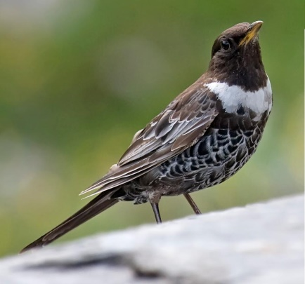
Descriere: Specia se întâlnește în turbării deschise și zone muntoase cu stâncărie, arbuști și arbori de conifere. Ceva mai mică și mai subțire decât o mierlă are lungimea corpului de 24-27 cm, anvergura aripilor de 24-27 cm și greutatea medie a corpului de 110 g. Masculul are un penaj negru cu o bandă albă pe piept și dungi subțiri albe pe părțile inferioare. Aripile sunt mai pale decât restul corpului. Femela este maronie cu o bandă opacă pe piept. Ciocul este galben și picioarele sunt gri-maroniu. Se hărnește cu nevertebrate, semințe, fructe de pădure și ocazional șopârle mici. Longevitatea în sălbăticie este de 2 ani.
Localizare și comportament: Specia are o distribuție dispersată în Europa. Majoritatea populațiilor iernează în bazinul Mediteraneean până în nordul Africii. Migrația de toamnă începe târziu în lunile august-septembrie și revin în teritoriile de cuibărit în lunile martie-aprilie ale anului următor. Se hrănește pe timp de zi la nivelul solului sau în copaci și arbuști. Reproducerea începe la vârsta de un an. Este o specie monogamă. În timpul formării perechilor atât masculul cât și femela își înfoiază penele, iar masculul își etalează banda albă de pe piept în timp ce cântă. Este o specie cuibăritoare solitară și foarte teritorială. Femela construiește cuibul în formă de cupă din crenguțe, iarbă, mușchi și frunze amestecate cu noroi pe sol în vegetație sau arbuști, sau într-o crevasă mică dintr-o stâncă.
Populație: Populația cuibăritoare europeană este mare de 310.000-670.000 de perechi. În ciuda declinului din perioada 1990-2000, multe din populațiile principale au rămas stabile în acest timp.
Reproducere: Cuibăritul începe în lunile aprilie-mai. 3-6 ouă de 30x22 mm în dimensiune sunt clocite pentru 12-14 zile, în mare parte de femelă. Ambii părinți se îngrijesc de pui până ce aceștia dezvoltă penaj la 14-16 zile de la eclozare, apoi pentru încă 12 zile sau mai mult. Perechea crește de obicei 2 generații pe sezon.
Amenințări și măsuri de conservare: Specia este vulnerabilă la pierderea habitatului ca rezultat al defrișărilor din zonele de iernat, precum și vânătoarea în timpul migrației. De asemenea schimbările climatice au un efect negativ asupra populației cuibăritoare a Marii Britanii.

Turdus viscivorus (sturz de vâsc)

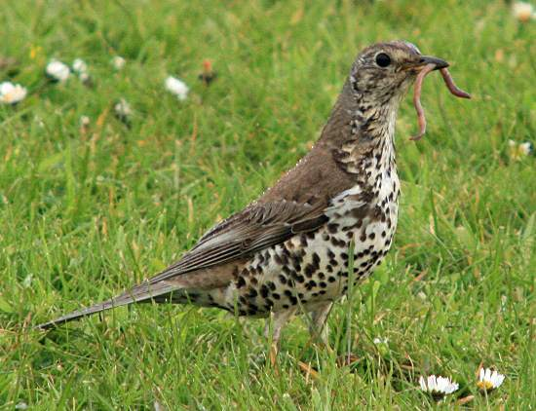
Descriere: Specia se întâlnește în păduri deschise, terenuri agricole, parcuri și grădini. Este mai voluminos și mai pal decât sturzul cântător cu lungimea corpului de 27-28 cm, anvergura aripilor de 45-50 cm și greutatea corpului de 93-167 g. Partea superioară este gri-maronie și pieptul este pal cu pete negre subțiri. Ciocul este negru cu baza galbenă, iar picioarele sunt roz. Sexele sunt asemănătoare. Se hrănește cu insecte, viermi și melci pe parcursul anului, iar în perioada de iarnă cu fructe de pădure. Longevitatea în sălbăticie este de 3 ani.
Localizare și comportament: Cuibărește în tot cuprinsul Europei. Păsările din sudul și vestul Europei tind să fie sedentare, dar populațiile nordice și estice migrează spre sudul Europei în sezonul de toamnă. Migrația începe din august, păsările revenind în teritoriile de cuibărit încă din februarie. Este o specie diurnă care se hrănește atât la nivelul solului cât și ăn copaci și tufișuri. Adesea este observat cântând din vârful unui copac. Reproducerea începe la vârsta de un an. Masculii cântă pentru a atrage o parteneră în timp ce își răsfiră aripile și coada într-un dans nupțial. Perechile monogame apără un teritoriu de cuibărit cu suprafața mică. Femela construiește un cuib din iarbă, rădăcini și frunze, adesea la încheietura unei crengi din copac.
Populație: Populația cuibăritoare europeană este foarte mare de 3.000.000-7.400.000 de perechi. Specia a suferit un declin în unele zone de distribuție dar acest aspect a fost compensat prin creșterea populației în alte zone.
Reproducere: Cuibăritul începe în luna februarie în unele zone de distribuție, cu toate că unele populații cuibăresc începând cu lunile aprilie-iunie. 3-4 ouă de 30x22 mm în dimensiune sunt clocite numai de femelă pentru 12-15 zile. Ambii părinți se îngrijesc de pui, care dezvoltă penaj la 14-16 zile mai târziu, dar rămân dependenți de părinți pentru încă 2-3 săptămâni. O a doua generație este adesea depusă.
Amenințări șimăsuri de conservare: Declinul este atribuit schimbărilor în practicile agricole. Reducerea numărului de nevertebrate este cauzată de creșterea utilizării pesticidelor, iar zonele de cuibărit se pierd datorită îndepărtării copacilor și gardurilor vii. Măsurile agro-mediu trebuie să încurajeze agricultura prietenoasă cu mediul natural.

Upupa epops (pupăză)

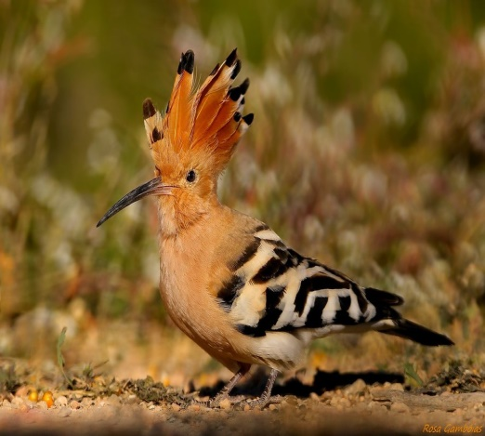
Descriere: O specie inconfundabilă și singurul reprezentant al ordinului Bucerotiformes în Europa. Nu există dimorfism sexual vizibil. Caracteristice sunt creasta lungă, ce poate fi ridicată și ciocul lung și ușor curbat curbat. Capul, gâtul și pieptul sunt roz-gălbui, iar aripile, spatele și coada sunt dungate negru cu alb. Lungimea corpului este de 25-29 cm și are o greutate medie de 46-89 g. Anvergura aripilor este cuprinsă între 44-48 cm.
Localizare și comportament
Distribuție: Specia cuibărește pe o arie foarte largă, în tot Palearcticul, din Europa de vest până în extremul orient (China și Korea). În România specia cuibărește pe întreg teritoriul țării, din zona Deltei Dunării, până în zonele dealurilor înalte.
Habitate: Este foarte răspândită, fiind prezentă pe întreg teritoriul țării, din Delta și lunca Dunării, până în zona dealurilor înalte. Cuibărește în special în habitate deschise și semi-deschise, precum pajiști/pășuni cu arbori maturi, livezi, aliniamente de arbori, zăvoaie. Intră și în zone de terenuri agricole, cu agricultură tradițională (mozaicuri de suprafețe reduse, alternând cu vegetație naturală).
Hrană: Pupăza este predominant insectivoră, speciile mari din sol reprezentând majoritatea dietei (greieri, coropișnițe, diverse coleoptere, larve de fluturi etc.). Consumă suplimentar și alte specii de nevertebrate care sunt prezente pe sau în sol (viermi), dar și vertebrate de mici dimensiuni (șopârle, șerpi, broaște).
Populație: Populația globală este estimată la 5 000 000 - 10 000 000 de indivizi. Cea europeană este estimată la 1 300 000 - 2 760 000 de perechi. În România, estimările arată o populație de aproximativ 20 000 - 40 000 de perechi cuibăritoare. Având o populație atât de mare și un teritoriu de răspândire imens, specia este clasificată ca ”Risc scăzut”. Tendința populațională pe termen scurt în Europa este considerată nesigură; însă, pe termen lung populația a suferit un declin moderat. În România, deocamdată, tendința populațională este necunoscută.
Reproducere: Începutul perioadei de reproducere în Europa se întinde din luna februarie (zonele mediteraneene), până în mai (zonele nordice). Femela depune de obicei 5-8 ouă, pe care le clocesc femelele, hrănite de masculi. Incubarea durează 15-18 zile. Puii devin zburători la 22-28 de zile. Păsările cuibăresc izolat, teritoriul unei perechi poate varia în funcție de calitatea habitatului (în special disponibilitatea de hrană). Folosește pentru amplasarea cuibului o largă varietate de structuri: scorburi în arbori bătrâni, pereți de stâncă sau grohotiș, acoperișuri, ziduri vechi sau clădiri abandonate etc.
Amenințări și conservare: Intensificarea agriculturii - în special utilizarea pesticidelor - reprezintă o amenințare majoră, datorită reducerii sursei de hrană (insectele și alte nevertebrate). În unele țări specia se vânează (nu și în România).
B.3. Descrierea funcţiilor ecologice ale speciilor şi habitatelor de interes comunitar afectate şi a relaţiei acestora cu ariile naturale protejate de interes comunitar învecinate şi distribuţia acestora
Funcțiile ecologice ale pădurii nu vor fi afectate, planul supus discuției are ca scop menținerea și îmbunătățirea stării de conservare a acestor funcții (funcția hidrologică, funcția antierozională și edafică, funcția climatică și antipoluantă, funcția socială și estetică, protecția genetică și funcția economică - regenerabilă) prin seria de măsuri de dirijare a pădurii spre o cât mai mare durabilitate a ecosistemelor forestiere și realizarea unor structuri diversificate specifice unei silviculturi cât mai aproape de natură.

B.4. Statutul de conservare a speciilor şi habitatelor de interes comunitar
Corespunzător obiectivelor social-economice, amenajamentul UP I Crăciunescu precizează funcţiile pe care trebuie să le îndeplinească pădurile. Repartizarea arboretelor pe grupe, subgrupe şi categorii funcţionale s-a realizat prin zonarea funcţională, ţinând seama de funcţia prioritară, pe care o îndeplineşte fiecare arboret. Situaţia detaliată a grupelor, subgrupelor şi categoriilor funcţionale este prezentată în tabelul de mai jos.

Nr. crt | Grupa de obiective şi servicii | Denumirea obiectivului de protejat sau a serviciilor de realizat
1 | Interes ştiinţific şi ocrotirea genofondului şi ecofondului forestier | ROSCI 0236 Strei-Haţeg (RONPA 0929 Geoparcul Dinozaurilor Ţara Haţegului)  ROSCI0087 Grădiştea Muncelului Cioclovina, ROSPA0045 Grădiştea Muncelului Cioclovina (RONPA 0015 Parcul Natural Grădiştea Muncelului Cioclovina)  ROSCI 0188 Parâng  ROSCI 0063 Defileul Jiului (RONPA 0947 Parcul Naţional Defileul Jiului)
2 | Protecţia terenurilor şi solurilor | -Terenurile cu înclinaremare de 35 grade  -Terenuri cu substraturi litologice foarte vulnerabile la eroziuni şi alunecări
3 | Produse lemnoase | - lemn de foioase pentru chereste, construcții rurale, foc, etc.  - lemn de rășinoase pentru cherestea, celuloză
4 | Alte produse în afara lemnului şi a serviciilor | - vânatul, fructe de pădure, ciuperci comestibile, plante medicinale şi aromate etc.
Pentru realizarea obiectivelor social-economice şi ecologice amintite mai sus, prin studiul actual s-au stabilit funcţiile pe care trebuie să le îndeplinească pădurile din U.P. I Crăciunescu , ca sistem complex, prin repartizarea lor în grupe, subgrupe şi categorii funcţionale. Încadrarea funcţională a fost preluată din amenajamentul anterior.

Funcţiile pădurii
 | Grupa, subgrupa şi categoria funcţională | Suprafaţa
Cod | Denumire | ha | %
Grupa I-a
1.2 | Păduri cu funcţii de protecţie a terenurilor şi solurilor | 143,4 | 61
2.A | Arboretele situate pe stâncării, pe grohotişuri şi pe terenuri cu eroziune în adâncime şi pe terenuri cu înclinarea mai mare de 30 grade pe substrate de fliş (facies marnos, marno-argilos şi argilos), nisipuri, pietrişuri şi loess, precum şi cele situate pe terenuri cu înclinare mai mare de 35 grade, pe alte substrate litologice (T II) | 118,2 | 50
2.L | Arboretele situate pe terenuri cu substraturi litologice foarte vulnerabile la eroziuni şi alunecări, cu pante cuprinse până la limitele indicate la categoria 1.2.a (T IV) | 25,2 | 11
1.5 | Păduri de interes ştiinţific | 77,3 | 33
5.C | Arboretele cuprinse în rezervaţii naturale, cu regim strict de protecţie Arboretele cuprinse în rezervaţii naturale, cu regim strict de protecţie | 34,6 | 15
5.Q | Arboretele din păduri/ecosisteme de pădure cu valoare protectivă pentru habitate de interes comunitar şi specii de interes deosebit incluse în arii speciale de conservare/situri de importanţă comunitară în scopul conservării habitatelor (din reţeaua ecologică Natura 2000 - SCI) | 42,7 | 18
Total grupa I |  | 220,7 | 94
Grupa a II-a
1.C | Arboretele destinate să producă, în principal, lemn pentru cherestea (T VI) | 14,9 | 6
Total grupa II |  | 14,9 | 6
Total U.P. I CRĂCIUNESCU |  | 235,6 | 100

În raport cu funcţiile atribuite arboretelor şi repartizarea acestora pe pe tipuri de categorii funcţionale, s-au prevăzut măsuri de gospodărire diferenţiate pentru fiecare arboret în parte:
Tipuri de categorii funcţionale
Tipul de categorie  funcţională | Categorii funcţionale | Ţeluri de gospodărire | Suprafaţa
 |  |  | ha | %
I | 1.5C | Ţeluri de protecţie | 34,6 | 15
II | 1.2A | Ţeluri de protecţie | 118,2 | 50
IV | 1.2L | Ţeluri de protecţie | 25,2 | 11
IV | 1.5Q | Ţeluri de protecţie | 42,7 | 18
VI | 2.1B | Ţeluri de producţie | 14,9 | 6
TOTAL |  |  | 235,6 | 100

Tipul funcţional grupează toate categoriile funcţionale pentru care sunt indicate măsuri silviculturale similare. Astfel :
Tipul I (T I) - păduri cu funcții sepeciale pentru ocrotirea naturii pentru care, prin lege, sunt interzise orice fel de exploatări de lemn sau de alte produse, fără aprobarea organului competent prevăzut în lege
Tipul II (T II) - păduri cu funcţii speciale de protecţie situate în staţiuni cu condiţii grele sub raport ecologic, precum şi arborete în care nu este posibilă sau admisă recoltarea de masă lemnoasă, impunându-se numai lucrări speciale de conservare.
Tipul IV (T IV) - păduri cu funcţii speciale de protecţie pentru care se admit pe lângă grădinărit, cvasigrădinărit și alte tratamente cu impunerea unor restricții speciale de aplicare
Tipul VI (T VI) - păduri cu funcţii de producţie şi protecţie la care se poate aplica întreaga gamă a tratamentelor prevăzute în normele tehnice, potrivit condiţiilor ecologice, social-economice şi tehnico-organizatorice.
Ţinând cont de funcţiile atribuite arboretelor, funcţii ce permit conservarea ecosistemelor forestiere, se poate considera că în zona siturilor de interes comunitar ROSCI 0236 Strei-Haţeg, (RONPA 0929 Geoparcul Dinozaurilor Ţara Haţegului), ROSCI0087 Grădiştea Muncelului Cioclovina(RONPA 0015 Parcul Natural Grădiştea Muncelului Cioclovina), ROSCI 0188 Parâng, ROSCI 0063 Defileul Jiului (RONPA 0947 Parcul Naţional Defileul Jiului) şi ariei de protecție specială avifaunistică ROSPA0045 Grădiştea Muncelului Cioclovina, cât și prin corelarea cu informațiile aduse în urma lucrărilor de teren efectuate în vederea amenajării silvice, acestea au o structură favorabilă (prin planificarea lucrărilor se vor adduce îmbunătățiri spre condurea arboretelor către structure și compoziții țel).

Conform studiilor efectuate pentru Planul de management al Parcului Natural Grădiștea Muncelului Cioclovina aprobat prin HG 1049 din 11.12.2013 (ultimele date care au la bază studii cât mai precise) rezultă că stare de conservare a celor 2 situri (ROSCI0087 Grădiştea Muncelului Cioclovina și ROSPA0045 Grădiştea Muncelului Cioclovina) se precizează că ”Pădurile: Sunt administrate conform amenajamentelor silvice. Zonarea funcţională permite conservarea parcelelor din zonele de protecţie specială şi cele din afara zonelor de protecţie integrală. În raza parcului nu au fost înregistrate abuzuri grave privind tăierile ilegale în fondul forestier de stat sau al altor deţinători”.

Starea de conservare a habitatelor și speciilor din aria de protecție comunitară ROSCI0236 Strei Hațeg

În amenajamentul silvic nu se regăsesc niciuna dintre habitatele aflate sub protecție conform sitului de importanţă comunitară ROSCI0236 Strei – Hațeg prin corelarea datelor cu ultima versiune a formularului standard actualizat in luna februarie a anului 2016. Tipul de pădure aflat in u.a.-urile suprapuse (304D, 357A, 357B, 357C) corespunde habitatului aflat sub protecție în alte situri cu codul 91V0.
- speciile de mamifere aflate sub protecție au, după cum urmează starea de conservare (conform evaluării realizate pentru tranpunerea în Formularul Standard Natura 2000 actualizat în luna februarie a anului 2016):
1304 Rhinolophus ferrumquinum (liliac mare cu potcoavă) - bună
1324 Myotis myotis (liliac comun) - bună
1354 Ursus arctos* (urs brun- bună)
1355 Lutra lutra (vidră) - bună
1307 Myotis blythii (liliac comun mic) - bună
1316 Myotis capaccinii (liliac cu deget lung) - bună
1352 Canis lupus* (lup cenușiu) - bună

- speciile de reptile și amfibieni aflate sub protecție au, după cum urmează starea de conservare (conform evaluării realizate pentru tranpunerea în Formularul Standard Natura 2000 actualizat în luna februarie a anului 2016):
1193 Bombina variegate (broască cu burta galbenă) - bună
1166 Triturus cristatus (triton cu creastă) - bună
4008 Triturus vulgaris ampelensis (triton comun) - bună

- speciile de pești aflate sub protecție au, după cum urmează starea de conservare (conform evaluării realizate pentru tranpunerea în Formularul Standard Natura 2000 actualizat în luna februarie a anului 2016):
1138 Barbus meridionalis (câcruse,moioaga) - nesatisfăcătoare
1163 Cottus gobio (zglăvoacă) - bună
1146 Sabanejewia aurata (aurata) - bună
4123 Eudontomyzon danfordi (chișcar) - bună

- speciile de nevertebrate aflate sub protecție au, după cum urmează starea de conservare (conform evaluării realizate pentru tranpunerea în Formularul Standard Natura 2000 actualizat în luna februarie a anului 2016):
1084* Osmoderma eremita (gândac sihastru) - bună
4035 Gortyna borelli lunata (fluture) - bună
1093* Austropotamobius torrentinum (rax de ponoare) - bună
4048 Isophya costata (cosaș) - bună
4050 Isophya stysi (cosaș) - bună
1065 Euphydryas aurinia (fritilarul de mlaștină) - bună
1052 Euphzdrya maturna (fritilarul scăzut) - bună
1059 Maculinea teleius (future albastru cu puncte negre) - bună
4054 Pholidoptera transylvanica (cosașul transilvănean) - bună
1060 Lycaena dispar (future roșu de mlaștină) – bună.

Starea de conservare a habitatelor și speciilor din aria de protecție comunitară ROSCI0188 Parâng

Conform studiilor efectuate înelaborării formularului Standard Natura 2000, starea de conservare a habitatelor și speciilor aflate sub protecție care se suprapun cu planul supus discuției au următoarea stare de conservare:
- habitatul 9110 Păduri de fag de tip Luzulo-Fagetum ocupă o suprafață de 138,5 ha în amenajamentul silvic din interiorul sitului de importanță comunitară, având o stare de conservare favorabilă(conform Formularului Standard). Arboretul are vârste relativ mari, precum și consistentențe relativ mari, iar lucrările propuse sunt cele tratamentul tăierilor progressive, cel al tăierilor de conservare și rărituri, care nu vor aduce prejudicii habitatului, ci au ca scop dezvoltarea indivizilor, în concordanță cu Normele tehnice aplicabile în silvicultură).
- habitatul 9410 Păduri acidofile de Picea abies din regiunea montană ocupă o suprafață de 5,1ha în amenajamentul silvic din interiorul sitului de importanță comunitară, are o stare de conservare de favorabilă (conform Formularului Standard). Acest tip de habitat are consistentența de relativ mare, lucrările propuse sunt tratamentul tăierilor de igienă și rărituri (are ca scop dezvoltarea și crearea de spațiu pentru dezvoltarea indivizilor, în concordanță cu Normele tehnice aplicabile în silvicultură).
- speciile de mamifere aflate sub protecție au, după cum urmează starea de conservare (conform evaluării realizate pentru transpunerea în Formularul Standard Natura 2000 actualizat în luna februarie a anului 2016):
1354* Ursus arctos (urs brun) - bună
1352 *Canis lupus (lup cenușiu) - bună
1361 Lynx lynx (râs) - bună
- speciile de reptile și amfibieni aflate sub protecție au, după cum urmează starea de conservare (conform evaluării realizate pentru tranpunerea în Formularul Standard Natura 2000 actualizat în luna februarie a anului 2016):
1193 Bombina variegate (broască cu burta galbenă) - bună

- speciile de pești aflate sub protecție au, după cum urmează starea de conservare (conform evaluării realizate pentru tranpunerea în Formularul Standard Natura 2000 actualizat în luna februarie a anului 2016):
1163 Cottus gobio (zglăvoacă) - nesatisfăcătoare

- speciile de nevertebrate aflate sub protecție au, după cum urmează starea de conservare (conform evaluării realizate pentru tranpunerea în Formularul Standard Natura 2000 actualizat în luna februarie a anului 2016):
4054 Pholidoptera transylvanica (cosașul transilvănean) – bună
4024* Pseudogaurotina excellens (gândac cu corne mari) - bună

- speciile de plante aflate sub protecție au, după cum urmează starea de conservare (conform evaluării realizate pentru tranpunerea în Formularul Standard Natura 2000 actualizat în luna februarie a anului 2016):
1386 Buxbaumia viridis (mușchi) -bună
4122 Poa granitica ssp. disparilis - bună
4116 Tozzia carpathica - bună

Starea de conservare a habitatelor și speciilor din ROSCI0087 Grădiştea Muncelului Cioclovina
Conform studiilor efectuate în vederea adoptării planului de management, starea de conservare a habitatelor și speciilor aflate sub protecție care se suprapun cu planul supus discuției au următoarea stare de conservare:
- habitatul 91V0 Păduri dacice de fag (Symphyto-Fagion) ocupă o suprafață de 10 744, 44 ha în ca interiorul parcului, din care suprafața de 8450,48 ha are o stare de conservare favorabilă, suprafața de 1725,45 ha este nefavorabilă, iar 568,51 ha nefavorabil total neadecvat. Acest tip de habitat are, în cadrul amenajamentului o suprafață de 11,3 ha și vârste de peste 100 de ani, precum și consistentențe relativ mari, iar lucrările propuse (u.a. 233,234A, 234B, 258A, 258B, lucrările de tăieri progresive și cele de tăieri de conservare nu vor aduce prejudicii habitatului, ci au ca scop dezvoltarea indivizilor, în concordanță cu Normele tehnice aplicabile în silvicultură).
- habitatul 9150 Păduri medio-europene de fag din Cephalanthero-Fagion ocupă o suprafață de 2911,83 ha în ca interiorul parcului, din care suprafața de 415,13 ha are o stare de conservare favorabilă, suprafața de 196,75 ha este nefavorabilă, iar 568,51 ha nefavorabil total neadecvat. Acest tip de habitat are consistentența de 1, lucrarea propusă (răritură în u.a. 295, nu va aduce prejudicii habitatului, ci are ca scop dezvoltarea și crearea de spațiu pentru dezvoltarea indivizilor, în concordanță cu Normele tehnice aplicabile în silvicultură).
- speciile de plante aflate sub protecție Campanula seratta (clopoțel) și Dicranum viridae (mușchi) au o stare de conservare favorabilă conform ultimelor date (regăsite în evaluarea pentru planul de management al Parcului Natural Grădiștea Muncelului Cioclovina), având în vedere faptul că suprafața potențială a habitatelor este una mare, iar lucrările prevăzute se vor realiza pe suprafețe mici și pe o durată de timp scurtă, impactul acestora va fi unul neutru.
- speciile de mamifere aflate sub protecție au, după cum urmează starea de conservare (conform evaluării pentru planul de management al Parcului Natural Grădiștea Muncelului Cioclovina):
Rhinolophus ferrumequinum (liliac mare cu potcoavă) - favorabilă
Rhinolophus hipposideros (liliac mic cu potcoavă) - favorabilă
Myotis myotis (liliac cu urechi de şoarece) - favorabilă
Myotis blythii (liliac comun mic) - favorabilă
Barbastella barbastellus (liliac cârn) - nefavorabilă
Miniopterus schreibersi (liliac cu aripi lungi) - favorabilă
Canis lupus (lup) - favorabilă
Ursus arctos (urs brun) - favorabilă
Lynx lynx (râs carpatin) - favorabilă
Lutra lutra (vidră) – favorabilă
- speciile de pești aflate sub protecție au, după cum urmează starea de conservare (conform evaluării pentru planul de management al Parcului Natural Grădiștea Muncelului Cioclovina):
Barbus meridionalis (mreană vânătă) - nefavorabilă
Cottus gobio (zglăvoacă) - nefavorabilă
Eudontomyzon danfordi - nefavorabilă
Sabanejewia aurata (dunăriță) – nefavorabilă

- speciile de reptile și amfibieni aflate sub protecție au, după cum urmează starea de conservare (conform evaluării pentru planul de management al Parcului Natural Grădiștea Muncelului Cioclovina):
Bombina variegata (broască cu burta galbenă) - nefavorabilă
Triturus vulgaris ampelensis (triton transilvănean) – nefavorabilă

- speciile de nevertebrate aflate sub protecție au, după cum urmează starea de conservare (conform evaluării pentru planul de management al Parcului Natural Grădiștea Muncelului Cioclovina):
Euphydryas aurinia (fluture de mlaştină) - nefavorabilă
*Callimorpha quadripunctaria (arhtiidă) - nefavorabilă
*Austropotamobius torrentium (rac de ponoare) - favorabilă
Eriogaster catax (ţesătorul porumbarului) - nefavorabilă
Gortyna Borelli lunata - nefavorabilă
Lycaena dispar (future roşu de mlaştină) - nefavorabilă
Pilemia tigrina (gândac) - nefavorabilă
*Rosalia alpina (croitor alpin) - nefavorabilă
* Osmoderma eremita (gândac sihastru) - nefavorabilă

Starea de conservare a speciilor din ROSPA0045 Grădiştea Muncelului Cioclovina
- Conform studiilor efectuate în vederea adoptării planului de management, starea de conservare a speciilor de păsări aflate sub protecție care se suprapun cu planul supus discuției au următoarea stare de conservare:
A072 Pernis apivorus (viespar) - favorabilă
A104 Bonasa bonasia (ieruncă) - favorabilă
A122 Crex crex (cristei de câmp) - necunoscută
A215 Bubo bubo (buhă) - necunoscută
A223 Aegolius funereus (potârnice de tundră) - necunoscută
A217 Glaucidium passerinum (cucuvea pitică) - favorabilă
A220 Strix uralensis (huhurez mare) - nefavorabilă
A224 Caprimulgus europaeus (păpăludă) - necunoscută
A234 Picus canus (cocănitoare verzuie) - favorabilă
A239 Dendrocopos leucotos (ciocănitoare cu spate alb) - ne avorabilă
A030 Ciconia nigra (barză neagră) - necunoscută
A089 Aquila pomarina (acvilă ţipătoare mică) - favorabilă
A080 Circaetus gallicus (şerpar) - favorabilă
A238 Dendrocopos medius (ciocănitoare de stejar) - favorabilă
A236 Dryocopus martius (ciocănitoare neagră) - favorabilă
A321 Ficedula albicollis (muscar gulerat) - nefavorabilă
A320 Ficedula parva (muscar mic) - nefavorabilă
A338 Lanius collurio (sfrâncioc roşiatic) - favorabilă
A246 Lullula arborea (ciocârlie de pădure) - favorabilă
A108 Tetrao urogallus (cocoş de munte) - necunoscută

Specii cu migrație regulată

A085 Accipiter gentilis (uliu porumbar) - favorabilă
A247 Aluada arvensis (ciocârlie de camp - favorabilă
A256 Anthus trivialis (fâsă de pădure) - favorabilă
A226 Apus apus (drepnea neagră) - favorabilă
A228 Apus melba (drepnea mare) - favorabilă
A221 Asio otus (ciuf de pădure) - necunoscută
A087 Buteo buteo (şorecar comun) - favorabilă
A088 Buteo lagopus (şorecar încălţat) - nefavorabilă
A366 Carduelis cannabina (cânepar) - favorabilă
A364 Carduelis carduelis (sticlete) - favorabilă
A363 Carduelis chloris (florinte) - favorabilă
A365 Carduelis spinus (scatiu) - favorabilă
A373 Coccothraustes coccothraustes (botgros) - favorabilă
A308 Syilvia curruca (silvie mică) - favorabilă
A113 Coturnix coturnix (prepeliţă) - favorabilă
A208 Columba palumbus (porumbel gulerat) - favorabilă
A212 Cuculus canorus (cuc) - favorabilă
A253 Delichon urbica (lăstun de casă) - favorabilă
A378 Emberiza cia (presure de munte) - necunoscută
A269 Erithacus rubecula (măcăleandru) - favorabilă
A099 Falco Subbuteo (şoimul rândunelelor) - necunoscută
A096 Falco tinnuculus (vânturel roşu) - favorabilă
A322 Ficedula hypoleuca (muscar negru) - necunoscută
A359 Frigilla coelebs (cinteză) - favorabilă
A360 Frigilla montifrigilla (cinteză de iarnă) - necunoscută
A299 Hippolais icterina (frunzăriţă galbenă) - necunoscută
A252 Hirundo daurica (rândunică roşcată) - necunoscută
A251 Hirundo rustica (rândunică) - favorabilă
A233 Jynx torquilla (capîtortură) - necunoscută
A340 Lanius excubitor (sfrâncioc mare) - necunoscută
A271 Luscinia megarhyncos (privighetoare roşcată) - favorabilă
A383 Miliaria calandra (presură sură) - favorabilă
A280 Monticola saxatilis (mierlă de piatră) - necunoscută
A262 Motacilla alba (codobatură albă) - favorabilă
A261 Motacilla cinerea (codobatura de munte) - favorabilă
A319 Muscicapa striata (muscar sur) - necunoscută
A277 Oenanthe oenanthe (pietrar sur) - favorabilă
A214 Otus scopus (ciuș) - necunoscută
A273 Phoenicurus ochruros (codroş de munte) - favorabilă
A274 Phoenicurus phoenicurus (codroș de pădure) - necunoscută
A315 Phylloscopus collybita (codroş de pădure) - favorabilă
A316 Phylloscopus trochilus (pitulice fluierătoare) - necunoscută
A266 Prunella modularis (brumăriţă de pădure) - necunoscută
A372 Pyrrhula pyrrhula (mugurar) - favorabilă
A318 Regulus ignicapillus (auşel sprâncenat) - favorabilă
A317 Regulus regulus (auşel cu cap galben) - favorabilă
A275 Saxicola rubetra (mărăcinar mare) - favorabilă
A276 Saxicola torquata (stonechat-ul african) - favorabilă
A361 Serinus serinus (cănăraş) - necunoscută
A210 Streptopelia turtur (turturică) - necunoscută
A351 Sturnus vulgaris (graur) - favorabilă
A311 Sylvia atricapilla (silvie cu cap negru) - favorabilă
A309 Sylvia communis (silvie de câmp) - favorabilă
A283 Turdus merula (mierlă) - favorabilă
A285 Turdus philomelos (sturz cântător) - favorabilă
A284 Turdus pilaris (cocoşar) - necunoscută
A282 Turdus torquatus (mierlă gulerată) - necunoscută
A287 Turdus viscivorus (sturz de vâsc) - favorabilă
A232 Upupa epops (hoopoe) – necunoscută

Starea de conservare a habitatelor și speciilor din aria de protecție comunitară ROSCI063 Defileul Jiului

Conform studiilor efectuate înelaborării formularului Standard Natura 2000, starea de conservare a habitatelor și speciilor aflate sub protecție care se suprapun cu planul supus discuției au următoarea stare de conservare:
- habitatul 9110 Păduri de fag de tip Luzulo-Fagetum ocupă o suprafață de 34,6 ha în amenajamentul silvic din interiorul sitului de importanță comunitară, având o stare de conservare favorabilă (conform ultimului raport de activitate al Parcului Național Defileul Jiului – elaborat în calitate de administrator pentru anul 2019). Arboretul are vârste relativ mari, consistentențele fiind între 0,5 și 0,9. În aceste u.a.- uri nu s-au propus niciun tip de lucrări (în concordanță cu legislația de mediu).
- speciile de mamifere aflate sub protecție au, după cum urmează starea de conservare (conform ultimului raport de activitate al Parcului Național Defileul Jiului – elaborat în calitate de administrator pentru anul 2019):
1304 Rhinolophus ferrumequinum (liliacul mare cu potcoavă)
1324 Myotis myotis (liliacul comun)
1307 Myotis blythii (liliacul cu urechi de șoarece)
1310 Miniopterus schreibersi (liliacul cu aripi lungi)
1361 Lynx lynx (râsul)
1354* Ursus arctos (ursul brun)
1355 Lutra lutra (vidra de râu)
1308 Barbastella barbastellus (liliacul cârn)
1352*Canis lupus (lup cenușiu)
1303 Rhinolophus hipposideros (liliac mic cu potcoavă)

- speciile de reptile și amfibieni aflate sub protecție au, după cum urmează starea de conservare (conform ultimului raport de activitate al Parcului Național Defileul Jiului – elaborat în calitate de administrator pentru anul 2019):

- Triturus cristatus (tritonul cu creastă) - nesatisfăcătoare
1193 Bombina variegata (ivorașul-cu-burta-galbenă) - favorabilă

- speciile de pești aflate sub protecție au, după cum urmează starea de conservare (conform ultimului raport de activitate al Parcului Național Defileul Jiului – elaborat în calitate de administrator pentru anul 2019):
1138 Barbus meridionalis (mreană vânătă) - nefavorabilă
1163 Cottus gobio (zglăvoacă) - necunoscută
1122 Gobio uranoscopus (chetrar, petroc) - nefavorabilă
1146 Sabanejewia aurata (dunăriță) - nefavorabilă

- speciile de nevertebrate aflate sub protecție au, după cum urmează starea de conservare (conform ultimului raport de activitate al Parcului Național Defileul Jiului – elaborat în calitate de administrator pentru anul 2019):
1084* Osmoderma eremita (gândacul sihastru) - favorabilă
4026 Rhysodes sulcatus (gândacul de apă) - necunoscută
1083 Lucanus cervus (rădașca) - favorabilă
1088 Cerambyx cerdo (croitorul mare al stejarului ) - favorabilă
1093* Austropotamobius torrentium (racul de ponoare) - necunoscută
1089 Morimus funereus (croitorul cenușiu al stejarului) - favorabilă
1087 Rosalia alpina (croitorul alpin) - favorabilă
1086 Cucujus cinnaberinus (gândacul roșu ) - favorabilă

- speciile de plante aflate sub protecție au, după cum urmează starea de conservare (conform ultimului raport de activitate al Parcului Național Defileul Jiului – elaborat în calitate de administrator pentru anul 2019):
4116 Tozzia carpathica - necunoscută
4070* Campanula serrata – nefavorabilă

Starea actuală a arboretelor din ariile naturale protejate de interes comunitar este
bună deoarece pe raza amenjamentului studiat nu au fost semnalate fenomene de uscare în
masă, atacuri de insecte sau agenţi criptogamici.
Stabilitatea ecosistemelor forestiere din interiorul amenajamentuluyi silvic UP I Crăciunescu la diverşi factori perturbatori (vânt, zăpadă, alunecări, înmlăştinări, eroziuni etc.) este relativ ridicată aceasta şi datorită faptului că majoritatea pădurilor existente şi-au păstrat caracterul
de păduri naturale (s-au regenerat natural din sămânţă) datorită modului de gospodărire
judicios din trecut până în prezent realizat în conformitate cu prevederile normelor silvice, care
prin managementul de calitate promovat a dus la menţinerea integrităţii pădurilor şi a
biodiversităţii naturale a acestora. Putem deci aprecia că rolul amenajamentului este unul benefic, pentru menţinerea stării favorabile de conservare a habitatelor şi speciilor, atât la nivelul întregului fond forestier alamenajamentului supus discuției, cât şi la nivelul arboretelor din ariile naturale protejate din zonă, şi că fără reglementările pe care le implementează (împreună cu alte acte legislative ale sectorului silvic), anumite componente şi conexiuni ale ecosistemelor protejate ar putea fi grav perturbate (acest lucru este confirmat prin starea actuală de conservare).
B.5. Date privind structura și dinamica populațiilor de specii afectate
Nu vor exista populații afectate.

B.6. Relațiile structurale și funcționale care crează și mențin integritatea ariei naturale protejate de interes comunitar
Custodele, prin contractul de administrare (în cazul ROSPA0134 Munții Gutâi) veghează permanent pentru menţinerea integrităţii şi conservării biodiversităţii ariilor naturale protejate. Situl de interes comunitar ROSCI0089 Gutâi - Creasta Cocoșului nu are custode, fiind în administrarea Agenției Naționale pentru Arii Protejate – Serviciul teritorial Maramureș, niciuna dintre cele două arii protejate nu au plan de management aprobat, ele administrându-se în baza O.U.G. 57/2007 privind regimul ariilor naturale protejate, conservarea habitatelor naturale, a florei și faunei sălbatice aprobată cu modificări și completări de Legea nr. 49/2011, modificată și completată ulterior. Obiectivele asumate de amenajamentul silvic UP I Budești, susţin integritatea ariilor naturale protejate de interes comunitar şi conservarea pe termen lung a habitatelor forestiere de interes comunitar din zona analizată. Activitatea desfăşurata în realizarea şi operarea planului este la scară restrânsă şi nu va afecta integritatea şi stabilitatea siturilor naturale, dacă se vor respecta măsurile propuse prin amenajamentul silvic, cât şi a recomandărilor propuse prin prezentul studiu de evaluare adecvată, respectiv respectarea legislaţie în vigoare.

B.7. Obiectivele de conservare a ariilor naturale protejate de interes comunitar, inclusiv evoluții/schimbări care se pot produce în viitor
Obiective prevăzute în Planul de management al Parcului Natural Grădiștea Muncelului- Cioclovina (ROSCI0087 Grădiștea Muncelui-Cioclovina și ROSPA0045 Grădiștea Muncelui Cioclovina):
❖ Menţinerea şi conservarea caracteristicilor geologice, geomorfologice şi a frumuseţii peisajului, cu prioritate a reliefului carstic;
❖ Conservarea și managementul habitatelor și speciilor de importanță conservativă din cadrul Parcului Natural Grădiștea Muncelului Cioclovina, suprapus cu siturile Natura 2000 ROSCI0087 și ROSPA0045;
❖ Conservarea și managementul speciilor de floră de interes comunitar din cadrul sitului Natura 2000 ROSCI0087 Grădiștea Muncelului Ciclovina;
❖ Conservarea și managementul speciilor de lilieci de interes comunitar din cadrul sitului Natura 2000 ROSCI0087 Grădiștea Muncelului Ciclovina;
❖ Conservarea și managementul speciilor de pești de interes comunitar din cadrul sitului Natura 2000 ROSCI0087 Grădiștea Muncelului Ciclovina;
❖ Conservarea și managementul speciilor de amfibieni și reptile de interes conservativ din cadrul sitului Natura 2000 ROSCI0087 Grădiștea Muncelului Ciclovina;
❖ Conservarea și managementul speciilor de nevertebrate de interes conservativ din cadrul sitului Natura 2000 ROSCI0087 Grădiștea Muncelului Ciclovina;
❖ Conservarea și managementul speciilor de păsări de interes conservativ din cadrul sitului Natura 2000 ROSPA0045 Grădiștea Muncelului Cioclovina;
❖ Administrarea şi managementul efectiv al Parcului Natural Grădiștea Muncelului-Cioclovina și al ariilor naturale protejate suprapuse cu acesta şi asigurarea durabilităţii managementului

Obiective prevăzute în Planul de management al ROSCI0188 Parâng:
❖ Asigurarea conservării habitatelor și speciilor pentru care a fost declarat ROSCI0188 Parâng și ariile protejate de interes național pe care le include;
❖ Asigurarea bazei de informații/date referitoare la habitatele și speciile de interes conservativ - inclusiv starea de conservare a acestora - cu scopul de a oferi suportul necesar managementului;
❖ Asigurarea managementului eficient al sitului cu scopul menținerii stării favorabile de conservare a habitatelor și speciilor de interes conservativ;
❖ Menținerea și promovarea activităților durabile de exploatare a resurselor naturale în zonele desemnate acestor activități și reducerea celor nedurabile.

Având în vedere că celelalte situri (ROSCI 0236 Strei-Hațeg, ROSCI 0063 Defileul Jiului) suprapuse planului nu au planuri de management aprobate, ele au ca obiective cele prevăzute în OUG 57/2007 privind regimul ariilor naturale protejate, conservarea habitatelor naturale, a florei și faunei sălbatice (obiective de conservare și protecție a ariilor naturale protejate).

Obiectivele prevăzute în plan:

Nr. crt | Grupa de obiective şi servicii | Denumirea obiectivului de protejat sau a serviciilor de realizat
1 | Interes ştiinţific şi ocrotirea genofondului şi ecofondului forestier | ROSCI 0236 Strei-Haţeg (ROSPA 0929 Geoparcul Dinozaurilor Ţara Haţegului)  ROSCI0087 Grădiştea Muncelului Cioclovina, ROSPA0045 Grădiştea Muncelului Cioclovina (RONPA 0015 Parcul Natural Grădiştea Muncelului Cioclovina)  ROSCI 0188 Parâng  ROSCI 0063 Defileul Jiului (RONPA 0947 Parcul Naţional Defileul Jiului)
2 | Protecţia terenurilor şi solurilor | -Terenurile cu înclinaremare de 35 grade  -Terenuri cu substraturi litologice foarte vulnerabile la eroziuni şi alunecări
3 | Produse lemnoase | - lemn de foioase pentru chereste, construcții rurale, foc, etc.  - lemn de rășinoase pentru cherestea, celuloză
4 | Alte produse în afara lemnului şi a serviciilor | - vânatul, fructe de pădure, ciuperci comestibile, plante medicinale şi aromate etc.

Prin corelare a obiectivelor amenajamentului silvic UP I Crăciunescu cu cele ale ariilor naturale suprapuse, reiese faptul că obiectivele acestor planuri coincid.
B.8. Descrierea stării actuale de conservare a ariilor naturale protejate de interes comunitar, inclusiv evoluţii/schimbări care se pot produce în viitor
Starea actuală a arboretelor din ariile naturale protejate de interes comunitar este bună deoarece pe raza amenjamentului studiat nu au fost semnalate fenomene de uscare în masă, atacuri de insecte sau agenţi criptogamici.
Stabilitatea ecosistemelor forestiere din interiorul amenajamentului silvic UP I Crăciunescu la diverşi factori perturbatori (vânt, zăpadă, alunecări, înmlăştinări, eroziuni etc.) este relativ ridicată aceasta şi datorită faptului că majoritatea pădurilor existente şi-au păstrat caracterul de păduri naturale (s-au regenerat natural din sămânţă) datorită modului de gospodărire judicios din trecut până în prezent realizat în conformitate cu prevederile normelor silvice, care prin managementul de calitate promovat a dus la menţinerea integrităţii pădurilor şi a biodiversităţii naturale a acestora. Putem deci aprecia că rolul amenajamentului este unul benefic, pentru menţinerea stării favorabile de conservare a habitatelor şi speciilor, atât la nivelul întregului fond forestier al amenajamentului supus discuției, cât şi la nivelul arboretelor din ariile naturale protejate din zonă, şi că fără reglementările pe care le implementează (împreună cu alte acte legislative ale sectorului silvic), anumite componente şi conexiuni ale ecosistemelor protejate ar putea fi grav perturbate (acest lucru este confirmat prin starea actuală de conservare, care este una bună, amenajamentul actual având aceleași principii ca cele din trecut).

În urma analizării datelor din formularele standard Natura 2000 pentru situl Strei Hațeg (versiunea din 2011, repectiv actualizarea datelor în 2016) se relevă faptul că:
- speciile de mamifere (Rhinolophus ferrumequinum, Myotis myotis, Ursus arctos, Lutra lutra, Myptis blythii, Myotis capacinni, Canis lupus) din situl de importanță comunitară ROSCI0236 Strei-Hațeg își păstrează aceeași stare conservare, bună, drept urmare, prin aplicarea amenajamentului silvic supus discuției, în situația în care, prin urmărirea acesteia de-a lungul timpului s-a observat că își menține starea de conservare, având în vedere că pe aceeași suprafață a fost în vigoare un amenajament silvic care avut la bază aceleași principii și norme tehnice silvice, se poate afirma, pe baza acestor constatări că, în viitor evoluția acestei specii va fi una bună.
- speciile de reptile și amfibieni (Bombina variegata, Titurus vulgaris ampelensis și Titurus cristatus) din situl de importanță comunitară ROSCI0236 Strei-Hațeg, primele două specii au starea de conservare bună, iar cea de-a treia nu are precizată starea de conservare în niciuna dintre versiunile formularului. Prin aplicarea amenajamentului silvic supus discuției, în situația în care, prin urmărirea acesteia de-a lungul timpului s-a observat că își menține starea de conservare (primele doua specii), se poate afirma, pe baza acestor constatări că, în viitor evoluția acestei specii va fi una bună.

- speciile de pești: au starea de conservare, de-a lungul timpului după cum urmează:
- Barbus meridionalis- foarte bună în 2011 cât și în 2016;
- Cottus gobio- bună în 2011 cât și în 2016;
- Sabanejewia aurata- nu are precizată starea de conservare in niciuna dintre ultimele varianate ale Formularului Standard;
- Eudontomyzon danfordi- bună în 2011 cât și în 2016.
În situația în care, prin urmărirea acesteia de-a lungul timpului s-a observat că își mențin starea de conservare, având în vedere că pe aceeași suprafață a fost în vigoare un amenajament silvic care a avut la bază aceleași principii și norme tehnice silvice, cât și a faptului că implementarea planului este oferă corpurilor de apă o zonă de protecție, se poate afirma că, pe baza acestor constatări, în viitor evoluția acestor specii va fi una bună, prin menținerea stării de conservare, și chiar îmbunătățirea ei.
- speciile de nevertebrate (Osmodermita eremita, Gotyna borelli lunata, Austropotamobius torrentinum, Isophya costata, Isophya stysi, Euphydryas aurinia, Euphydryas maturna, Maculinea telenius, Pholidoptera transsylvanica, Lycaena dispar) din situl de importanță comunitară ROSCI0236 Strei-Hațeg își păstrează aceeași stare conservare, bună, drept urmare, prin aplicarea amenajamentului silvic supus discuției, în situația în care, prin urmărirea acesteia de-a lungul timpului s-a observat că își menține starea de conservare, având în vedere că pe aceeași suprafață a fost în vigoare un amenajament silvic care avut la bază aceleași principii și norme tehnice silvice, se poate afirma, pe baza acestor constatări că, în viitor evoluția acestei specii va fi una bună.

În urma analizării datelor din formularele standard Natura 2000 pentru situl Parâng (versiunea din 2011, repectiv actualizarea datelor în 2016) se relevă faptul că:
- habitatul 9110 Păduri de fag de tip Luzulo-Fagetum ocupă o suprafață de 138,5 ha în amenajamentul silvic din interiorul sitului de importanță comunitară, având o stare de conservare favorabilă (conform Formularului Standard). Arboretul are vârste relativ mari, precum și consistentențe relativ mari, iar lucrările propuse sunt cele tratamentul tăierilor progressive, cel al tăierilor de conservare și rărituri, care nu vor aduce prejudicii habitatului, ci au ca scop dezvoltarea indivizilor, în concordanță cu Normele tehnice aplicabile în silvicultură). Prin aplicarea amenajamentului silvic supus discuției, în situația în care, având în vedere că pe aceeași suprafață a fost în vigoare un amenajament silvic care avut la bază aceleași principii și norme tehnice silvice, prin urmărirea acesteia de-a lungul timpului s-a observat că își menține starea de conservare, se poate afirma, pe baza acestor constatări că, în viitor evoluția acestei specii va fi una bună.
- habitatul 9410 Păduri acidofile de Picea abies din regiunea montană ocupă o suprafață de 5,1ha în amenajamentul silvic din interiorul sitului de importanță comunitară, are o stare de conservare de favorabilă (conform Formularului Standard). Acest tip de habitat are consistentența de relativ mare, lucrările propuse sunt tratamentul tăierilor de igienă și rărituri (are ca scop dezvoltarea și crearea de spațiu pentru dezvoltarea indivizilor, în concordanță cu Normele tehnice aplicabile în silvicultură). Prin aplicarea amenajamentului silvic supus discuției, în situația în care, prin urmărirea acesteia de-a lungul timpului s-a observat că își menține starea de conservare, având în vedere că pe aceeași suprafață a fost în vigoare un amenajament silvic care avut la bază aceleași principii și norme tehnice silvice, se poate afirma, pe baza acestor constatări că, în viitor evoluția acestei specii va fi una bună.
- speciile de mamifere (Ursus arctos, Canis lupus, Lynx lynx ) din situl de importanță comunitară ROSCI0188 Parâng își păstrează aceeași stare conservare, bună, drept urmare, prin aplicarea amenajamentului silvic supus discuției, în situația în care, prin urmărirea acesteia de-a lungul timpului s-a observat că își menține starea de conservare, având în vedere că pe aceeași suprafață a fost în vigoare un amenajament silvic care avut la bază aceleași principii și norme tehnice silvice, se poate afirma, pe baza acestor constatări că, în viitor evoluția acestei specii va fi una bună.
- speciile de reptile și amfibieni (Bombina variegata), din situl de importanță comunitară ROSCI0188 Parâng, are starea de conservare foarte bună (bună-2011, foarte bună-2016). Prin aplicarea amenajamentului silvic supus discuției, în situația în care, prin urmărirea acesteia de-a lungul timpului s-a observat că și-a îmbunătățit starea de conservare, se poate afirma, pe baza acestor constatări că, în viitor evoluția acestei specii va fi una bună.

- speciile de pești (Cottus gobio) are starea de conservare, foarte bună (în 2011 cât și în 2016).În situația în care, prin urmărirea acesteia de-a lungul timpului s-a observat că și-a îmbunătățit starea de conservare, având în vedere că pe aceeași suprafață a fost în vigoare un amenajament silvic care a avut la bază aceleași principii și norme tehnice silvice, cât și a faptului că implementarea planului este oferă corpurilor de apă o zonă de protecție, se poate afirma că, pe baza acestor constatări, în viitor evoluția acestei specii va fi una bună, prin menținerea stării de conservare.
- speciile de nevertebrate (Pholidoptera transsylvanica, Pseudogaurotina excellens) din situl de importanță comunitară ROSCI0188 Parâng își păstrează aceeași stare conservare, foarte bună (prima specie), respectiv bună cea de-a doua, drept urmare, prin aplicarea amenajamentului silvic supus discuției, în situația în care, prin urmărirea acesteia de-a lungul timpului s-a observat că își menține starea de conservare, având în vedere că pe aceeași suprafață a fost în vigoare un amenajament silvic care avut la bază aceleași principii și norme tehnice silvice, se poate afirma, pe baza acestor constatări că, în viitor evoluția acestei specii va fi una bună.
- speciile de plante (Tozzia carpathica,Baxbaumia viridis) din situl de importanță comunitară ROSCI0188 Parâng își păstrează aceeași stare conservare, bună, drept urmare, prin aplicarea amenajamentului silvic supus discuției, în situația în care, prin urmărirea acesteia de-a lungul timpului s-a observat că își menține starea de conservare, având în vedere că pe aceeași suprafață a fost în vigoare un amenajament silvic care avut la bază aceleași principii și norme tehnice silvice, se poate afirma, pe baza acestor constatări că, în viitor evoluția acestei specii va fi una bună.

În urma analizării datelor din formularele standard Natura 2000 pentru situl ROSCI 0087 Grădiștea Muncelului-Cioclovina (versiunea din 2011, repectiv actualizarea datelor în 2018) se relevă faptul că:
- habitatul 91V0 Păduri dacice de fag (Symphyto-Fagion) are o stare de conservare favorabilă. Acest tip de habitat are, în cadrul amenajamentului o suprafață de 11,3 ha și vârste de peste 100 de ani, precum și consistentențe relativ mari, iar lucrările propuse (u.a. 233,234A, 234B, 258A, 258B, lucrările de tăieri progresive și cele de tăieri de conservare nu vor aduce prejudicii habitatului, ci au ca scop dezvoltarea indivizilor, în concordanță cu Normele tehnice aplicabile în silvicultură). Habitatul își păstrează aceeași stare conservare, bună, drept urmare, prin aplicarea amenajamentului silvic supus discuției, în situația în care, prin urmărirea acesteia de-a lungul timpului s-a observat că își menține starea de conservare, având în vedere că pe aceeași suprafață a fost în vigoare un amenajament silvic care avut la bază aceleași principii și norme tehnice silvice, se poate afirma, pe baza acestor constatări că, în viitor evoluția acestei specii va fi una bună.
- habitatul 9150 Păduri medio-europene de fag din Cephalanthero-Fagion are o stare de conservare favorabilă. Acest tip de habitat are consistentența de 1, lucrarea propusă (răritură în u.a. 295, nu va aduce prejudicii habitatului, ci are ca scop dezvoltarea și crearea de spațiu pentru dezvoltarea indivizilor, în concordanță cu Normele tehnice aplicabile în silvicultură). Habitatul își păstrează aceeași stare conservare, bună, drept urmare, prin aplicarea amenajamentului silvic supus discuției, în situația în care, prin urmărirea acesteia de-a lungul timpului s-a observat că își menține starea de conservare, având în vedere că pe aceeași suprafață a fost în vigoare un amenajament silvic care avut la bază aceleași principii și norme tehnice silvice, se poate afirma, pe baza acestor constatări că, în viitor evoluția acestei specii va fi una bună.
- speciile de mamifere (Rhinolophus ferrumequinum, Rhinolophus hipposideros, Myotis myotis, Myotis blythii, Barbastella Barbastellus, Miniopterus schreibersi, Ursus arctos, Canis lupus, Lynx lynx, Lutra lutra) din situl de importanță comunitară ROSCI 0087 Grădiștea Muncelului-Cioclovina își păstrează aceeași stare conservare, bună, drept urmare, prin aplicarea amenajamentului silvic supus discuției, în situația în care, prin urmărirea acesteia de-a lungul timpului s-a observat că își menține starea de conservare, având în vedere că pe aceeași suprafață a fost în vigoare un amenajament silvic care avut la bază aceleași principii și norme tehnice silvice, se poate afirma, pe baza acestor constatări că, în viitor evoluția acestei specii va fi una bună.
- speciile de reptile și amfibieni (Bombina variegata, Titurus vulgaris ampelensis, Titurus cristatus), din situl de importanță comunitară ROSCI 0087 Grădiștea Muncelului-Cioclovina, are starea de conservare foarte bună (prima specie), bună (celelalte două). Prin aplicarea amenajamentului silvic supus discuției, în situația în care, prin urmărirea acesteia de-a lungul timpului s-a observat că și-au păstrat starea de conservare, se poate afirma, pe baza acestor constatări că, în viitor evoluția acestei specii va fi una bună.
- speciile de pești (Barbus meridionalis, Cottus gobio, Sabanejewia aurata, Eudontomyzon danfordi) au starea de conservare, bună, respectiv neprecizată (Barbus meridionalis, Sabanejewia aurata). În situația în care, prin urmărirea acesteia de-a lungul timpului s-a observat că și-a îmbunătățit starea de conservare, având în vedere că pe aceeași suprafață a fost în vigoare un amenajament silvic care a avut la bază aceleași principii și norme tehnice silvice, cât și a faptului că implementarea planului este oferă corpurilor de apă o zonă de protecție, se poate afirma că, pe baza acestor constatări, în viitor evoluția acestei specii va fi una bună, prin menținerea stării de conservare.
- speciile de nevertebrate (Euphydryas aurinia, Callimorpha quadripunctaria, Austropotamobius torrentium, Eriogaster catax, Gortyna Borelli lunata, Lycaena dispar, Pilemia tigrina, Rosalia alpina, Osmoderma eremita) își păstrează aceeași stare conservare, bună respectiv bună, drept urmare, prin aplicarea amenajamentului silvic supus discuției, în situația în care, prin urmărirea acesteia de-a lungul timpului s-a observat că își menține starea de conservare, având în vedere că pe aceeași suprafață a fost în vigoare un amenajament silvic care avut la bază aceleași principii și norme tehnice silvice, se poate afirma, pe baza acestor constatări că, în viitor evoluția acestei specii va fi una bună.
- speciile de plante (Campanulla serrata, Dicranum viride) din situl de importanță comunitară își păstrează aceeași stare conservare, bună, drept urmare, prin aplicarea amenajamentului silvic supus discuției, în situația în care, prin urmărirea acesteia de-a lungul timpului s-a observat că își menține starea de conservare, având în vedere că pe aceeași suprafață a fost în vigoare un amenajament silvic care avut la bază aceleași principii și norme tehnice silvice, se poate afirma, pe baza acestor constatări că, în viitor evoluția acestei specii va fi una bună.
În urma analizării datelor din formularele standard Natura 2000 pentru situl ROSCI 0063 Defileul Jiului (versiunea din 2011, repectiv actualizarea datelor în 2016) se relevă faptul că:
- habitatul 9110 Păduri de fag de tip Luzulo-Fagetum ocupă o suprafață de 34,6 ha în amenajamentul silvic din interiorul sitului de importanță comunitară, având o stare de conservare favorabilă (conform ultimului raport de activitate al Parcului Național Defileul Jiului – elaborat în calitate de administrator pentru anul 2019). Arboretul are vârste relativ mari, consistentențele fiind între 0,5 și 0,9. În aceste u.a.- uri nu s-au propus niciun tip de lucrări (în concordanță cu legislația de mediu). Habitatul își va păstra aceeași stare conservare având în vedere că suprapunerea cu aria naturală protejată nu aduce niciun impact.
- speciile de mamifere, reptile și amfibieni, pești, nevertebrate și de plante nu vor suferi nicio schimbare având în vedere că pe suprafețele sitului nu se vor întreprinde niciun fel de lucrări de niciun fel, acestea putându-și menține și chiar îmbunătății starea de conservare.

În urma analizării datelor din formularele standard Natura 2000 pentru situl ROSPA0045 Grădiștea Muncelui Cioclovina (versiunea din 2011, repectiv actualizarea datelor în 2018) se relevă faptul că:
- specia Pernis apivorus din situl de importanță comunitară ROSPA0045 Grădiștea Muncelui Cioclovina își păstrează aceeași stare de conservare, bună, drept urmare, prin aplicarea amenajamentului silvic supus discuției, în situația în care, prin urmărirea acesteia de-a lungul timpului s-a observat că și-a menținut starea de conservare, având în vedere că pe aceeași suprafață a fost în vigoare un amenajament silvic care avut la bază aceleași principii și norme tehnice silvice, se poate afirma că, pe baza acestor constatări, că în viitor evoluția acestei specii va fi una bună, prin menținerea stării de conservare, și chiar îmbunătățirea ei (prin respectarea măsurilor de diminuare a impactului).
- specia Bonasa bonasia din situl de importanță comunitară ROSPA0045 Grădiștea Muncelui Cioclovina își păstrează aceeași stare de conservare, bună, drept urmare, prin aplicarea amenajamentului silvic supus discuției, în situația în care, prin urmărirea acesteia de-a lungul timpului s-a observat că și-a menținut starea de conservare, având în vedere că pe aceeași suprafață a fost în vigoare un amenajament silvic care avut la bază aceleași principii și norme tehnice silvice, se poate afirma că, pe baza acestor constatări, că în viitor evoluția acestei specii va fi una bună, prin menținerea stării de conservare, și chiar îmbunătățirea ei (prin respectarea măsurilor de diminuare a impactului).
- specia Crex crex (cristei de câmp) din situl de importanță comunitară ROSPA0045 Grădiștea Muncelui Cioclovina nu are precizată starea de conservare în niciuna dintre variantele Formularelor Standard, prin respectarea măsurilor de diminuare a impactului se poate afirma că impactul asupra speciei va fi minim.
- specia Bubo bubo din situl de importanță comunitară ROSPA0045 Grădiștea Muncelui Cioclovina își păstrează aceeași stare de conservare, bună, drept urmare, prin aplicarea amenajamentului silvic supus discuției, în situația în care, prin urmărirea acesteia de-a lungul timpului s-a observat că și-a menținut starea de conservare, având în vedere că pe aceeași suprafață a fost în vigoare un amenajament silvic care avut la bază aceleași principii și norme tehnice silvice, se poate afirma că, pe baza acestor constatări, că în viitor evoluția acestei specii va fi una bună, prin menținerea stării de conservare, și chiar îmbunătățirea ei (prin respectarea măsurilor de diminuare a impactului).
- specia Aegolius funereus din situl de importanță comunitară ROSPA0045 Grădiștea Muncelui Cioclovina își păstrează aceeași stare de conservare, bună, drept urmare, prin aplicarea amenajamentului silvic supus discuției, în situația în care, prin urmărirea acesteia de-a lungul timpului s-a observat că și-a menținut starea de conservare, având în vedere că pe aceeași suprafață a fost în vigoare un amenajament silvic care avut la bază aceleași principii și norme tehnice silvice, se poate afirma că, pe baza acestor constatări, că în viitor evoluția acestei specii va fi una bună, prin menținerea stării de conservare, și chiar îmbunătățirea ei (prin respectarea măsurilor de diminuare a impactului).
- specia Glaucidium passerinum din situl de importanță comunitară ROSPA0045 Grădiștea Muncelui Cioclovina își păstrează aceeași stare de conservare, bună, drept urmare, prin aplicarea amenajamentului silvic supus discuției, în situația în care, prin urmărirea acesteia de-a lungul timpului s-a observat că și-a menținut starea de conservare, având în vedere că pe aceeași suprafață a fost în vigoare un amenajament silvic care avut la bază aceleași principii și norme tehnice silvice, se poate afirma că, pe baza acestor constatări, că în viitor evoluția acestei specii va fi una bună, prin menținerea stării de conservare, și chiar îmbunătățirea ei (prin respectarea măsurilor de diminuare a impactului).
- specia Strix uralensis din situl de importanță comunitară ROSPA0045 Grădiștea Muncelui Cioclovina își păstrează aceeași stare de conservare, bună, drept urmare, prin aplicarea amenajamentului silvic supus discuției, în situația în care, prin urmărirea acesteia de-a lungul timpului s-a observat că și-a menținut starea de conservare, având în vedere că pe aceeași suprafață a fost în vigoare un amenajament silvic care avut la bază aceleași principii și norme tehnice silvice, se poate afirma că, pe baza acestor constatări, că în viitor evoluția acestei specii va fi una bună, prin menținerea stării de conservare, și chiar îmbunătățirea ei (prin respectarea măsurilor de diminuare a impactului).
- specia Caprimulgus europaeus din situl de importanță comunitară ROSPA0045 Grădiștea Muncelui Cioclovina nu are precizată starea de conservare în niciuna dintre variantele Formularelor Standard, prin respectarea măsurilor de diminuare a impactului se poate afirma că impactul asupra speciei va fi minim.
- specia Picus canus din situl de importanță comunitară ROSPA0045 Grădiștea Muncelui Cioclovina are starea de conservare, bună (2011), respectiv nesatisfăcătoare (2018), drept urmare, prin aplicarea amenajamentului silvic supus discuției, în situația în care, se respectă măsurile de diminuare a impactului, se poate afirma că specia își poate îmbunătății starea de conservare.
- specia Dendrocopos leucotos din situl de importanță comunitară ROSPA0045 Grădiștea Muncelui Cioclovina are starea de conservare, bună (2011), respectiv nesatisfăcătoare (2018), drept urmare, prin aplicarea amenajamentului silvic supus discuției, în situația în care, se respectă măsurile de diminuare a impactului, se poate afirma că specia își poate îmbunătății starea de conservare.
- specia Ciconia nigra din situl de importanță comunitară ROSPA0045 Grădiștea Muncelui Cioclovina își păstrează aceeași stare de conservare, bună, drept urmare, prin aplicarea amenajamentului silvic supus discuției, în situația în care, prin urmărirea acesteia de-a lungul timpului s-a observat că și-a menținut starea de conservare, având în vedere că pe aceeași suprafață a fost în vigoare un amenajament silvic care avut la bază aceleași principii și norme tehnice silvice, se poate afirma că, pe baza acestor constatări, că în viitor evoluția acestei specii va fi una bună, prin menținerea stării de conservare, și chiar îmbunătățirea ei (prin respectarea măsurilor de diminuare a impactului).
- specia Aquila pomarina din situl de importanță comunitară ROSPA0045 Grădiștea Muncelui Cioclovina are starea de conservare, bună (2011), respectiv neprecizată (2018), drept urmare, prin aplicarea amenajamentului silvic supus discuției, în situația în care, se respectă măsurile de diminuare a impactului, se poate afirma că specia își poate îmbunătății starea de conservare.
- specia Circaetus gallicus din situl de importanță comunitară ROSPA0045 Grădiștea Muncelui Cioclovina își păstrează aceeași stare de conservare bună, drept urmare, prin aplicarea amenajamentului silvic supus discuției, în situația în care, prin urmărirea acesteia de-a lungul timpului s-a observat că și-a menținut starea de conservare, având în vedere că pe aceeași suprafață a fost în vigoare un amenajament silvic care avut la bază aceleași principii și norme tehnice silvice, se poate afirma că, pe baza acestor constatări, că în viitor evoluția acestei specii va fi una bună, prin menținerea stării de conservare, și chiar îmbunătățirea ei (prin respectarea măsurilor de diminuare a impactului).
- specia Dendrocopos medius din situl de importanță comunitară ROSPA0045 Grădiștea Muncelui Cioclovina are starea de conservare bună (2011), respectiv neprecizată (2018), drept urmare, prin aplicarea amenajamentului silvic supus discuției, în situația în care, se respectă măsurile de diminuare a impactului, se poate afirma că specia își poate îmbunătății starea de conservare
-specia Dryocopus martius din situl de importanță comunitară ROSPA0045 Grădiștea Muncelui Cioclovina își păstrează aceeași stare de conservare bună, drept urmare, prin aplicarea amenajamentului silvic supus discuției, în situația în care, prin urmărirea acesteia de-a lungul timpului s-a observat că și-a menținut starea de conservare, având în vedere că pe aceeași suprafață a fost în vigoare un amenajament silvic care avut la bază aceleași principii și norme tehnice silvice, se poate afirma că, pe baza acestor constatări, că în viitor evoluția acestei specii va fi una bună, prin menținerea stării de conservare, și chiar îmbunătățirea ei (prin respectarea măsurilor de diminuare a impactului).
- specia Ficedula albicollis din situl de importanță comunitară ROSPA0045 Grădiștea Muncelui Cioclovina își păstrează aceeași stare de conservare bună, drept urmare, prin aplicarea amenajamentului silvic supus discuției, în situația în care, prin urmărirea acesteia de-a lungul timpului s-a observat că și-a menținut starea de conservare, având în vedere că pe aceeași suprafață a fost în vigoare un amenajament silvic care avut la bază aceleași principii și norme tehnice silvice, se poate afirma că, pe baza acestor constatări, că în viitor evoluția acestei specii va fi una bună, prin menținerea stării de conservare, și chiar îmbunătățirea ei (prin respectarea măsurilor de diminuare a impactului).

- specia Ficedula parva din situl de importanță comunitară ROSPA0045 Grădiștea Muncelui Cioclovina își păstrează aceeași stare de conservare bună, drept urmare, prin aplicarea amenajamentului silvic supus discuției, în situația în care, prin urmărirea acesteia de-a lungul timpului s-a observat că și-a menținut starea de conservare, având în vedere că pe aceeași suprafață a fost în vigoare un amenajament silvic care avut la bază aceleași principii și norme tehnice silvice, se poate afirma că, pe baza acestor constatări, că în viitor evoluția acestei specii va fi una bună, prin menținerea stării de conservare, și chiar îmbunătățirea ei (prin respectarea măsurilor de diminuare a impactului).
- specia Lanius collurio din situl de importanță comunitară ROSPA0045 Grădiștea Muncelui Cioclovina are starea de conservare neprecizată, drept urmare, prin aplicarea amenajamentului silvic supus discuției, în situația în care, se respectă măsurile de diminuare a impactului, se poate afirma că specia își poate îmbunătății starea de conservare
- specia Lullula arborea din situl de importanță comunitară ROSPA0045 Grădiștea Muncelui Cioclovina își păstrează aceeași stare de conservare bună, drept urmare, prin aplicarea amenajamentului silvic supus discuției, în situația în care, prin urmărirea acesteia de-a lungul timpului s-a observat că și-a menținut starea de conservare, având în vedere că pe aceeași suprafață a fost în vigoare un amenajament silvic care avut la bază aceleași principii și norme tehnice silvice, se poate afirma că, pe baza acestor constatări, că în viitor evoluția acestei specii va fi una bună, prin menținerea stării de conservare, și chiar îmbunătățirea ei (prin respectarea măsurilor de diminuare a impactului).
- specia Tetrao urogallus din situl de importanță comunitară ROSPA0045 Grădiștea Muncelui Cioclovina își păstrează aceeași stare de conservare bună, drept urmare, prin aplicarea amenajamentului silvic supus discuției, în situația în care, prin urmărirea acesteia de-a lungul timpului s-a observat că și-a menținut starea de conservare, având în vedere că pe aceeași suprafață a fost în vigoare un amenajament silvic care avut la bază aceleași principii și norme tehnice silvice, se poate afirma că, pe baza acestor constatări, că în viitor evoluția acestei specii va fi una bună, prin menținerea stării de conservare, și chiar îmbunătățirea ei (prin respectarea măsurilor de diminuare a impactului).

B.9. Alte informaţii relevante privind conservarea ariei naturale protejate de interes comunitar, inclusiv posibile schimbări în evoluţia naturală a ariilor naturale protejate de interes comunitar
În viitor, nu se prevăd schimbări negative în evoluţia naturală a habitatelor și speciilor din ariile naturale protejate de interes comunitar existente în limitele teritoriale ale amenajamentului silvic (prin analizarea în ansamblu a habitatelor și speciilor prezente, în situația în care pe aceleași suprafețe au fost implementate același tip de planuri, cu aceleși norme la bază, ba chiar de-a lungul vremii legislația silvică s-a armonizat tot mai mult cu cea de mediu ).
B.10. Alte aspecte relevante pentru aria naturală protejată de interes comunitar
Nu există alte aspecte relevante pentru ariile naturale protejate de interes comunitar.

C. IDENTIFICAREA ŞI EVALUAREA IMPACTULUI
C.1. Identificarea impactului
Obiectul prezentului studiu este analiza impactului aplicării amenajamentului silvic UP I Crăciunescu asupra ecosistemelor forestiere existente în ariile naturale protejate ROSCI0236 Strei Hațeg, ROSCI0087 Grădiștea Muncelului-Cioclovina, ROSCI0188 Parâng, ROSCI0063 Defileul Jiului şi aria de protecție specială avifaunistică ROSPA0045 Grădiștea Muncelului – Cioclovina.
Impactul generat de modul în care vor fi implementate soluţiile tehnice stabilite în
amenajament, nu face obiectul prezentului studiu, analiza făcându-se cu premisa că modul
de aplicare a lucrărilor silvice se va face conform legislației silvice și de mediu, atfel încât rezultatul acestora va fi unul minim. În procesul de evaluare a impactului s-a urmărit efectele generate de soluţiile tehnice asupra criteriilor ce definesc starea favorabilă de conservare a habitatelor şi speciilor prezentate în suprafaţa studiată.
În cazul unui habitat forestier, starea de conservare este dată de totalitatea factorilor
ce acţionează asupra sa şi asupra speciilor tipice şi care îi poate afecta pe termen lung
răspândirea, structura şi funcţiile, precum şi supravieţuirea speciilor tipice. Această stare se
consideră „favorabilă“ când sunt îndeplinite condiţiile (Directiva 92/43/CEE, Comisia
Europeană 1992):
- arealul natural al habitatului şi suprafeţele pe care le acoperă în cadrul acestui areal
sunt stabile sau în creştere;
- habitatul are structura şi funcţiile specifice necesare pentru conservarea sa pe
termen lung, iar probalitatea menţinerii acestora în viitorul previzibil este mare;
- speciile care îi sunt caracteristice se află într-o stare de conservare favorabilă.
Evaluarea impactului lucrărilor silvice asupra ecosistemelor forestiere s-a realizat prin
analiza efectelor acestora asupra:
Suprafeţei şi dinamicii ei;
Stratului arborescent cu luarea în considerare a următoarelor elemente: compoziţiei, prezenţei speciilor alohtone, modului de regenerare, consistenţei, numărul de arbori uscaţi pe picior, numărului de arbori căzuţi pe sol;
Seminţişului cu luarea în considerare a compoziţiei, prezenţei speciilor alohtone, modului de regenerare, gradului de acoperire;
Subarboretului cu luarea în considerare a compoziţiei, prezenţei speciilor alohtone;
Stratului ierbos şi subarbustiv cu luarea în considerare a compoziţiei, prezenţei speciilor alohtone.

Ţinând cont de aceste criterii precum şi de scopul şi obiectivele fiecărei lucrări silvotehnice (specificate la paragraful A.1.4. Informaţii privind producţia care se va realiza) pentru evaluarea impactului s-a utilizat următoarea scară:
- impact negativ semnificativ
- impact negativ nesemnificativ
- neutru
- impact pozitiv nesemnificativ
- impact pozitiv semnificativ
În tabelul următor este prezentat impactul lucrărilor silvice asupra habitatelor și speciilor din
siturile de interes comunitar ROSCI0236 Strei Hațeg, ROSCI0087 Grădiștea Muncelului-Cioclovina, ROSCI0188 Parâng, ROSCI0063 Defileul Jiului şi asupra ariei de protecție specială avifaunistică ROSPA0045 Grădiștea Muncelului – Cioclovina, ţinând cont de caracteristicile cantitative şi calitative existente în momentul realizării planurilor de amenajament:

u.a. | Suprafața –ha - | Categoria funcțională | Caracterul actual al arboretului | Compoziția | Consistența | Vârsta | Factor destabilizator | Lucrare propusă | Cod habitat Natura 2000 | Stare de conservare | Impactul lucrării din amenajament
304D | 5,4 | 1-5Q | Nat.fund. prod.mij.rel.plu. | 10FA | 0,2 | 160 | roca la supr./0,1s | tăieri progresive | ROSCI0236 Strei-Hațeg | favorabilă | pozitiv  nesemnificativ
357A | 0,6 | 1-2L,5Q | Nat.fund. prod.mij.rel.ech. | 7FA3PIS | 0,9 | 50 | - | rărituri | ROSCI0236 Strei-Hațeg | favorabilă | pozitiv  nesemnificativ
357B | 0,2 | 1,2L,5Q | Nat.fund. prod.mij.rel.ech. | 10FA | 0,9 | 50 | - | rărituri | ROSCI0236 Strei-Hațeg | favorabilă | pozitiv  nesemnificativ
357C | 0,4 | 1-2L,5Q | Nat.fund. prod.mij.rel.ech. | 6FA2PIS2MO | 0,9 | 50 | - | rărituri | ROSCI0236 Strei-Hațeg | favorabilă | pozitiv  nesemnificativ
662 | 3,9 | 2-1C | Nat.fund. prod.inf.rel.ech. | 10MO | 0,5 | 115 | - | tăieri de igienă | ROSCI Parâng | favorabilă | pozitiv  nesemnificativ
655A | 2,4 | 1-2L | Artif. de prod.mij.rel.ech. | 8MO2FA | 0,9 | 30 | - | rărituri | ROSCI Parâng | favorabilă | pozitiv  nesemnificativ
655B | 1,2 | 1-2A | Nat.fund. prod.inf.rel.plu. | 3MO7FA | 0,8 | 95 | roca la supr./0,3s | tăieri de igienă | ROSCI Parâng | favorabilă | pozitiv  nesemnificativ
721A | 1,2 | 1-2A,5Q | Nat.fund. prod.inf.rel.ech. | 6FA4MO | 0,8 | 65 | roca la supr./0,3s | rărituri | ROSCI Parâng | favorabilă | pozitiv  nesemnificativ
721B | 5,8 | 1 | Nat.fund. prod.mij.rel.plu. | 8FA2MO | 0,8 | 155 | roca la supr./0,2s | tăieri de conservare | ROSCI Parâng | favorabilă | pozitiv  nesemnificativ
721C | 6,3 | 1-2A,5Q | Artif. de prod. mij.rel.ech. | 10MO | 0,9 | 60 | roca la supr./0,2s | rărituri | ROSCI Parâng | favorabilă | pozitiv  nesemnificativ
724B | 10,5 | 1-5Q | Nat.fund. prod.mij.rel.ech. | 7FA3MO | 0,9 | 75 | - | rărituri | ROSCI Parâng | favorabilă | pozitiv  nesemnificativ
724C | 1,4 | 1-2L,5Q | Artif.de prod.mij.rel. ech. | 10MO | 0,9 | 65 | roca la supr.0,1s | rărituri | ROSCI Parâng | favorabilă | pozitiv  nesemnificativ
724D | 2,0 | 1-2L,5Q | Nat.fund.prod.mij.rel.ech. | 10FA | 0,3 | 135 | - | tăieri progresive | ROSCI Parâng | favorabilă | pozitiv  nesemnificativ
743A | 5,8 | 1-2A,5Q | Nat.fund.prod.inf.rel.plu. | 7FA3MO | 0,7 | 115 | - | tăieri de conservare | ROSCI Parâng | favorabilă | pozitiv  nesemnificativ
672 | 2,0 | 1-5Q | Nat.fund.prod.mij.rel.plu. | 10FA | 0,7 | 115 | - | tăieri de igienă | ROSCI Parâng | favorabilă | pozitiv  nesemnificativ
673A | 14,2 | 1-5Q | Nat.fund.prod.mij.rel.plu. | 10FA | 0,3 | 115 | - | tăieri progresive | ROSCI Parâng | favorabilă | pozitiv  nesemnificativ
681 | 13,5 | 1-2A,5Q | Artif.de prod. inf. rel. ech. | 1MO5ME3FA1CA | 0,8 | 60 | - | rărituri | ROSCI Parâng | favorabilă | pozitiv  nesemnificativ
682 | 38,1 | 1-2A,5Q | Artif. de prod. inf.rel.ech. | 4MO2FA1CA3ME | 0,8 | 60 | roca la supr./0,4s | rărituri | ROSCI Parâng | favorabilă | pozitiv  nesemnificativ
683 | 29,6 | 1-2A | Artif. de prod.inf. rel.ech. | 8MI2FA | 0,9 | 60 | roca la supr./0,2s | rărituri | ROSCI Parâng | favorabilă | pozitiv  nesemnificativ
684 | 13,0 | 1-2A | Artif. de prod.inf.rel.ech. | 4MO2FA3ME1DT | 0,9 | 60 | roca la supr./0,2s | rărituri | ROSCI Parâng | favorabilă | pozitiv  nesemnificativ
233 | 8,0 | 1-5Q | Nat.fund.prod.mij.rel.plu. | 10FA | 0,2 | 120 | roca la supr./0,2s | tăieri progresive | ROSCI 0087 Grădiștea Muncelului - Cioclovina | favorabilă | pozitiv  nesemnificativ
234A | 2,0 | 1-5Q | Nat.fund.prod.mij.rel.plu. | 10FA | 0,2 | 120 | - | tăieri progresive | ROSCI0087 Grădiștea Muncelului - Cioclovina | favorabilă | pozitiv  nesemnificativ
258A | 0,6 | 1-2A,5Q | Nat.fund.prod.mij.rel.plu. | 10FA | 0,8 | 125 | roca la supr./0,1s | tăieri de conservare | ROSCI 0087 Grădiștea Muncelului - Cioclovina | favorabilă | pozitiv  nesemnificativ
258B | 0,7 | 1-2A,5Q | Nat.fund.prod.mij.rel.plu. | 10FA | 0,8 | 125 | roca la supr./0,1s | tăieri de conservare | ROSCI 0087 Grădiștea Muncelului - Cioclovina | favorabilă | pozitiv  nesemnificativ
295 | 2,4 | 1-2A,2K,5Q | Nat.fund.prod.rel.ech. | 6MO3FA1ME | 1,0 | 35 | roca la supr./0,3s | rărituri | ROSCI 0087 Grădiștea Muncelului - Cioclovina | favorabilă | pozitiv  nesemnificativ
233 | 8,0 | 1-5Q | Nat.fund.prod.mij.rel.plu. | 10FA | 0,2 | 120 | roca la supr./0,2s | tăieri progresive | ROSPA 0045 Grădiștea Muncelului - Cioclovina | favorabilă | pozitiv  nesemnificativ
234A | 2,0 | 1-5Q | Nat.fund.prod.mij.rel.plu. | 10FA | 0,2 | 120 | - | tăieri progresive | ROSPA 0045 Grădiștea Muncelului - Cioclovina | favorabilă | pozitiv  nesemnificativ
258A | 0,6 | 1-2A,5Q | Nat.fund.prod.mij.rel.plu. | 10FA | 0,8 | 125 | roca la supr./0,1s | tăieri de conservare | ROSPA 0045 Grădiștea Muncelului - Cioclovina | favorabilă | pozitiv  nesemnificativ
258B | 0,7 | 1-2A,5Q | Nat.fund.prod.mij.rel.plu. | 10FA | 0,8 | 125 | roca la supr./0,1s | tăieri de conservare | ROSPA 0045 Grădiștea Muncelului - Cioclovina | favorabilă | pozitiv  nesemnificativ
295 | 2,4 | 1-2A,2K,5Q | Nat.fund.prod.mij.rel.plu. | 6MO3FA1ME | 1,0 | 35 | roca la supr./0,3s | rărituri | ROSCI 0063 Defileul Jiului | favorabilă | pozitiv  nesemnificativ
702A | 12,1 | 1-5C | Nat.fund.prod.inf.rel.plu. | 6FA3MO1DT | 0,6 | 60 | roca la supr./0,4s | - | ROSCI 0063 Defileul Jiului | favorabilă | neutru
702C | 2,2 | 1-5C | Nat.fund.prod.inf.rel.plu. | 10FA | 0,5 | 165 | - | - | ROSCI 0063 Defileul Jiului | favorabilă | neutru
702D | 1,0 | 1-5C | Nat.fund.prod.inf.rel.ech. | 10FA | 0,6 | 175 | roca la supr./0,2s | - | ROSCI 0063 Defileul Jiului | favorabilă | neutru
702E | 0,9 | 1-5C | Nat.fund.prod.inf.rel.ech. | 3PIS4FA3DT | 0,8 | 45 | - | - | ROSCI 0063 Defileul Jiului | favorabilă | neutru
703B | 18,4 | 1-5C | Nat.fund.prod.inf.rel.plu. | 3PIS4FA3DT | 0,8 | 45 | - | - | ROSCI 0063 Defileul Jiului | favorabilă | neutru

Evaluarea impactului lucrărilor silvotehnice aplicate arboretelor din amenajamentul UP I Crăciunescu existente în siturile de interes comunitar ROSCI0236 Strei Hațeg, ROSCI0087 Grădiștea Muncelului-Cioclovina, ROSCI0188 Parâng, ROSCI0063 Defileul Jiului şi asupra ariei de protecție specială avifaunistică ROSPA0045 Grădiștea Muncelului – Cioclovina.
Pe termen scurt lucrările silvice prevăzute pot conduce la modificarea microclimatului
local, respectiv al condiţiilor de biotop, prin modificarea structurii orizontale şi verticale
(retenţie diferită a apei pluviale, regim de lumină diferenţiat, circulaţia diferită a aerului). Datorită dinamicii naturale a habitatelor, acestea se refac în scurt timp. În ceea ce priveşte dinamica arboretelor pe termen lung, prevederile amenajamentelor având la bază modelele structurale elaborate şi concretizate în ţelurile de gospodărire, care indică păstarea caracteristicilor actuale ale habitatelor sau îmbunătăţirea lor.
Astfel, se estimează:
- menţinerea diversităţii structurale (atât pe verticală cât şi pe orizontală);
- măsurile silviculturale de ansamblu vor duce la refacerea treptată a tipurilor natural fundamentale de pădure şi apropierea de compoziţia generală optimă ceea ce va determina sporuri de productivitate şio cât mai bună conservare, chiar ameliorarea speciilor cu o stare nefavorabilă.
- menţinerea compoziţiei conform specificului ecologic al zonei.
Se poate concluziona că lucrările silvotehnice propuse nu afectează negativ semnificativ starea de conservare a habitatelor forestiere din siturile de interes comunitar ROSCI0236 Strei Hațeg, ROSCI0087 Grădiștea Muncelului-Cioclovina, ROSCI0188 Parâng, ROSCI0063 Defileul Jiului şi asupra ariei de protecție specială avifaunistică ROSPA0045 Grădiștea Muncelului – Cioclovina pe termen scurt sau lung.

C.1.1. Impactul prognozat prin implementarea planului asupra factorilor de mediu
Formele de impact prognozate a se produce în urma implementării proiectului analizat
sunt următoarele:
- impactul asupra calităţii factorilor de mediu: apă, aer, sol, zgomot;
- impactul asupra biodiversităţii locale;
- impactul asupra mediului social şi economic.

Impactul prognozat prin implementarea planului asupra factorului de mediu apă
Rețeaua hidrologică este reprezentată de principalii afluenți ai râului Jiul de Est pâraiele Maleia, Salatruc, Izvor și valea Strei.
Acestea străbat unitatea de producție de la est la vest cu mici abateri către sud. Ca importanță secundară sunt afluenții acestor pâraie ca: Stoinicioara și Stoinița.
Toate pâraiele au debitul permanent, cu variații între sezonul estival și în funcție de precipitațiile căzute.
Vegetaţia forestieră existentă în păduri are un rol deosebit de important în protejarea învelişului de sol şi în reglarea debitelor de apă de suprafaţă şi subterane, în special în perioadele când se înregistrează precipitaţii importante cantitativ.
Pe ansamblu, regimul hidrologic este un factor important pentru dezvoltarea vegetației forestiere, influențând procesele de formare a solului prin acțiunea de descompunere pe care o exercită asupra rocilor și a litierei, acest fenomen fiind în strânsă legătură cu temperatura, expoziția, altitudinea, etc. Prin aplicarea amenajamentelor silvice nu se generează ape uzate tehnologice și nici menajere.
Vegetația forestieră existentă în păduri are un rol deosebit de important în protejarea învelișului de sol și în reglarea debitelor de apă de suprafață și subterane, în special în perioadele când se înregistrează precipitații importante cantitativ.
Impactul prognozat asupra factorului de mediu apa:
- spălarea terenurilor/versanţilor în perioada lucrărilor de implementare a obiectivelor prevăzute în amenajamentul silvic analizat, de către apa din precipitaţii şi antrenarea de sedimente către cursuri de apă nepermanente ce traversează zona analizată;
- afectarea calităţii apelor de suprafaţă datorate apelor pluviale şi apelor uzate menajere rezultate din activităţile fiziologice ale personalului angrenat în implementarea obiectivelor prevăzute în amenajamentul silvic analizat (impact negativ nesemnificativ).
- pierderi accidentale de carburanţi şi lubrifianţi de la utilaje în timpul exploatării silvice (poluare accidentală - impact negativ nesemnificativ).
Impactul potențial al lucrărilor silvotehnice este nesemnificativ deoarece, prin codul silvic se stabilește o zonă tampon față de corpurile de apă de suprafață.

Impactul prognozat prin implementarea planului asupra factorului de mediu aer
Evaluarea calității atmosferei este considerată activitatea cea mai importantă în cadrul rețelei de monitorizare a factorilor de mediu, atmosfera fiind cel mai imprevizibil vector de propagare a poluanților, efectele făcându-se resimţite atât de către om cât, și de către celelalte componente ale mediului. În activitatea de exploatare forestieră nu se folosesc utilaje ale căror emisii de noxe să ducă la acumulări regionale cu efect asupra sănătăţii populaţiei locale şi a faunei din zonă. Întrucât aceste lucrări se vor desfășura punctiform pe suprafața analizată și nu au un caracter staționar nu trebuie monitorizate în conformitate cu legislaţia. Se poate afirma că nivelul acestor emisii este scăzut și că nu depășește limitele maxime admise, iar efectul acestora este anihilat de vegetația forestieră. Zona nefiind locuită, principalele surse potențiale de poluare în cadrul amplasamentelor sunt cele reprezentate de autovehiculele care participă la trafic și la exploatările forestiere, toate nesemnificative (impact negativ nesemnificativ).
Prin implementarea amenajamentului silvic propus, vor rezulta emisii de poluanţi în aer în limite admisibile. Acestea vor fi:
- emisii din surse mobile (oxid de carbon, oxizi de azot, oxizi de sulf, poluanţi organici persistenţi şi pulberi) de la mijloacele de transport care vor deservi lucrările din amenajamentul silvic. Cantitatea de gaze de eşapare este în concordanţă cu mijloacele de transport folosite şi cu durata de funcţionare a motoarelor acestora în perioada cât se află pe amplasament;
- emisii din surse mobile (oxid de carbon, oxizi de azot, oxizi de sulf, poluanţi organici persistenţi şi pulberi) de la utilajele care vor deservi lucrările din amenajamentul silvic;
- emisii din surse mobile (oxid de carbon, oxizi de azot, oxizi de sulf, poluanţi organici persistenţi şi pulberi) de la mijloacele de tăiere (drujbe) care vor fi folosite în activitatea de exploatare a amenajamentului silvic;
- pulberi (particule în suspensie) rezultate în urma activităţilor de doborâre, curăţare, transport şi încărcare masă lemnoasă;
- zgomot produs de utilaje în timpul lucrărilor (se vor utilaza cu precădere utilaje cât mai noi pentru a se reduce zgomotul);

Impactul prognozat prin implementarea planului asupra factorului de mediu sol
Prin îngrijirea solului se are în vedere promovarea protecției mediului înconjurător și ameliorarea condițiilor ecologice, în scopul păstrării echilibrului dinamic al sistemelor biologice. Accentul se pune pe valorificarea optimă a tuturor condițiilor ecologice, stabilindu-se relații între soluri, condiții climatice, factori biotici, la care se adaugă criteriile sociale și tradiționale pentru asigurarea unei dezvoltări economice durabile.
Impactul prognozat asupra factorului de mediu sol:
- târârea lemnului, amplasarea drumurilor de tractor pe coastă;
- lipsa canalelor de scurgere a apelor;
- poluările accidentale cu combustili şi lubrifianţi;
- prin depozitarea deşeurilor menajere rezultate în urma activităţilor pe sol;
- tasarea solului prin supraîncărcarea utilajelor de transport a materialului lemnos rezultat;
- tasarea solului prin executarea lucrărilor în perioadele umede;
- lezarea solului prin târârea materialui lemnos;
Impactul potențial al lucrărilor silvotehnice este nesemnificativ deoarece lucrările se vor executa doar în perioade în care umiditatea solului este mică, fapt care nu va duce la tasarea acestuia, iar prin codul silvic târârea lemnului este interzisă.
Impactul prognozat prin implementarea planului asupra factorului de mediu biodiversitate
Impactul potenţial al lucrărilor silvotehnice asupra florei şi faunei sunt reprezentate de:
- presiunea exercitată de lucrările care se desfăşoară în perioada clocitului în apropierea speciilor de păsări;
- presiunea exercitată de lucrările care se desfăşoară în perioada hibernatului în apropierea unor specii;
- presiunea exercitată în timpul lucrărilor asupra speciilor floristice, faunistice și avifaunistice supuse regimului de protecție;

Impactul prognozat prin implementarea planului asupra mediului social şi economic.

Pentru mediul social impactul va fi unul neutru, deoarece prin lucrările planificate se are în vedere conducerea pădurii spre starea sa cea mai bună astfel încât să fie satisfăcute și nevoile economice de material lemons.

D. Evaluarea semnificaţiei impactului
D.1. Procentul din suprafaţa habitatului ce va fi pierdut prin implementarea planului
Amenajamentele silvice menţin sau refac starea de conservare favorabilă a habitatelor naturale, prin gospodărirea durabilă a pădurilor. Aşadar prin implementarea prezentului amenajament silvic nu se afectează suprafaţa habitatelor de interes comunitar, drept urmare nu există impact negativ semnificativ asupra unor specii sau habitate de interes comunitar.
D.2. Fragmentarea habitatelor de interes comunitar
Prin implementarea planului nu se fragmentează niciun habitat de interes comunitar, dimpotrivă măsurile propuse conduc la realizarea permanenţei pădurii prin conservarea habitatelor de interes comunitar şi a speciilor existente.
Prin urmare, prin măsurile propuse în planul luat în studiu nu se realizează un impact negativ asupra ariilor naturale protejate.
Măsurile propuse conduc la realizarea permanenţei pădurii, prin conservarea habitatelor de interes comunitar şi a speciilor existente.

D.3. Durata sau persistența perturbării speciilor de interes comunitar
Perturbarea speciilor prezente va fi pe o durata foarte scurtă de timp și se va realiza pe suprafețe mici, prin alternare (organizarea de parchete - maxim 3 luni).
D.4. Schimbări în densitatea populațiilor
Prin implementarea planului supus discuției nu se vor produce schimbări în densitatea populațiilor deoarece lucrările planificate se vor executa prin respectarea legislației silvice și de mediu (respectarea perioadelor de vulnerabilitate a speciilor).

E. MĂSURI DE REDUCERE A IMPACTULUI
E.1. Măsuri de diminuare a impactului asupra factorului de mediu apă

Pentru diminuarea impactului asupra factorului de mediu apă se impun următoarele
măsuri:
- este interzisă depozitarea masei lemnoase în albiile cursurilor de apă;
- stabilirea căilor de acces provizorii la o distanţă minimă de 1,5 m faţă de orice curs de apă;
- depozitarea resturilor de lemne şi frunze rezultate şi a rumeguşului nu se va face în zone cu potenţial de formare de torenţi, albiile cursurilor de apă sau în locuri expuse unor posibile viituri care pot apărea în urma unor precipitaţii abundente căzute într-un interval scurt de timp;
- eliminarea imediată a posibilelor efecte produse de pierderi accidentale de carburanţi şi lubrifianţi;
- este interzisă executarea de lucrări de întreţinere a motoarelor/mijloacelor auto sau a
utilajelor folosite la exploatarea fondului forestier în zone situate în pădure, albiile cursurilor
de apă;
- este interzisă alimentarea cu carburanţi a mijloacelor auto sau a utilajelor folosite la
exploatarea fondului forestier în zone situate în pădure, în albiile cursurilor de apă;
- evitarea traversării cursurilor de apă de către utilajele şi mijloacele auto care deservesc activitatea de exploatare;
- menţinerea bălţilor, pâraielor, izvoarelor şi a altor corpuri mici de apă, mlaştini, smârcuri, într-un stadiu care să le permit să îşi exercite rolul în ciclul de reproducere al peştilor, amfibienilor, insectelor etc. prin evitarea fluctuaţilor excesive ale nivelului apei, degradării digurilor natural şi poluării apei;
- interzicerea traversării cursurilor de apă de către utilajele şi mijloacele auto care deservesc activitatea de exploatare.

E. 2. Măsuri de diminuare a impactului asupra aerului
În activitatea de exploatare forestiera nu se folosesc utilaje ale căror emisii de noxe să ducă la acumulări regionale cu efect asupra sănătăţii populaţiei locale şi a animalelor din zonă. Pentru diminuarea impactului asupra factorului de mediu aer se impun o serie de măsuri precum:
- folosirea de utilaje şi mijloace auto dotate cu motoare termice care să respecte normele de poluare EURO 3 – EURO 5;
- efectuarea la timp a reviziilor şi reparaţiilor a motoare termice din dotarea utilajelor şi a mijloacelor auto;
- etapizarea lucrărilor silvice cu distribuirea desfăşurării lor pe suprafeţe restrânse (1 – 2 ha) de pădure;
- folosirea unui număr de utilaje şi mijloace auto de transport adecvat fiecărei activităţi şi evitarea supradimensionarii acestora;
- evitarea funcţionării în gol a motoarelor utilajelor şi a mijloacelor auto;
- este interzisă utilizarea chimice neagreate de organismele comunităţii europene de combatere a dăunătorilor pădurii, precum şi evitarea folosirii acestora în perioada de cuibărit a păsărilor şi creşterea puilor; limitat la zona de activitate.
Zgomotul şi vibraţiile sunt generate de funcţionarea motoarelor sculelor (drujbelor),
utilajelor şi a mijloacelor auto. Datorită numărului redus al acestora, soluţiilor constructive şi
al nivelului tehnic superior de dotare, durata şi nivelul zgomotului şi al vibraţiilor se vor
situa în limite acceptabile. Totodată mediul în care acestea se produc (pădure cu multă
vegetaţie) va contribui direct la atenuarea lor şi la reducerea distanţei de propagare(absorbția infelxiunilor zgomotului de către vegetație). Nivelul de zgomot variază funcţie de tipul şi intensitatea operaţiilor, tipul utilajelor în funcţiune, regim de lucru, suprapunerea numărului de surse şi dispunerea pe suprafaţa orizontală şi/sau verticală, prezenţa obstacolelor naturale sau artificiale cu rol de ecranare. Datorită faptului că planul se afla într-o zonă deschisă, efectul acestora va fi mult diminuat. În cazul tăierilor progresive de însămânţare, ce nu au restricţia menţionată se recomandă evitarea tăierilor în perioada de împerechere şi cuibărit atunci când speciile de păsări sunt vulnerabile. În restul timpului ţinând cont de faptul că aceste tăieri se execută pe intervale scurte şi la intervale mari de timp şi că păsările au o mobilitatea ridicată având la dispoziţie şi numeroase habitate receptor în arie, impactul produs de zgomotul şi vibraţiile utilajelor va fi minim.

E.3. Măsuri de diminuare a impactului asupra solului
În vederea diminuării impactului lucrărilor de exploatare forestieră asupra solului se recomandă luarea unor măsuri precum:
- alegerea de trasee ale căilor provizorii de scoatere a masei lemnoase care să parcurgă distanţe cât se poate de scurte;
- dotarea utilajelor care deservesc activitatea de exploatare forestieră cu anvelope de lăţime mare care să aibă ca efect reducerea presiunii pe sol şi implicit reducerea fenomenului de tasare;
- refacerea portanţei solului (prin nivelarea terenului) pe traseele căilor provizorii de scoatere a masei lemnoase, dacă s-au format şanţuri sau şleauri;
- platformele pentru depozitarea provizorie a masei lemnoase vor fi alese în zone care să prevină posibile poluări ale solului (drumuri forestiere, platforme asfaltate situate limitrof în zonă, etc.);
- drumurile destinate circulaţiei autovehiculelor, inclusiv locurile de parcare vor fi selectate să fie în sistem impermeabil.
- pierderile accidentale de carburanţi şi/sau lubrifianţi de la utilajele şi/sau mijloacele auto care deservesc activitatea de exploatare forestieră vor fi îndepărtate imediat prin decopertare. Pământul infestat, rezultat în urma decopertării, va fi depozitat temporar pe suprafeţe impermeabile de unde va fi transportat în locuri specializate în decontaminare

Măsurile ce se vor lua pentru protecția solului și subsolului sunt prevăzute în regulile silvice, conform Ordinului MMP nr. 1.540/2011 pentru aprobarea Instrucţiunilor privind termenele, modalităţile şi perioadele de colectare, scoatere şi transport al materialului lemnos, respectiv:
- se vor evita amplasarea drumurilor de tractor pe coastă;
- se vor evita zonele de transport cu panta transversală mai mare de 35 de grade;
- se vor evita zonele mlăștinoase și stâncariile. În perioadele ploioase, în lateralul drumului de tractor se vor executa canale de scurgere a apei pentru a se evita șiroirea apei pe distanțe lungi de-a lungul drumului, erodarea acestora și transportul de aluviuni în aval;
- se va evita târârea materialului lemnos pe sol;
- se va evita supraîncărcarea utilajelor cu material lemons;
- se vor evita executarea lucrărilor în perioadele umede.
Deşeurile rezultate în urma activităţilor se vor colecta selectiv în recipienţi conformi şi preda unor societăţi avizate în scopul reciclării şi/sau eliminării acestora. În cazul unor poluări accidentale se vor utiliza materiale absorbante pentru a limita acoperirea unor suprafeţe mai întinse (se va anunța organul competent pentru protecția mediului), iar substanţele absorbante utilizate se vor trata conform legislaţiei de mediu în vigoare.

E.4. Măsuri de reducere a impactului asupra biodiversităţii
Conservarea şi ameliorarea biodiversităţii la cele patru niveluri ale acesteia (intraspecifică, interspecifică, ecosistemică şi al peisajelor) este unul din obiectivele care stau la baza întocmirii proiectului de amenajarea pădurilor. Principala lucrare silvotehnică reglementată de amenajamentul silvic care ar putea duce la o diminuare sau pierdere a biodiversităţii o reprezintă extragerea integrală a arborilor ajunşi la o vârstă înaintată (tăieri rase), vârstă care nu mai permite exercitarea rolului de protecţie de către aceştia, ca urmare a aplicării tratamentelor silviculturale (nu avem propuse astfdel de lucrări în plan).
Acesta este motivul pentru care arboretele, ajunse la vârsta exploatabilităţii, din cadrul UP I Crăciunescu vor fi parcurse într-o proporţie covârşitoare cu tratamentul tăierilor progresive. Acest tratament răspunde din punct de vedere al biodiversităţii genetice actualelor şi viitoarelor cerinţe, de asemenea posedă aptitudini pentru conservarea şi ameliorarea structurii pe specii a arboretelor (diversitate ecosistemică). Calitatea deosebită a acestui tratament rezidă din faptul că ideea regenerării în ochiuri este preluată din procesul de regenerare a pădurii naturale.
De asemenea, pentru păstrarea biodiversităţii se vor respecta următoarele:
- păstrarea a mimim 5 arbori morţi/ha (pe picior şi la sol) în toate unităţile amenajistice cu
ocazia efectuării tăierilor de regenerare şi a lucrărilor de îngrijire şi conducere;
- menţinerea luminişurilor, poienilor şi terenurilor pentru hrana faunei sălbatice în vederea conservării biodiversităţii păturii ierbacee, repectiv păstrarea unei suprafeţe mozaicate;
- nu se va extrage subarboretul cu prilejul efectuării intervenţiilor silvotehnice (cu excepţia situaţiilor în care se afectează mersul regenerării în arboretele curpinse în planul decenal de recoltare a produselor principale);
- evitarea transportul materialului lemnos peste cursul de apă;
- menţinerea unui amestec bogat de specii la nivelul fiecărui arboret prin promovarea
tuturor speciilor adaptate condiţiilor staţionale locale, potrivit tipului natural fundamental de
pădure, în proporţii corespunzătoare ecologic şi economic ce păstrează, din punct de vedere
al bogăţiei de specii, caracterul natural al ecosistemelor;
- arboretele exploatabile vor fi parcurse cu tăieri de produse principale specificate în
planurile decenale cu respectarea perioadei de linişte din timpul cuibăritului;
- lucrările silvotehnice efectuate în perioada de cuibărit se vor realiza numai cu
respectarea unei zone tampon în jurul acestora în care activităţile umane sunt interzise, în
funcţie de biologia fiecărei specii, 150 - 1000 m;
- interzicera recoltării arborilor dacă există instalate în aceştia cuiburi de păsări;
- menţinerea luminişurilor, poienilor şi terenurilor pentru hrana faunei sălbatice în vederea conservării biodiversităţi păturii ierboase şi păstrarea unei suprafeţe mozaicate; În ceea ce priveşte diminuarea efectivelor populaţiilor de mamifere, reptile, amfibieni, peşti de interes comunitar s-a constatat că nu există un impact negativ semnificativ, suprafaţa ariilor naturale protejate de interes comunitar fiind suficient de mare pentru a asigura menţinerea pe termen lung a tuturor speciilor.

Măsuri pentru reducerea impactului asupra habitatelor
- realizarea unor lucrări de îngrijire și conducere prin care să se mențină și să se îmbunătățească starea de sănătate, stabilitatea și biodiversitatea naturală;
- executarea lucrărilor de îngrijire la timp;
- se va urmări promovarea compozițiilor de regenerare apropiate de cele ale tipurilor naturale fundamentale de pădure, iar în cazul regenerărilor artificiale folosirea de material seminologic de proveniență locală;
- se va acorda o atenție deosebită arboretelor ce au fost identificate cu o stare de conservare nefavorabilă sau parțial favorabilă determinându-se cauza pentru care au ajuns în această situație și încercând, pe cât posibil remedierea acestei stări;
- respectarea normelor de exploatare a masei lemnoase și evitarea pe cât posibil a rănirii arborilor rămași pe picior sau a semințișului în cazul tratamentelor;
Măsuri pentru reducerea impactului asupra speciilor de mamifere
- se va evita organizarea unor parchete de exploatare în zonele în care vor fi identificate locurile de împerechere și creștere a puilor, în perioada noiembrie-martie;
- se va evita organizarea simultană a parchetelor de exploatare pe suprafețe învecinate;
- evitarea alterării habitatelor din jurul adăposturilor;
- păstrarea de arboril bătrâni și scorburoși în pădure;
- asigurarea unei rețele de arbori scorburoși, iar distanța dintre zonele cu număr ridicat de scorburi să nu depășească 1 km;
- instalarea de adăposturi artificiale în arboretele tinere;
- excluderea folosirii pesticidelor, cel puțin în vecinătatea adăposturilor;
Măsuri de reducerea impactului la nivel de specie:
- măsuri de diminuare a impactului pentru specia Lynx Lynx (râs) - conducerea vehiculelor motorizate se va realiza cu viteză redusă pentru a reduce riscul accidentării speciei;
- măsuri de diminuare a impactului pentru specia Ursus Arctos(urs) - lucrările silvotehnice se vor efectua cu utilaje și unelte cât mai noi care produc un zgomot cât mai redus ca intensitate, iar în timpul hibernării specie se va păstra ă distanță sufficient de mare încât specia să nu fie deranjată;
- măsuri de diminuare a impactului pentru specia Canis lupus – se va păstra o distanță suficientă la reperarea prezenței lupoicelor cu pui (în zona de stâncării);
- măsuri de diminuare a impactului pentru specia Lutra lutra – se va păstra o distanță suficientă la reperarea prezenței speciei;
- măsuri de diminuare a impactului pentru specia Rhinolopulus ferrumequim – în zonele habitatului speciei se va păstra liniștea și se vor utiliza echipamente cât mai silențioase;
- măsuri de diminuare a impactului pentru specia Rhinolopulus hipposideros – în zonele habitatului speciei se va păstra liniștea și se vor utiliza echipamente cât mai silențioase;
- măsuri de diminuare a impactului pentru specia Myotis myotis – în zonele habitatului speciei se va păstra liniștea și se vor utiliza echipamente cât mai silențioase;
- măsuri de diminuare a impactului pentru specia Myois blythii – în zonele habitatului speciei se va păstra liniștea și se vor utiliza echipamente cât mai silențioase;
- măsuri de diminuare a impactului pentru specia Myotis capaccini - în zonele habitatului speciei se va păstra liniștea și se vor utiliza echipamente cât mai silențioase;
- măsuri de diminuare a impactului pentru specia Barbastella barbastellus – în zonele habitatului speciei se va păstra liniștea și se vor utiliza echipamente cât mai silențioase;
- măsuri de diminuare a impactului pentru specia Miniopterus schreibersi – în zonele habitatului speciei se va păstra liniștea și se vor utiliza echipamente cât mai silențioase;
Măsuri pentru reducerea impactului asupra speciilor de amfibieni și reptile
Se vor evita urmatoarele activități deoarece pot genera perturbări în creșterea și dezvoltarea populațiilor
- tăierile rase;
- desecările, drenajul zonelor umede;
- depozitarea rumegușului sau a resturilor de exploatare în zonele umede;
- utilizarea de substanțe chimice în procesul de combatere a unor dăunători ai pădurii.
Măsuri de reducerea impactului la nivel de specie:
- măsuri de diminuare a impactului pentru specia Bombina variegate – cu precădere se va acorda o mare atenția la gestionarea deșeurilor, care reprezintă capcane pentru specie (se vor gestiona conform legislației);
- măsuri de diminuare a impactului pentru specia Triturus cristatus - cu precădere se va acorda o mare atenția la nealterarea bălților;
- măsuri de diminuare a impactului pentru specia Triturus vulgaris ampelensis - cu precădere se va acorda o mare atenția la nealterarea bălților;

Măsuri pentru reducerea impactului asupra speciilor de pești
Se vor evita următoarele:
- tăierile în arborete situate pe malul râurilor și pâraielor în care trăiesc speciile de interes comunitar. În situația în care acest lucru nu este posibil se va păstra o bandă, așa numita zonă tampon, de cel puțin 50 m pe ambele maluri în care nu se intervine cu tăieri;
- traversarea cursurilor de apă de către utilajele folosite în procesul de exploatare lemnoasă;
- depozitarea rumegușului, a resturilor de exploatare în albia râurilor și a pâraielor;
- bararea cursurilor de apă;
- astuparea podurilor sau a podețelor cu resturi de exploatare;
- utilizarea de substanțe chimice în procesul de combatere a unor dăunători ai pădurii.
În cazul acestor specii prin legislația specifică din domeniu silvic se oferă o zonă de protecție față de corpurile de apă.
Măsuri pentru reducerea impactului asupra speciilor de nevertebrate
Se vor evita:
- fragmentarea habitatelor;
- distrugerea habitatelor;
- degradarea habitatelor.
Măsuri de reducerea impactului la nivel de specie:
- măsuri pentru diminuarea impactului asupra speciei Osmoderma eremita – se vor păstra suficienți arbori morți pentru a asigura continuitatea speciei.
- măsuri pentru diminuarea impactului asupra speciei Gortyna borelli lunata - se vor păstra suficienți arbori morți pentru a asigura continuitatea speciei.
- măsuri pentru diminuarea impactului asupra speciei Austropotamobius torrentinum - se vor păstra suficienți arbori morți pentru a asigura continuitatea speciei.
- măsuri pentru diminuarea impactului asupra speciei Isophya costata - se vor păstra suficienți arbori morți pentru a asigura continuitatea speciei.
- măsuri pentru diminuarea impactului asupra speciei Isophya stysi - se vor păstra suficienți arbori morți pentru a asigura continuitatea speciei.
- măsuri pentru diminuarea impactului asupra speciei Euphydryas aurinia - se vor păstra suficienți arbori morți pentru a asigura continuitatea speciei.
- măsuri pentru diminuarea impactului asupra speciei Euphzdrya maturna - se vor păstra suficienți arbori morți pentru a asigura continuitatea speciei.
- măsuri pentru diminuarea impactului asupra speciei Maculinea teleius - se vor păstra suficienți arbori morți pentru a asigura continuitatea speciei.
- măsuri pentru diminuarea impactului asupra speciei Pholidoptera transylvanica - se vor păstra suficienți arbori morți pentru a asigura continuitatea speciei.
- măsuri pentru diminuarea impactului asupra speciei Lycaena dispar - se vor păstra suficienți arbori morți pentru a asigura continuitatea speciei.
Măsuri pentru reducerea impactului asupra speciilor de plante
- este interzisă depozitarea masei lemnoase exploatate în zonele în care au fost identificate specii de plante de interes comunitar;
- se va evita colectarea materialului lemnos pe trasee în care care au fost identificate respectivele specii;
- se interzice amplasarea rampelor de încărcare în zone în care a fost raportată prezența speciilor de interes comunitar.
Pentru realizarea condiţiilor necesare asigurări stării de conservare favorabilă a speciilor (toate condiţiile necesare acestora atât pentru reproducere dar şi pentru hrănire, camunflare, protecţie termică, etc.) este necesar un ansamblu de structuri (adică nu doar pădure bătrână, arbori de dimensiuni mari, scorburoşi, etc.), ca urmare, mozaicul structural al arboretelor creat prin aplicarea prevederilor amenajamentului este benefic. Pentru a menţine funcţiile diverse ale pădurii fiind necesară o diversitate de forme (structuri şi compoziţii) ce pot fi obţinute numai printr-o gamă largă de intervenţii silviculturale.

Măsuri pentru reducerea impactului asupra speciilor de păsări
Se vor lua, pe cât posibil, următoarele măsuri:
- identificarea zonelor de împerechere, cuibărit și creștere a puilor în vederea protejării acestora în perioadele în care se execută lucrări silvice;
- evitarea exploatărilor forestiere în perioadele de împerechere, cuibărit și creșterea puilor
- păstrarea arborilor bătrâni, scorburoși și cu cuiburi în pădure;
- reconstrucția cuiburilor a căror distrugere prin exploatarea forestieră nu poate fi evitată, cunoscut fiind faptul că, păsările care au plecat nestingherite, revin la cuiburi în cazul în care acestea sunt reconstruite;
- asigurarea unei structure compacte a pădurii;
- instalarea de cuiburi artificiale și adăposturi în arboretele tinere;
- excluderea folosirii pesticidelor (utilizarea pesticidelor biodegradabile), cu precădere în vecinătatea adăposturilor. Majoritatea lucrărilor prin care se extrag arbori se execută în perioada de repaus vegetativ, care nu coincide cu perioadele de cuibărire a speciilor.
- măsuri de diminuare a impactului pentru specia Pernis apivorus (viespar) - în timpul lucrărilor silvotehnice se vor utiliza unelte și utilaje care produc o intensitate a zgomotului cât mai mică (cu precădere în perioada iunie-iulie);
- măsuri de diminuare a impactului pentru specia Bonasa bonasia (ieruncă) - se vor evita lucrările în care se vor repera cuiburi în perioada martie-septembrie - specia Crex crex (cristei de câmp) din situl de importanță comunitară ROSPA0045 Grădiștea Muncelui Cioclovina nu are precizată starea de conservare în niciuna dintre variantele Formularelor Standard, prin respectarea măsurilor de diminuare a impactului se poate afirma că impactul asupra speciei va fi minim.
- măsuri de diminuare a impactului pentru specia Bubo bubo (buhă) – în timpul lucrărilor silvotehnice se vor utiliza unelte și utilaje care produc o intensitate a zgomotului cât mai mică, iar lucrătorii vor păstra liniștea în timpul lucrărilor;
- măsuri de diminuare a impactului pentru specia Aegolius funereus (potârniche) – se vor repera cuiburile în perioada martie-iunie și se va păstra o distanță adecvată;
- măsuri de diminuare a impactului pentru specia Glaucidium passerinum (cucuvea pitică) – se vor păstra în pădure un număr minim de 5 arbori scorburoși pen unitate amenajistică pentru a asigura buna dezvoltare a speciei.
- măsuri de diminuare a impactului pentru specia specia Strix uralensis în timpul lucrărilor silvotehnice se vor utiliza unelte și utilaje care produc o intensitate a zgomotului cât mai mică, cât și reperarea cuiburilor prezente (cu precădere în perioada lunii aprilie), de obicei în scorburi și trunchiul copacilor și menținerea unui număr suficient al acestora în pădure;
- măsuri de diminuare a impactului pentru specia Caprimulgus europaeus (păpăludă) - în timpul lucrărilor silvotehnice se vor utiliza unelte și utilaje care produc o intensitate a zgomotului cât mai mică, iar lucrătorii vor păstra liniștea în timpul lucrărilor;
- măsuri de diminuare a impactului pentru specia Picus canus (ciocănitoare verzuie) - în timpul lucrărilor silvotehnice se vor utiliza unelte și utilaje care produc o intensitate a zgomotului cât mai mică (cu precădere în perioada aprilie-mai);
- măsuri de diminuare a impactului pentru specia Dendrocopos leucotos (ciocănitoare cu spate alb) – în timpul lucrărilor silvotehnice se vor utiliza unelte și utilaje care produc o intensitate a zgomotului cât mai mică (păstrarea liniștii în apropierea cuiburilor în perioada aprilie-mai), cât și se vor un număr de cel puțin 5 arbori morți în fiecare unitate amenajistică;
- măsuri de diminuare a impactului pentru specia Ciconia nigra (barză neagră) – în timpul lucrărilor silvotehnice se vor utiliza unelte și utilaje care produc o intensitate a zgomotului cât mai mică, cu precădere în apropierea cuiburilor în perioada aprilie-mai;
- măsuri de diminuare a impactului pentru specia Aquila pomarina (acvilă țipătoare mică) - în timpul lucrărilor silvotehnice se vor utiliza unelte și utilaje care produc o intensitate a zgomotului cât mai mică (păstrarea liniștii în apropierea cuiburilor ), cât și se vor un număr de cel puțin 5 arbori bătrâni în fiecare unitate amenajistică;
- măsuri de diminuare a impactului pentru specia Circaetus gallicus (șerpar) - în timpul lucrărilor silvotehnice se vor utiliza unelte și utilaje care produc o intensitate a zgomotului cât mai mică;
- măsuri de diminuare a impactului pentru specia Dendrocopos medius (ciocănitoare cu spate alb) - în timpul lucrărilor silvotehnice se vor utiliza unelte și utilaje care produc o intensitate a zgomotului cât mai mică, cât și se vor un număr de cel puțin 5 arbori de stejar în fiecare unitate amenajistică;
- măsuri de diminuare a impactului pentru specia Dryocopus martius (ciocănitoare neagră) - în timpul lucrărilor silvotehnice se vor utiliza unelte și utilaje care produc o intensitate a zgomotului cât mai mică (păstrarea liniștii în apropierea cuiburilor în perioada aprilie-mai), cât și se vor un număr de cel puțin 5 arbori morți în fiecare unitate amenajistică;
- măsuri de diminuare a impactului pentru specia Ficedula albicollis (muscar gulerat) - în timpul lucrărilor silvotehnice se vor utiliza unelte și utilaje care produc o intensitate a zgomotului cât mai mică (păstrarea liniștii în apropierea cuiburilor) cât și se vor un număr de cel puțin 5 arbori morți în fiecare unitate amenajistică;
- măsuri de diminuare a impactului pentru specia Ficedula parva (muscar mic) - în timpul lucrărilor silvotehnice se vor utiliza unelte și utilaje care produc o intensitate a zgomotului cât mai mică (păstrarea liniștii în apropierea cuiburilor în perioada aprilie-mai), cât și se vor un număr de cel puțin 5 arbori morți în fiecare unitate amenajistică;
- măsuri de diminuare a impactului pentru specia Lanius collurio (sfrâncioc roșiatic) – în timpul lucrărilor silvotehnice se vor utiliza unelte și utilaje care produc o intensitate a zgomotului cât mai mică (păstrarea liniștii în apropierea cuiburilor în perioada lunii mai), cât și păstrarea tufelor din pădure;
- măsuri de diminuare a impactului pentru specia Lullula arborea (ciocârlie de pădure) - în timpul lucrărilor silvotehnice se vor utiliza unelte și utilaje care produc o intensitate a zgomotului cât mai mică;
- măsuri de diminuare a impactului pentru specia Tetrao urogallus (cocoș de munte) - în timpul lucrărilor silvotehnice se vor utiliza unelte și utilaje care produc o intensitate a zgomotului cât mai mică, cât și reperarea cuiburilor prezente (cu precădere în perioada aprilie-mai;

Măsuri ce urmează a fi luate în cazul apariției unor calamități naturale
- măsuri care se impun în cazul arboretelor calamitate prin doborâturi şi rupturi produse de vânt şi zăpadă
- se va practica extragerea arborilor afectaţi şi reconstrucţia ecologică naturală;
- în situaţia în care nu se va realiza refacerea naturală optimă, se vor realiza plantaţii de provenienţă locală;

- măsuri care se impun în cazul uscării anormale a arborilor
- arboretele de fag – se fac extracţii ale arborilor cu grad mare de defoliere, se va practica refacerea prin semănături sau plantaţii păstrând arborii cu grad mic de defoliere pentru a oferi adăpost culturilor, urmând a fi extraşi pe măsura dezvoltării culturilor;
- arboretele de brad şi de amestec de fag cu răşinoase afectate de uscarea bradului – se vor ameliora prin plantaţii directe sau semănături la adăpostul arborilor existenţi sau a speciilor pioniere;
- arboretele de molid – în cazul în care arborii sănătoşi ocupă o suprafaţă sub 30 % se vor efectua împăduriri cu tăieri rase în prealabil;

- măsuri care se impun în cazul arboretelor calamitate în urma inundaţiilor, viiturilor şi alunecărilor de teren
- în urma inundaţiilor sau viiturilor se va alege refacerea naturală;
- în cazul alunecărilor de teren se vor face împăduriri cu specii locale, după restabilizarea terenului (prin taluzare, terasare) prin măsuri pedostaţionale care se impun;
- măsuri care se impun în cazul producerii unei poluări locale
- se va amenaja teritoriul afectat (ameliorarea solului, întreţinerea şi consolidarea terenului);
- se va aplica un program fitoameliorativ;
- se va instala şi întreţine vegetaţia lemnoasă (prin împăduriri şi întreţinerea culturilor aplicate);
- măsuri care se impun în cazul arboretelor calamitate prin incendiere
- se vor pune în valoare arborii viabili şi se vor face împăduriri în situația în care regenerarea natural nu este suficientă (conform situaţiei din teren);

- măsuri care se impun în cazul arboretelor calamitate în urma producerii de avalanşe
în cazul producerii de avalanşe care produc daune ecosistemului se va adopta metoda refacerii naturale şi împădurirea în cazul în care metoda refacerii naturale nu este una adaptată necesităţilor.

F. CONCLUZII
Ecosistemele forestiere trebuie privite ca ecosisteme dinamice. Chiar şi în cazul celor
care au o durată de viaţă îndelungată, cum sunt pădurile, anumite evenimente produc schimbări
radicale în compoziţia şi structura acestora şi implicit influenţează dezvoltarea lor viitoare. În
astfel de situaţii, perioada necesară reinstalării aceluiaşi tip de pădure este variabilă, în
funcţie de amploarea perturbării şi de capacitatea de rezilienţă a ecosistemului. Reţeaua
ecologică natura 2000 urmăreşte menţinerea sau refacerea stării de conservare favorabilă a
habitatelor forestiere de interes comunitar pentru care a fost desemnat un sit.
Din analiza obiectivelor amenajamentului silvic, tragem concluzia că acestea coincid cu obiectivele generale ale reţelei Natura 2000, respectiv cu obiectivele de conservare a speciilor şi habitatelor de interes comunitar. În cazul habitatelor, planul de amenajament are ca obiectiv asigurarea continuităţii pădurii, promovarea tipurilor fundamentale de pădure, menţinerea funcţiilor ecologice şi economice ale pădurii aşa cum sunt stabilite ele prin încadrarea în grupe funcţionale şi subunităţi de producţie/protecţie. Obiectivele asumate de amenajamentul silvic pentru pădurile studiate sunt conforme şi susţin integritatea reţelei Natura 2000 şi conservarea pe termen lung a habitatelor forestiere identificate în zona studiată. Lucrările propuse nu afectează negativ semnificativ starea de conservare a habitatelor forestiere de interes comunitar pe termen lung. Prevederile amenajamentului silvic nu conduc la pierderi de suprafaţă din habitatele de interes comunitar și nici la fragmentarea habitatelor.
Anumite lucrări precum curăţirile, răriturile, tăierile de igineă și tăierile progresive au un caracter ajutător în menţinerea sau îmbunătăţirea după caz a stării de conservare. Soluţiile tehnice alese contribuie la modificarea pe termen scurt a microclimatului local, respectiv al condiţiilor de biotop, datorită, modificărilor structurilor orizontale şi vertical (retenţie diferită a apei pluviale, regim de lumină diferenţiat, circulaţia diferită a aerului). Având în vedere ecologia speciilor şi regimul trofic specific nu se poate afirma ca gospodărirea fondului forestier poate cauza schimbări semnificative în ceea ce privește starea de conservare a populațiilor de carnivore. Managementul forestier adecvat, propus în amenajament, este în măsură să conserve
suprafeţele ocupate la ora actuală de pădure şi păşune, ca tipuri majore de ecosisteme,
precum şi păstrarea conectivităţii în cadrul habitatelor ce vor putea asigura perpetuarea în
timp a biocenozelor naturale.
Prin urmare, prin măsurile propuse în planul luat în studiu nu se realizează un impact negativ semnificativ asupra ariilor naturale protejate ROSCI0236 Strei Hațeg, ROSCI0087 Grădiștea Muncelului-Cioclovina, ROSCI0188 Parâng, ROSCI0063 Defileul Jiului şi ROSPA0045 Grădiștea Muncelului – Cioclovina.
Măsurile propuse conduc la realizarea permanenţei pădurii, prin conservarea habitatelor de interes comunitar şi a speciilor existente.

G. Bibliografie

1. Botnariuc, N., 1982, Ecologie, Ed. Didactică şi Pedagogică, Bucureşti;
2. Chiriţă, C., Vlad, I., Păunescu, C., Pătrăşcoiu, N., Roşu, C., Iancu, I., 1977: Soluri şi staţiuni forestiere vol. II – Staţiuni forestiere., Editura Academiei RSR, Bucureşti;
3. Doniţă, N. et. al, 1990 – Tipuri de ecosisteme forestiere din România – Bucureşti;
4. Doniţă N., Popescu A., Păucă-Comănescu M., Mihăilescu S., Biriş I. A., 2005 – Habitatele din România, Editura Tehnică – Silvică, Bucureşti;
5. Doniţă N., Biriş I. A., 2007 – Pădurile de luncă din România - trecut, prezent, viitor;
6. Florescu, I.I., 1991 - Tratamente silviculturale, Editura Ceres, Bucureşti, 270 p
7. Florescu, I., Nicolescu, N., 1996 – Silvicultura, vol.I şi II – Editura Lux Libris, Braşov;
8. Giurgiu, V., 1988 - Amenajarea pădurilor cu funcţii multiple, Editura Ceres, Bucureşti;
9. Giurgiu, V., 2004 – Silvologie, vol III B, Gestionarea durabilă a pădurilor României, Editura Academiei Romane, Bucureşti;
10. Lazăr G. et. al, 2007 – Habitate forestiere de interes comunitar incluse în proiectul LIFE05;
11. NAT/RO/000176: "Habitate prioritare alpine, subalpine şi forestiere din România" – Ameninţări;
12. Potenţiale, Editura Universităţii Transilvania din Braşov, 200 p.
13. Leahu, I., 2001 – Amenajarea pădurilor. Editura Didactică şi Pedagogică, Bucureşti;
14. Paşcovschi S. 1967 – Succesiunea speciilor forestiere, Editura Agro-Silvică, Bucureşti, 318 p.
15. Paşcovschi S., Leandru V., 1958 – Tipuri de pădure din Republica Populară Română;
16. Institutul de Cercetări Silvice, Seria a II-a – Manuale, Referate, Monografii, Nr. 14, Editura Agro- Silvică de Stat, Bucureşti, 458 p.
17. Stăncioiu P.T. et al, 2008 – Habitate forestiere de interes comunitar incluse în proiectul;
18. LIFE05 NAT/RO/000176: "Habitate prioritare alpine, subalpine şi forestiere din România" - Măsuri de gospodărire, Editura Universităţii Transilvania din Braşov,184 p.;
19. Şofletea, N., Curtu, L., 2007 – Dendrologie, Editura Universităţii Transilvania, Braşov;
20. Vlad, I., Chiriţă, C., Doniţă, N., Petrescu, L. – Silvicultură pe baze eco-sistemice, Editura Academiei Române, Bucureşti;
21. *** 1960: Atlasul climatologic al României, Editura Academiei Romane, Bucureşti;
22. *** 1992: Geografia Romaniei – Volumul 4: Regiunile pericarpatice ale României, Editura Academiei Romane, Bucureşti;
23. *** 1986, 2000, Norme tehnice în silvicultură (1-8) Ministerul Apelor, Pădurilor şi Protecţiei Mediului;
24. *** 2019, Amenajamentul fondului forestier aparținând asociației persoanelor juridice SC SUPERTRANS SRL, SC IMPERIAL PG SRL, și al persoanelor fizice Crăciunescu Petre, Crăciunescu Eugenia, Albu Dorina, Deatc Ioan, UP I Crăciunescu, județul Huneadoara;
25. *** Legea 46/2008 – Codul Silvic cu modificările și completările ulterioare;
26. Legea 292/2018 privind evaluarea impactului anumitor proiecte publice și private asupra mediului;
27. HG 1076/2004 privind stabilirea procedurii de realizare a evaluării de mediu pentru planuri și programe cu modificările și completările ulterioare;
28. Ordinul nr. 262/2020 pentru modificarea Ghidului metodologic privind evaluarea adecvată a efectelor potențiale ale planurilor sau proiectelor asupra ariilor naturale protejate de interes comunitar, aprobat prin Ordinul ministrului mediului și pădurilor nr. 19/2010;
29. OUG nr. 57 din 20 iunie 2007 privind regimul ariilor naturale protejate, conservarea habitatelor naturale, a florei și faunei sălbatice;
30. Hotărâre nr. 856 din 16 august 2002 privind evidenţa gestiunii deşeurilor şi pentru aprobarea listei cuprinzând deşeurile, inclusiv deşeurile periculoase;
31. O.U.G. 195/2005 privind protecția mediului, modificată, completată și aprobată prin Legea nr. 265/2006, cu modofocările și completările ulterioare;
32. Ordinului MMP nr. 1540/2011 pentru aprobarea Instrucţiunilor privind termenele, modalităţile şi perioadele de colectare, scoatere şi transport al materialului lemnos;
32. Formular standard ROSCI0236 Strei Hațeg actualizat în 02.2016 (și versiunea din 2011);
33 Formular standard ROSCI 0188 Parâng actualizat în 02.2016 (și versiunea din 2011);
34. Formular standard ROSCI0087 Grădiștea Muncelului-Cioclovina actualizat în 12.2018 (și versiunea din 2011);
35. Formular Standard ROSCI0063 Defileul Jiului actualizat în 03.2016 (și versiunea din 2011);
36. Formular standard ROSPA0045 Grădiștea Muncelui Ciclovina actualizat în 12.2018 (și versiunea din 2011);
37. http://pasaridinromania.sor.ro/specii
38. www.mmediu.ro
39. http://ananp.gov.ro/
40. http://ananp.gov.ro/planuri-de-management-spa-uri/
41. http://ananp.gov.ro/pm-sci-uri-ninja-tables-id22225/

ANEXE

1. Certificat de înscriere nr. 273/21.07.2020 în conformitate cu prevederile Ordinului nr. 1134/2020 privind aprobarea condițiilor de elaborare a studiilor de mediu, a criteriilor de atestare a persoanelor fizice și juridice – PADOPOTERA S.R.L.
2. Certificat de înscriere nr. 272/21.07.2020 în conformitate cu prevederile Ordinului nr. 1134/2020 privind aprobarea condițiilor de elaborare a studiilor de mediu, a criteriilor de atestare a persoanelor fizice și juridice – Breb Mariana Georgiana

COLECTIVUL DE ELABORARE

Elaborare și tehnoredactare studiu
- Ing. Breb Mariana Georgiana

